STRUKTUR DAN IDEOLOGI TEKS BERITA DARING
BERTEMA PENCURIAN PADA HARIAN SUARA.COM
EDISI JANUARI-MARET 2022
(Kajian Analisis Wacana Kritis Teun A. Van Dijk)

TESIS

Diajukan untuk Memenuhi Salah Satu Syarat
Memperoleh Gelar Magister Pendidikan
dalam Bidang Pendidikan Bahasa dan Sastra Indonesia

oleh
ANNISA DWI MEISANDINI
NIM 20882004



PENDIDIKAN BAHASA DAN SASTRA INDONESIA
SEKOLAH PASCASARJANA
INSTITUT PENDIDIKAN INDONESIA
2022

DISETUJUI DAN DISAHKAN OLEH PEMBIMBING,
KETUA PROGRAM STUDI, DAN
DIREKTUR SEKOLAH PASCASARJANA

Pembimbing I

Dr. Agus Hamdani, M. Pd
NIDN 0005086901

Pembimbing II

Dr. Encep Suherman, M. Pd
NIDK 8837370018

Ketua Program Magister
Pendidikan Bahasa dan Sastra Indonesia

Dr. Agus Hamdani, M.Pd.
NIDN 0005086901

Direktur Sekolah Pascasarjana IPI Garut

Dr. Asep Nurjamin, M. Pd
NIDN 0016036201

DISETUJUI OLEH PARA PENGUJI

Penguji I

Dr. Abdul Hasim, M.Pd.
NIDN 0017126301

Penguji II

Dr. Hj. Lina Siti Nurwahidah, M.Pd.
NIDN 0027056801

Penguji III

Dr. Asep Nurjamin, M.Pd.
NIDN 0016036201
PERNYATAAN KEASLIAN

Saya menyatakan dengan sesungguhnya ahwa tesis yang berjudul “Struktur dan Ideologi Teks Berita Daring Bertema Pencurian pada Harian Suara.com Edisi Januari-Maret 2022 (Kajian Analisis Wacana Teun A. Van Dijk)” adalah karya saya sendiri. Pengutipan yang terdapat dalam tesis ini dilakukan dengan cara-cara yang sesuai dengan etika keilmuan. Atas pernyataan ini, saya bersedia menerima sanksi sesuai dengan peraturan perundang-undangan yang berlaku apabila suatu hari nanti ada klaim dari pihak lain terhadap keaslian tesis saya ini atau ditemukan bukti yang sangat kuat adanya penjiplakan atau pengutipan yang melanggar etika keilmuan.

Garut, 10 Oktober 2022
Yang membuat pernyataan,

Annisa Dwi Meisandini
NIM 20882004

ABSTRAK

Penelitian ini berjudul “Struktur dan Ideologi Teks Berita Daring Bertema Pencurian pada Harian Suara.com Edisi Januari-Maret 2022 (Kajian Analisis Wacana Teun A. Van Dijk).” Penelitian ini dilatari kenyataan bahwa pada saat ini maraknya kasus pencurian di berbagai daerah. Masyarakat sebagai konsumen berita tentunya memiliki tanggapan yang berbeda-beda. Perbedaan tanggapan dari setiap masyarakat disebabkan oleh faktor yang terdapat pemaknaan setiap kata hingga kalimat yang terdapat dalam sebuah teks. Oleh karena itu, peneliti mencoba melakukan analisis wacana terhadap masalah yang berkenaan dengan bahasa. Adapun tujuan penelitian ini adalah untuk mendeskripsikan struktur makro, superstruktur, struktur mikro, dan ideologi teks berita bertema pencurian dalam harian Suara.com.
Penelitian ini menggunakan metode analisis kualitatif. Sumber data penelitian ini adalah teks berita bertema kasus pencurian yang terdapat pada harian Suara.com pada edisi Januari sampai dengan Maret 2022 dengan data yang diteliti berupa kata, kalimat, paragraf yang mengandung struktur makro, superstruktur, dan struktur mikro. Teknik pengolahan data dilakukan dengan cara identifikasi, kategorisasi, kodifikasi, reduksi, dan sintesis.
Hasil penelitian menunjukkan bahwa (1) struktur makro yang terdapat dalam berita kasus pencurian pada harian Suara.com pada bagian tema dengan subtopik saling berkaitan dan membentuk topik utama, (2) superstruktur yang terdapat dalam berita kasus pencurian harian Suara.com disajikan secara rinci pada bagian lead disertai dengan adanya elemen situasi dan story untuk memperjelas informasi yang disampaikan kepada pembaca, (3) Struktur mikro yang terdapat dalam berita kasus pencurian pada harian Suara.com cenderung banyak terdapat elemen-elemen seperti semantik, sintaksis, stilistik, dan retoris yang digunakan wartawan, (4) ideologi yang terdapat dalam berita kasus pencurian pada harian Suara.com cenderung sesuai dengan ideologi dan slogan yang digunakan pada harian Suara.com yaitu jujur, berimbang, dan independen, (5) hubungan hasil penelitian ini dengan hasil penelitian yang telah dilakukan orang lain mengenai analisis wacana kritis pada teks berita ini sudah sejalan dengan analisis wacana kritis model Teun A. Van Dijk.
Berdasarkan temuan hasil penelitian di atas, maka penelitian ini dapat digunakan oleh masyarakat agar tidak menerima berita begitu saja dan digunakan oleh pendidik dalam memilih berita untuk diberikan kepada peserta didik sebagai bahan ajar.

Kata kunci: berita, analisis wacana kritis, struktur makro, superstruktur, struktur mikro

ABSTRACT

The study was entitled "Structure and Ideology of Online News Texts Topic of Theft by Suara.com Edition January-March 2022 subject to theft. com of January 2022 (Critical Discourse Analysis of Teun A. Van Dijk)." The study brought to the fore the fact that there are currently rampant burglaries in various areas. People as the news consumer certainly have different responses. Some respond favorably while others respond negatively. The difference in responses from every society is caused by the factors involved in the use of every word to the sentence found in a text. Thus, researchers attempt a wacanical analysis of language issues. As for the purpose of this study, it would be to describe the structure of macroos, superstructures, microstructures and ideologies of stolen news text in the daily Suara.com.
The study uses qualitative analysis methods. The source of this study is a themed news text found in the daily sound.com issue of January through March 2022 with data studied of words, phrases, paragraphs containing macro, superstructure, and microstructure. Data processing techniques are done by way of identification, categorization, fication, reduction, and synthesis.
Studies have shown that (1) macro structures found in news of the daily theft case of sounds. com in theme section with the subtopic are interrelated and form the main topic, (2) superstructures found in the news of the sound daily theft. com is presented in detail in lead and in the case of the element of situation and story to clarify the information presented to readers, (3) the micro-structures found in news of the daily theft case of voice. com tends to rise to many elements such as semantics, syntax, stilysis, and rhetoric that journalists use, (4) the ideologies that are in daily sound cases of thefs.com is honest, balanced, and independent, (5) how this study relates to what others have done about the critical wacana analysis of the news text is already in line with the critical wacana analysis of a teun a. van dijk model.
Based on the findings of the above research, it can be used by citizens not to take the news for granted and is used by educators to select a message to be given to learners asa source.
Key words: news, critical wacko analysis, macro structure, superstructure, micro structure

KATA PENGANTAR

Segala Puji dan syukur penulis panjatkan ke hadirat Allah Swt. yang telah melimpahkan segala rahmat-Nya sehingga penulis dapat menyelesaikan tesis dengan judul “Struktur dan Ideologi Teks Berita Daring Bertema Pencurian pada Harian Suara.com Edisi Januari-Maret 2022 (Kajian Analisis Wacana Kritis Teun A. Van Dijk)” guna untuk memenuhi salah satu syarat memperoleh gelar magister Pendidikan pada Program Pascasarjana Pendidikan Bahasa dan Sastra Indonesia IPI Garut.
Sistematika tesis ini terdiri atas lima bab. Bab I memuat latar belakang masalah, pembatasan masalah, perumusan masalah, tujuan dan manfaat penelitian, dan anggapan dasar. Bab II berisi landasan teoretis. Di dalam bab ini diuraikan halhal yang berhubungan dengan teori berita, wacana, dan analisis wacana kritis Teun A. Van Dijk. Bab III memuat metodologi penelitian, variabel penelitian, definisi operasional, data dan sumber data, teknik pengumpulan data, instrumen penelitian, teknik pengolahan data, dan prosedur penelitian. Bab IV berisi hasil penelitian berikut pembahasannya. Di dalam bab ini diuraikan hasil analisis wacana kritis terhadap berita yang terdapat dalam harian Suara.com dengan menggunakan analisis wacana kritis model Teun A. Van Dijk. Bab V memuat kesimpulan dan saran. Di dalam bab ini diuraikan beberapa temuan penelitian berupa jawaban atas berbagai pertanyaan penelitian yang sebelumnya dirumuskan di bab I serta rekomendasi terhadap berbagai pihak berkenaan dengan temuan penelitian tersebut.
Penulis menyadari bahwa tesis ini masih belum sempurna, baik dari materi penulisan maupun dari segi penyajian karena kertebatasan dan kemampuan penulis. Oleh karena itu, penulis sangat mengharapkan saran dan kritik untuk kesempurnaan proposal ini.
Besar harapan penulis agar tesis ini dapat bermanfaat khususnya bagi penulis, umumnya bagi pembaca serta dapat memberikan sumbangan bagi kemajuan teknologi terutama pada pemberitaan media daring.
Selesainya penyusunan tesis ini tidak terlepas dari doa, dorongan, dukungan, bimbingan, dan bantuan dari berbagai pihak. Oleh karena itu, sudah selayaknyalah apabila penulis menyampaikan ucapan terima kasih dan penghargaan yang tinggi kepada semua pihak yang telah berjasa kepada penulis.
Ucapan terima kasih dan pernghargaan yang tinggi ini penulis sampaikan kepada yang terhormat:
- Dr. Agus Hamdani, M.Pd. selaku Pembimbing I dan Ketu Program Studi Pascasarjana Pendidikan Bahasa dan Sastra Indonesia Institut Pendidikan Indonesia Garut yang telah mengarahkan, membimbing, dan memberikan motivasi kepada penulis untuk melaksanakan penelitian dan menyelesaikan penyusunan tesis ini sejak awal sampai dengan selesai;
- Dr. Encep Suherman, M.Pd. selaku Pembimbing II yang juga telah memberi bimbingan dan arahan yang sangat berharga kepada penulis sejak awal berakhirnya penulisan tesis ini;
- Assoc. Prof. Dr. Asep Nurjamin, M.Pd. selaku Direktur Program Pascasarjana Institut Pendidikan Indonesia Garut;
- para Wakil Direktur Program Pascasarjana Institut Pendidikan Indonesia Garut;
- para dosen Pascasarjana Insititu Pendidikan Indonesia Garut yang dengan kesungguhannya telah mendidik dan menempa penulis untuk menjadi manusia pendidik yang berilmu dan beradab;
- staf administrasi dan karyawan di lingkungan Program Pascasarjana IPI Garut yang telah memberi bantuan dan layanan yang baik kepada penulis sejak awal perkuliahan sampai dengan berakhirnya penyelesaian tesis ini;
- kedua orang tua yang telah memberikan doa dan semangat kepada penulis sejak awal penyusunan tesis ini sampai selesai;
- suami dan anak tercinta yang senantiasa memberi motivasi serta kerjasama yang baik hingga selesainya penyusunan tesis ini;
- rekan-rekan mahasiswa Angkatan VII yang secara langsung atau tidak langsung telah memberi motivasi dan dukungan untuk menyelesaikan tesis ini.
Semoga segala doa, dorongan, dukungan, bimbingan, dan bantuan yang telah diberikan oleh semua pihak mendapat pahala berlimpah dari Allah Swt. Amin.

Garut, 22 September 2022
Penulis,

Annisa Dwi Meisandini
NIM 20882004

DAFTAR ISI

Halaman
LEMBAR PENGESAHAN i
ABSTRAK iv
KATA PENGANTAR vi
DAFTAR ISI ix
DAFTAR TABEL xii
DAFTAR GAMBAR xiii
DAFTAR LAMPIRAN xiv
BAB I PENDAHULUAN 1
  - Latar Belakang Masalah 1
  - Pembatasan Masalah 5
  - Perumusan Masalah 5
  - Tujuan Penelitian 6
  - Manfaat Penelitian 7
  - Anggapan Dasar 7
BAB II ANALISIS WACANA KRITIS DAN BERITA 8
2.1 Analisis Wacana Kritis 8
2.2 Model-model Analisis Wacana Kritis 9
2.3 Model Teun A. Van Dijk 11
2.4 Hakikat Teks Media Daring 18
2.4.1 Pengertian Teks Berita Media Daring 18
2.4.2 Struktur Berita 19
2.5 Media Daring Suara.com 21
BAB III METODOLOGI PENELITIAN 23
- Metode Penelitian 23
- Variabel Penelitian 24
- Definisi Operasional 24
- Sumber Data dan Data 25
3.4.1 Sumber Data 25
3.4.2 Data 25
- Teknik Pengumpulan Data 26
- Instrumen Penelitian 27
- Teknik Pengolahan Data 30
- Prosedur Penelitian 31
BAB IV HASIL PENELITIAN DAN PEMBAHASAN 53
4.1 Deskripsi Data 63
4.2 Analisis Data 63
4.2.1 Teks Berita “Waduh! Benda Pusaka Bersejarah Peninggalan
Raja Bone Ludes Digasak Pencuri, Polisi Buru Pelaku” 63
4.2.2 Teks Berita “Tipu Muslihat SA, Ngaku Aparat Bawa Kabur
Motor Teman Wanitanya” 75
4.2.3 Teks Berita “Wanita Gendong Bayi Nangis Usai
Kepergok Mencuri di Minimarket, Warganet
Tak Tega Sama Anaknya” 85
4.2.4 Teks Berita “Curanmor Spesialis Rumah Kos di Medan
Ditembak Polisi, Istrinya Buron” 92
4.2.5 Teks Berita “Masuk Januari-Februari 2022, Kasus
Pencurian di Umbulharjo Alami Kenaikan” 104
4.2.6 Teks Berita “Kasus Pencurian di Masjid: Motor Honda
Scoopy Ditukar Sepeda Reot” 115
4.2.7 Teks Berita “Kisah Pencurian di Tuban: Maling Tak Mau Rugi,
Ambil Empat Roda Mobil Sekaligus” 126
4.2.8 Teks Berita “Alibi Ingin Beli Rokok, Residivis Kembali
Ditangkap Lantaran Curi Kotak Amal di Kubu Raya” 134
4.2.9 Teks Berita “Teror Maling Kotak Amal Masjid di Situbondo,
Aksi Pencuriam Sempat Terekam CCTV” 143
4.2.10 Teks Berita “Polisi Tembak Otak Pencurian di Pariaman,
Ternyata Residivis Kasus Pembunuhan” 153
4.2.11 Teks Berita “Lagi-lagi Pencurian Ternak di Kulon Progo,
Sapi Limousin Raib Buat Pemilik Rugi Belasan Juta” 161
4.2.12 Teks Berita “Setelah 21 Kali Beraksi Lolos Terus, Petualangan
Putra Sebagai Maling Motor Berakhir di Tangan Polisi” 171
4.3 Pembahasan 179
4.3.1 Pembahasan Struktur Makro 179
4.3.2 Pembahasan Superstruktur 180
4.3.3 Pembahasan Struktur Mikro 182
4.3.4 Pembahasan representasi Ideologi 183
BAB V KESIMPULAN DAN SARAN 185
5.1 Kesimpulan 185
5.2 Saran 187
DAFTAR PUSTAKA 188
LAMPIRAN-LAMPIRAN 191
RIWAYAT HIDUP 234

DAFTAR TABEL

Tabel
2.1 Struktur Teks Analisis Wacana Teun A. Van Dijk 11
2.2 Elemen Teun A. Van Dijk 12
3.1 Daftar Judul Berita Pencurian pada Harian Suara.com Edisi
Januari-Maret 2022 26
3.2 Contoh Isi Kartu Data Struktur Makro 27
3.3 Contoh Isi Kartu Data Superstruktur 28
3.4 Contoh Isi Kartu Data Struktur Mikro 28
3.5 Skema Prosedur Penelitian 31
4.1 Isi Kartu Data Struktur Makro 34
4.2 Isi Kartu Data Superstruktur 35
4.3 Isi Kartu Data Struktur Mikro 43

DAFTAR GAMBAR

Gambar
4.1 Elemen Grafis “Waduh! Benda Pusaka Bersejarah Peninggalan
Raja Bone Ludes Digasak Pencuri, Polisi Buru Pelaku” 75
4.2 Elemen Grafis “Tipu Muslihat SA, Ngaku Aparat Bawa Kabur
Motor Teman Wanitanya” 84
4.3 Elemen Grafis “Wanita Gendong Bayi Nangis Usai Kepergok
Mencuri di Minimarket, Warganet Tak Tega Sama Anaknya” 92
4.4 Elemen Grafis “Curanmor Spesialis Rumah Kos di Medan
Ditembak Polisi, Istrinya Buron” 103
4.5 Elemen Grafis “Masuk JanuariFebruari 2022, Kasus Pencurian
di Umbulharjo Alami Kenaikan” 114
4.6 Elemen Grafis “Kasus Pencurian di Masjid: Motor Honda
Scoopy Ditukar Sepeda Reot” 125
4.7 Elemen Grafis “Kisah Pencurian di Tuban: Maling Tak Mau Rugi,
Ambil Empat Roda Mobil Sekaligus” 133
4.8 Elemen Grafis “Alibi Ingin Beli Rokok, Residivis Kembali
Ditangkap Lantaran Curi Kotak Amal di Kubu Raya” 143
4.9 Elemen Grafis “Teror Maling Kotak Amal Masjid di Situbondo,
Aksi Pencuriam Sempat Terekam CCTV” 152
4.10 Elemen Grafis “Polisi Tembak Otak Pencurian di Pariaman,
Ternyata Residivis Kasus Pembunuhan” 161
4.11 Elemen Grafis “Lagi-lagi Pencurian Ternak di Kulon Progo,
Sapi Limousin Raib Buat Pemilik Rugi Belasan Juta” 170
4.12 Elemen Grafis “Setelah 21 Kali Beraksi Lolos Terus,
Petualangan Putra Sebagai Maling Motor Berakhir
Di Tangan Polisi 178

DAFTAR LAMPIRAN
Lampiran
1. Keputusan Ketua IPI Garut tentang Pembimbing Penulisan
Tesis pada Program Pascasarjana Institut Pendidikan
Indonesia Garut 191
2. Kartu Bimbingan Tesis 192
3. Teks Berita “Waduh! Benda Pusaka Bersejarah Peninggalan
Raja Bone Ludes Digasak Pencuri, Polisi Buru Pelaku” 207
4. Teks Berita “Tipu Muslihat SA, Ngaku Aparat Bawa Kabur
Motor Teman Wanitanya” 210
5. Teks Berita “Wanita Gendong Bayi Nangis Usai Kepergok
Mencuri di Minimarket, Warganet Tak Tega Sama Anaknya” 212
6. Teks Berita “Curanmor Spesialis Rumah Kos di Medan
Ditembak Polisi, Istrinya Buron” 215
7. Teks Berita “Masuk JanuariFebruari 2022, Kasus Pencurian
di Umbulharjo Alami Kenaikan” 217
8. Teks Berita “Kasus Pencurian di Masjid: Motor Honda
Scoopy Ditukar Sepeda Reot” 219
9. Teks Berita “Kisah Pencurian di Tuban: Maling Tak Mau Rugi,
Ambil Empat Roda Mobil Sekaligus” 221
10. Teks Berita “Alibi Ingin Beli Rokok, Residivis Kembali
Ditangkap Lantaran Curi Kotak Amal di Kubu Raya” 223
11. Teks Berita “Teror Maling Kotak Amal Masjid di Situbondo,
Aksi Pencuriam Sempat Terekam CCTV” 225
12. Teks Berita “Polisi Tembak Otak Pencurian di Pariaman,
Ternyata Residivis Kasus Pembunuhan” 227
13. Teks Berita “Lagi-lagi Pencurian Ternak di Kulon Progo,
Sapi Limousin Raib Buat Pemilik Rugi Belasan Juta” 229
14. Teks Berita “Setelah 21 Kali Beraksi Lolos Terus,
Petualangan Putra Sebagai Maling Motor Berakhir
Di Tangan Polisi 232

BAB I
PENDAHULUAN

  - Latar Belakang Masalah
Kasus pencurian di Indonesia dari tahun ketahun selalu saja menjadi perbincangan yang hangat. Hampir setiap hari, berita dengan kasus pencurian banyak terjadi. Mulai dari daerah perkampungan hingga di perkotaan. Maraknya kasus pencurian tersebut, sangat mengkhawatirkan banyak masyarakat. Masyarakat berfikir bahwa ternyata di wilayah yang memang terdapat kasus pencurian tersebut sangatlah tidak aman. Tidak hanya itu, kasus pencurian pun banyak diberitakan mulai di televisi hingga media daring.
Menurut Suryawati (2011, hlm.46), “Media daring atau media baru merupakan media komunikasi yang pemanfaatannya menggunakan perangkat internet.” Jika dulu alat informasi hanya ada radio dan televisi yang bisa digunakan di dalam rumah saja, kini masyarakat dapat menikmati segala jenis informasi dan komunikasi itu melalui media daring yang bisa dinikmati di mana saja dan kapan saja. Tidak hanya masyarakat perkotaan, penggunaan media daring ini dapat dinikmati oleh masyarakat pedesaan. Hal tersebut karena internet sudah merambat sangat luas ke wilayah pedesaan.
Salah satu media daring yang memungkinkan para pengguna dapat berpartisipasi di dalamnya yaitu situs pemberitaan. Pengguna dapat dengan bebas mencari informasi yang diinginkan pada situs pemberitaan dan dapat meluapkan pendapat-pendapatnya melalui kolom komentar. Tidak sedikit orang-orang yang asal bicara dan seenaknya berkata pada kolom komentar tanpa dicerna terlebih dahulu. Pada satu sisi media daring dapat membawa dampak yang baik, tetapi di sisi lain dapat berdampak buruk jika kita sebagai pengguna tidak menggunakannya dengan bijak.
Salah satu situs pemberitaan yaitu Suara.com, bahwa kasus pencurian merupakan topik terpopuler pada tahun 2022 ini. Hal tersebut terbukti karena pada satu bulan saja terdapat 25 teks berita bertema pencurian yang berbeda-beda setiap judul dan kejadiannya. Bahkan setiap bulannya jumlah pemberitaan bertema pencurian semakin menambah hingga 30 teks berita. Ada pun beberapa hari Suara.com mengunggah berita bertema pencurian hingga sebanyak empat berita dengan kejadian yang berbeda. Kenaikan jumlah teks berita tersebut membuktikan bahwa semakin hari semakin banyak kasus pencurian di Indonesia.
Banyakanya informasi tentang kasus pencurian yang tersebar, menuai banyak tanggapan dari masyarakat. Ada yang menanggapi secara positif dan ada juga yang menanggapi negatif. Masyarakat yang dengan bijak mencerna informasi tesebut, akan menanggapi secara baik pemberitaan tersebut. Tetapi masyarakat yang kurang bijak dalam mencerna pemberitaan tersebut, maka akan memberikan tanggapan yang negatif. Tanggapan baik dan buruknya dari sebuah pemberitaan dapat disebabkan oleh faktor-faktor yang terdapat dalam teks berita mulai dari pemaknaan setiap kata hingga kalimat yang digunakan oleh penulis berita yang dapat mempengaruhi pemaknaan dari pembaca itu sendiri.
Pemberitaan yang menjadi topik perbincangan mengenai kasus pencurian saat ini yaitu mulai dari maraknya pencurian di tempat umum hingga ke rumah-rumah. Motifnya pun beragam, ada yang memang terdesak untuk menyambung hidup hingga untuk demi gaya hidup semata. Selain itu, tidak sedikit penulis berita menuliskan komentar masyarakat yang dimasukkan ke dalam berita tersebut. Dengan demikian, hal tersebut perlu dikaji secara mendalam untuk mengetahui maksud-maksud yang tersembunyi dalam sebuah pemberitaan tentang kasus pencurian tersebut.
Setelah peneliti mempelajari tentang fenomena yang terjadi ini, peneliti lebih tertarik untuk membahas pemberitaan pada media daring harian Suara.com yang memberitakan tentang kasus pencurian begitu banyak setiap bulannya. Pemilihan media daring harian Suara.com sebagai objek penelitian adalah karena dari penelusuran peneliti, kasus pencurian paling banyak diunggah oleh harian Suara.com dibandingkan dengan media-media daring lainnya.
Cara untuk mengetahui maksud-maksud yang tersembunyi dalam sebuah pemberitaan kasus pencurian tersebut salah satunya dapat dikaji melalui analisis wacana. Analisis wacana merupakan kajian yang menganalisis bahasa yang digunakan secara alamiah, dalam bentuk tulis ataupun lisan. Data dalam analisis wacana biasanya berupa teks tulis dengan ujaran yang digunakan mengacu pada kalimat dalam ragam bahasa lisan. Menurut Hamuddin (Fathia; 2019, hlm.1) “Analisis wacana menyediakan metodologi dasar untuk menggambarkan dan menganalisis struktur dan isi teks mengkodekan ide-ide dan hubungan antara ide-ide itu sendiri yang hadir dalam teks, secara sistematis.”
Pada penelitian ini, peneliti menganalisis wacana dalam kasus pencurian yang berpusat pada sebuah analisis wacana kritis. Menurut Sheyholislami (Arsyandikayani; 2019, hlm.166) Analisis Wacana Kritis (AWK) adalah sesuatu yang berkaitan dengan penelitian analisis teks opini dan percakapan untuk mengungkapkan hubungan tidak langsung dari politik, dominasi, dan ketidakadilan yang tampak tak berhubungan satu sama lain. Melalui analisis wacana kritis, penulis berusaha untuk mengungkapkan maksud-maksud yang tesembunyi pada sebuah pemberitaan khususnya kasus pencurian pada harian Suara.com. Dengan adanya fenomena tersebut, peneliti memfokuskan penelitian ini dari segi struktur dan ideologi pada analisis wacana kritis model Teun A. Van Dijk terhadap pemberitaan bertema pencurian dalam harian Suara.com edisi Januari-Maret 2022.
Penelitian analisis wacana kritis model Teun A. Van Dijk tentang pemberitaan bertema pencurian dalam harian Suara.com edisi Januari-Maret 2022 dilandasi oleh beberapa alasan mendasar. Alasan pertama yaitu untuk mengungkap ideologi yang tersembunyi pada pemberitaan tersebut, serta bagaimana isi teks berita dari segi struktur teori Teun A. Van Dijk mulai dari struktur makro, superstruktur, dan struktur mikro dijelaskan oleh penulis berita. Selain itu, alasan peneliti memakai sumber berita harian Suara.com yaitu karena media daring tersebut konsisten memberitakan kasus pencurian setiap harinya. Bahkan pemberitaan bertema pencurian menjadi salah satu berita terpopuler pada harian Suara.com.
Teori Teun A. Van Dijk dapat dipakai peneliti untuk menganalisis wacana kritis pada pemberitaan bertema pencurian karena teori tersebut dapat mengungkapkan maksud-maksud tersembunyi yang diungkapkan oleh penulis berita. Sehingga peneliti dan pembaca dapat mengetahui hal apa saja yang tersembunyi pada teks berita tersebut dan mengapa hal tersebut disembunyikan oleh penulis berita. Semua hal itu akan terbongkar setelah peneliti mengkaji teks berita tersebut menggunakan teori Teun A. Van Dijk.
Berdasarkan penulusuran peneliti mengenai hasil kajian tentang analisis wacana kritis ini, peneliti menemukan hasil penelitian yang telah dilakukan oleh Wahab (2019). Tesis dari Abdul Wahab dengan judul “Analisis Wacana Kritis Pada Pemberitaan Media Online Kumparan.com dan ArrahmahNews.com tentang Penolakan Pengajian Khalid Basalamah di Sidoarjo, Jawa Timur.” Dalam penelitian tersebut, fokus penelitiannya terletak pada teori dan objek. Teori yang digunakan pada penelitian tesis tersebut menggunakan analisis wacana kritis Teun A. Van Dijk, serta objek pada tesis tersebut kajiannya berupa data pemberitaan pada surat kabar Kumparan.com dan ArrahmahNews.com. Penelitian ini menyimpulkan bahwa dalam pandangan analisis wacana Teun Van Dijk terungkap perbedaan makna judul berita yang diangkat oleh Kumparan.com dan ArrahmahNews.com.
Berdasarkan uraian di atas, peneliti menetapkan judul penelitian yaitu “Struktur dan Ideologi Teks Berita Daring Bertema Pencurian pada Harian Suara.com Edisi Januari-Maret 2022 (Kajian Analisis Wacana Kritis Teun A. Van Dijk).” Penelitian yang dilakukan peneliti ini yaitu difokuskan untuk membahas mengenai wacana kritis model Teun A. Van Dijk dalam pemberitaan bertema pencurian pada harian Suara.com Edisi Januari-Maret 2022. Dengan demikian, hal akhir yang diharapkan pada penelitian ini adalah penulisan yang terarah dan sesuai dengan yang telah dipaparkan pada uraian di atas.

  - Pembatasan Masalah
Berdasarkan latar balakang masalah, maka penulis memberikan beberapa batasan untuk mempermudah dalam menjawab semua pertanyaan penelitian. Pembatasan masalah dalam penelitian ini sebagai berikut.
- Penelitian ini tentang analisis wacana kritis Teun A. Van Dijk dalam pemberitaan bertema pencurian pada harian Suara.com Edisi Januari-Maret 2022.
- Penelitian ini dilakukan dengan menggunakan teori Teun A. Van Dijk mengenai struktur dan ideologi.
- Penelitian ini difokuskan pada teks berita bertema pencurian sebanyak 12 judul teks berita pada harian Suara.com edisi Januari-Maret 2022.
- Berita yang dianalisis merupakan berita yang terpopuler dalam pencarian berita bertema pencurian pada harian Suara.com.

  - Perumusan Masalah
Berdasarkan batasan masalah di atas, penulis merumuskan masalah ini sebagai berikut.
- Bagaimanakah struktur makro teks berita bertema pencurian pada harian Suara.com edisi Januari-Maret 2022?
- Bagaimanakah superstruktur teks berita bertema pencurian pada harian Suara.com edisi Januari-Maret 2022?
- Bagaimanakah struktur mikro teks berita bertema pencurian pada harian Suara.com edisi Januari-Maret 2022?
- Bagaimanakah ideologi teks berita bertema pencurian pada harian Suara.com edisi Januari-Maret 2022?

  - Tujuan Penelitian
Berdasarkan rumusan masalah yang penulis rumuskan di atas, penilitian yang akan dilaksanakan ini bertujuan:
- untuk mendeskripsikan struktur makro teks berita bertema pencurian pada harian Suara.com edisi Januari-Maret 2022;
- untuk mendeskripsikan superstruktur teks berita bertema pencurian pada harian Suara.com edisi Januari-Maret 2022;
- untuk mendeskripsikan struktur mikro teks berita bertema pencurian pada harian Suara.com edisi Januari-Maret 2022;
- untuk mendeskripsikan ideologi teks berita bertema pencurian pada harian Suara.com edisi Januari-Maret 2022;

  - Manfaat Penelitian
Hasil penelitian ini mudah-mudahan dapat dimanfaatkan oleh tiga pihak yaitu bagi guru dan dosen, penulis berita, serta masyarakat pembaca. Selanjutnya manfaat akan diuraikan di bawah ini.
Manfaat pertama yaitu bagi guru dan dosen. Teori Teun A. Van Dijk dapat bermanfaat bagi guru dosen yang menggunakan wacana untuk dijadikan sebagai bahan ajar. Hal tersebut agar guru dan dosen dapat menentukan teks wacana mana yang layak untuk dijadikan sebagai bahan ajar untuk diberikan kepada peserta didik.
Manfaat kedua yaitu bagi penulis berita. Penulis berita khususnya media supaya dapat lebih hati-hati dalam menyampaikan berita agar pemberitaan tersebut dapat tersampaikan dengan baik dan tidak menimbulkan multitafsir.
Manfaat ketiga yaitu bagi masyarakat pembaca. Masyarakat pembaca dapat lebih berhati-hati dalam memahami isi wacana khususnya pada media online, sehingga masyarakat pembaca tidak terbawa arus dan dapat lebih kritis lagi dalam memahami isi wacana tersebut.

  - Anggapan Dasar
Heryadi (2010, hlm.31) mengemukakan bahwa “Anggapan dasar menjadi acuan atau landasan pemikiran dalam merumuskan hipotesis.” Sejalan dengan pendapat tersebut, anggapan dasar dalam penelitian ini sebagai berikut ini.
- Keunggulan menganalisis berita menggunakan teori Teun A. Van Dijk adalah dapat mengetahui ideologi yang tersembunyi pada isi teks berita tersebut. (Eriyanto, 2008)
- Pemberitaan dapat menyembunyikan maksud-maksud yang dapat merugikan pihak tertentu serta dapat memunculkan maksud-maksud yang dapat menguntungkan pihak tertentu.
- Pemberitaan pencurian di Indonesia yang terus menerus disebarluaskan, secara tidak langsung akan membentuk interpretasi yang cukup buruk di mata masyarakat terhadap pemberitaan tersebut.

BAB II
ANALISIS WACANA KRITIS DAN TEKS BERITA

2.1 Analisis Wacana Kritis
Analisis wacana kritis merupakan proses penguraian atau suatu upaya dalam mengeksplanasi teks (dimensi sosial) yang dikaji oleh seseorang atau kelompok dominan yang memiliki kecenderungan tujuan untuk memperoleh apa yang diinginkan, sehingga terdapat konteks yang harus disadari akan adanya kepentingan. Darma (Wahyudi; 2021, hlm.123) menjelaskan analisis wacana kritis adalah sebuah usaha atau proses penguraian untuk memberi sebuah penjelasan dari sebuah teks yang “dianaktirikan” oleh pihak-pihak yang mempunyai kuasa.
Schiffrin et.al (2001, hlm. 354) mengemukakan bahwa analisis wacana kritis atau critical discourse analysis (CDA) adalah jenis penelitian analisis wacana yang terutama mempelajari cara penyalahgunaan kekuasaan sosial, dominasi, dan ketidaksetaraan diberlakukan, direproduksi, dan ditentang oleh teks dan pembicaraan dalam konteks sosial dan politik. Dengan penelitian pembangkang seperti itu, analisis wacana kritis mengambil posisi eksplisit, dan dengan demikian ingin memahami, mengekspos, dan pada akhirnya melawan ketidaksetaraan sosial.

Hal tersebut senada dengan pendapat Eriyanto (2001, hlm.6), “Analisis wacana dipakai untuk membongkar kuasa yang ada dalam setiap proses bahasa: Batasan-batasan apa yang diperkenankan menjadi wacana, perspektif yang mesti dipakai, topik apa yang dibicarakan.”
Secara singkat dapat diartikan bahwa analisis wacana kritis merupakan sebuah pendekatan yang membantu dalam membongkar dominasi kekuasaan serta ketidaksetaraan wacana dalam penggunaan suatu Bahasa. Sehingga dengan adanya analisis wacana kritis ini, pembaca dapat mengetahui maksud-maksud pembicaraan yang ada dalam sebuah konteks baik berupa konteks sosial maupun politik.
Sementara itu, Santoso (2006, hlm.57) mengemukakan bahwa “analisis wacana kritis merupakan pisau analisis yang relatif baru dengan paradigma pengetahuan yang timbul dari tradisi teori sosial dan analisis linguistik kritis. Analisis wacana kritis sudah semakin melebar dan meluas, dari semula kajian unsur bahasa (kalimat atau klausa) kepada dimensi sosial yang lebih luas.”
Menurut Haryatmoko (Sarah; 2019, hlm.27), “Analisis wacana kritis adalah suatu perspektif dalam pengambilan sikap dalam studi wacana yang melibatkan berbagai disiplin ilmu, mulai dari analisis wacana, psikologi, sejarah, ilmu sosial guna menganalisis.’’
Berdasarkan pendapat para ahli di atas, dapat disimpulkan bahwa analisis wacana kritis adalah kajian yang menganalisis teks bukan hanya dari makna nyata dan menjelaskan sesuatu secara apa adanya melainkan kebiasaan pribadi dan status sosial pembuat teks akan tergambar pada isi teks tersebut. Sehingga dengan adanya analisis wacana kritis ini dapat memudahkan pembaca untuk mengetahui dominasi-dominasi yang terdapat pada sebuah wacana.

2.2 Model-Model Analisis Wacana Kritis
Orang-orang yang menyumbangkan pemikiran terhadap analisis wacana kritis terdiri atas lima orang yaitu Roger Fowler, dkk. Theo Van Leeuwen, Sarra Mills, Teun A. Van Dijk, dan Norman Fairclough. Mereka memiliki pendekatan yang berbeda dalam menganalisis suatu permasalahan secara kritis. Dalam penelitian ini, peneliti menggunakan model analisis wacana kritis Teun A. Van Dijk. Akan tetapi, sebelum lebih jauh membahas mengenai model Teun A. Van Dijk peneliti akan menjelaskan terlebih dahulu model analisis wacana kritis lainnya.
Model analisis wacana kritis pertama yaitu model analisis yang diusung oleh Roger Fowler, dkk. Model ini memandang bahasa sebagai praktik sosial, melalui mana suatu kelompok memantapkan dan menyebarkan ideologinya. Dalam membangun model analisisnya Roger Fowler dkk. mendasarkan pada penjelasan Halliday mengenai struktur dan fungsi bahasa. Selain itu, elemen-elemen yang dipelajari pada model analisis Roger Fowler dkk. yaitu kosakata: kosakata membuat klasifikasi, kosakata membatasi pandangan, kosakata pertarungan wacana, kosakata marjinalisasi. Kedua, tata bahasa: efek bentuk kalimat pasif dan efek nominalisai.
Model analisis wacana kritis kedua yaitu model Theo Van Leeuwen. Secara khusus Theo Van Leeweun mengungkapkan bahasa adalah cerminan ideologi, sehingga dengan mempelajari yang tercermin di dalam teks, maka ideologi dapat dibongkar. Model analisis ini digunakan untuk mendeteksi dan meneliti bagaimana suatu kelompok atau tokoh dimarjinalkan posisisinya dalam suatu wacana. Menurutnya terdapat dua titik fokus perhatian, yaitu proses pengeluaran tokoh (eksklusi) dan proses pemasukan tokoh (inklusi).
Analisis wacana kritis yang ketiga yaitu yang diusung oleh Sarra Mills. Titik perhatian model Sarra Mills pada wacana yaitu mengenai feminisme bagaimana wanita ditampilkan dalam teks, baik dalam novel, gambar, foto, ataupun dalam berita. Titik perhatian dari perspektif wacana feminis adalah menunjukkan bagaimana teks bias dalam menampilkan wanita. Sarra Mills memusatkan perhatian pada bagaimana posisi-posisi aktor ditampilkan dalam teks. Posisi ini dalam arti siapa yang menjadi subjek dan siapa yang menjadi objek penceritaan.
Model analisis wacana kritis terakhir yaitu Faiclough. Fairclough memandang bahasa menyebabkan kelompok sosial yang ada bertarung dan mengajukan ideologinya masing-masing. Analisis wacana ini melihat pemakaian bahasa tutur dan tulisan sebagai praktik sosial. Praktik sosial dalam analisis wacana dipandang menyebabkan hubungan yang saling berkaitan antara peristiwa yang bersifat melepaskan diri dari sebuah realitas dan struktur sosial. Analisis wacana kritis model Fairclough ini melihat bahasa sebagai praktik kekuasaan. Fairclough membagi analisis wacana kritis ke dalam empat dimensi, yakni: dimensi tekstual (mikrostruktural), dimensi intertekstual, dimensi kewacanaan (mesostrktural), dan dimensi praktis sosial-budaya (makrostruktural).

2.3 Model Teun A. Van Dijk
Menurut Eriyanto (2000, hlm.225-226), wacana oleh Van Dijk digambarkan ke dalam tiga dimensi yaitu teks, kognisi sosial, dan konteks sosial. Pada bagian dimensi teks, yang dianalisis yaitu bagaimana struktur teks dan strategi wacana yang dipakai untuk menegaskan suatu tema tertentu. Pada level kognisi sosial yang dipelajari merupakan proses produksi teks berita yang melibatkan kognisi individu dari wartawan. Sementara itu, pada aspek ketiga yaitu mempelajari bangunan wacana yang berkembang dalam masyarakat akan suatu masalah.
Van Dijk membaginya struktur teks ke dalam tiga tingkatan yaitu: (1) struktur makro (2) superstruktur. (3) struktur mikro. Dengan ketiga struktur tersebut kita tidak hanya mengetahui apa yang ada di media, tetapi juga dapat mengetahui bagaimana media mengungkapkan sebuah kejadian ke dalam pilihan kata tertentu. Jika digambarkan maka struktur teks adalah sebagai berikut:

Tabel 2.1
Struktur Teks Analasis Wacana Teun A. Van Dijk
Struktur Makro
Makna global dari suatu teks yang dapat diamati dari topik/tema yang diangkat oleh suatu teks.
Superstruktur
Kerangka suatu teks, seperti bagian pendahuluan, isi, penutup, dan kesimpulan.
Struktur Mikro
Makna lokal dari suatu teks yang dapat diamati dari pilihan kata, kalimat dan gaya yang dipakai oleh suatu teks.

Elemen wacana yang dikemukakan Teun A. Van Dijk dapat dilihat pada tabel berikut ini.
Tabel 2.2
Elemen Teun A. Van Dijk
Struktur Wacana | Hal yang Diamati | Elemen
Struktur Makro | Tematik  Tema/topik yang dikedepankan dalam suatu berita | Topik
Superstruktur | Skematik  Bagaimana bagian dan urutan berita diskemakan dalam teks berita utuh. | Skema
Struktur Mikro | Semantik  Makna yang ingin ditekankan dalam teks berita. Misal dengan memberi detil pada satu sisi atau membuat eksplisit satu sisi dan mengurangi detil sisi lain. | Latar, Detil, Maksud, Praanggapan, Nominalisasi
 | Sintaksis  Bagaimana kalimat (bentuk, susunan) yang dipilih. | Bentuk Kalimat, Koherensi, Kata Ganti
 | Stilistik  Bagaimana pilihan kata yang dipakai dalam teks berita. | Leksikon
 | Retoris  Bagaimana dengan cara penekanan dilakukan | Grafis, Metafora, Ekspresi

Berikut uraian elemen-elemen wacana Teun A. Van Dijk.
1. Elemen Tematik
Elemen tematik menunjuk pada gambaran umum dari suatu teks. Bisa juga disebut sebagai gagasan inti, ringkasan, atau yang utama dari suatu teks. Topik menggambarkan apa yang ingin diungkpakan oleh wartawan dalam pemberitaannya. Oleh karena itu, ia sering disebut sebagai tema atau topik. Dalam analisis, topik suatu berita ini memang bisa disimpulkan jika kita telah selesai membaca dengan tuntas.
Analisis Teun A. Van Dijk mendefinisikan bahwa teks tidak hanya mencerminkan suatu pandangan atau topik tertentu saja, tetapi suatu pandangan umum yang koheren. Teun A. Van Dijk juga menyebut hal tersebut sebagai koherensi global, yakni bagian-bagian dalam teks saling mendukung satu sama lain untuk menggambarkan topik umum tersebut. Subtopik ini juga didukung oleh serangkaian fakta ang ditampilkan yang menunjuk dan menggambarkan subtopik, sehingga dengan bagian yang saling mendukung antara satu bagian dengan bagian lain teks secara keseluruhan membentuk teks yang koheren dan utuh.
2. Elemen Skematik
Teks atau wacana umumnya mempunyai skema atau alur dari pendahuluan sampai akhir. Alur tersebut menunjukkan bagaimana bagian-bagian dalam teks disusun dan diurutkan sehingga membentuk kesatuana arti. Meskipun mempunyai bentuk dan skema yang beragam, berita umumnya mempunyai dua kategori skema besar. Pertama, summary yang biasanya ditandai dengan dua elemen yakni judul dan lead. Elemen skema ini merupakan elemen yang dipandang paling penting. Judul umumnya menunjukkan tema yang ingin ditampilkan oleh wartawan dalam pemberitaannya. Lead umumnya sebagai pengantar ringkasan apa yang ingin dikatakan sebelum masuk dalam isi berita secara lengkap. Kedua, story yakni isi berita secara keseluruhan. Isi berita ini juga mempunyai dua subkategori. Yang pertama berupa situasi yakni yang menggambarkan proses atau jalannya peristiwa, sedang yang kedua komentar yang ditampilkan dalam teks.
Subkategori situasi yang menggambarkan kisah suatu peristiwa umumnya terdiri atas dua bagian. Bagian pertama mengenai episode atau kisah utama dari peristiwa tersebut, dan yang kedua latar untuk mendukung episode yang disajikan pada khalayak. Latar umumnya dipakai untuk memberi konteks agar suatu peristiwa lebih jelas ketika disampaikan kepada khalayak.
Sedangkan pada subkategori komentar menggambarkan bagaimana pihak-pihak yang terlibat memberikan komentar atas suatu peristiwa secara hipotetik terdiri atas dua bagian. Pertama, reaksi atau komentar verbal dari tokoh yang dikutip wartawan. Kedua, kesimpulan yang diambil oleh wartawan dari komentar dari berbagai tokoh.
Pada elemen skematik memberikan tekanan mana yang didahulukan, dan bagian mana yang bias kemudian strategi untuk menyembunyikan informasi penting. Upaya penyembunyian tersebut dilakukan dengan menempatkan di bagian akhir agar terkesan kurang menonjol.
3. Elemen Semantik (Makna Lokal)
Elemen semantik ini sangat erat hubunganya dengan elemen leksikon dan sintaksis sebab penggunaan leksikon dan struktur sintaksis tertentu dalam berita dapat memunculkan makna tertentu. Berikut ini adalah unsur-unsur wacana yang tergolong ke dalam elemen semantik.
a. Latar
Latar merupakan bagian berita yang dapat mempengaruhi semantik (arti) yang ingin ditampilkan. Latar yang dipilih menentukan kea rah mana pandangan khalayak hendak dibawa. Latar dapat menjadi alasan pembenar gagasan yang diajukan dalam suatu teks. Oleh karena itu, latar teks merupakan elemen yang berguna karena dapat membongkar apa maksud yang ingin disampaikan oleh wartawan. Terkadang maskud atau isi utama tidak dibeberkan dalam teks, tetapi dengan melihatlatar apa yang ditampilkan dan bagaimana latar tersebut disajikan. Sehingga dapat dianalisis apa maksud tersembunyi yang ingin dikemukakan oleh wartawan sesungguhnya.
b. Detil
Elemen wacana detil berhubungan dengan kontrol informasi yang ditampilkan seseorang. Detil yang lengkap dan panjang lebar merupakan penonjolan yang dilakukan secara sengaja untuk menciptakan citra tertentu kepada khalayak. Detil yang lengkap itu akan dihilangkan jika berhubungan dengan sesuatu yang menyangkut kelemahan atau kegagalan dari dirinya tersebut. Sehingga hal yang akan menguntungkan komunikator atau pembuat teks akan diuraikan secara detil dan terperinci, tetapi jika fakta yang tidak menguntungkan maka detil informasi akan dikurangi. Sehingga dapat disimpulkan bahwa elemen detil merupakan strategi bagaimana wartawan mengekspresikan sikapnya dengan cara yang implisit.
c. Maksud
Elemen wacana maksud hampir sama dengan detil, hanya saja elemen maksud melihat informasi yang menguntungkan komunikator akan diuraikan secara eksplisit dan jelas. Sebaliknya, informasi yang merugikan akan diuraikan secara tersamar, implisit, dan tersembunyi. Jika informasi menguntungkan disajikan secara jelas, dengan katakata yang tegas, dan menunjuk langsung pada fakta. Berbeda halnya ika informasi tersebut merugikan komunikator maka disajikan dengan kata tersamar, eufemistik, dan berbelit-belit.
Dalam konteks media, elemen maskud menunjukkan bagaimana secara implisit dan tersembunyi wartawan menggunakan praktik Bahasa tertentu untuk menonjolkan basis kebenarannya dan secara implisit menyingkirkan versi kebenaran lain.
d. Praanggapan
Elemen wacana praanggapan merupakan pertanyaan yang digunakan untuk mendukung makna suatu teks. Kata lain bahwa praanggapan adalah upaya mendukung pendapat dengan memberikan remis yang dipercaya kebenarannya. Praanggapan hadir dengan pernyataan yang terepercaya sehingga tidak perlu dipertanyakan kembali. Praanggapan juga merupakan fakta yang belum terbukti kebenarannya, tetapi dijadikan dasar untuk mendukung gagasan tertentu.
4. Elemen Sintaksis
Elemen sintaksis merupakan salah satu elemen penting yang dimanfaatkan untuk mengimplikasikan ideologi. Dengan kata lain, melalui struktur sintaksis tertentu, pembaca dapat menangkap maksud yang ada dibalik kalimat-kalimat dalam berita. Melalui struktur sintaksis, wartawan dapat menggambarkan aktor atau peristiwa tertentu secara negatif maupun positif.

a. Koherensi
Koherensi adalah pertalian atau jalinan antarkata atau antarkalimat dalam teks. Dua buah kalimat yang menggambarkan fakta yang berbeda dapat dihubungkan sehingga tampak koheren. Koherensi ini secara mudah dapat diamati iantaranya dari kata hubung (konjungsi) yang dipakai untuk menghubungkan fakta. Apakah dua kalimat dipandang sebagai hubungan kausal (sebab akibat), hubungan keadaan, waktu, kondisi, dan sebagainya.
b. Koherensi Kondisional
Koherensi kondisianal diantaranya ditandai dengan pemakaian anak kalimat sebagai penjelas. Misalnya jika ada dua kalimat, maka kalimat kedua adalah penjelas atau keterangan dari proposisi pertama, yang dihubungkan dengan kata hubung (konjungsi) seperti “yang”, atau “di mana”. Kalimat kedua fungsinya dalam kalimat semata hanya untuk penelas saja atau disebut sebagai anak kalimat, sehingga ada atau tidaknya anak kalimat tersebut tidak akan mengurangi arti dari kalimat itu.
c. Koherensi Pembeda
Jika koherensi kondisional berhubungan dengan pertanyaan bagaimana dua peristiwa dihubungkan atau dijelaskan, maka koherensi pembeda berhubugan erat dengan pertanyaan bagaimana dua persitiwa atau fakta itu hendak dibedakan. Dua peristiwa dapat dibuat seolah-olah saling bertentangan dan bersebrangan dengan menggunakan koherensi pembeda ini.
d. Pengingkaran
Elemen wacana pengingkaran adalah bentuk praktik wacana yang menggambarkan bagaimana wartawan menyembunyikan apa yang ingin diekpresikan secara emplisit. Dalam arti umum, pengingkaran menunjukkan seolaholah wartawan menyetujui sesuatu hal, padahal ia tidak setuju dnegan memberikan argumentasi atau fakta yang menyangkal pesetujuannya tersebut. Dengan kata lain, pengingkaran merupakan bentuk strategi wacana di mana wartawan tidak secara tegas dan eksplisit menyampaikan pendapat dan gagasannya kepada khalayak.
Pengingkaran adalah sebuah elemen di mana kita bias membongkar sikap atau ekspresi wartawan yang disampaikan secara tersembunyi. Umumnya pengingkaran dilakukan di akhir, di mana wartawan sebelumnya menampilkan pendapat umum terlebih dahulu, sedangkan pendapat pribadi disajikan sesudahnya.
e. Bentuk Kalimat
Bentuk kalimat adalah segi sintaksis yang berhubungan dengan cara berpikir logis, yaitu prinsip kausalitas. Bentuk kalimat biasanya menentukan apakah subjek diekspresikan secara eksplisit atau implisis dalam teks. Kalimat aktif umunya digunakan agar seorang menjadi subjek dari tanggapannya, sebaliknya kalimat pasif menempatkan seseorang sebagai objek.
f. Kata Ganti
Elemen kata ganti merupakan elemen untuk memanipulasi bahasa dengan menciptakan suatu komunitas imajinatif. Kata ganti merupakan alat yang dipakai oleh komunikator untuk menunjukkan di mana posisi seseorang dalam wacana. Dalam mengungkapkan sikap, maka dapat menggunakan kata ganti “saya” atau “kami” yang menggambarkan bahwa sikap tersebut merupakan sikap resmi komunikator. Akan tetapi, pemakain kata ganti “kita” menjadikan sikap tersebut sebagai representasi dari sikap Bersama dalam sauatu komunitas terentu.
5. Elemen Leksikon
Elemen leksikon menyangkut pemilihan diksi. Pemilihan diksi telah diketahui dapat mengeskspresikan ideologi tertentu. Bagaimana aktor yang sama digambarkan dengan dua diksi yang berbeda berimplikasi pada pemahaman pembaca tentang aktor tersebut.
6. Elemen Retorik
Elemen retorik menyangkut penggunaan repetisi, alitersi, metafora yang dapat berfungsi sebagai “idiologi control” manakala sebuah informasi yang kurang baik tentang aktor tertentu dibuat kurang mencolok sementara informasi tentang aktor lain ditekankan. Dengan kata lain, retorik ini digunakan untuk memberi penekanan positif atau negatif terhadap aktor atau peristiwa dalam berita.
a. Grafis
Elemen ini merupakan bagian untuk memberikan apa yang ditekankan atau ditonjolkan (yang berarti dianggap penting) oleh seseorang yang dapat diamati dari teks. Dalam wacana berita, grafis biasanya muncul bagian tulisan yang dibuat lain dibandingkan tulisan lain. Misalnya pemakaian huruf tebal, huruf miring, garis bawah, huruf yang dibuat dengan ukuran yang lebih besar. Selain itu juga penggunaan caption, raster, grafik, gambar, atau tabel untuk mendukung arti penting suatu pesan.
b. Metafora
Dalam suatu wacana, seorang wartawan tidak hanya menyampaikan pesan pokok lewat teks, tetapi juga kiasan, ungkapan, metafora yang dimaksudkan sebagian ornamen atau bumbu dari suatu berita. Metafora tertentu dipakai oleh wartawan secara strategis sebagai landasan berpikir, alasan pembenar atas pendapat atau gagasan tertentu kepada publik.

2.4 Hakikat Teks Berita Media Daring
2.4.1 Pengertian Teks Berita Media Daring
Menurut Juwito (2008, hlm.1) berita (news) merupakan “sajian utama sebuah media masa di samping views (opini). Mencari bahan berita lalu menyusunnya merupakan tugas pokok wartawan dan bagian redaksi sebuah penerbitan per (media massa).”
Hal tersebut sejalan dengan pendapat Suryawati (2011, hlm.69) bahwa berita adalah “laporan yang berisikan informasi yang terbaru atau aktual, bersifat penting, dan menarik perhatian untuk diketahui publik, yang mencerminkan karya jurnalistik wartawan.” Jika dikaitkan dengan pengertian jurnalistik menurut Effendy (Irene, 2021, hlm.16) bahwa “Jurnalistik adalah suatu keterampilan dalam melakukan pengolahan bahan mentah berita atau informasi hingga menyusunnya supaya layak dikonsumsi publik.” Maka secara singkat dapat diartikan bahwa berita adalah karya jurnalistik wartawan yang disebarluaskan melalui media masa mengenai informasi yang bersifat penting untuk disebarkan dan dapat menarik perhatian orang banyak sehingga orang-orang dapat menikmati informasi tersebut dengan baik.
Adapun menurut Romli (2014, hlm.31) media daring “adalah media berbasis telekomunikasi dan multimedia (komputer dan internet). Yang termasuk kategori media daring adalah portal, website (situs web, termasuk blog dan media sosial seperti facebook dan twitter), radio online, tv online, dan email.”
Berdasarkan pendapat ahli di atas penulis menarik kesimpulan bahwa
teks berita media daring adalah teks yang berisi sarana pemberi informasi yang penting dan menarik serta informasi yang dibutuhkan oleh banyak masyarakat sehingga menjadi perhatian bagi para pembaca yang dapat diakses melalui internet. Adanya berita yang dapat diakses melalui daring maka dapat dinikmati oleh siapa saja, kapan saja, dan dimana saja. Selain itu, informasi tersebut dapat berupa suatu peristiwa, opini, atau suatu interpretasi terhadap suatu kejadian.
2.4.2 Struktur Berita
Menurut Seto (2003, hlm.46-49) Struktur penulisan berita dalam praktek sehari-hari seorang wartawan biasanya menggunakan rumus paramida terbalik yang mencerminkan adanya kebutuhan untuk menonjolkan hal-hal penting di bagian depan. Struktur berita ini digunakan untuk merangkai sejumlah unsur berita yang sering disebut ‘rumus’ dasar berita.
Rumus ini secara sederhana diformulasikan sebagai berikut: 5 W + 1 H (who, what, where, when, why + How). Artinya, sebuah berita yang baik itu memiliki unsur ‘who’ atau siapa yang melakukan, ‘what’ atau apa, ‘where’ atau di mana berita itu terjadi, unsur ‘when’ atau kapan kejadian tersebut terjadi, ‘why’ atau kenapa, dan ‘how’ atau bagaimana kejadiannya.
Idealnya dalam setiap berita, unsur 5 W + 1 H harus ada dalam sebuah kalimat di awal berita, tapi seringkali untuk memudahkan membaca, wartawan membaginya menjadi beberapa kalimat, dan unsur Why dan Who ditempatkan di bagian bawah atau akhir dari tubuh berita.
Struktur Piramida Terbalik

Judul berita berfungsi sebagai etalase berita. Sebagai etalase, maka judul harus ditata dengan menarik. Selain itu, tidak berarti ganda, jernih, mencerminkan isi berita dan bernada menggugah. Judul berita biasanya dibuat dalam kalimat lengkap tanpa tanda titik (.).
Pada saat menyusun berita, wartawan menempatkan unsur yang paling penting dalam ‘teras berita’ atau ‘lead’. Biasanya unsur Who, What, Where dan When masuk dalam kalimat-kalimat awal dalam teras berita. Sebaiknya lead terdiri dari satu kalimat efektif yang memiliki maksimal 35 kata atau terdiri dari tiga setengah baris. Tetapi, ada kalanya lead tersebut terdiri dari dua kalimat yang saling bertautan satu sama lain untuk memudahkan pemahamannya.
Sesudah lead, bagian berita berikutnya disebut Tubuh Berita atau Body. Di sinilah tempat penguraian lebih lanjut tentang ‘What’, ‘Why’, dan ‘How’. Dengan perkataan lain, tubuh merupakan penjabaran lebih jauh dari lead. Teras berita atau lead merupakan unsur paling penting dari sebuah berita. Bila ruang yang tersedia di koran terbatas, maka bisa saja editor hanya akan memasang lead berita ini dan memotong bagian ‘body’ dan ‘ending’. Kendati dipotong pada bagian tubuh dan bagian ekor atau ending, secara keseluruhan informasi yang hendak diberikan sudah memadai dan bisa menjawab sejumlah pertanyaan penting khususnya unsur who, what, where, when, dan why.
Bagian ekor atau ending bisa berupa kesimpulan, pertanyaan atau kelanjutan dari lead dan tubuh berita. Dalam penulisan berita keras atau hard news unsur ending tak lagi punya arti banyak karena biasanya tak terlalu penting atau merupakan penegasan atau pengulangan hal-hal penting yang disebutkan sebelumnya.

2.5 Media Daring Suara.com
Media daring Suara.com adalah sebuah portal berita berbasis di Jakarta, Indonesia, yang menyajikan beragam informasi mulai dari peristiwa politik, hukum, kriminal, bisnis, juga olahraga, entertainment, gaya hidup, otomotif, dan lain-lain. Diluncurkan secara resmi mulai 11 Maret 2014, portal berita yang dikelola oleh PT Arkadia Media Nusantara di bawah naungan induk perusahaan PT Arkadia Digital Media Tbk, ini tergolong mampu bersaing dengan portal-portal berita sejenis yang sudah lebih dulu ada. Bahkan di tahun keduanya langsung sempat masuk 5 besar peringkat Alexa untuk kategori media-media online di Indonesia. Dalam pemberitaannya, Suara.com mengusung slogan "jujur, berimbang, independen", serta mempromosikan tagline "Tanpa Suara Beda Artinya" dalam eksistensinya.
Sejak tanggal 18 September 2018, induk perusahaan Suara.com, yakni PT Arkadia Digital Media Tbk resmi melantai di bursa saham dengan kode saham DIGI. Selain memiliki Suara.com, perusahaan ini juga mempunyai tujuh (7) portal vertikal, yakni: Matamata.com yang khusus memberitakan seputar artis dan hiburan, Bolatimes.com khusus media bola dan olahraga, Himedik terkait isu kesehatan, Mobimoto.com mengupas tuntas dunia otomotif, Hitekno.com yang mengulas teknologi, sains dan gadget, Guideku.com mengulas isu traveling atau wisata dan pendukungnya, Dewiku.com mengupas isu perempuan.
Suara.com juga telah resmi terverifikasi menjadi media Cek Fakta di Indonesia dan terverifikasi di International Fact Checking Network (IFCN). Beberapa penghargaan telah diperoleh seperti Pemenang penulisan MH Thamrin Award, Media Peduli Isu Perempuan dan Anak serta sejumlah penghargaan karya fotografi.
Suara.com pun memberikan pemberitaan yang jujur, berimbang dan independen menjadi keniscayaan di tengah berkembangan media partisan karena kepentingan politik maupun bisnis. Jujur adalah menyampaikan fakta apa adanya, tanpa dikurangi atau ditambahi. Berimbang adalah memberikan porsi yang sama bagi pihak yang terkait, tidak berat sebelah dan memberikan asas keadilan. Sedangkan independen maksudnya pengelolaan redaksi bebas dari tekanan atau intervensi manapun.
Di era arus informasi yang datang bak air bah, kepercayaan publik atas informasi yang akurat dan dapat dipercaya menjadi acuan. Era digital yang membuat warga berperan memproduksi informasi melalui akun-akun personal di media sosial, menyebabkan perilaku masyarakat dalam mengakses informasi berubah. Tidak lagi mengandalkan media sebagai sumber utama, namun langsung berinteraksi dengan pelaku-pelaku langsung. Pada posisi seperti ini, peran media yang kredibel sangat dibutuhkan, mengingat semakin banyak simpang siur informasi langsung dari masyakat. Media akan berperan mengakurasi informasi, dan melakukan kroscek atau apa yang berkembang di sosial media.
Hadir belakangan di tengah belantara media daring, Suara.com bertekad memberikan warna baru bagi peta media daring di Indonesia. Selain keunggulan berita-berita penting, juga menyajikan berita menarik, unik, dari berbagai belahan dunia. Konten yang beragam ini menjadi pencerah, dan inspirasi bagi pembaca. Harapan kami, Suara.com akan membantu publik untuk mendapatkan informasi secara lengkap, jernih, dan jelas. Seperti motto kami, tanpa Suara beda artinya.

BAB III
METODOLOGI PENELITIAN

Pada bagian ini akan dijelaskan beberapa hal yang berkaitan dengan metodologi penelitian untuk mencapai sasaran atau tujuan yang diharapkan. Selanjutnya akan dikemukakan lebih lanjut mengenai metode, variabel penelitian, definisi operasional, sumber data, teknik pengumpulan data, instrumen penelitian, teknik pengolah data, serta prosedur penelitian.

  - Metode Penelitian
Metode yang digunakan pada penelitian ini adalah metode deskriptif kualitatif. Menurut Nazir (Utami; 2021, hlm.2738), “penelitian deskriptif meneliti status kelompok manusia, objek, kondisi, sistem pemikiran ataupun peristiwa masa sekarang dengan tujuan untuk membuat deskriptif secara sistematis, faktual, dan akurat mengenai fakta yang diteliti.” Menurut Nana (Utami; 2021, hlm.2738), “penelitian deskriptif kualitatif ditujukan untuk mendeskripsikan dan menggambarkan fenomena-fenomena yang ada, baik bersifat alamiah maupun rekayasa manusia, yang lebih memperhatikan mengenai karakteristik, kualitas, keterkaitan antar kegiatan.” Melalui metode ini peneliti akan menganalisis dan mendeskripsikan berita menggunakan analisis wacana kritis Teun A. Van Dijk yang meliputi; struktur makro, superstruktur, struktur mikro, dan ideologinya.
Pendekatan yang digunakan pada penelitian ini yaitu pendekatan kualitatif dengan menggunakan metode analisis wacana kritis yang dikembangkan oleh Teun A. Van Dijk. Djadjasudarma (Arsyandikayani; 2019, hlm.166-167) menyatakan “Metodologi kualitatif merupakan prosedur yang menghasilkan data deskriptif berupa data tertulis dan lisan pada masyarakat bahasa.”
Berdasarkan hal tersebut, pada penelitian analisis wacana kritis model Teun A. Van Dijk ini dapat digunakan untuk menjawab pertanyaan-pertanyaan yang dihasilkan dari data deskriptif dalam bentuk kata-kata tertulis, dan perilaku yang dapat diamati melalui teks berita tersebut. Dengan demikian, dalam penelitian ini menggunakan jenis penelitian deskriptif kualitatif yang terfokus pada analisis wacana kritis Teun A. Van Dijk yang terdapat dalam pemberitaan kasus pencurian dalam harian Suara.com edisi Januari-Maret 2022.

3.2 Variabel Penelitian
Penelitian ini terdiri atas dua variabel yaitu struktur Teun A. Van Dijk dan ideologi pada teks berita daring bertema pencurian pada harian Suara.com.

3.3 Definisi Operasional
Untuk memperjelas dan menghindari kesalahpahaman dalam mengartikan variabel-variabel yang terdapat pada penelitian ini, peneliti akan menjelaskan dan menyajikan istilah yang terdapat dalam judul.
1. Struktur Makro
Struktur makro yang dimaksud dalam penelitian ini adalah makna global atau makna umum dari suatu teks yang dipahami dengan melihat topik teks berita tersebut. Elemen yang diamati dalam struktur makro yaitu tematik atau tema yang terdapat pada teks berita tersebut.
2. Superstruktur
Suprestruktur adalah kerangka suatu teks, yakni bagaimana struktur dan elemen wacana tersebut disusun dalam teks secara utuh. Elemen yang diamati dalam superstruktur yaitu elemen skematik, seperti summary dan story.
3. Struktur Mikro
Struktur mikro adalah makna wacana yang diamati dengan menganalisis kata, kalimat, hingga paragraph yang dipakai dalam teks tersebut. Dalam struktur mikro hal yang diamati yaitu sintaksis, semantik, leksikon, dan retorik. Meski terdiri atas berbagai elemen, semua elemen itu merupakan suatu kesatuan yang saling berhubungan dan mendukung satu sama lainnya.
4. Ideologi
Ideologi yang dimaksud dalam penelitian ini adalah cara untuk mengetahui maksud penulis berita pada teks berita tersebut secara lebih dalam atau rinci. Sehingga peneliti dapat mengetahui makna dan maksud yang terdapat dalam teks berita tersebut.

3.4 Sumber Data dan Data
3.4.1 Sumber Data
Sumber data penelitian adalah wacana berita yang terdapat pada harian Suara.com yang dikumpulkan selama tiga bulan dari edisi bulan Januari-Maret 2022 sebanyak 12 judul. Berikut judul-judul berita bertema pencurian pada harian Suara.com yang peneliti gunakan sebagai sumber data.
3.4.2 Data
Data penelitian ini adalah seluruh isi teks berita pada harian Suara.com yang bertema pencurian. Data teks berita tersebut berupa bentuk tulisan atau rangkaian kata-kata, kalimat, paragraf atau bagian teks yang menjadi bahan untuk diinterpretasikan oleh peneliti mengenai tiga struktur teks Teun A. Van Dijk yaitu struktur makro, superstruktur, dan struktur mikro serta ideologinya.

Tabel 3.1
Daftar Judul Berita Pencurian pada Harian Suara.com
edisi Januari-Maret 2022

No | Judul Berita | Waktu Terbit
1 | Waduh! Benda Pusaka Bersejarah Peninggalan Raja Bone Ludes Digasak Pencuri, Polisi Buru Pelaku | Selasa, 1 Januari 2022 (08:25 WIB)
2 | Wanita Gendong Bayi Nangis Usai Kepergok Mencuri di Minimarket, Warganet Tak Tega Sama Anaknya | Senin, 17 Januari 2022 (17:01 WIB)
3 | Tipu Muslihat SA, Ngaku Aparat Bawa Kabur Motor Teman Wanitanya | Rabu, 26 Januari 2022 (11:49 WIB)
4 | Curanmor Spesialis Rumah Kos di Medan Ditembak Polisi, Istrinya Buron | Senin, 31 Januari 2022 (08:48 WIB)
5 | Masuk JanuariFebruari 2022, Kasus Pencurian di Umbulharjo Alami Kenaikan | Rabu, 9 Februari 2022 (19.25 WIB)
6 | Kasus Pencurian di Masjid: Motor Honda Scoopy Ditukar Sepeda Reot | Minggu, 13 Februari 2022 (10:32 WIB)
7 | Kisah Pencurian di Tuban: Maling Tak Mau Rugi, Ambil Empat Roda Mobil Sekaligus | Kamis 17 Februari 2022 (15:17 WIB)
8 | Alibi Ingin Beli Rokok, Residivis Kembali Ditangkap Lantaran Curi Kotak Amal di Kubu Raya | Jumat, 25 Februari 2022 (18:26 WIB)
9 | Teror Maling Kotak Amal Masjid di Situbondo, Aksi Pencuriam Sempat Terekam CCTV | Senin, 7 Maret 2022 (14:13 WIB)
10 | Polisi Tembak Otak Pencurian di Pariaman, Ternyata Residivis Kasus Pembunuhan | Kamis, 10 Maret 2022 (15:26 WIB)
11 | Lagi-lagi Pencurian Ternak di Kulon Progo, Sapi Limousin Raib Buat Pemilik Rugi Belasan Juta | Minggu, 20 Maret 2022 (21:34 WIB)
12 | Setelah 21 Kali Beraksi Lolos Terus, Petualangan Putra Sebagai Maling Motor Berakhir di Tangan Polisi | Rabu, 23 Maret 2022 (21:11 WIB)

3.5 Teknik Pengumpulan Data
Teknik pengumpulan data pada penelitian ini adalah dengan menggunakan studi dokumentasi. Studi dokumentasi digunakan untuk mengumpulkan dan mempelajari data melalui literatur dan sumber baca yaitu teks berita yang diambil dari harian Suara.com.
Hal yang dilakukan peneliti dalam pengumpulan data yaitu mencari berita pada media daring harian Suara.com, menentukan tema berita yang akan dianalisis, berita yang dianalisis yaitu berita bertema pencurian, dan mengelompokkan berita sesuai analisisnya.
3.6 Instrumen Penelitian
Menurut Imas (2014, hlm.47) Instrumen penelitian merupakan sebuah alat yang digunakan untuk mengumpulkan data atau informasi untuk menjawab permasalahan dalam penelitian. Penyusunan instrumen penelitian akan sangat mudah apabila peneliti betul-betul memahami apa yang ditelitinya karena pemahaman terhadap variabel atau hubungan antar variabel merupakan modal penting bagi peneliti agar dapat menjabarkan menjadi sub, indikator, deskriptor dan butir-butir instrumennya.

Berdasarkan uraian tersebut, instrumen penelitian yang digunakan oleh peneliti adalah peneliti sendiri dan didukung dengan kartu data. Adapun proses pengisian kartu data adalah sebagai berikut ini.
- Menyiapkan data mentah. Data mentah yang disiapkan berupa teks berita secara utuh yang terdapat dalam kategori politik dan Pendidikan pada harian Suara.com.
- Menomori berita. penomoran berita dilakukan untuk memberikan kemudahan dalam memasukkan data ke dalam kartu data. Nomor berita disusun berdasarkan tanggal berita dipbulikasikan. Nomor berita terdiri atas nomor 1 sampai 12. Berita tersebut terdiri atas 12 berita kategori kasus pencurian pada harian Suara.com.
- Menentukan kategori. Data yang telah terkumpul dan diberi nomor, kemudian dipilih berdasarkan kategori yang akan menjadi fokus penelitian, yaitu struktur makro, superstuktur, dan struktur mikro.

Tabel 3.2
Contoh Isi Kartu Data Struktur Makro
Nomor Data | Data | Kode Berita
1 |  | B1/SMak/T
2 |  | B2/SMak/T
3 |  | B3/SMak/T
dst.

Tabel 3.3
Contoh Isi Kartu Data Superstruktur
Nomor Data | Data | Kode Berita
1 |  | B1/Super/J
2 |  | B1/Super/L
3 |  | B1/Super/S
dst.

Tabel 3.4
Contoh Isi Kartu Data Struktur Mikro
Nomor Data | Data | Kode Berita
1 |  | B1/SMik/Sem/L
2 |  | B1/SMik/Sem/D
3 |  | B1/SMik/Sem/M
4 |  | B1/SMik/Sem/P
5 |  | B1/SMik/Sem/N
6 |  | B1/SMik/Sintak/BK
7 |  | B1/SMik/Sintak/K
8 |  | B1/SMik/Sintak/KG
9 |  | B1/SMik/Stil/L
10 |  | B1/SMik/Ret/G
11 |  | B1/SMik/Ret/GC
12 |  | B1/SMik/Ret/M
13 |  | B1/SMik/Ret/E
dst.

Keterangan:
B1 : Nomor berita berdasarkan
urutan terbit
Super : Superstruktur
J : Judul
L : Lead
S : Story
SMik : Struktur Mikro
Sem : Semantik  L : Latar  D : Detil  M : Maksud  P : Praanggapan  N : Nominalisasi | Sin : Sintaksis  BK : Bentuk Kalimat  K : Koherensi  KG : Kata Ganti  Stil : Stilistika  L : Leksikon | Ret : Retoris  G : Grafis  M : Metafora  E : Ekspresi

Bentuk uraian naratif atau proses pengklasifikasian data dapat dilihat dalam kodifikasi data. Dalam penyajian data penelitian disajikan dalam bentuk kartu data yang berisikan nomor data, data, dan kode data. Dalam hal ini, kode data tersebut diperoleh dari tahapan prosedur penelitian, serta mengelompokkannya berdasarkan instrument penelitian. Kode data dibuat berdasarkan urutan terbit (tanggal terbit, bulan terbit, dan tahun terbit), variable penelitian, serta aspek yang dikaji. Contoh kode data superstruktur pada penelitian ini di antaranya: (1) B1/Super/J dengan keterangan B1 merupakan urutan terbit, Super merupakan Superstruktur, serta J merupakan Judul. (2) B1/Super/L dengan keterangan B1 merupakan urutan terbit, Super merupakan Superstruktur, serta L merupakan Lead. (3) B1/Super/S dengan keterangan B1 merupakan urutan terbit, Super merupakan Superstruktur, serta S merupakan Story.
Contoh kode data struktur mikro pada penelitian ini di antaranya: (1) B1/SMik/Sem/L dengan keterangan B1 merupakan urutan terbit, Smik merupakan Struktur Mikro, Sem merupakan semantik, serta L merupakan Latar. (2) B1/SMik/Sem/D dengan keterangan B1 merupakan urutan terbit, Smik merupakan Struktur Mikro, Sem merupakan semantik, serta D merupakan Detil. (3) B1/SMik/Sem/M dengan keterangan B1 merupakan urutan terbit, Smik merupakan Struktur Mikro, Sem merupakan semantik, serta M merupakan Maksud. (4) B1/SMik/Sem/P dengan keterangan B1 merupakan urutan terbit, Smik merupakan Struktur Mikro, Sem merupakan semantik, serta P merupakan Praanggapan. (5) B1/SMik/Sem/N dengan keterangan B1 merupakan urutan terbit, Smik merupakan Struktur Mikro, Sem merupakan semantik, serta N merupakan Nominalisasi. (6) B1/SMik/Sin/BK dengan keterangan B1 merupakan urutan terbit, Smik merupakan Struktur Mikro, Sin merupakan Sintaksis, serta BK merupakan Bentuk Kalimat. (7) B1/SMik/Sin/K dengan keterangan B1 merupakan urutan terbit, Smik merupakan Struktur Mikro, Sin merupakan Sintaksis, serta K merupakan Koherensi. (8) B1/SMik/Sin/KG dengan keterangan B1 merupakan urutan terbit, Smik merupakan Struktur Mikro, Sin merupakan Sintaksis, serta KG merupakan Kata Ganti. (9) B1/SMik/Stil/L dengan keterangan B1 merupakan urutan terbit, Smik merupakan Struktur Mikro, Stil merupakan Stilistika, serta L merupakan Leksikon. (10) B1/SMik/Ret/G dengan keterangan B1 merupakan urutan terbit, Smik merupakan Struktur Mikro, Ret merupakan Retoris, serta G merupakan Grafis. (11) B1/SMik/Ret/G dengan keterangan B1 merupakan urutan terbit, Smik merupakan Struktur Mikro, Ret merupakan Retoris, G merupakan Grafis, C merupakan Caption. (12) B1/SMik/Ret/M dengan keterangan B1 merupakan urutan terbit, Smik merupakan Struktur Mikro, Ret merupakan Retoris, serta M merupakan Metafora. (13) B1/SMik/Ret/E dengan keterangan B1 merupakan urutan terbit, Smik merupakan Struktur Mikro, Ret merupakan Retoris, serta E merupakan Ekspresi.

3.7 Teknik Pengolahan Data
Teknik pengolahan data yang dilakukan dalam penelitian ini sebagai berikut:
a. Identifikasi
Pada tahap identifikasi yang dilakukan peneliti adalah dengan mengumpulkan data seperti teks-teks pemberitaan yang ada di media daring yaitu pada harian Suara.com.
b. Kategorisasi
Selanjutnya pada tahap kategorisasi, peneliti memilih satu kategori yang akan dianalisis pada satu media daring harian Suara.com bertema pencurian dan edisi yang diambil yaitu dari edisi Januari-Maret 2022. Kemudian peneliti mengumpulkan 12 teks berita bertema pencurian lalu mengunduh dengan menyimpan teks tersebut dengan format gambar dan juga teks.
c. Kodifikasi
Pada tahap ini, peneliti membaca isi berita yang telah dikumpulkan secara keseluruhan dengan teliti dan mengumpulkan data-data yang penulis temukan mengenai struktur wacana Teun A. Van Dijk seperti struktur makro, superstruktur, dan struktur mikro sesuai kode data yang telah dibuat dalam instrument penelitian.
d. Reduksi
Pada tahap reduksi, peneliti lebih cermat lagi untuk memilah hasil analisis mana saja yang sudah cukup lengkap dan mana yang tidak perlu. Hal tersebut agar penelitian ini bermakna dan memudahkan dalam menarik kesimpulan.
e. Sintesis
Setelah semua selesai di analisis, maka peneliti menyimpulkan hasil analisis tersebut secara lengkap dan jelas sesuai dengan hasil pada reduksi data sehingga tetap mengacu pada tujuan analisis yang hendak dicapai. Kesimpulan yang dijelaskan dalam penelitian ini dikatakan kredibel karena disertai dengan bukti-bukti dan fakta adanya.

3.8 Prosedur Penelitian
Prosedur penelitian yang dilakukan dalam penelitian ini sebagai berikut.
Tabel 3.5
Skema Prosedur Penelitian
Data:
Teks berita bertema pencurian dalam harian Suara.com edisi Januari-Maret 2022 sebanyak 12 judul

Teknik Pengumpulan Data:
- Mencari dan mengelompokkan teks berita bertema pencurian di laman pencarian Suara.com
- Menyimpan teks berita tersebut
- Mengelompokkan teks berita tema pencurian pada harian Suara.com ke dalam tiga struktur atau tingkatan wacana Teun A. Van Dijk, yaitu struktur makro, superstruktur, dan struktur mikro.

Teknik Pengolahan Data:
- Mereduksi data;
- Data yang terdapat dalam harian Suara.com edisi Januari-Maret 2022;
- Hasil analisis diklasifikasi berdasarkan struktur makro yang mencakup makna global dari suatu teks;
- Hasil analisis diklasifikasi berdasarkan superstruktur yang mencakup kerangka suatu teks;
- Hasil analisis diklasifikasi berdasarkan struktur mikro yang mencakup makna lokal dari suatu teks;
- Langkah selanjutnya adalah mendeskripsikan representasi ideologi yang digunakan harian Suara.com dalam menampilkan teks berita bertema pencurian.

Penyimpulan:
Berdasarkan hasil analisis dan deskripsi data, dipaparkan simpulan dari hasil analisis terhadap teks berita bertema pencurian pada harian Suara.com edisi Januari-Maret 2022 sebanyak 12 judul berdasarkan tiga struktur atau tingkatan wacana Teun A. Van Dijk yaitu struktur makro, superstruktur, dan struktur mikro.

BAB IV
DESKRIPSI DATA, ANALISIS DATA, DAN PEMBAHASAN

4.1 Deskripsi Data
Data penelitian ini diambil dari berita kasus pencurian yang dipublikasikan secara daring oleh media Suara.com sejak Januari sampai dengan Maret 2022. Berita-berita tersebut di antaranya sebagai berikut ini.
- “Waduh! Benda Pusaka Bersejarah Peninggalan Raja Bone Ludes Digasak Pencuri, Polisi Buru Pelaku”, edisi 1 Januari 2022.
- “Tipu Muslihat SA, Ngaku Aparat Bawa Kabur Motor Teman Wanitanya”, edisi 2 Januari 2022.
- “Wanita Gendong Bayi Nangis Usai Kepergok Mencuri di Minimarket, Warganet Tak Tega Sama Anaknya”, edisi 17 Januari 2022.
- “Curanmor Spesialis Rumah Kos di Medan Ditembak Polisi, Istrinya Buron”, edisi 31 Januari 2022.
- “Masuk Januari-Februari 2022, Kasus Pencurian di Umbulharjo Alami Kenaikan”, edisi 9 Februari 2022.
- “Kasus Pencurian di Masjid: Motor Honda Scoopy Ditukar Sepeda Reot”, edisi 13 Februari 2022.
- “Kisah Pencurian di Tuban: Maling Tak Mau Rugi, Ambil Empat Roda Mobil Sekaligus”, edisi 17 Februari 2022.
- “Alibi Ingin Beli Rokok, Residivis Kembali Ditangkap Lantaran Curi Kotak Amal di Kubu Raya”, edisi 25 Februari 2022.
- “Teror Maling Kotak Amal Masjid di Situbondo, Aksi Pencuriam Sempat Terekam CCTV”, edisi 7 Maret 2022.
- “Polisi Tembak Otak Pencurian di Pariaman, Ternyata Residivis Kasus Pembunuhan”, edisi 10 Maret 2022.
- “Lagi-lagi Pencurian Ternak di Kulon Progo, Sapi Limousin Raib Buat Pemilik Rugi Belasan Juta”, edisi 20 Maret 2022.
- “Setelah 21 Kali Beraksi Lolos Terus, Petualangan Putra Sebagai Maling Motor Berakhir di Tangan Polisi”, edisi 23 Maret 2022.
Data yang akan dianalisis dicatat dalam kartu data, data tersebut akan diklasifikasikan berdasarkan struktur makro, superstruktur, dan struktur mikro. Data-data tersebut terdapat dalam tabel kartu data 4.1 sampai dengan

Tabel 4.1
Isi Kartu Data Struktur Makro

Nomor Data | Data | Kode Berita
1 | “Polres Bone, Sulawesi Selatan, tengah menyelidiki pencurian benda pusaka bersejarah Kerajaan Bone di Museum La Pawowi, Jalan MH Thamrin Kecamatan Tanete Riantang, Kabupaten Bone.” | B1/SMak/T
2 | “Pada 15 Januari 2022 kemarin terjadi aksi pencurian di salah satu gerai Indomaret. Untungnya aksi pencurian ini berhasil digagalkan.” | B2/SMak/T
3 | “Berakhir sudah sepak terjang SA (25). Pria yang mengaku aparat dan membawa kabur motor teman wanitanya ditangkap polisi saat berada di Jalan Sisingamangaraja Medan.” | B3/SMak/T
4 | “(Sumut), ditembak polisi karena melawan saat diciduk. Tersangka berinisial RH itu diduga spesialis curanmor di rumah kos yang telah lama meresahkan.” | B4/SMak/T
5 | “Polsek Umbulharjo mencatat sudah ada tiga tindak kejahatan pencurian selama Januari hingga awal Februari 2022 ini. Jumlah tersebut meningkat lebih banyak dibanding pada Januari 2021 lalu.” | B5/SMak/T
6 | “Berangkat ke masjid dengan naik sepeda motor Honda Scoopy, tetapi ketika hendak pulang, kendaraannya hilang dan ditukar dengan sepeda angin reot.” | B6/SMak/T
7 | “Komplotan pencuri di Tuban tak tanggung-tanggung, mereka membawa kabur empat buah roda mobil setelah terlebih dulu mencopotnya.” | B7/SMak/T
8 | “Alibi Ingin Beli Rokok, Residivis Kembali Ditangkap Lantaran Curi Kotak Amal di Kubu Raya” | B8/SMak/T
Nomor Data | Data | Kode Berita
9 | “Pencurian kotak amal masjid di daerah Situbondo Jawa Timur kembali membuat geger. Aksi maling tersebut sempat terekam kamera CCTV.” | B9/SMak/T
10 | “Jajaran Polres Kota Pariaman, Sumatera Barat, menembak dua pelaku pencurian onderdil. Polisi juga mengungkap bahwa otak pelaku pencurian tersebut residivis kasus pembunuhan.” | B10/SMak/T
11 | “Pencurian ternak kembali lagi terjadi di wilayah Kulon Progo. Terbaru kandang sapi milik Kelompok Tani Manunggal di Pedukuhan Gununggempal, Kalurahan Giripeni, Kapanewon Wates yang menjadi sasarannya.” | B11/SMak/T
12 | Sepandai-pandai tupai melompat akhirnya jatuh juga. Inilah yang terjadi pada I Putu Purnama Putra (23), maling spesialis pencurian motor di Denpasar Bali. | B12/SMak/T

Tabel 4.2
Isi Kartu Data Superstruktur

Nomor Data | Data | Kode Berita
1 | “Waduh! Benda Pusaka Bersejarah Peninggalan Raja Bone Ludes Digasak Pencuri, Polisi Buru Pelaku” | B1/Super/J
2 | Polres Bone, Sulawesi Selatan, tengah menyelidiki pencurian benda pusaka bersejarah Kerajaan Bone di Museum La Pawowi, Jalan MH Thamrin Kecamatan Tanete Riantang, Kabupaten Bone. | B1/Super/L
3 | “Sebelumnya, Kepala Dinas Kebudayaan Pemkab Bone, Andi Ansar Amal saat dihubungi wartawan menyebutkan barang-barang yang hilang itu mencapai 95 persen. Kejadian diperkirakan pada Sabtu (15/1) malam karena staf museum saat itu masih berkantor pada Sabtu dan pulang pukul 15.30 WITA. | B1/Super/S/Sit
Nomor Data | Data | Kode Berita
4 | "Benar, kami sudah terima laporannya. Saat ini masih dalam penyelidikan," ujar Kapolres Bone AKBP Ardiansyah saat dihubungi wartawan, Sabtu (16/1/2022).  "Ini masih dalam proses analisa dan penyelidikan tim," ujarnya singkat.  “Saya sudah telepon kapolres, itu masih dicek anggota Reskrim Polres Bone, apakah benar ada kasus pencurian. Selanjutnya, kalau memang ada laporan akan segera dilakukan penyelidikan," tambah Kombes Pol. Komang. | B1/Super/S/Kom
5 | “Wanita Gendong Bayi Nangis Usai Kepergok Mencuri di Minimarket, Warganet Tak Tega Sama Anaknya” | B2/Super/J
6 | Pada 15 Januari 2022 kemarin terjadi aksi pencurian di salah satu gerai Indomaret. Untungnya aksi pencurian ini berhasil digagalkan. | B2/Super/L
7 | “Rekaman video ini memperlihatkan wanita yang mencuri tadi menangis dihadapan seorang ibu. Ia menangis mengakui perbuatannya.” | B2/Super/Sit
8 | "Jangan mencuri! Kerja kalau enggak punya uang itu ya?" nasihat ibu tersebut.  "Ini banyak di Indomaret bu, nyolong coklat nyolong semua barang," ungkap karyawan dengan nada kesal. | B2/Super/Kom
9 | “Tipu Muslihat SA, Ngaku Aparat Bawa Kabur Motor Teman Wanitanya”. | B3/Super/J
10 | “Berakhir sudah sepak terjang SA (25). Pria yang mengaku aparat dan membawa kabur motor teman wanitanya ditangkap polisi saat berada di Jalan Sisingamangaraja Medan.” | B3/Super/L
11 | “Berakhir sudah sepak terjang SA (25). Pria yang mengaku aparat dan membawa kabur motor teman wanitanya ditangkap polisi saat berada di Jalan Sisingamangaraja Medan.”  "Korban dan pelaku berkenalan lewat Facebook," katanya kepada SuaraSumut.id, Rabu (26/1/2022). | B3/Super/Sit
Nomor Data | Data | Kode Berita
12 | “Kapolsek Medan Helvetia AKP Heri Sihombing mengatakan, penangkapan SA berawal dari laporan korban seorang wanita berinisial DU (24) yang kehilangan satu unit motor.  Setelah berkenalan pelaku mengajak korban berjumpa pada Senin (17/1/2022). Setelah keduanya bertemu, pelaku kemudian melancarkan tipu muslihatnya.” | B3/Super/Kom
13 | “Curanmor Spesialis Rumah Kos di Medan Ditembak Polisi, Istrinya Buron” | B4/Super/J
14 | Seorang pencuri sepeda motor di Kota Medan, Sumatera Utara (Sumut), ditembak polisi karena melawan saat diciduk. Tersangka berinisial RH itu diduga spesialis curanmor di rumah kos yang telah lama meresahkan. | B4/Super/L
15 | “Seorang pencuri sepeda motor di Kota Medan, Sumatera Utara (Sumut), ditembak polisi karena melawan saat diciduk. Tersangka berinisial RH itu diduga spesialis curanmor di rumah kos yang telah lama meresahkan.” | B4/Super/Sit
16 | “Penangkapan kedua tersangka berawal dari laporan korban bernama Geby (20) yang kehilangan satu unit sepeda motornya di Kecamatan Medan Petisah pada Senin (15/11/2021).  Saat itu, korban memarkirkan sepeda motornya di halaman rumah kos temannya. Namun saat hendak pulang, korban melihat sepeda motornya telah hilang.  Berdasarkan laporan tersebut, petugas melakukan penyelidikan dan berhasil menangkap tersangka RH di kediamannya di kawasan Jalan Pelita IV, Medan pada Sabtu (29/1/2022).” | B4/Super/Kom
17 | “Masuk Januari-Februari 2022, Kasus Pencurian di Umbulharjo Alami Kenaikan” | B5/Super/J
18 | Polsek Umbulharjo mencatat sudah ada tiga tindak kejahatan pencurian selama Januari hingga awal Februari 2022 ini. Jumlah tersebut meningkat lebih banyak dibanding pada Januari 2021 lalu. | B5/Super/L
Nomor Data | Data | Kode Berita
19 | “Kanit Reskrim Polsek Umbulharjo, Iptu Nuri Ariyanto menjelaskan naiknya angka kasus pencurian diprediksi dari longgarnya pembatasan aktivitas warga di tengah situasi Covid-19.” | B5/Super/Sit
20 | “Ini sifatnya imbauan, jadi dalam menjaga keamanan perlu dilakukan upaya lebih. Salah satunya dengan pemasangan CCTV ini, sehingga jika ada dugaan pencurian kami bisa menelusuri dari rekaman aktivitas TKP untuk memudahkan menangkap pelaku," terang Setyo.  Selain itu dia mengatakan bahwa pelaku pencurian cukup cepat dalam melancarkan aksinya. Sehingga saat penghuni kos keluar kamar atau tempat menginapnya lebih baik dikunci agar lebih aman.” | B5/Super/Kom
21 | “Kasus Pencurian di Masjid: Motor Honda Scoopy Ditukar Sepeda Reot” | B6/Super/J
22 | Berangkat ke masjid dengan naik sepeda motor Honda Scoopy, tetapi ketika hendak pulang, kendaraannya hilang dan ditukar dengan sepeda angin reot. Kasus itu dialami Agus, warga Dusun Krajan, Desa Wonosobo, Kecamatan Srono, ketika pergi ke Masjid Baitrohim di desa setempat. | B6/Super/L
23 | “Kasus serupa pernah terjadi beberapa waktu yang lalu. Seorang jemaah menjadi korban pencurian kendaraan bermotor. Pelaku mengganti sepeda motor dengan sepeda angin.” | B6/Super/Sit
24 | “Kasus yang menimpa Agus kemudian dilaporkan ke kantor polisi setempat.  Polisi menduga pelakunya masyarakat sekitar.  “Kita dapat laporan warga telah hilang sebuah motor Honda Scopy di pelataran masjid, anehnya di tempat parkir itu terdapat sepeda ontel mini,” kata Kapolsek Srono AKP Junaidi.” | B6/Super/Kom
25 | “Kisah Pencurian di Tuban: Maling Tak Mau Rugi, Ambil Empat Roda Mobil Sekaligus” | B7/Super/J
Nomor Data | Data | Kode Berita
26 | Komplotan pencuri di Tuban tak tanggung-tanggung, mereka membawa kabur empat buah roda mobil setelah terlebih dulu mencopotnya. | B7/Super/L
27 | “Komplotan pencuri di Tuban tak tanggung-tanggung, mereka membawa kabur empat buah roda mobil setelah terlebih dulu mencopotnya.” | B7/Super/Sit
28 | “Alibi Ingin Beli Rokok, Residivis Kembali Ditangkap Lantaran Curi Kotak Amal di Kubu Raya” | B8/Super/J
29 | HD merupakan resedivis pencurian kotak amal. Ia kembali beraksi dengan melakukan aksi yang sama. Kali ini nasibnya kembali nahas. Pasalnya, aksinya itu dipergoki oleh warga. | B8/Super/L
30 | “Hasil penyelidikan kami, pelaku ini merupakan seorang residivis dengan kasus yang sama. namun pelaku mengaku baru kali ini melakukan pencurian,” ungkapnya. | B8/Super/Sit
31 | Pihanya mendapati laporan bahwa warga telah mengamankan seseorang yang telah membobol kotak amal pada Kamis (24/02/2022) dini hari sekitar pukul 00:30 WIB.  “Kami menerima laporan adanya seseorang yang telah melakukan pencurian di sebuah Masjid, namun aksinya berhasil di gagalkan warga,” jelasnya, melansir dari SuaraKalbar.co.id--Jaringan Suara.com, Jumat (25/2/2022).  Berdasarkan data Kepolisian, benar saja bahwa HD merupakan residivis dengan kasus yang sama. Yakni, pencurian kotak amal.  “Hasil penyelidikan kami, pelaku ini merupakan seorang residivis dengan kasus yang sama. namun pelaku mengaku baru kali ini melakukan pencurian,” ungkapnya. | B8/Super/Kom
32 | “Teror Maling Kotak Amal Masjid di Situbondo, Aksi Pencuriam Sempat Terekam CCTV” | B9/Super/J
Nomor Data | Data | Kode Berita
33 | Pencurian kotak amal masjid di daerah Situbondo Jawa Timur kembali membuat geger. Aksi maling tersebut sempat terekam kamera CCTV. | B9/Super/L
34 | "Saat masuk masjid, mendapati uang yang ada di kotak amal sudah raib. Namun yang dicuri hanya pecahan 50 ribu dan 100 ribu, kurang lebih sekitar Rp 3 juta," katanya seperti dikutip dari suarajatimpost.com jejaring media suara.com, Senin (07/03/2022) siang. | B9/Super/Sit
35 | “Dia menuturkan, setelah melihat dari rekaman CCTV yang terpasang di Masjid, pelakunya seorang pria dengan leluasa menguras uang yang ada di kotak amal tersebut.  "Berdasar dari rekaman CCTV tersebut, hari ini saya melaporkan peristiwa pencurian tersebut ke Mapolsek Jangkar," tutur H Subairi.  Kapolsek Jangkar, Iptu Budhiarto membenarkan, berdasarkan rekaman CCTV yang terpasang di masjid tersebut. Pihak masjid baru melaporkan peristiwa tersebut hari ini.  "Untuk langkah selanjutnya, kami akan berkoordinasi dengan pengurus masjid, selain melakukan olah TKP, kami juga melakukan penyelidikan, terhadap siapa pelaku yang terekam dalam CCTV tersebut," kata Iptu Budhiarti menegaskan.” | B9/Super/Kom
36 | “Polisi Tembak Otak Pencurian di Pariaman, Ternyata Residivis Kasus Pembunuhan” | B10/Super/J
37 | Jajaran Polres Kota Pariaman, Sumatera Barat, menembak dua pelaku pencurian onderdil. Polisi juga mengungkap bahwa otak pelaku pencurian tersebut residivis kasus pembunuhan. | B10/Super/L
38 | “Otak pencurian ini berinisial HY. Dia pernah dua kali masuk penjara,” kata Kasat Reskrim Polres Kota Pariaman, AKP Muhammad Arvi, dikutip dari Klikpositif.com - jaringan Suara.com, Kamis (10/3/2022). | B10/Super/Sit
Nomor Data | Data | Kode Berita
39 | Menurutnya, dua pelaku pencurian tersebut terpaksa dilumpuhkan dengan timah panas karena melawan saat diciduk Tim Sparta Reskrim Polres Kota Pariaman.  “Pelaku yang tertangkap 3 orang dan 1 orang penadah,” ungkapnya.  Para pelaku ini berasal dari Solok Selatan. Sementara penadah hasil curian (1 orang) adalah warga Kabupaten Solok.  “Mereka komplotan pencuri spesialis ruko. Komplotan ini membobol ruko korban dan merampas barang dagang. Mereka beraksi menggunakan mobil bak terbuka,” sebut Arvi. | B10/Super/Kom
40 | “Lagi-lagi Pencurian Ternak di Kulon Progo, Sapi Limousin Raib Buat Pemilik Rugi Belasan Juta” | B11/Super/J
41 | Pencurian ternak kembali lagi terjadi di wilayah Kulon Progo. Terbaru kandang sapi milik Kelompok Tani Manunggal di Pedukuhan Gununggempal, Kalurahan Giripeni, Kapanewon Wates yang menjadi sasarannya. | B11/Super/L
42 | Pencurian ternak kembali lagi terjadi di wilayah Kulon Progo. Terbaru kandang sapi milik Kelompok Tani Manunggal di Pedukuhan Gununggempal, Kalurahan Giripeni, Kapanewon Wates yang menjadi sasarannya:.” | B11/Super/Sit
43 | "Jadi pada hari Sabtu, 19 Maret 2022 sekira pukul 06.00 WIB korban datang ke kandang sapi berniat untuk memberi pakan. Namun setelah sampai kandang, korban mendapati bahwa satu ekor sapinya sudah tidak ada dalam kandang," kata Jeffry saat dikonfirmasi awak media, Minggu (20/3/2022). | B11/Super/Kom
44 | “Setelah 21 Kali Beraksi Lolos Terus, Petualangan Putra Sebagai Maling Motor Berakhir di Tangan Polisi” | B12/Super/J
45 | Sepandai-pandai tupai melompat akhirnya jatuh juga. Inilah yang terjadi pada I Putu Purnama Putra (23), maling spesialis pencurian motor di Denpasar Bali. | B12/Super/L
Nomor Data | Data | Kode Berita
46 | “Setelah beraksi sebanyak 21 kali dan lolos terus akhirnya petualangan Putu berakhir. Ia akhirnya dibekuk kepolisian Denpasar. Demikian disampaikan Kapolresta Denpasar Bali AKBP Bambang Yugo Pamungkas.” | B12/Super/Sit
47 | "Modusnya pelaku mengambil motor dengan anak kunci sepeda motor palsu kemudian hasil curiannya dijual melalui media sosial dengan akunnya bernama Putra Yasa," kata Bambang seperti dikutip dari Antara, Rabu (23/03/2022).  "Dari 21 TKP itu pelaku 14 kali melakukan pencurian di Denpasar Timur, 6 TKP di Denpasar Selatan, dan satu TKP di Denpasar Barat," katanya menambahkan.  Ia mengatakan hasil curian tersebut digunakan pelaku untuk memenuhi kebutuhan sehari-hari dan juga untuk main judi online. Kata dia, pelaku menjual motor tersebut melalui media sosial dengan kisaran harga dari Rp 1,2 sampai 1,5 juta. | B12/Super/Kom

Tabel 4.3
Isi Kartu Data Struktur Mikro

Nomor Data | Data | Kode Berita
1 | “Dugaan sementara pelakunya orang yang pernah tinggal di belakang museum setempat setelah diminta pindah.”  "Di sana tidak ada satpam. Dulu memang, ada orang tinggal di belakang. Kami panggil yang bersangkutan agar mengosongkan lokasi karena penertiban aset. Tapi, itu satu minggu lalu sebelum kejadian, mereka tinggalkan (museum)," bebernya.” | B1/SMik/Sem/L
2 | “Sebelumnya, Kepala Dinas Kebudayaan Pemkab Bone, Andi Ansar Amal saat dihubungi wartawan menyebutkan barang-barang yang hilang itu mencapai 95 persen. Kejadian diperkirakan pada Sabtu (15/1) malam karena staf museum saat itu masih berkantor pada Sabtu dan pulang pukul 15.30 WITA.” | B1/SMik/Sem/D
3 | “Kasat Reskrim Polres Bone, AKP Benny Pornika yang dikonfirmasi terpisah menyatakan tim telah melaksanakan olah TKP guna memastikan kasus pencurian benda bersejarah itu dicuri atau tidak, termasuk mengumpulkan saksi-saksinya.  "Ini masih dalam proses analisa dan penyelidikan tim," ujarnya singkat. Sementara itu, Kepala Bidang Humas Polda Sulsel Kombes Pol Komang Suartana mengatakan pihaknya sudah berkoordinasi dengan Tim Polres Bone atas dugaan pencurian benda bersejarah di museum setempat.  "Saya sudah telepon kapolres, itu masih dicek anggota Reskrim Polres Bone, apakah benar ada kasus pencurian. | B1/SMik/Sem/M
Nomor Data | Data | Kode Berita
4 | “Dugaan sementara pelakunya orang yang pernah tinggal di belakang museum setempat setelah diminta pindah.  "Di sana tidak ada satpam. Dulu memang, ada orang tinggal di belakang. Kami panggil yang bersangkutan agar mengosongkan lokasi karena penertiban aset. Tapi, itu satu minggu lalu sebelum kejadian, mereka tinggalkan (museum)," bebernya.” | B1/SMik/Sem/P
5 | “Polres Bone, Sulawesi Selatan, tengah menyelidiki pencurian benda pusaka bersejarah Kerajaan Bone di Museum La Pawowi, Jalan MH Thamrin Kecamatan Tanete Riantang, Kabupaten Bone.” | B1/SMik/Sintak/BK
6 | “Sementara itu, Kepala Bidang Humas Polda Sulsel Kombes Pol Komang Suartana mengatakan pihaknya sudah berkoordinasi dengan Tim Polres Bone atas dugaan pencurian benda bersejarah di museum setempat.” | B1/SMik/Sintak/BK
7 | “Kejadian diperkirakan pada Sabtu (15/1) malam karena staf museum saat itu masih berkantor pada Sabtu dan pulang pukul 15.30 WITA.” | B1/SMik/Sintak/K
8 | “Ia memperkirakan kejadian pencurian tersebut pada malam hari karena banyak barang pusaka yang hilang tidak ternilai harganya dibawa kabur pencuri.” | B1/SMik/Sintak/K
9 | “Benar, kami sudah terima laporannya. Saat ini masih dalam penyelidikan," ujar Kapolres Bone AKBP Ardiansyah saat dihubungi wartawan, Sabtu (16/1/2022). | B1/SMik/Sintak/KG
10 | "Saya sudah telepon kapolres, itu masih dicek anggota Reskrim Polres Bone, apakah benar ada kasus pencurian, tambah Kombes Pol. Komang.” | B1/SMik/Sintak/KG
Nomor Data | Data | Kode Berita
11 | "Di sana tidak ada satpam. Dulu memang, ada orang tinggal di belakang. Kami panggil yang bersangkutan agar mengosongkan lokasi karena penertiban aset. Tapi, itu satu minggu lalu sebelum kejadian, mereka tinggalkan (museum)," bebernya. | B1/SMik/Sintak/KG
12 | “Waduh! Benda Pusaka Bersejarah Peninggalan Raja Bone Ludes Digasak Pencuri, Polisi Buru Pelaku” | B1/SMik/Stil/L
13 | “Polres Bone, Sulawesi Selatan, tengah menyelidiki pencurian benda pusaka bersejarah Kerajaan Bone di Museum La Pawowi, Jalan MH Thamrin Kecamatan Tanete Riantang, Kabupaten Bone.” | B1/SMik/Ret/G
14 | “ILUSTRASI: Pertunjukan tarian Bissu Bone pada pertemuan akbar para Wijaya keturunan) Raja Bone ke-XVI La Patau Matanna Tikka yang digelar di Watampone, Kabupaten Bone, Sulawesi Selatan, Sabtu malam 20/11/2021).” | B1/SMik/Ret/GC
15 | “Pada 15 Januari 2022 kemarin terjadi aksi pencurian di salah satu gerai Indomaret. Untungnya aksi pencurian ini berhasil digagalkan.  Pelaku pencurian tersebut yakni seorang wanita muda. Ketika mencuri di Indomaret, wanita ini melakukannya sambil menggendong sang bayi.” | B2/SMik/Sem/L
16 | “Rekaman video ini memperlihatkan wanita yang mencuri tadi menangis dihadapan seorang ibu. Ia menangis mengakui perbuatannya.  "Iya bu, iya saya nyuri," ucap wanita itu menangis sambil mencium tangan seorang ibu.  "Jangan mencuri! Kerja kalau enggak punya uang itu ya?" nasihat ibu tersebut.  "Iya bu iya," sahut wanita ini. | B2/SMik/Sem/D
Nomor Data | Data | Kode Berita
17 | “Seorang pengguna jejaring media sosial TikTok @sausageblackpepper mengunggah video wanita tersebut menangis usai ketahuan mencuri.  "Ketahuan maling di Indomaret," tulis pengunggah dalam videonya seperti dikutip oleh Beritahits.id, Senin (17/01/2022).” | B2/SMik/Sem/M
18 | "Mungkin dia penampilan begitu skin care dan alat make up hasil dari Indomaret. Wallahu alam kasihan sih tapi kasihan juga pegawainya dipotong gaji," sahut warganet lain.” | B2/SMik/Sem/P
19 | “Pada 15 Januari 2022 kemarin terjadi aksi pencurian di salah satu gerai Indomaret. Untungnya aksi pencurian ini berhasil digagalkan.” | B2/SMik/Sintak/BK
20 | "Iya bu, iya saya nyuri," ucap wanita itu menangis sambil mencium tangan seorang ibu.” | B2/SMik/Sintak/KG
21 | “Sejak diunggah video ini telah ditonton sebanyak 3, 6 juta kali oleh pengguna TikTok. Warganet pun membanjiri kolom komentar video itu.” | B2/SMik/Stil/L
22 | “Pelaku pencurian tersebut yakni seorang wanita muda. Ketika mencuri di Indomaret, wanita ini melakukannya sambil menggendong sang bayi.” | B2/SMik/Ret/G
23 | “Wanita ini ketahuan mencuri (Tiktok/@sausageblackpepper). | B2/SMik/Ret/GC
24 | “Setelah berkenalan pelaku mengajak korban berjumpa pada Senin (17/1/2022). Setelah keduanya bertemu, pelaku kemudian melancarkan tipu muslihatnya.  "Pelaku meminjam motor korban dengan beralasan hendak ganti pakaian. Namun motor korban tak kunjung dikembalikan. Korban mengalami kerugian sekitar Rp 30 juta," ungkapnya.” | B3/SMik/Sem/L
Nomor Data | Data | Kode Berita
25 | “SA kemudian dibawa ke Polsek Helvetia guna menjalani pemeriksaan lebih lanjut.  Kapolsek Medan Helvetia AKP Heri Sihombing mengatakan, penangkapan SA berawal dari laporan korban seorang wanita berinisial DU (24) yang kehilangan satu unit motor.” | B3/SMik/Sem/D
26 | “Petugas lalu melakukan penyelidikan dan menangkap pelaku bersama barang bukti satu unit handphone, pistol manis dan dompet.  "Pelaku mengaku menggadaikan motor korban di kawasan Tembung seharga Rp 3 juta. Uangnya untuk membeli handphone, pistol mancis dan kebutuhan sehari-hari," pungkasnya.” | B3/SMik/Sem/M
27 | “Berakhir sudah sepak terjang SA (25). Pria yang mengaku aparat dan membawa kabur motor teman wanitanya ditangkap polisi saat berada di Jalan Sisingamangaraja Medan.” | B3/SMik/Sintak/BK
28 | "Pelaku meminjam motor korban dengan beralasan hendak ganti pakaian. Namun motor korban tak kunjung dikembalikan. Korban mengalami kerugian sekitar Rp 30 juta," ungkapnya. | B3/SMik/Sintak/K
29 | “Tipu Muslihat SA, Ngaku Aparat Bawa Kabur Motor Teman Wanitanya”. | B3/SMik/Stil/L
30 | “Berakhir sudah sepak terjang SA (25). Pria yang mengaku aparat dan membawa kabur motor teman wanitanya ditangkap polisi saat berada di Jalan Sisingamangaraja Medan.” | B3/SMik/Ret/G
31 | “Ilustrasi- Pria ngaku apparat bawa kabur motor teman wanitanya. [Shutterstrok]. | B3/SMik/Ret/GC
32 | “Berdasarkan laporan tersebut, petugas melakukan penyelidikan dan berhasil menangkap tersangka RH di kediamannya di kawasan Jalan Pelita IV, Medan pada Sabtu (29/1/2022). | B4/SMik/Sem/L
Nomor Data | Data | Kode Berita
33 | “Kasat Reskrim Polrestabes Medan Kompol M Firdaus mengatakan, dalam pengungkapan kasus pencurian tersebut, petugas turut menangkap seorang penadah berinisial PMS (42).” | B4/SMik/Sem/D
34 | “Kasat Reskrim Polrestabes Medan Kompol M Firdaus mengatakan, dalam pengungkapan kasus pencurian tersebut, petugas turut menangkap seorang penadah berinisial PMS (42).  Saat itu, korban memarkirkan sepeda motornya di halaman rumah kos temannya. Namun saat hendak pulang, korban melihat sepeda motornya telah hilang.  Berdasarkan laporan tersebut, petugas melakukan penyelidikan dan berhasil menangkap tersangka RH di kediamannya di kawasan Jalan Pelita IV, Medan pada Sabtu (29/1/2022).” | B4/SMik/Sem/M
35 | “Seorang pencuri sepeda motor di Kota Medan, Sumatera Utara (Sumut), ditembak polisi karena melawan saat diciduk. Tersangka berinisial RH itu diduga spesialis curanmor di rumah kos yang telah lama meresahkan.” | B4/SMik/Sintak/BK
36 | “Seorang pencuri sepeda motor di Kota Medan, Sumatera Utara (Sumut), ditembak polisi karena melawan saat diciduk. Tersangka berinisial RH itu diduga spesialis curanmor di rumah kos yang telah lama meresahkan.” | B4/SMik/Sintak/K
37 | “Berdasarkan laporan tersebut, petugas melakukan penyelidikan dan berhasil menangkap tersangka RH di kediamannya di kawasan Jalan Pelita IV, Medan pada Sabtu (29/1/2022).” | B4/SMik/Sintak/K
38 | “Penangkapan kedua tersangka berawal dari laporan korban bernama Geby (20) yang kehilangan satu unit sepeda motornya di Kecamatan Medan Petisah pada Senin (15/11/2021).” | B4/SMik/Sintak/K
Nomor Data | Data | Kode Berita
39 | “Saat ini kita masih mengejar satu tersangka lainnya yang tak lain merupakan istri tersangka yang terlibat dalam pencurian ini,” katanya.” | B4/SMik/Sintak/KG
40 | “Mereka dikenakan Pasal 363 KUHPidana tentang pencurian dengan ancaman hukuman di atas lima tahun penjara," ujar Firdaus. (Antara)” | B4/SMik/Sintak/KG
41 | “Seorang pencuri sepeda motor di Kota Medan, Sumatera Utara (Sumut), ditembak polisi karena melawan saat diciduk. Tersangka berinisial RH itu diduga spesialis curanmor di rumah kos yang telah lama meresahkan.” | B4/SMik/Stil/L
42 | “Kasat Reskrim Polrestabes Medan Kompol M Firdaus mengatakan, dalam pengungkapan kasus pencurian tersebut, petugas turut menangkap seorang penadah berinisial PMS (42).” | B4/SMik/Stil/L
43 | “Saat pengembangan mencari barang bukti, tersangka mencoba melarikan diri dengan cara melukai petugas sehingga terpaksa dilumpuhkan dengan ditembak pada bagian kakinya.” | B4/SMik/Stil/L
44 | “Seorang pencuri sepeda motor di Kota Medan, Sumatera Utara (Sumut), ditembak polisi karena melawan saat diciduk. Tersangka berinisial RH itu diduga spesialis curanmor di rumah kos yang telah lama meresahkan.  Kasat Reskrim Polrestabes Medan Kompol M Firdaus mengatakan, dalam pengungkapan kasus pencurian tersebut, petugas turut menangkap seorang penadah berinisial PMS (42).” | B4/SMik/Ret/G
45 | “Ilustrasi pistol memuntahkan proyektil peluru. [shutterstrock].” | B4/SMik/Ret/GC
46 | “Nuri melanjutkan pada tigas kasus ini total nilai pencurian rata-rata di bawah Rp10 juta. Biasanya terjadi di dekat indekos mahasiswa dan rumah warga. | B5/SMik/Sem/L
Nomor Data | Data | Kode Berita
47 | Terpisah, Kapolsek Umbulharjo, Kompol Achmad Setyo Budiantoro mengatakan bahwa dalam mengantisipasi pencurian yang mulai marak terjadi di wilayah hukumnya, pemilik kos diimbau memasang CCTV.  "Ini sifatnya imbauan, jadi dalam menjaga keamanan perlu dilakukan upaya lebih. Salah satunya dengan pemasangan CCTV ini, sehingga jika ada dugaan pencurian kami bisa menelusuri dari rekaman aktivitas TKP untuk memudahkan menangkap pelaku," terang Setyo.  Selain itu dia mengatakan bahwa pelaku pencurian cukup cepat dalam melancarkan aksinya. Sehingga saat penghuni kos keluar kamar atau tempat menginapnya lebih baik dikunci agar lebih aman.” | B5/SMik/Sem/D
48 | “Kanit Reskrim Polsek Umbulharjo, Iptu Nuri Ariyanto menjelaskan naiknya angka kasus pencurian diprediksi dari longgarnya pembatasan aktivitas warga di tengah situasi Covid-19.  "Berbeda dengan awal 2021 lalu beberapa kasus kejahatan di Umbulharjo sangat landai. Bahkan catatan kami di Januari hanya satu laporan gangguan kemanan," ujar Nuri ditemui wartawan di Mapolsek Umbulharjo, Rabu (9/2/2022).  Nuri melanjutkan pada tigas kasus ini total nilai pencurian rata-rata di bawah Rp10 juta. Biasanya terjadi di dekat indekos mahasiswa dan rumah warga.” | B5/SMik/Sem/M
49 | “Polsek Umbulharjo mencatat sudah ada tiga tindak kejahatan pencurian selama Januari hingga awal Februari 2022 ini. Jumlah tersebut meningkat lebih banyak dibanding pada Januari 2021 lalu.” | B5/SMik/Sintak/BK
Nomor Data | Data | Kode Berita
50 | "Modus ini yang biasanya digunakan pelaku. Maka kewaspadaan pada penghuni dan pemilik kos harus ditingkatkan lagi," ujar Nuri.” | B5/SMik/Sintak/K
51 | "Ini sifatnya imbauan, jadi dalam menjaga keamanan perlu dilakukan upaya lebih. Salah satunya dengan pemasangan CCTV ini, sehingga jika ada dugaan pencurian kami bisa menelusuri dari rekaman aktivitas TKP untuk memudahkan menangkap pelaku," terang Setyo.” | B5/SMik/Sintak/KG
52 | “Selain itu dia mengatakan bahwa pelaku pencurian cukup cepat dalam melancarkan aksinya. Sehingga saat penghuni kos keluar kamar atau tempat menginapnya lebih baik dikunci agar lebih aman.” | B5/SMik/Sintak/KG
53 | "Berbeda dengan awal 2021 lalu beberapa kasus kejahatan di Umbulharjo sangat landai. Bahkan catatan kami di Januari hanya satu laporan gangguan kemanan," ujar Nuri ditemui wartawan di Mapolsek Umbulharjo, Rabu (9/2/2022).” | B5/SMik/Stil/L
54 | “Polsek Umbulharjo mencatat sudah ada tiga tindak kejahatan pencurian selama Januari hingga awal Februari 2022 ini. Jumlah tersebut meningkat lebih banyak dibanding pada Januari 2021 lalu.”  “Nuri melanjutkan pada tigas kasus ini total nilai pencurian rata-rata di bawah Rp10 juta. Biasanya terjadi di dekat indekos mahasiswa dan rumah warga.” | B5/SMik/Ret/G
55 | “Kanit Reskrim Polsek Umbulharjo, Iptu Nuri Ariyanto saat memberi keterangan pada wartawan di Mapolsek Umbulharjo, Rabu (9/2/2022). [Muhammad Ilham Baktora/SuaraJogja.id]” | B5/SMik/Ret/GC
Nomor Data | Data | Kode Berita
56 | “Kasus itu dialami Agus, warga Dusun Krajan, Desa Wonosobo, Kecamatan Srono, ketika pergi ke Masjid Baitrohim di desa setempat.  Seperti biasa, setiap kali pergi ke masjid, dia menaruh sepeda motor di tempat parkir pelataran masjid.  Tapi hari itu Agus terperanjat. Begitu selesai salat dan pergi ke pelataran masjid, bukan sepeda motor yang dilihatnya.  Di tempat tadi dia menaruh sepeda motor, hanya ada sepeda angin entah milik siapa.” | B6/SMik/Sem/L
57 | “Kasus yang menimpa Agus kemudian dilaporkan ke kantor polisi setempat.  Polisi menduga pelakunya masyarakat sekitar.  “Kita dapat laporan warga telah hilang sebuah motor Honda Scopy di pelataran masjid, anehnya di tempat parkir itu terdapat sepeda ontel mini,” kata Kapolsek Srono AKP Junaidi. [Beritajatim]” | B6/SMik/Sem/D
58 | “Seorang jemaah menjadi korban pencurian kendaraan bermotor. Pelaku mengganti sepeda motor dengan sepeda angin.  “Saya dulu pernah kehilangan motor kejadiannya mirip pencurian di masjid Baiturohim, motor saya diambil di lokasi ditinggalin sepeda ontel protolan,” kata seorang jemaah.” | B6/SMik/Sem/M
59 | “Polisi menduga pelakunya masyarakat sekitar.  “Kita dapat laporan warga telah hilang sebuah motor Honda Scopy di pelataran masjid, anehnya di tempat parkir itu terdapat sepeda ontel mini,” kata Kapolsek Srono AKP Junaidi.” | B6/SMik/Sem/P
Nomor Data | Data | Kode Berita
60 | “Berangkat ke masjid dengan naik sepeda motor Honda Scoopy, tetapi ketika hendak pulang, kendaraannya hilang dan ditukar dengan sepeda angin reot.” | B6/SMik/Sintak/BK
61 | “Berangkat ke masjid dengan naik sepeda motor Honda Scoopy, tetapi ketika hendak pulang, kendaraannya hilang dan ditukar dengan sepeda angin reot.” | B6/SMik/Sintak/K
62 | “Tapi hari itu Agus terperanjat. Begitu selesai salat dan pergi ke pelataran masjid, bukan sepeda motor yang dilihatnya.” | B6/SMik/Sintak/K
63 | “Saya dulu pernah kehilangan motor kejadiannya mirip pencurian di masjid Baiturohim, motor saya diambil di lokasi ditinggalin sepeda ontel protolan,” kata seorang jemaah.” | B6/SMik/Sintak/KG
64 | “Kita dapat laporan warga telah hilang sebuah motor Honda Scopy di pelataran masjid, anehnya di tempat parkir itu terdapat sepeda ontel mini,” kata Kapolsek Srono AKP Junaidi.” | B6/SMik/Sintak/KG
65 | “Kasus Pencurian di Masjid: Motor Honda Scoopy Jemaah Ditukar Sepeda Reot” | B6/SMik/Stil/L
66 | “Berangkat ke masjid dengan naik sepeda motor Honda Scoopy, tetapi ketika hendak pulang, kendaraannya hilang dan ditukar dengan sepeda angin reot.”  “Kasus itu dialami Agus, warga Dusun Krajan, Desa Wonosobo, Kecamatan Srono, ketika pergi ke Masjid Baitrohim di desa setempat. jemaah menjadi korban pencurian kendaraan bermotor. Pelaku mengganti sepeda motor dengan sepeda angin.” | B6/SMik/Ret/G
67 | “Ilustrasi Honda Scoopy FI. [Astramotor.co.id]” | B6/SMik/Ret/GC
Nomor Data | Data | Kode Berita
68 | “Rumah Rofiq berada tak jauh dari tempat parkir rental mobil. Lingkungan sekitar selalu sepi pada malam hari.  Beberapa hari terakhir, Rofiq tidak mengunci pintu gerbang tempat parkir karena merasa aman.” | B7/SMik/Sem/L
69 | “Seperti biasa, setiap pagi pemilik rental mobil di Kelurahan Kebonsari, Kecamatan Tuban, Rofiq (30), mengeluarkan kendaraan dari tempat parkir.  Tiba giliran mengeluarkan mobil Innova nomor S 1020 BU. Begitu mau buka pintu, Rofiq terperanjat. Dia melihat roda mobil hilang.  Dia tidak mengerti, pencuri bisa mengambil semua roda tanpa ketahuan.” | B7/SMik/Sem/D
70 | “Kasus pencurian yang terjadi antara Rabu (16/2/2022), malam dan Kamis (17/2/2022), dini hari, kemudian dilaporkan kepada polisi Tuban.  Pencuri melakukan aksi setelah mengganjal bagian bawah mobil dengan batu kumbung.  Baru setelah itu, pencuri membongkar baut roda.” | B7/SMik/Sem/M
71 | “Komplotan pencuri di Tuban tak tanggung-tanggung, mereka membawa kabur empat buah roda mobil setelah terlebih dulu mencopotnya.” | B7/SMik/Sintak/BK
72 | “Kasus pencurian yang terjadi antara Rabu (16/2/2022), malam dan Kamis (17/2/2022), dini hari, kemudian dilaporkan kepada polisi Tuban.” | B7/SMik/Sintak/K
73 | “Komplotan pencuri di Tuban tak tanggung-tanggung, mereka membawa kabur empat buah roda mobil setelah terlebih dulu mencopotnya.” | B7/SMik/Sintak/KG
74 | “Komplotan pencuri di Tuban tak tanggung-tanggung, mereka membawa kabur empat buah roda mobil setelah terlebih dulu mencopotnya.” | B7/SMik/Stil/L
75 | “Komplotan pencuri di Tuban tak tanggung-tanggung, mereka membawa | B7/SMik/Ret/G
Nomor Data | Data | Kode Berita
kabur empat buah roda mobil setelah terlebih dulu mencopotnya.”
“Seperti biasa, setiap pagi pemilik rental mobil di Kelurahan Kebonsari, Kecamatan Tuban, Rofiq (30), mengeluarkan kendaraan dari tempat parkir.”
76 | “Pencuri mengambil empat roda mobil [Bloktuban].” | B7/SMik/Ret/GC
77 | “Sebelum berhasil diamankan petugas, ia sempat di amuk masa yang kesal dengan ulahnya. Kapolres Kubu Raya melalui Kapolsek Ambawang, Iptu Teuku Rivanda membenarkan kejadian tersebut.” | B8/SMik/Sem/L
78 | “Kami menerima laporan adanya seseorang yang telah melakukan pencurian di sebuah Masjid, namun aksinya berhasil di gagalkan warga,” jelasnya, melansir dari SuaraKalbar.co.id--Jaringan Suara.com, Jumat (25/2/2022).  “Hasil penyelidikan kami, pelaku ini merupakan seorang residivis dengan kasus yang sama. namun pelaku mengaku baru kali ini melakukan pencurian,” ungkapnya. | B8/SMik/Sem/D
79 | Berdasarkan data Kepolisian, benar saja bahwa HD merupakan residivis dengan kasus yang sama. Yakni, pencurian kotak amal.  “Hasil penyelidikan kami, pelaku ini merupakan seorang residivis dengan kasus yang sama. namun pelaku mengaku baru kali ini melakukan pencurian,” ungkapnya. | B8/SMik/Sem/M
80 | “HD merupakan resedivis pencurian kotak amal. Ia kembali beraksi dengan melakukan aksi yang sama. Kali ini nasibnya kembali nahas. Pasalnya, aksinya itu dipergoki oleh warga.” | B8/SMik/Sintak/BK
Nomor Data | Data | Kode Berita
81 | “Sebelum berhasil diamankan petugas, ia sempat di amuk masa yang kesal dengan ulahnya. Kapolres Kubu Raya melalui Kapolsek Ambawang, Iptu Teuku Rivanda membenarkan kejadian tersebut.” | B8/SMik/Sintak/K
82 | “Hasil penyelidikan kami, pelaku ini merupakan seorang residivis dengan kasus yang sama. namun pelaku mengaku baru kali ini melakukan pencurian,” ungkapnya.” | B8/SMik/Sintak/KG
83 | “Pihanya mendapati laporan bahwa warga telah mengamankan seseorang yang telah membobol kotak amal pada Kamis (24/02/2022) dini hari sekitar pukul 00:30 WIB.” | B8/SMik/Stil/L
84 | “HD merupakan resedivis pencurian kotak amal. Ia kembali beraksi dengan melakukan aksi yang sama. Kali ini nasibnya kembali nahas. Pasalnya, aksinya itu dipergoki oleh warga.  Semula ia hendak menjalankan aksinya di dalam sebuah masjid yang ada di Desa Jawa Tengah, Kecamatan Sungai Ambawang, Kubu Raya.” | B8/SMik/Ret/G
85 | “HD, resedivis pencurian kotak amal yang diamankan pihak kepolisian Kubu Raya | B8/SMik/Ret/GC
86 | “Aksi maling tertangkap kamera CCTV ini saat beraksi di Masjid Besar Baitul Muttaqin di Jalan Raya Pelabuhan Jangkar Kecamatan Jangkar Situbondo.  Dalam rekaman tersebut nampak pelaku berhasil masuk masjid pada Sabtu malam (5/3/2022) pukul 23.23 WIB dengan cara membuka jendela depan kanan masjid.  Setelah itu pelaku dengan leluasa menjebol kunci kotak amal dan mengambil uang yang berada di dalamnya. Usai menguras uang di dalam kotak amal tersebut, pelaku meninggalkan kotaknya di masjid.” | B9/SMik/Sem/L
Nomor Data | Data | Kode Berita
87 | “Dia menuturkan, setelah melihat dari rekaman CCTV yang terpasang di Masjid, pelakunya seorang pria dengan leluasa menguras uang yang ada di kotak amal tersebut.  "Berdasar dari rekaman CCTV tersebut, hari ini saya melaporkan peristiwa pencurian tersebut ke Mapolsek Jangkar," tutur H Subairi.  Kapolsek Jangkar, Iptu Budhiarto membenarkan, berdasarkan rekaman CCTV yang terpasang di masjid tersebut. Pihak masjid baru melaporkan peristiwa tersebut hari ini.  "Untuk langkah selanjutnya, kami akan berkoordinasi dengan pengurus masjid, selain melakukan olah TKP, kami juga melakukan penyelidikan, terhadap siapa pelaku yang terekam dalam CCTV tersebut," kata Iptu Budhiarti menegaskan.” | B9/SMik/Sem/D
88 | “Dalam rekaman tersebut nampak pelaku berhasil masuk masjid pada Sabtu malam (5/3/2022) pukul 23.23 WIB dengan cara membuka jendela depan kanan masjid.  Setelah itu pelaku dengan leluasa menjebol kunci kotak amal dan mengambil uang yang berada di dalamnya. Usai menguras uang di dalam kotak amal tersebut, pelaku meninggalkan kotaknya di masjid.  Dalam rekaman CCTV, awalnya maling terlihat mengawasi situasi sekitar masjid terlebih dahulu. Ketika situasi aman, maling tersebut membuka kotak amal didekat tembok didalam masjid. Maling berhasil membobol kotak amal dengan cara merusak kunci.  Ketua panitia pembangunan Masjid Besar Baitul Muttaqin, H Subairi mengungkapkan, dirinya baru mengetahui uang didalam kotak amal tersebut hilang pada Minggu” | B9/SMik/Sem/M
Nomor Data | Data | Kode Berita
89 | “Pencurian kotak amal masjid di daerah Situbondo Jawa Timur kembali membuat geger. Aksi maling tersebut sempat terekam kamera CCTV” | B9/SMik/Sintak/BK
90 | "Untuk langkah selanjutnya, kami akan berkoordinasi dengan pengurus masjid, selain melakukan olah TKP, kami juga melakukan penyelidikan, terhadap siapa pelaku yang terekam dalam CCTV tersebut," kata Iptu Budhiarti menegaskan.” | B9/SMik/Sintak/KG
91 | “Dalam rekaman CCTV, awalnya maling terlihat mengawasi situasi sekitar masjid terlebih dahulu. Ketika situasi aman, maling tersebut membuka kotak amal didekat tembok didalam masjid. Maling berhasil membobol kotak amal dengan cara merusak kunci.” | B9/SMik/Stil/L
92 | “Pencurian kotak amal masjid di daerah Situbondo Jawa Timur kembali membuat geger. Aksi maling tersebut sempat terekam kamera CCTV.  "Saat masuk masjid, mendapati uang yang ada di kotak amal sudah raib. Namun yang dicuri hanya pecahan 50 ribu dan 100 ribu, kurang lebih sekitar Rp 3 juta," katanya seperti dikutip dari suarajatimpost.com jejaring media suara.com, Senin (07/03/2022) siang.” | B9/SMik/Ret/G
93 | “Pencurian Kotak Amal Masjid di Situbondo Jawa Timur [Foto:Suarajatimpost]”. | B9/SMik/Ret/GC
94 | “Malam saat penangkapan, mereka mengakui akan melakukan pencurian lagi,” katanya.  Menurutnya, dua pelaku pencurian tersebut terpaksa dilumpuhkan dengan timah panas karena melawan saat diciduk Tim Sparta Reskrim Polres Kota Pariaman. | B10/SMik/Sem/L
95 | “Pelaku yang tertangkap 3 orang dan 1 orang penadah,” ungkapnya.  Para pelaku ini berasal dari Solok Selatan. Sementara penadah hasil curian | B10/SMik/Sem/D
Nomor Data | Data | Kode Berita
(1 orang) adalah warga Kabupaten Solok.
“Mereka komplotan pencuri spesialis ruko. Komplotan ini membobol ruko korban dan merampas barang dagang. Mereka beraksi menggunakan mobil bak terbuka,” sebut Arvi.
96 | “Otak pencurian ini berinisial HY. Dia pernah dua kali masuk penjara,” kata Kasat Reskrim Polres Kota Pariaman, AKP Muhammad Arvi, dikutip dari Klikpositif.com - jaringan Suara.com, Kamis (10/3/2022).  Pelaku HY masuk penjara pertama kali karena kasus pembunuhan. Kedua, dia terjerat kasus pencurian. Pelaku HY ini diduga otak yang mengatur dalam setiap aksi kejahatan. | B10/SMik/Sem/M
97 | “Jajaran Polres Kota Pariaman, Sumatera Barat, menembak dua pelaku pencurian onderdil. Polisi juga mengungkap bahwa otak pelaku pencurian tersebut residivis kasus pembunuhan.” | B10/SMik/Sintak/BK
98 | “Mereka komplotan pencuri spesialis ruko. Komplotan ini membobol ruko korban dan merampas barang dagang. Mereka beraksi menggunakan mobil bak terbuka,” sebut Arvi. | B10/SMik/Sintak/K
99 | “Mereka komplotan pencuri spesialis ruko. Komplotan ini membobol ruko korban dan merampas barang dagang. Mereka beraksi menggunakan mobil bak terbuka,” sebut Arvi. | B10/SMik/Sintak/KG
100 | “Jajaran Polres Kota Pariaman, Sumatera Barat, menembak dua pelaku pencurian onderdil. Polisi juga mengungkap bahwa otak pelaku pencurian tersebut residivis kasus pembunuhan.” | B10/SMik/Stil/L
101 | “Jajaran Polres Kota Pariaman, Sumatera Barat, menembak dua pelaku pencurian onderdil. Polisi juga mengungkap bahwa otak pelaku | B10/SMik/Ret/G
Nomor Data | Data | Kode Berita
pencurian tersebut residivis kasus pembunuhan.
“Otak pencurian ini berinisial HY. Dia pernah dua kali masuk penjara,” kata Kasat Reskrim Polres Kota Pariaman, AKP Muhammad Arvi, dikutip dari Klikpositif.com - jaringan Suara.com, Kamis (10/3/2022).
102 | “Pelaku Pencurian Ditembak di Pariaman”. | B10/SMik/Ret/GC
103 | Informasi ini dibenarkan oleh Kasi Humas Polres Kulon Progo, Iptu I Nengah Jeffry Prana Widnyana. Ia menuturkan bahwa kejadian pencurian ternak itu diketahui pada Sabtu (19/3/2022) sekira pukul 06.30 WIB.  Dalam peristiwa ini korban adalah Mardiyono (47), warga asal Pedukuhan Gununggempal, Kalurahan Giripeni, Kapanewon Wates. Ia melaporkan kepada pihak kepolisian bahwa hewan ternak yang dititipkan di kandang milik kelompok tani tadi hilang  "Jadi pada hari Sabtu, 19 Maret 2022 sekira pukul 06.00 WIB korban datang ke kandang sapi berniat untuk memberi pakan. Namun setelah sampai kandang, korban mendapati bahwa satu ekor sapinya sudah tidak ada dalam kandang," kata Jeffry saat dikonfirmasi awak media, Minggu (20/3/2022). | B11/SMik/Sem/L
104 | Berdasarkan informasi yang berhasil dihimpun dari korban dan saksi, satu sapi yang hilang itu adalah betina dan berjenis limousin dengan umur 1,5 tahun. Merasa sapinya hilang korban lantas memberi tahu warga lain untuk kemudian melaporkan hal tersebut ke Polsek Wates agar bisa ditindaklanjuti. | B11/SMik/Sem/D
105 | Dalam kesempatan ini, Jeffry kembali mengimbau agar masyarakat untuk lebih berhati-hati dengan upaya-upaya pencurian hewan ternak di wilayahnya. Di samping juga terus melakukan | B11/SMik/Sem/M
Nomor Data | Data | Kode Berita
pengamanan secara maksimal pada kandang-kandangnya.
"Masyarakat agar bisa lebih berhati-hati terhadap upaya pencurian ternak. Terlebih kemudian bisa mengamankan ternaknya dengan maksimal. Sehingga, upaya pencurian bisa diantisipasi," tandasnya.
106 | “Pencurian ternak kembali lagi terjadi di wilayah Kulon Progo. Terbaru kandang sapi milik Kelompok Tani Manunggal di Pedukuhan Gununggempal, Kalurahan Giripeni, Kapanewon Wates yang menjadi sasarannya.” | B11/SMik/Sintak/BK
107 | “Berdasarkan informasi yang berhasil dihimpun dari korban dan saksi, satu sapi yang hilang itu adalah betina dan berjenis limousin dengan umur 1,5 tahun” | B11/SMik/Sintak/K
108 | “Lagi-lagi Pencurian Ternak di Kulon Progo, Sapi Limousin Raib Buat Pemilik Rugi Belasan Juta” | B11/SMik/Stil/L
109 | “Pencurian ternak kembali lagi terjadi di wilayah Kulon Progo. Terbaru kandang sapi milik Kelompok Tani Manunggal di Pedukuhan Gununggempal, Kalurahan Giripeni, Kapanewon Wates yang menjadi sasarannya.” | B11/SMik/Ret/G
110 | caption “Polisi melakukan olah TKP kasus pencurian hewan ternak di Pedukuhan Gununggempal, Kelurahan Giripeni, Kapanewon Wates, Kabupaten Gulong Progo (Suara.Jogja.id/HO-Polres Kulon Progo) | B11/SMik/Ret/GC
111 | “Menurut Bambang Yugo, selama ini maling motor yang masih berusia muda itu menjalankan aksinya di daerah Denpasar saja. Hasil curian kemudian dijual di media sosial.  "Modusnya pelaku mengambil motor dengan anak kunci sepeda motor palsu kemudian hasil curiannya dijual melalui media sosial dengan akunnya bernama | B12/SMik/Sem/L
Nomor Data | Data | Kode Berita
 | Putra Yasa," kata Bambang seperti dikutip dari Antara, Rabu (23/03/2022).”
112 | “Setelah menerima laporan terkait kehilangan sepeda motor di wilayah Denpasar Selatan, Denpasar Timur dan Denpasar Barat, Satreskrim Polresta Denpasar langsung menangkap pelaku pada Kamis, 17 Maret 2022 sekira pukul 04.30 Wita di Jalan Surapati Denpasar.  Saat ditangkap pelaku sempat mencoba melarikan diri sehingga dilakukan tindakan tegas terukur terhadap pelaku.  Atas perbuatannya pelaku dikenakan Pasal 363 KUHP tentang Pencurian yang dilakukan dengan merusak atau memakai anak kunci palsu, dengan ancaman pidana penjara paling lama tujuh tahun” | B12/SMik/Sem/D
113 | “Setelah beraksi sebanyak 21 kali dan lolos terus akhirnya petualangan Putu berakhir. Ia akhirnya dibekuk kepolisian Denpasar. Demikian disampaikan Kapolresta Denpasar Bali AKBP Bambang Yugo Pamungkas.  Menurut Bambang Yugo, selama ini maling motor yang masih berusia muda itu menjalankan aksinya di daerah Denpasar saja. Hasil curian kemudian dijual di media sosial.” | B12/SMik/Sem/M
114 | “Sepandai-pandai tupai melompat akhirnya jatuh juga. Inilah yang terjadi pada I Putu Purnama Putra (23), maling spesialis pencurian motor di Denpasar Bali.” | B12/SMik/Sintak/BK
115 | “Ia mengatakan hasil curian tersebut digunakan pelaku untuk memenuhi kebutuhan sehari-hari dan juga untuk main judi online.’’ | B12/SMik/Sintak/K
116 | “Setelah beraksi sebanyak 21 kali dan lolos terus akhirnya petualangan Putu berakhir. Ia akhirnya dibekuk kepolisian Denpasar. Demikian disampaikan Kapolresta Denpasar Bali AKBP Bambang Yugo Pamungkas.” | B12/SMik/Stil/L
Nomor Data | Data | Kode Berita
117 | “Sepandai-pandai tupai melompat akhirnya jatuh juga. Inilah yang terjadi pada I Putu Purnama Putra (23), maling spesialis pencurian motor di Denpasar Bali.” | B12/SMik/Ret/G
118 | “Ilustrasi Curanomor” | B12/SMik/Ret/GC

4.2 Analisis Data
Data yang ada dan telah diklasifikasi akan dianalisis berdasarkan analisis wacana kritis Teun A. Van Dijk. Berikut ini adalah hasil analisis berdasarkan struktur makro, superstruktur, dan struktur mikro yang terdapat pada berita harian Suara.com.

4.2.1 Teks Berita “Waduh! Benda Pusaka Bersejarah Peninggalan Raja Bone Ludes Digasak Pencuri, Polisi Buru Pelaku”
a. Analisis pada Struktur Makro
Berita yang ditulis oleh Bangun Santoso pada Selasa, 1 Januari 2022 ini bertema pencurian benda pusaka peninggalan Raja Bone yang pelakunya masih belum jelas siapa karena masih dalam tahap penyelidikan, seperti yang terdapat pada kutipan di bawah ini.
“Polres Bone, Sulawesi Selatan, tengah menyelidiki pencurian benda pusaka bersejarah Kerajaan Bone di Museum La Pawowi, Jalan MH Thamrin Kecamatan Tanete Riantang, Kabupaten Bone.”

Tema dan topik yang disimpan di bagian awal berita didukung oleh beberapa subtopik. Subtopik pertama menyatakan bahwa kasus pencurian ini masih pada tahap penyelidikan, seperti pada kutipan di bawah ini.
"Benar, kami sudah terima laporannya. Saat ini masih dalam penyelidikan," ujar Kapolres Bone AKBP Ardiansyah saat dihubungi wartawan, Sabtu (16/1/2022).”

Subtopik pertama wartawan menjelaskan mengenai informasi yang dikumpulkan dari Kapolres Bone untuk dilakukannya penyelidikan. Selanjutnya subtopik kedua yang mendukung tema dan topik tersebut adalah sebagai berikut.
“Sebelumnya, Kepala Dinas Kebudayaan Pemkab Bone, Andi Ansar Amal saat dihubungi wartawan menyebutkan barang-barang yang hilang itu mencapai 95 persen. Kejadian diperkirakan pada Sabtu (15/1) malam karena staf museum saat itu masih berkantor pada Sabtu dan pulang pukul 15.30 WITA.”

Melalui subtopik ini wartawan mengungkapkan mengenai barang-barang yang hilang serta perkiraan terjadinya pencurian hingga dugaan pelaku pencurian benda pusaka tersebut. Subtopik terakhir pada wacana berita ini adalah sebagai berikut.
“Museum La Pawawoi diambil dari nama seorang Raja Bone Ke-31 yang telah mendapat pengakuan sebagai pahlawan nasional yakni La Pawawoi Karaeng Sigeri. Museum ini dulunya merupakan bekas Istana Andi Mappanyukki Raja Bone Ke-32 yang didirikan pada 5 Januari 1971 oleh Bupati Bone, H Suaib. (Sumber: Antara)”

Pada subtopik terakhir ini wartawan mengungkapkan mengenai asal-usul Museum La Pawawoi. Secara ideologis pada subtopik terakhir ini wartawan memiliki tujuan agar pembaca dapat mengetahui sejarah dari Musem adanya benda pusaka Raja Bone. Hal tersebut karena tidak semua orang mengetahui sejarah dari Museum tempat terjadinya pencurian tersebut.
Berdasarkan tema, topik, dan subtopik di atas, ada pihak yang dirugikan atas pemberitaan yaitu orang-orang yang pernah tinggal di belakang museum terjadinya pencurian. Hal ini disebabkan secara dominan wartawan lebih banyak mengungkapkan pernyataan-pernyataan dari satu sisi saja yaitu dari pihak kepolisian. Pada wacana ini orang yang diduga pelaku pencurian tidak diberikan ruang untuk berbicara. Padahal seharusnya orang yang diduga pelaku tersebut dapat dimunculkan juga secara dominan agar dapat mengetahui apakah memang benar ia pelakunya atau bukan
.

b. Analisis pada Superstruktur
Pada bagian superstruktur yang pertama dianalisis yaitu elemen summary. Elemen summary ini terdiri atas judul dan lead. Judul wacana ini yaitu “Waduh! Benda Pusaka Bersejarah Peninggalan Raja Bone Ludes Digasak Pencuri, Polisi Buru Pelaku”. Judul berita tersebut mewakili sebagian isi berita yang memuat mengenai terjadinya pencurian benda pusaka bersejarah. Dalam judul wacana ini, wartawan mengungkapkan rasa terkejutnya dengan menggunakan kata “waduh”, hal tersebut diiringi dengan kata “ludes” yang membuat orang berfikir bahwa benda pusaka yang hilang tersebut hilang semua tanpa bersisa sedikitpun. Sehingga dengan judul seperti itulah, pembaca akan merasa penasaran apakah keterkejutan penulis itu memang benar membuat pembaca tercengang juga atau tidak.
Hal tersebut tercermin dalam lead atau teras berita yang menggambarkan perihal kejadian yang menjadi acuan yang menggiring pembaca pada inti wacana tersebut. Seperti kutipan di bawah ini:
“Polres Bone, Sulawesi Selatan, tengah menyelidiki pencurian benda pusaka bersejarah Kerajaan Bone di Museum La Pawowi, Jalan MH Thamrin Kecamatan Tanete Riantang, Kabupaten Bone.”

Lead pada wacana ini yaitu penyelidikan yang dilakukan oleh Polres Bone karena adanya pencurian benda pusaka bersejarah Kerajaan Bone yang bertempatkan di Museum La Pawowi, Kabupaten Bone. Kategori lain dari skematik yaitu story. Story terdiri atas situasi dan komentar. Situasi yang digambarkan dalam berita di atas yaitu penyelidikan kasus pencurian benda pusaka yang hilang hampir 95%. Seperti pada bukti kalimat di bawah ini.
“Sebelumnya, Kepala Dinas Kebudayaan Pemkab Bone, Andi Ansar Amal saat dihubungi wartawan menyebutkan barang-barang yang hilang itu mencapai 95 persen. Kejadian diperkirakan pada Sabtu (15/1) malam karena staf museum saat itu masih berkantor pada Sabtu dan pulang pukul 15.30 WITA.

Melalui elemen situasi, wartawan juga berusaha untuk menonjolkan informasi yang disampaikan oleh Kapolres Bone bahwa kasus pencurian ini masih dalam tahap penyelidikan. Sehingga tidak menimbulkan pertanyaan dari masyarakat apakah kasus ini ditindaklanjuti atau tidak. Subkategori story yang lainnya yaitu elemen komentar. Wartawan menampilkan reaksi tanggapan dari pihak-pihak yang terlibat dalam penyelesaian kasus pencurian ini. Bukti kalimat yang menunjukan adanya komentar verbal dari tokoh yang dikutip oleh wartawan adalah sebagai berikut.
"Benar, kami sudah terima laporannya. Saat ini masih dalam penyelidikan," ujar Kapolres Bone AKBP Ardiansyah saat dihubungi wartawan, Sabtu (16/1/2022).
"Ini masih dalam proses analisa dan penyelidikan tim," ujarnya singkat.
"Saya sudah telepon kapolres, itu masih dicek anggota Reskrim Polres Bone, apakah benar ada kasus pencurian. Selanjutnya, kalau memang ada laporan akan segera dilakukan penyelidikan," tambah Kombes Pol. Komang.

Berdasarkan skematik yang diungkapkan pada wacana berita tersebut terdapat upaya wartawan untuk menekankan keberpihakannya kepada pihak kepolisian baik itu Kapolres Bone ataupun Polda Sulsel. Dari berbagai elemen, wartawan selalu kentara menonjolkan pemberitaan dari satu sudut pandang saja yaitu pihak kepolisian. Sehingga kesimpulan yang dapat diambil dari wacana berita di atas berpusat pada kekuatan kepolisian yang mampu menyelidiki dan menangani kasus pencurian tersebut. Seperti yang terdapat pada kutipan berikut ini.
“Kasat Reskrim Polres Bone, AKP Benny Pornika yang dikonfirmasi terpisah menyatakan tim telah melaksanakan olah TKP guna memastikan kasus pencurian benda bersejarah itu dicuri atau tidak, termasuk mengumpulkan saksi-saksinya.”

c. AnalisisStruktur Mikro
1) Semantik
Hal pertama yang diamati dalam struktur mikro yaitu semantik. Elemen yang terdapat pada semantik ada lima yaitu latar, detil, maksud, dan praanggapan. Kelima elemen tersebut digunakan untuk mengetahui makna yang ditekankan dalam teks berita.
Pertama yaitu latar. Unsur latar pada teks wacana ini adalah tentang kasus pencurian benda pusaka yang sampai saat ini belum terungkap siapa pelakunya karena dalam pemberitaan ini disebutkan bahwa polisi masih dalam tahap penyelidikan. Walaupun demikian, wartawan memiliki dugaan sementara bahwa pelaku kejadian tersebut adalah orang yang pernah tinggal di belakang museum setelah diminta pindah. Seperti kutipan di bawah ini:
“Dugaan sementara pelakunya orang yang pernah tinggal di belakang museum setempat setelah diminta pindah.”
"Di sana tidak ada satpam. Dulu memang, ada orang tinggal di belakang. Kami panggil yang bersangkutan agar mengosongkan lokasi karena penertiban aset. Tapi, itu satu minggu lalu sebelum kejadian, mereka tinggalkan (museum)," bebernya.”

Berdasarkan latar di atas, wartawan mengajak khalayak untuk membenarkan gagasan yang ditulis dalam teks wacana berita tersebut. Wartawan mempengaruhi makna yang ditampilkan dalam pemberitaannya yaitu bahwa pelaku pencurian benda pusaka tersebut bisa saja dilakukan oleh masyarakat yang dulunya sempat tinggal di area museum.
Kedua yaitu elemen detil. Detil merupakan strategi bagaimana wartawan mengekspresikan sikapnya dengan cara yang implisit. Pada wacana ini, wartawan mengontrol informasi yang mendukung komunikator sehingga memiliki citra yang baik dari pembaca. Hal tersebut dapat dilihat dari bukti kalimat di bawah ini.
“Sebelumnya, Kepala Dinas Kebudayaan Pemkab Bone, Andi Ansar Amal saat dihubungi wartawan menyebutkan barang-barang yang hilang itu mencapai 95 persen. Kejadian diperkirakan pada Sabtu (15/1) malam karena staf museum saat itu masih berkantor pada Sabtu dan pulang pukul 15.30 WITA.”

Dari bukti di atas, jelas terlihat bahwa hal tersebut menguntungkan komunikator. Bagian yang diuraikan secara panjang oleh wartawan adalah keberhasilan wartawan dalam mendapatkan informasi dengan cara menghubungi Kepala Dinas Kebudayaan Pemkab Bone. Sehingga membuat pembaca dapat lebih percaya dan yakin serta menciptakan citra yang baik kepada komunikator karena keberhasilannya mendapatkan informasi secara jelas dan rinci. Bukti lain pada elemen detil wacana ini yaitu pada kalimat di bawah ini.
“Ia memperkirakan kejadian pencurian tersebut pada malam hari karena banyak barang pusaka yang hilang tidak ternilai harganya dibawa kabur pencuri. Dugaan sementara pelakunya orang yang pernah tinggal di belakang museum setempat setelah diminta pindah.
"Di sana tidak ada satpam. Dulu memang, ada orang tinggal di belakang. Kami panggil yang bersangkutan agar mengosongkan lokasi karena penertiban aset. Tapi, itu satu minggu lalu sebelum kejadian, mereka tinggalkan (museum)," bebernya.”

Dengan pola penulisan semacam itu, posisi orang yang pernah tinggal di area musem itu tidak legitimate, seakan orang yang pernah tinggal di sana lah yang melakukan pencurian sebelum dikosongkanna lokasi tersebut. Padahal jelas-jelas belum ada bukti yang akurat mengenai kasus pencurian tersebut. Akibatnya setelah komunikator menampilkan kalimat tersebut pembaca menjadi ikut dan tergiring opini yang disebutkan oleh komunikator. Bisa jadi citra orang yang pernah tinggal di area museum menjadi buruk dengan penonjilan detil tersebut.
Ketiga, elemen maksud. Elemen ini melihat informasi yang menguntungkan komunikator akan diuraikan secara eksplisit dan jelas. Sebaliknya, informasi yang merugikan akan diuraikan secara tersamar, implisit, dan tersembunyi. Bukti kalimat elemen maksud pada wacana ini yaitu sebagai berikut.
“Kasat Reskrim Polres Bone, AKP Benny Pornika yang dikonfirmasi terpisah menyatakan tim telah melaksanakan olah TKP guna memastikan kasus pencurian benda bersejarah itu dicuri atau tidak, termasuk mengumpulkan saksi-saksinya.
"Ini masih dalam proses analisa dan penyelidikan tim," ujarnya singkat.
Sementara itu, Kepala Bidang Humas Polda Sulsel Kombes Pol Komang Suartana mengatakan pihaknya sudah berkoordinasi dengan Tim Polres Bone atas dugaan pencurian benda bersejarah di museum setempat.
"Saya sudah telepon kapolres, itu masih dicek anggota Reskrim Polres Bone, apakah benar ada kasus pencurian. Selanjutnya, kalau memang ada laporan akan segera dilakukan penyelidikan," tambah Kombes Pol. Komang.”

Dari bukti tersebut, elemen maksud pada wacana ini yaitu disajikan secara eksplisit. Hal tersebut terbukti karena komunikator menyajikan secara jelas, kata-kata yang digunakan pun tegas, dan menunjuk langsung pada fakta bahwa Kaplores sedang melakukan tugasnya dengan baik agar kasus pencurian ini terungkap. Hal tersebut diperjelas dengan uraian bahwa Kapolres Bone telah menugaskan timnya untuk turun tangan langsung ke TKP guna memastikan kasus pencurian tersebut hingga dilakukannya penyelidikan.
Keempat, praanggapan. Praanggapan merupakan fakta yang belum terbukti kebenarannya, tetapi dijadikan dasar untuk mendukung gagasan tertentu. Bukti kalimat elemen praanggapan yaitu kalimat di bawah ini.
“Dugaan sementara pelakunya orang yang pernah tinggal di belakang museum setempat setelah diminta pindah.
"Di sana tidak ada satpam. Dulu memang, ada orang tinggal di belakang. Kami panggil yang bersangkutan agar mengosongkan lokasi karena penertiban aset. Tapi, itu satu minggu lalu sebelum kejadian, mereka tinggalkan (museum)," bebernya.”

Interpretasi mengenai elemen praanggapan tersebut yaitu bahwa komunikator sudah menduga-duga dan beranggapan bahwa pelaku dari pencurian tersebut adalah orang yang pernah tinggal di belakang museum tersebut. Apalagi tidak adanya penjagaan atau satpam, sehingga mungkin saja pencurian tersebut dapat dengan mudahnya terjadi. Tetapi, praanggapan atau dugaan dari komunikator tersebut tidak ada bukti yang mendukungnya. Dalam wacana tersebut tidak ada yang menjelaskan bukti mengenai orang yang pernah tinggal di area museum lah pelakunya tetapi hal tersebut dapat dikatakan logis dan masuk akal walaupun kenyataannya belum pasti bahwa orang disekitar museumlah yang menjadi pelaku pencurian tersebut. Adanya praanggapan tersebut dapat menimbulkan orang yang membaca akan terlanjur menerimanya
2) Sintaksis
Hal yang diamati dalam sintaksis yaitu untuk mengetahui bentuk dan susunan kalimat yang dipilih oleh wartawan. Pertama, bentuk kalimat. Bentuk kalimat pada teks berita ini menggunakan kalimat aktif. Seperti pada bukti kalimat di bawah ini.
“Polres Bone, Sulawesi Selatan, tengah menyelidiki pencurian benda pusaka bersejarah Kerajaan Bone di Museum La Pawowi, Jalan MH Thamrin Kecamatan Tanete Riantang, Kabupaten Bone.”

Pada kalimat di atas yang menjadi subjek yaitu ‘Polres Bone, Sulawesi Selatan’, predikatnya yaitu ‘menyelidiki’, sedangkan objeknya yaitu ‘benda pusaka bersejarah Kerajaan Bone’. Secara ideologis subjek yaitu Polres Bone ditempatkan diekspresikan secara eksplisit oleh wartawan karena wartawan ingin menonjolkan dan memberikan kesan kepada khalayak bahwa Polres Bone telah melakukan tugasnya dengan baik. Selain itu pada wacana berita ini, bukti kalimat berikutnya yang menggunakan kalimat aktif sebagai berikut.
“Sementara itu, Kepala Bidang Humas Polda Sulsel Kombes Pol Komang Suartana mengatakan pihaknya sudah berkoordinasi dengan Tim Polres Bone atas dugaan pencurian benda bersejarah di museum setempat.”

Pada kalimat tersebut yang menjadi subjek yaitu ‘Kepala Bidang Humas Polda Sulsel Kombes Pol Komang’, predikatnya yaitu ‘mengatakan’, sedangkan objeknya yaitu ‘pencurian benda bersejarah di museum setempat’. Kesimpulannya bahwa pada wacana berita ini wartawan lebih banyak menggunakan kalimat aktif. Sama halnya dengan kalimat yang sebelumnya bahwa wartawan mengekspresikan subjek secara eksplisit. Wartawan menonjolkan subjek yaitu Kepala Bidan Humas Polda Sulses Kombel Pol Komang Suartana agar memiliki perhatian yang khusus dari khalayak bahwa Polda turun langsung ke lapangan untuk menanganin kasus pencurian benda pusaka tersebut. Pada kedua kalimat di atas menunjukkan bahwa subjek ditempatkan di bagian awal agar aspek penonjolan mengenai penyelidikan yang berlangsung dilakukan oleh pihak kepolisian baik itu Polres Bone maupun Polda Sulsel memiliki citra yang baik di mata masyarakat.
Kedua, koherensi. Koherensi merupakan dua buah kalimat yang menggambarkan fakta yang berbeda dapat dihubungkan sehingga tampak koheren. Pada wacana ini, terdapat elemen koherensi dibuktikan pada kalimat di bawah ini.
“Kejadian diperkirakan pada Sabtu (15/1) malam karena staf museum saat itu masih berkantor pada Sabtu dan pulang pukul 15.30 WITA.”

Pemakaian kata hubung ‘karena’ pada kalimat tersebut memberi kesan bahwa pencurian berlangsung setelah staf museum sudah pulang atau pada malam hari. Dugaan pada malam hari karena pada hari Sabtu sampai staf museum pulang pukul 15.30 WITA tidak mungkin terjadi pencurian karena masih ada staf yang jaga. Selain itu ada juga kalimat kedua koherensi dengan menggunakan kata karena, dibuktikan pada kalimat berikut ini.
“Ia memperkirakan kejadian pencurian tersebut pada malam hari karena banyak barang pusaka yang hilang tidak ternilai harganya dibawa kabur pencuri.”

Pemakaian kata hubung ‘karena’ pada kalimat tersebut memberi kesan bahwa banyaknya barang pusaka yang hilang itu karena terjadi pada malam hari. Hal tersebut karena malam hari identik dengan banyaknya orang yang sudah tidak beraktifitas di luar ruangan, sehingga dapat dijadikan kesempatan yang besar untuk mencuri.
Elemen ketiga yaitu kata ganti. Kata ganti merupakan alat yang dipakai komunikator untuk menunjukkan di mana posisi seseorang dalam wacana. Pada wacana ini terdapat tiga bukti kalimat yang terdapat kata ganti. Kedua bukti kalimat tersebut yaitu terdapat dalam laporan dari Kapolres Bone, Kombes Pol Komang, dan Kepala Dinas Kebudayaan Pemkab Bone. Kata ganti dibuktikan pada kalimat di bawah ini.
“Benar, kami sudah terima laporannya. Saat ini masih dalam penyelidikan," ujar Kapolres Bone AKBP Ardiansyah saat dihubungi wartawan, Sabtu (16/1/2022).

Pada bukti kalimat tersebut, Kapolres Bone AKBP Ardiansyah yang dihubungi wartawan menggunakan kata ganti yang jamak yaitu ‘kami’. Hal tersebut membuktikan bahwa Kapolres Bone memberikan jarak dan memisahkan antara pihak Kapolres Bone dengan pihak lainnya.
"Saya sudah telepon kapolres, itu masih dicek anggota Reskrim Polres Bone, apakah benar ada kasus pencurian. Selanjutnya, kalau memang ada laporan akan segera dilakukan penyelidikan," tambah Kombes Pol. Komang.”

Pada bukti kalimat ini, Kombes Pol. Komang menggunakan kata ganti ‘saya’ untuk menggambarkan bahwa sikap tersebut merupakan sikap resmi Kombes Pol. Komang dalam menyampaikan informasinya. Selain itu, kata ganti ‘saya’ menegaskan bahwa memang ia sendiri yang langsung turun tangan untuk menghubungi kapolres untuk memastikan kasus tersebut. Sehingga tidak ada orang lain lagi yang ikut campur tangan dalam memastikan kebenaran kasus pencurian ini. Selain itu kata ganti ‘kami’ yang terdapat pada kalimat di bawha ini.
"Di sana tidak ada satpam. Dulu memang, ada orang tinggal di belakang. Kami panggil yang bersangkutan agar mengosongkan lokasi karena penertiban aset. Tapi, itu satu minggu lalu sebelum kejadian, mereka tinggalkan (museum)," bebernya.

Pada kalimat tersebut terdapat kata ganti ‘kami’ yaitu dengan maksud untuk menumbuhkan suatu aliansi. Sehingga dapat disimpulkan bahwa dalam kutipan tersebut, Kepala Dinas Kebudaaan Pemkab Bone tidak sendirian melakukan pemanggilan masyarakat sekitar museum untuk mengosongkan lokasinya. Hal tersebut juga dilakukan untuk mengurangi kritikan dan oposisi yang hanya dituduhkan kepada diri sendiri.

3) Stilistik
Hal yang diamati dalam stilistik yaitu leksikon. Elemen ini pada dasarnya menandakan bagaimana seseorang melakukan pemilihan kata atas berbagai kemungkinan kata yang tersedia. Pada pemberitaan ini terdapat beberapa bukti yang menunjukkan adanya leksikon. Berikut bukti kalimat elemen leksikon.

“Waduh! Benda Pusaka Bersejarah Peninggalan Raja Bone Ludes Digasak Pencuri, Polisi Buru Pelaku”

Pada kata ‘ludes’ secara ideologis habis sama sekali. Berdasarkan leksikon yang digunakan, secara ideologis pemilihan kata tersebut untuk memberi kesan yang sangat dramatis, apalagi pada bagian judul. Hal tersebut agar dapat menarik minat pembaca untuk mengetahui kronologis kejadian pencurian tersebut. padahal jika kita telaah lebih dalam, ternyata yang dicuri tidak sampai habis dan tidak bersisa sedikitpun, melainkan hampir. Dalam wacana ini disebutkan hampir 95%. Selain itu, kata ludes yang digunakan hanya pada bagian judul saja. Sehingga dapat disimpulkan bahwa penggunaan kata “ludes” yang hanya di bagian judul, digunakan hanya untuk menarik minat para pembaca saja. Selain itu kata ‘digasak’ memiliki arti merampas atau menyerobot. Secara ideologis, penggunaan kata ‘digasak’ yang wartawan gunakan menunjukkan pemaknaan bahwa kasus ini murni kasus pencurian yang belum diketahui siapa pelaku yang sebenarnya dan sama sekali tidak ada saksi yang melihat kejadian tersebut. Sehingga pelaku dapat dengan bebasnya masuk secara paksa ke dalam museum tersebut sampai-sampai dapat mengambil barang seenaknya hingga sekitar 95%.
4) Retoris
Pada teks wacana ke satu ini terdapat elemen grafis yang digunakan oleh wartawan, yaitu penggunaan huruf tebal disertai dengan warna merah, dan gambar. Berikut bukti kalimat yang termasuk elemen grafis.
“Polres Bone, Sulawesi Selatan, tengah menyelidiki pencurian benda pusaka bersejarah Kerajaan Bone di Museum La Pawowi, Jalan MH Thamrin Kecamatan Tanete Riantang, Kabupaten Bone.”

Wartawan memberikan penggunaan huruf kapital dan berwarna merah pada kata ‘’pencurian’, ‘Kerajaan Bone’, dan ‘Kabupaten Bone’. Secara ideologis, penggunan huruf tebal dan berwarna merah itu menandakan hal-hal yang sangat penting untuk pembaca ketahui. Jika pada kata ‘pencurian’, secara ideologis wartawan lebih menekankan pada pembaca bahwa inti yang terpenting pada berita tersebut yaitu mengenai kasus pencurian. Jika pada ‘Kerajaan Bone’, dan ‘Kabupaten Bone’ secara ideologis warttawan menekankan pembaca bahwa kasus tempat pencurian itu berada di daerah Bone.
Selain wartawan menggunakan elemen grafis pemakaian huruf tebal dan berwarna merah, wartawan juga menggunakan sebuah gambar. Penggunaan elemen gambar dalam wacana ini bertujuan untuk menimbulkan ketertarikan khalayak atau untuk memfokuskan perhatian sehingga ideologis dimunculkan wartawan untuk dapat memengaruhi control pembaca.
Pada gambar di bawah ini terlihat sebuah pertunjukan tarian Bone yang digelar di Watampone, Kabupaten Bone. Secara ideologis, gambar tersebut dipilih wartawan untuk menunjukkan kepada khalayak seperti itulah kira-kira penampakan barang-barang yang terdapat pada Kerajaan Bone. Hal tersebut karena tidak semua orang tahu mengenai benda pusaka bersajarah peninggalan dari Raja Bone. Apalagi berita ini merupakan konsumsi publik yang tidak hanya daerah Sulawesi Selatan saja, melainkan konsumsi publik secara umum di luar daerah tersebut.


Gambar 4.1
Elemen Grafis ““Waduh! Benda Pusaka Bersejarah Peninggalan Raja Bone Ludes Digasak Pencuri, Polisi Buru Pelaku”

Ekspresi lain yang digunakan oleh wartawan yaitu dengan elemen caption atau halaman judul yang memberikan kesan bahwa wartawan menampilkan gambar tersebut adalah untuk memberikan keterangan mengenai gambar tersebut. Wartawan menggunakan caption “ILUSTRASI: Pertunjukan tarian Bissu Bone pada pertemuan akbar para Wijaya keturunan) Raja Bone ke-XVI La Patau Matanna Tikka yang digelar di Watampone, Kabupaten Bone, Sulawesi Selatan, Sabtu malam 20/11/2021).” Secara ideologis wartawan memberikan penjelasan kepada khalayak bahwa gambar tersebut hanya sekedar ilustrasi pertunjukan tarian Bissu Bone. Setidaknya pembaca dapat melihat benda-benda pusaka Raja Bone yang dimaksud pada wacana berita ini.

4.2.2 Teks Berita “Wanita Gendong Bayi Nangis Usai Kepergok Mencuri di Minimarket, Warganet Tak Tega Sama Anaknya”
a. Analisis pada Struktur Makro
Berita ini ditulis oleh Aprilo Ade Wismoyo pada Senin, 17 Januari 2022. Tema dalam pemberitaan ini mengenai tertangkapanya seorang wanita mencuri di sebuah minimarket, seperti yang terdapat pada kutipan di bawah ini
“Pada 15 Januari 2022 kemarin terjadi aksi pencurian di salah satu gerai Indomaret. Untungnya aksi pencurian ini berhasil digagalkan.”

Tema dan topik yang disimpan di bagian awal berita didukung oleh beberapa subtopik. Subtopik pertama menggambarkan mengenai kronologis setelah kejadian pencurian itu berlangsung pelaku meminta maaf kepada seorang ibu, seperti pada kutipan di bawah ini.
“Pelaku pencurian tersebut yakni seorang wanita muda. Ketika mencuri di Indomaret, wanita ini melakukannya sambil menggendong sang bayi.
Seorang pengguna jejaring media sosial TikTok @sausageblackpepper mengunggah video wanita tersebut menangis usai ketahuan mencuri.
"Ketahuan maling di Indomaret," tulis pengunggah dalam videonya seperti dikutip oleh Beritahits.id, Senin (17/01/2022).
Rekaman video ini memperlihatkan wanita yang mencuri tadi menangis dihadapan seorang ibu. Ia menangis mengakui perbuatannya.”

Subtopik pertama wartawan menjelaskan mengenai profil pelaku pencurian serta kronologis dalam sebuah video yang diunggah oleh salah satu akun Tiktok. Pada subotpik ini juga wartawan menyertakan sebuah percakapan langsung. Hal tersebut agar khalayak tahu isi dari percakapan yang ada dalam video tersebut. Dari gambaran wartawan tersebut dapat disimpulkan bahwa orang yang tertera pada gambar itu memang benar sesuai dengan isi percakapannya yaitu meminta maaf kepada seorang ibu. Adapaun subtopik kedua yang mendukung tema dan topik tersebut adalah sebagai berikut.
Seorang karyawan Indomaret mengungkapkan kekesalannya terhadap aksi pencurian di sana.
"Ini banyak di Indomaret bu, nyolong coklat nyolong semua barang," ungkap karyawan dengan nada kesal.

Jika pada subtopik pertama wartawan lebih banyak mengungkapkan percakapan yang ada dalam video tersebut yaitu seorang pelaku dan seorang Ibu, maka berbeda halnya dengan sub topik kedua ini. Pada sub topik kedua wartawan mengungkapkan kekesalan yang dilontarkan oleh karyawan Indomaret. Selain itu juga pada subtopik ketiga wartawan menyajikan komentar-komentar warganet, seperti pada kutipan di bawah ini.
“Beberapa warganet kasihan dengan anak wanita ini yang diajaknya ikut mencuri.
"Kalau mau berbuat jahat ingat anak. Ingat dampak ke anak kita," ucap salah satu pengguna TikTok.
"Enggak cuma enggak tega sama anaknya, takut anaknya mengerti," tulis yang lain.
"Prihatin sama anaknya, jadi ingat sama anak saya sendiri," timpal pengguna TikTok lain.”

Melalui subtopik tersebut wartawan mengungkapkan rasa kasihan warganet terhadap anak wanita yang dibawa oleh pencuri. Dalam sub topik ini wartawan menyajikan komentar-komentar yang menunjukkan bahwa sangat disayangkan anak sekecil itu sudah dibawa mencuri, apalagi jika anak tersebut sudah mengerti. Selanjutnya subtopik terakhir yang mendukung tema dan topik tersebut adalah sebagai berikut.
Warganet lainnya juga kasihan dengan karyawan Indomaret jika ada aksi pencurian seperti ini.
"Kasihan yang kerja di Indomaret pada tombok, tidak bisa seperti ini dibiarkan," kata seorang warganet.
"Mungkin dia penampilan begitu skin care dan alat make up hasil dari Indomaret. Wallahu alam kasihan sih tapi kasihan juga pegawainya dipotong gaji," sahut warganet lain.

Melalui subtopik ini wartawan mengungkapkan komentar dari warganet yang kasihan terhadap karyawan Indomaret. Bahkan pada sub topik ini wartawan menunjukkan adanya komentar warganet yang menyimpulkan bahwa penampilan tersebut merupakan hasil mencuri dari Indomaret. Padahal kita belum mengetahui pelaku pencurian tersebut apakah sudah berulang kali atau baru satu kali ini saja.
Berdasarkan tema, topik, dan subtopik di atas, ada pihak yang dirugikan atas pemberitaan yaitu seorang wanita pelaku pencurian. Hal ini disebabkan secara dominan wartawan lebih banyak mengungkapkan pernyataan-pernyataan dari satu sisi saja yaitu dari pihak pengunggah video dan juga komentar-komentar dari warganet. Pada wacana ini pelaku pencurian sama sekali tidak diberikan ruang untuk berbicara. Padahal seharusnya pelaku dapat dimunculkan juga secara dominan untuk mengetahui apa penyebab pelaku mencuri dan bagaimana kehidupan pelaku tersebut.
b. Analisis pada Superstruktur
Pada bagian superstruktur yang pertama dianalisis yaitu elemen summary. Elemen summary ini terdiri atas judul dan lead. Judul wacana ini yaitu “Wanita Gendong Bayi Nangis Usai Kepergok Mencuri di Minimarket, Warganet Tak Tega Sama Anaknya”. Judul tersebut telah mewakili sebagian isi berita yang menginformasikan bahwa adanya kasus pencurian oleh seorang wanita di Minimarket. Hal tersebut tercermin dalam lead yang merupakan ringkasan singkat, padat, dan jelas dari keseluruhan isi berita yang ditulis. Seperti pada kutipan di bawah ini.
“Pada 15 Januari 2022 kemarin terjadi aksi pencurian di salah satu gerai Indomaret. Untungnya aksi pencurian ini berhasil digagalkan.”

Dalam lead tersebut wartawan menjelaskan adanya kasus pencurian di Indomaret. Hanya saja wartawan tidak menyebutkan secara spesifik Indomaret di daerah mana. Secara ideologis wartawan menutupi indentitas terjadinya pencurian agar tidak terjadi hal-hal yang tidak diinginkan. Kategori lain dari skematik yaitu story. Story terdiri atas situasi dan komentar. Situasi yang digambarkan dalam berita ini yaitu permohonan maaf pelaku atas perbuatannya. Seperti pada bukti kalimat di bawah ini.
“Rekaman video ini memperlihatkan wanita yang mencuri tadi menangis dihadapan seorang ibu. Ia menangis mengakui perbuatannya.”

Melalui elemen situasi, wartawan juga berusaha untuk menonjolkan informasi yang disampaikan oleh wartawan bahwa kasus pencurian ini dilakukan oleh seorang wanita yang membawa anak. Pada bukti kalimat tersebut menunjukkan bahwa wartawan membuat latar tersebut di luar episode utama pencurian yang dilakukan oleh seorang wanita, tetapi pada kalimat tersebut dapat menjadi penyangga kuat yang ditampilkan wartawan kepada khalayak dari peristiwa pencurian di Indomaret tersebut. Subkatgeori story yang lainnya yaitu elemen komentar. Wartawan menampilkan reaksi tanggapan dari pihak-pihak yang terlibat dalam kasus pencurian ini. Bukti kalimat yang menunjukan adanya komentar verbal dari tokoh yang dikutip oleh wartawan adalah sebagai berikut.
"Jangan mencuri! Kerja kalau enggak punya uang itu ya?" nasihat ibu tersebut.
"Ini banyak di Indomaret bu, nyolong coklat nyolong semua barang," ungkap karyawan dengan nada kesal.

Berdasarkan skematik yang diungkapkan pada wacana berita tersebut terdapat upaya wartawan untuk menekankan keberpihakannya kepada pihak Indomaret dan warganet. Dari berbagai elemen, wartawan selalu kentara menonjolkan pemberitaan dari satu sudut pandang saja yaitu orang yang memiliki salah satu akun Tiktok bernama @sausageblackpepper. Sehingga kesimpulan yang dapat diambil dari wacana berita tersebut berpusat pada kekuatan warganet yang mampu memberikan komentar-komentar sehingga pembaca akan merasa percaya kepada pihak yang memiliki akun Tiktok tersebut yang mampu menyertakan komentar-komentar dari warganet. Seperti yang terdapat pada kutipan berikut ini.
“Seorang pengguna jejaring media sosial TikTok @sausageblackpepper mengunggah video wanita tersebut menangis usai ketahuan mencuri.”
c. Struktur Mikro
1) Semantik
Hal pertama yang diamati dalam struktur mikro yaitu semantik. Semantik terdiri atas lima elemen yaitu latar, detil, maksud, praanggapan, dan nominalisasi. Elemen-elemen yang digunakan dalam semantik ini untuk mengetahui makna apa yang ditekankan dalam teks berita.
Pertama yaitu elemen latar. Elemen latar dapat mempengaruhi arti yang ingin disampaikan oleh wartawan kepada pembaca dalam sebuah wacana berita, sehingga menjadi cerminan ideologis wartawan. Dalam berita ini, wartawan menggunakan latar untuk menentukan pendapat dan pandangan masyarakat mengenai kasus pencurian di sebuah minimarket yaitu Indomaret dengan pelaku seorang wanita membawa anak yang masih balita yang direkam oleh salah satu pengguna Tiktok. Seperti pada bukti kutipan di bawah ini.
“Pada 15 Januari 2022 kemarin terjadi aksi pencurian di salah satu gerai Indomaret. Untungnya aksi pencurian ini berhasil digagalkan.
Pelaku pencurian tersebut yakni seorang wanita muda. Ketika mencuri di Indomaret, wanita ini melakukannya sambil menggendong sang bayi.”

Berdasarkan latar di atas, secara tidak langsung wartawan mengungkapkan keberhasilan seseorang karena telah menggagalkan aksi pencurian di sebuah gerai Indomaret. Selain itu juga wartawan secara implisit dan tersembunyi ingin menyatakan kepada khalayak umum apabila berada di luar khususnya di tempat pembelanjaan, jika melihat seseorang dengan perilaku yang aneh atau bahkan secara jelas melihat aksi pencurian jangan segan-segan untuk menggagalkan aksi tersebut. Hal itu agar pencuri dapat jera dengan apa yang dilakukannya dan tidak menjadi sebuah kebiasaan. Sekalipun pencuri tersebut membawa seorang anak agar terlihat kasihan, tetap saja jika memang melakukan kesalahan tetap salah dan harus diberi hukuman. Dengan cara wartawan menyampaikan ciri-ciri dari pelaku pencurian tersebut maka dapat menumbuhkan masyarakat dapat lebih berhati-hati dan tidak tertipu oleh penampilan.
Kedua yaitu elemen Detil. Elemen detil merupakan strategi bagaimana wartawan mengekspresikan sikapnya dengan cara yang implisit. Pada wacana ini, wartawan mengontrol informasi yang mendukung komunikator sehingga memiliki citra yang baik dari pembaca. Hal tersebut dapat dilihat dari bukti kalimat di bawah ini.
“Rekaman video ini memperlihatkan wanita yang mencuri tadi menangis dihadapan seorang ibu. Ia menangis mengakui perbuatannya.
"Iya bu, iya saya nyuri," ucap wanita itu menangis sambil mencium tangan seorang ibu.
"Jangan mencuri! Kerja kalau enggak punya uang itu ya?" nasihat ibu tersebut.
"Iya bu iya," sahut wanita ini.
Wanita ini memohon maaf TikTok @sausageblackpepper”

Kedua, elemen detil. Elemen ini mengekspresikan sikap wartawan secara implisit. Bukti kalimat di atas yaitu pada saat pelaku pencurian mengakui kesalahannya hingga menangis diuraikan secara panjang lebar oleh wartawan untuk menyampaikan kepada pembaca bahwa memang benar wanita muda tersebut merupakan pelaku dari pencurian di Indomaret. Wartawan lebih memilih menguraikan dari dimensi tersebut agar menunjukkan bahwa berita ini memang benar adanya, sesuai dengan fakta di lapangan, dan bukan rekayasa semata. Efek dari penguraian detil tersebut dapat menimbulkan citra yang baik dari masyarakat terhadap seorang Ibu yang ada pada berita tersbebut.
Ketiga, elemen maksud. Elemen ini melihat informasi yang menguntungkan komunikator akan diuraikan secara eksplisit dan jelas. Sebaliknya, informasi yang merugikan akan diuraikan secara tersamar, implisit, dan tersembunyi. Bukti kalimat elemen maksud pada wacana ini yaitu sebagai berikut.
“Seorang pengguna jejaring media sosial TikTok @sausageblackpepper mengunggah video wanita tersebut menangis usai ketahuan mencuri.
"Ketahuan maling di Indomaret," tulis pengunggah dalam videonya seperti dikutip oleh Beritahits.id, Senin (17/01/2022).”

Dari bukti tersebut, elemen maksud pada wacana ini yaitu disajikan secara eksplisit. Terlihat secara jelas dan eksplisit wartawan menyebutkan nama akun Tiktok yang mengunggah video tersebut dapat menambah pengikut di akun Tiktok miliknya karena tidak sedikit orang yang akan berpikiran bahwa akun tersebut sangat bermanfaat bagi penontonnya. Menambah pengikut pada akun Tiktok milik komunikator itu akan sangat menguntungkan baginya. Dengan ditambahkannya informasi dari komunikator yang menuliskan keterangan pada video tersebut dengan judul “Ketahuan maling di Indomaret” secara jelas dapat menguntungkan komunikator karena telah memberikan informasi yang nyata dan akurat.
Keempat, praanggapan. Praanggapan merupakan fakta yang belum terbukti kebenarannya, tetapi dijadikan dasar untuk mendukung gagasan tertentu. Bukti kalimat elemen praanggapan yaitu kalimat di bawah ini.
"Mungkin dia penampilan begitu skin care dan alat make up hasil dari Indomaret. Wallahu alam kasihan sih tapi kasihan juga pegawainya dipotong gaji," sahut warganet lain.

Interpretasi mengenai elemen praanggapan tersebut yaitu bahwa komunikator sudah menduga-duga dan beranggapan bahwa barang-barang khususnya make up yang dipakainya merupakan hasil curian juga. Padahal hal tersebut belum tebrukti kebenarannya. Bisa saja make up yang ia gunakan memang benar miliknya sendiri yang telah dibeli, bukan dari hasil curian. Anggapan dari sebuah komentar warganet tersebut dapat timbul pandangan yang semakin buruk terhadap pelaku pencurian tersebut padahal tidak ada bukti yang mendukungnya.
2) Sintaksis
Hal yang diamati dalam sintaksis yaitu untuk mengetahui bentuk dan susunan kalimat yang dipilih oleh wartawan. Pertama, bentuk kalimat. Bentuk kalimat pada wacana berita ini menggunakan kalimat deduktif. Wartawan menggunakan bentuk kalimat ini untuk menginformasikan dan melakukan penonjolan terhadap informasi secara eksplisit. Seperti gagasan utama berita yang terdapat pada awal berita berikut ini.
“Pada 15 Januari 2022 kemarin terjadi aksi pencurian di salah satu gerai Indomaret. Untungnya aksi pencurian ini berhasil digagalkan.”

Pada bukti kalimat di atas wartawan menempatkan inti kalimat ditempatkan di bagian depan yaitu terjadinya aksi pencurian di sebuah gerai Indomaret. Kemudian disusul dengan keterangan tambahan (khusus) bahwa ternyata aksi pencurian tersebut berhasil digagalkan. Dalam bentuk kalimat deduktif ini maka aspek penonjolannya lebih kentara dibandingkan dengan bentuk kalimat induktif dengan inti kalimat yang ditempatkan tersamar atau tersembunyi. Pada kalimat ini wartawan lebih menonjolkan mengenai kejahatan yang dilakukan oleh pelaku kejahatan tersebut yaitu kasus pencurian. Selanjutnya yaitu elemen kata ganti. Penggunaan kata ganti ‘saya’ dalam pernyataan,
"Iya bu, iya saya nyuri," ucap wanita itu menangis sambil mencium tangan seorang ibu.

Kata ganti ‘saya’ pada kalimat di atas menunjukkan bahwa sikap tersebut merupakan sikap resmi komunikator dan tidak ada campur tangan orang lain. Sehingga pada kalimat tersebut dapat disimpulkan bahwa ternyata yang melakukan pencurian tersebut memang murni adalah kehendak dia sendiri dan tidak ada campur tangan orang lain.
3) Stilistik
Hal yang diamati dalam stilistik yaitu leksikon. Pada pemberitaan ini terdapat bukti kalimat yang menunjukkan adanya leksikon. Berikut bukti kalimat elemen leksikon.
“Sejak diunggah video ini telah ditonton sebanyak 3, 6 juta kali oleh pengguna TikTok. Warganet pun membanjiri kolom komentar video itu.”

Membanjiri memiliki arti memenuhi. Secara ideologis wartawan memilih kata membanjiri untuk menunjukkan kepada khalayak bahwa kolom komentar yang ada pada akun tersebut dipenuhi oleh banyak orang. Selain itu pemilihan kata tersebut tidak semata-mata digunakan begitu saja, melainkan informasi yang disampaikan wartawan sesuai dengan fakta dan keadaan yang sebenarnya terjadi.
4) Retoris
Pada wacana berita ini terdapat elemen grafis yang digunakan oleh wartawan, yaitu penggunaan garis bawah dan huruf berwarna merah, dan gambar. Berikut bukti kalimat yang termasuk elemen grafis.
“Pelaku pencurian tersebut yakni seorang wanita muda. Ketika mencuri di Indomaret, wanita ini melakukannya sambil menggendong sang bayi.”

Pada kalimat di atas, wartawan menggunakan garis bawah dan huruf berwarna merah pada kata ‘mencuri’ untuk memberikan penekanan karena kata tersebut merupakan hal yang sangat penting untuk diketahui oleh khalayak umum. Secara ideologis wartawan menekankan bahwa pada wacana berita ini membahas mengenai kasus pencurian seorang wanita di Indomaret.
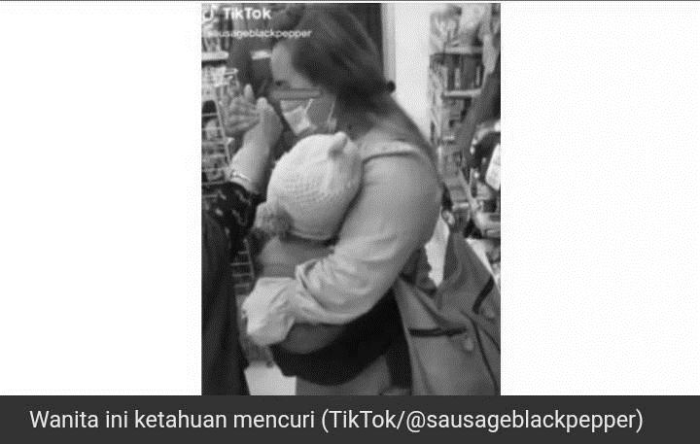
Selain wartawan menggunakan elemen grafis pemakaian garis bawah dan huruf berwarna merah, wartawan juga menggunakan sebuah gambar dan caption. Pada gambar di bawah ini merupakan sebuah ilustrasi satu orang wanita berpakaian pastel membawa seorang bayi yang menggunakan topi dan membawa sebuah tas. Terlihat pada gambar tersebut bahwa wanita itu memegang tangan yang diyakini bahwa tangan tersebut adalah seorang ibu. Secara ideologis wartawan telah menggunakan kode etik jurnalistik karena jika dilihat kembali gambar tersebut tidak menunjukkan secara jelas wajah pencuri itu. Hal tersebut karena wartawan melindungi identitas pelaku pencurian itu agar tidak ada orang yang mungkin saja mengenalnya hingga terjadilah sebuah penghinaan.
Gambar 4.2
Elemen Grafis “Wanita Gendong Bayi Nangis Usai Kepergok Mencuri di Minimarket, Warganet Tak Tega Sama Anaknya”

Ekspresi lain yang digunakan oleh wartawan yaitu dengan elemen caption atau halaman judul. Caption tersebut untuk memberikan informasi mengenai gambar yang tertera kepada khalayak umum. Wartawan menggunakan caption “Wanita ini ketahuan mencuri (Tiktok/@sausageblackpepper). Dapat dipastikan bahwa gambar tersebut merupakan hasil dari potongan sebuah video yang diunggah oleh akun Tiktok yang bernama @sausageblackpepper. Secara ideologis wartawan menggunakan caption tersebut agar diketahui oleh khalayak bahwa gambar tersebut merupakan seorang pelaku pencurian di Indomaret.

4.2.3 Teks Berita “Tipu Muslihat SA, Ngaku Aparat Bawa Kabur Motor Teman Wanitanya”
a. Analisis pada Struktur Makro
Berita ini ditulis oleh Suhardiman pada Rabu, 2 januari 2022. Tema dalam pemberitaan ini mengenai penangkapan pelaku pencurian yang mengaku sebagai aparat. seperti yang terdapat pada kutipan di bawah ini
“Berakhir sudah sepak terjang SA (25). Pria yang mengaku aparat dan membawa kabur motor teman wanitanya ditangkap polisi saat berada di Jalan Sisingamangaraja Medan.”

Tema dan topik yang disimpan di bagian awal berita didukung oleh beberapa subtopik. Subtopik pertama menggambarkan mengenai kronologis setelah kejadian pencurian itu berlangsung pelaku meminta maaf kepada seorang ibu, seperti pada kutipan di bawah ini.
“SA kemudian dibawa ke Polsek Helvetia guna menjalani pemeriksaan lebih lanjut.
Kapolsek Medan Helvetia AKP Heri Sihombing mengatakan, penangkapan SA berawal dari laporan korban seorang wanita berinisial DU (24) yang kehilangan satu unit motor.

Subtopik pertama wartawan menjelaskan mengenai hasil pemeriksaan di kantor polisi dengan menjelaskan kronologis awal mula terjadinya kasus pencurian yang ternyata bahwa pelaku pura-pura meminjam motor korban yang baru saja dikenalnya lewat Facebook. Selanjutnya subtopik terakhir yang mendukung tema dan topik tersebut adalah sebagai berikut.
“Petugas lalu melakukan penyelidikan dan menangkap pelaku bersama barang bukti satu unit handphone, pistol manis dan dompet.
"Pelaku mengaku menggadaikan motor korban di kawasan Tembung seharga Rp 3 juta. Uangnya untuk membeli handphone, pistol mancis dan kebutuhan sehari-hari," pungkasnya.”

Melalui subtopik ini wartawan mengungkapkan petugas kepolisian akan melakukan penyelidikan lebih lanjut. Dapat disimpulkan bahwa pemeriksaan tersebut akan ditindaklanjuti hingga tuntas oleh petugas kepolisian.
Berdasarkan tema, topik, dan subtopik di atas, ada pihak yang dirugikan atas pemberitaan yaitu SA sebagai pelaku pencurian. Hal ini disebabkan secara dominan wartawan lebih banyak mengungkapkan pernyataan-pernyataan dari satu sisi saja yaitu dari pihak korban dan pihak kepolisian. Pada wacana ini pelaku pencurian sama sekali tidak diberikan ruang untuk berbicara. Padahal seharusnya pelaku dapat dimunculkan juga secara dominan untuk mengetahui apa penyebab pelaku mencuri dan bagaimana kehidupan pelaku tersebut.
b. Analisis pada Superstruktur
Pada bagian superstruktur yang pertama dianalisis yaitu elemen summary. Elemen summary ini terdiri atas judul dan lead. Judul wacana ini yaitu “Tipu Muslihat SA, Ngaku Aparat Bawa Kabur Motor Teman Wanitanya”. Judul tersebut telah mewakili sebagian isi berita yang menginformasikan bahwa adanya kasus pencurian disertai dengan modus penipuan. Hal tersebut tercermin dalam lead yang merupakan ringkasan singkat, padat, dan jelas dari keseluruhan isi berita yang ditulis. Seperti pada kutipan di bawah ini.
“Berakhir sudah sepak terjang SA (25). Pria yang mengaku aparat dan membawa kabur motor teman wanitanya ditangkap polisi saat berada di Jalan Sisingamangaraja Medan.”

Dalam lead tersebut wartawan menjelaskan adanya kasus pencurian disertai dengan modus penipuan yang terjadi di Jalan SIisingamangaraja Medan. Pada bagian lead ini wartawan menyebutkan bahwa pelaku mengaku sebagai aparat. Kategori lain dari skematik yaitu story. Story terdiri atas situasi dan komentar. Situasi yang digambarkan dalam berita ini yaitu tidak hanya seorang pencuri melainkan pelaku juga seorang penipu. Seperti pada bukti kalimat di bawah ini.
“Berakhir sudah sepak terjang SA (25). Pria yang mengaku aparat dan membawa kabur motor teman wanitanya ditangkap polisi saat berada di Jalan Sisingamangaraja Medan.”

Melalui elemen situasi, wartawan juga berusaha untuk menonjolkan informasi yang disampaikan oleh wartawan bahwa kasus pencurian ini tidak hanya murni mencuri saja melainkan adanya kasus penipuan. Jadi pelaku ini mengerjakan dua kejahatan secara bersamaan. Pada bukti kalimat tersebut menunjukkan bahwa wartawan membuat latar tersebut di luar episode utama. Jika episode utamanya merupakan kasus pencurian yang dilakukan oleh seorang laki-laki yang mengaku sebagai aparat, tetapi pada kalimat tersebut dapat menjadi penyangga kuat yang ditampilkan wartawan kepada khalayak bahwa pencurian ini didasari oleh kasus penipuan juga. Subkatgeori story yang lainnya yaitu elemen komentar. Wartawan menampilkan reaksi tanggapan dari pihak-pihak yang terlibat dalam kasus pencurian dan penipuan ini. Bukti kalimat yang menunjukan adanya komentar verbal dari tokoh yang dikutip oleh wartawan adalah sebagai berikut.
“Kapolsek Medan Helvetia AKP Heri Sihombing mengatakan, penangkapan SA berawal dari laporan korban seorang wanita berinisial DU (24) yang kehilangan satu unit motor.
"Korban dan pelaku berkenalan lewat Facebook," katanya kepada SuaraSumut.id, Rabu (26/1/2022).
Setelah berkenalan pelaku mengajak korban berjumpa pada Senin (17/1/2022). Setelah keduanya bertemu, pelaku kemudian melancarkan tipu muslihatnya.”

Berdasarkan skematik yang diungkapkan pada wacana berita tersebut terdapat upaya wartawan untuk menekankan keberpihakannya kepada pihak pelapor dan memosisikan pelapor sebagai yang lebih berpihak terhadap isi berita. Dari berbagai elemen, wartawan selalu kentara menonjolkan pemberitaan dari pelanggaran yang dilakukan oleh SA. Sehingga kesimpulan yang dapat diambil dari wacana berita tersebut berpusat pada kejahatan-kejahatan yang telah dilakukan oleh SA.
c. Struktur Mikro
1) Semantik
Hal pertama yang diamati dalam struktur mikro yaitu semantik. Semantik terdiri atas lima elemen yaitu latar, detil, maksud, praanggapan, dan nominalisasi. Elemen-elemen yang digunakan dalam semantik ini untuk mengetahui makna apa yang ditekankan dalam teks berita.
Pertama yaitu elemen latar. Elemen latar dapat mempengaruhi arti yang ingin disampaikan oleh wartawan kepada pembaca dalam sebuah wacana berita, sehingga menjadi cerminan ideologis wartawan. Dalam berita ini, wartawan menggunakan latar untuk menentukan pendapat dan pandangan masyarakat mengenai kasus pencurian dan penipuan yang dilakukan oleh SA di Jalan Sisingamangaraja Medan. Seperti pada bukti kutipan di bawah ini.
“Setelah berkenalan pelaku mengajak korban berjumpa pada Senin (17/1/2022). Setelah keduanya bertemu, pelaku kemudian melancarkan tipu muslihatnya.
"Pelaku meminjam motor korban dengan beralasan hendak ganti pakaian. Namun motor korban tak kunjung dikembalikan. Korban mengalami kerugian sekitar Rp 30 juta," ungkapnya.”

Berdasarkan latar di atas, secara tidak langsung wartawan mengajak khalayak untuk lebih berhati-hati khususnya wanita. Selain itu juga wartawan memaparkan modus yang dilakukan oleh pelaku tersebut bertujuan agar orang-orang lebih berhati-hati apabila ada seseorang yang bersikap mencurigakan contohnya jika tiba-tiba orang yang baru dikenal sudah meminjam barang berharga. Hal tersebut didasari dari pendapat korban yang berinisial DU.
Kedua yaitu elemen Detil. Elemen detil merupakan strategi bagaimana wartawan mengekspresikan sikapnya dengan cara yang implisit. Pada wacana ini, wartawan mengontrol informasi yang mendukung komunikator sehingga memiliki citra yang baik dari pembaca. Hal tersebut dapat dilihat dari bukti kalimat di bawah ini.
“SA kemudian dibawa ke Polsek Helvetia guna menjalani pemeriksaan lebih lanjut.
Kapolsek Medan Helvetia AKP Heri Sihombing mengatakan, penangkapan SA berawal dari laporan korban seorang wanita berinisial DU (24) yang kehilangan satu unit motor.”

Dari bukti kalimat elemen detil di atas, terlihat bahwa bagian ini wartawan lebih menonjolkan pendapat dari Kapolsek Medan Helvetia. Secara ideologis wartawan lebih memilih menguraikan dari dimensi tersebut untuk menumbuhkan citra yang baik dari pembaca kepada Kapolsek Medan karena telah membawa pelaku pencurian juga penipuan tersebut untuk diselidiki lebih lanjut. Selain itu, Kapolsek Medan akan mendapatkan kesan yang baik dari pembaca karena kinerjanya yang bagus, cepat, dan cekatan dengan menangkap pelaku kejahatan.
Ketiga, elemen maksud. Elemen ini melihat informasi yang menguntungkan komunikator akan diuraikan secara eksplisit dan jelas. Sebaliknya, informasi yang merugikan akan diuraikan secara tersamar, implisit, dan tersembunyi. Bukti kalimat elemen maksud pada wacana ini yaitu sebagai berikut.
“Petugas lalu melakukan penyelidikan dan menangkap pelaku bersama barang bukti satu unit handphone, pistol manis dan dompet.
"Pelaku mengaku menggadaikan motor korban di kawasan Tembung seharga Rp 3 juta. Uangnya untuk membeli handphone, pistol mancis dan kebutuhan sehari-hari," pungkasnya.”

Dari bukti tersebut, elemen maksud pada wacana ini yaitu disajikan secara eksplisit. Hal tersebut terbukti karena komunikator menyampaikan secara jelas, kata-kata yang digunakan pun tegas, dan menunjuk langsung pada fakta. Pada kalimat tersebut menunjukkan bahwa komunikator sangat berperan penting terhadap penangkapan kasus pencurian tersebut. Tidak hanya itu, pada kalimat tersebut wartawan mengungkapan keberhasilan-keberhasilan yang dilakukan oleh pihak kepolisian seperti, polisi telah berhasil menangkap pelaku hingga dilaksanakannya penyelidikan beserta barang bukti yang telah dikumpulkan.
2) Sintaksis
Hal yang diamati dalam sintaksis yaitu untuk mengetahui bentuk dan susunan kalimat yang dipilih oleh wartawan. Pertama, bentuk kalimat. Bentuk kalimat pada wacana berita ini menggunakan kalimat deduktif. Wartawan menggunakan bentuk kalimat ini untuk menginformasikan dan melakukan penonjolan terhadap informasi secara eksplisit. Seperti gagasan utama berita yang terdapat pada awal berita berikut ini.
“Berakhir sudah sepak terjang SA (25). Pria yang mengaku aparat dan membawa kabur motor teman wanitanya ditangkap polisi saat berada di Jalan Sisingamangaraja Medan.”

Pada bukti kalimat di atas wartawan menempatkan inti kalimat ditempatkan di bagian depan yaitu berakhir sudah sepak terjang SA. Pria yang mengaku aparat dan membawa kabur motor teman wanitanya ditangkap polisi. Kemudian disusul dengan keterangan tambahan (khusus) bahwa ternyata aksi pencurian tersebut bertempatkan di Jalan Sisingamangaraja Medan. Pada kalimat ini wartawan lebih menonjolkan mengenai kejahatan yang dilakukan oleh SA tersebut yaitu tertagkapnya kasus pencurian dan penipuan.
Kedua yaitu koherensi. Koherensi merupakan dua buah kalimat yang menggambarkan fakta yang berbeda dapat dihubungkan sehingga tampak koheren. Pada wacana ini, terdapat elemen koherensi dibuktikan pada kalimat di bawah ini.
"Pelaku meminjam motor korban dengan beralasan hendak ganti pakaian. Namun motor korban tak kunjung dikembalikan. Korban mengalami kerugian sekitar Rp 30 juta," ungkapnya.

Pemakaian kata hubung “dengan” pada kalimat tersebut memberi kesan bahwa antara pelaku meminjam motor korban dan beralasan hendak ganti pakaian merupakan kalimat yang saling berhubungan. Secara idoelogis karena adanya peristiwa tersebut yang menyebabkan dengan mudahnya motor korban dapat dibawa pencuri secara mudah.
3) Stilistik
Hal yang diamati dalam stilistik yaitu leksikon. Pada pemberitaan ini terdapat bukti kalimat yang menunjukkan adanya leksikon. Berikut bukti kalimat elemen leksikon.
“Tipu Muslihat SA, Ngaku Aparat Bawa Kabur Motor Teman Wanitanya”.

Berdasarkan kalimat tersebut, terdapat kata ‘tipu muslihat’. Tipu muslihat memiliki arti serangkaian tindakan yang dimaksudkan untuk membuat persepsi keliru dari keadaan sebenarnya sesuai dengan tujuan dari pelaku pembuat tipu muslihat. Tipu muslihat berbeda dengan kebohongan, karena lebih terpaku pada serangkaian perbuatan yang dilaksanakan sehingga dapat memungkinkan menjerat pelaku penipuan. Secara ideologis wartawan memilih kata ‘tipu muslihat’ karena untuk menunjukkan fakta kepada pembaca bahwa pelaku pencurian tersebut disertai dengan penipuan. Sehingga pembaca akan menyimpulkan begitu banyak kejahatan yang dilakukan oleh pelaku.
4) Retoris
Pada wacana berita ini terdapat elemen grafis yang digunakan oleh wartawan, yaitu penggunaan garis bawah dan huruf berwarna merah, dan gambar. Berikut bukti kalimat yang termasuk elemen grafis.
“Berakhir sudah sepak terjang SA (25). Pria yang mengaku aparat dan membawa kabur motor teman wanitanya ditangkap polisi saat berada di Jalan Sisingamangaraja Medan.”

Pada kalimat di atas, wartawan menggunakan garis bawah dan huruf berwarna merah pada kata ‘motor’ dan ‘Medan’ untuk memberikan penekanan karena kata tersebut merupakan hal yang sangat penting untuk diketahui oleh khalayak umum. Secara ideologis wartawan menekankan bahwa pada khalayak bahwa kasus pencurian ini yaitu satu unit sepeda motor yang berlokasi di Medan
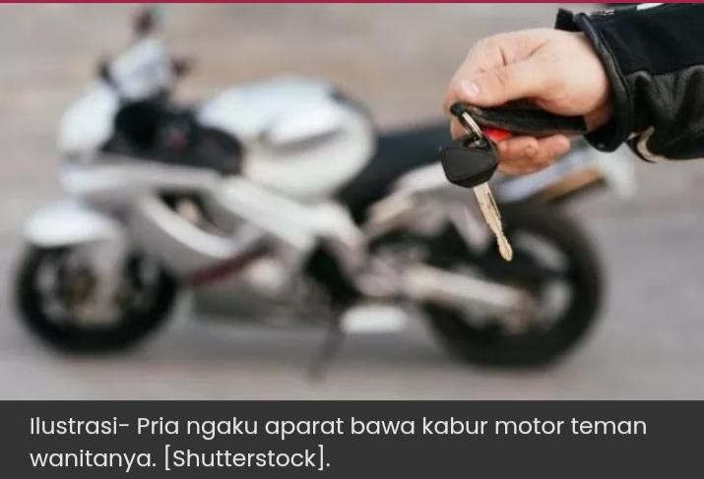
Selain wartawan menggunakan elemen grafis pemakaian garis bawah dan huruf berwarna merah, wartawan juga menggunakan sebuah gambar dan caption. Pada gambar di bawah ini terdapat gambar ilustrasi yang terpampang jelas tangan seseorang memegang kunci sebuah motor. Terlihat juga pada ilustrasi tersebut di belakang tangan orang itu ada satu buah motor berukuran besar.
Gambar 4.3 Elemen Grafis
“Tipu Muslihat SA, Ngaku Aparat Bawa Kabur Motor Teman Wanitanya”

Ekspresi lain yang digunakan oleh wartawan yaitu dengan elemen caption atau halaman judul. Caption tersebut untuk memberikan informasi mengenai gambar yang tertera kepada khalayak umum. Wartawan menggunakan caption “Ilustrasi- Pria ngaku apparat bawa kabur motor teman wanitanya. [Shutterstrok]. Secara ideologis wartawan menggunakan caption tersebut agar khalayak tidak terkecoh dengan gambar tersebut karena dalam wacana berita ini wartawan tidak menyebutkan motor yang seperti apa yang dicuri oleh pelaku itu. Sehingga wartawan menyebutkan bahwa gambar tersebut merupakan ilustrasi yang diambil dari unggahan Shutterstcok.

4.2.4 Teks Berita “Curanmor Spesialis Rumah Kos di Medan Ditembak Polisi, Istrinya Buron”
a. Analisis pada Struktur Makro
Berita ini ditulis oleh Riki Chandra pada Senin, 31 Januari 2022 ini bertema pencurian motor yang khususnya dilakukan di sebuah kosan di Medan hingga terjadinya penembakan. Selain itu juga, istri dari pelaku menjadi buron setekah kejadian ini. Seperti yang terdapat pada kutipan di bawah ini.
“Seorang pencuri sepeda motor di Kota Medan, Sumatera Utara (Sumut), ditembak polisi karena melawan saat diciduk. Tersangka berinisial RH itu diduga spesialis curanmor di rumah kos yang telah lama meresahkan.”

Tema dan topik yang disimpan di bagian awal berita didukung oleh beberapa subtopik. Subtopik pertama menyatakan bahwa Kasat Reksrim Polrestabes tidak hanya menangkap pelaku pencurian saja melainkan menangkap seorang penadah, seperti pada kutipan di bawah ini.
“Kasat Reskrim Polrestabes Medan Kompol M Firdaus mengatakan, dalam pengungkapan kasus pencurian tersebut, petugas turut menangkap seorang penadah berinisial PMS (42).”

Pada subtopik kesatu ini, wartawan mencoba menyampaikan pesan yang disampaikan oleh Kasat Reksrim Polrestabes Medan agar pembaca mengetahui bahwa petugas dari Polrestabes Medan turun tangan langsung dalam menyelesaikan kasus pencurian ini. Tidak hanya itu, Polrestabes juga mengungkapkan bahwa bukan hanya RH saja yang ditangkap melainkan seorang penadahnya pun telah ditangkap. Secara ideologis wartawan mengungkapkan keberhasilan-keberhasilan yang telah dilakukan oleh Polrestabes Medan dengan baik. Sehingga membentuk opini publik bahwa begitu hebatnya hasil dari Polrestabes Medan tersebut. Adapun subtopik kedua yang mendukung tema dan topik tersebut yaitu:
“Penangkapan kedua tersangka berawal dari laporan korban bernama Geby (20) yang kehilangan satu unit sepeda motornya di Kecamatan Medan Petisah pada Senin (15/11/2021).
Saat itu, korban memarkirkan sepeda motornya di halaman rumah kos temannya. Namun saat hendak pulang, korban melihat sepeda motornya telah hilang.”

Melalui subtopik kedua cukup berbeda halnya dengan subtopik pertama. Jika pada subtopik pertama wartawan mengungkapkan keberhasilan Polrestabes Medan yang telah berhasil menangkap kasus pencurian tersebut, maka pada subtopik kedua wartawan mengungkapkan bahwa ternyata keberhasilan polisi tidak serta merta terjadi dengan sendirinya. Ternyata ada juga orang yang lebih penting dalam penangkapan kasus pencurian tersebut yaitu laporan dari seorang korban bernama Geby yang telah kehilangan sepeda motonya di Kecamatan Medan. Selain itu juga pada subtopik ini dijelaskan kronologi peristiwa itu terjadi yaitu saat motornya diparkirakan di halaman rumah kos temannya, saat kembali lagi sepeda motor miliknya sudah hilang. Setelah itu ada juga subtopik ketiga yang mendukung tema dan topik ini yaitu:
“Berdasarkan laporan tersebut, petugas melakukan penyelidikan dan berhasil menangkap tersangka RH di kediamannya di kawasan Jalan Pelita IV, Medan pada Sabtu (29/1/2022).
Saat pengembangan mencari barang bukti, tersangka mencoba melarikan diri dengan cara melukai petugas sehingga terpaksa dilumpuhkan dengan ditembak pada bagian kakinya.
"Saat ini kita masih mengejar satu tersangka lainnya yang tak lain merupakan istri tersangka yang terlibat dalam pencurian ini," katanya.”

Pada subtopik ketiga ini, wartawan mengungkapkan kembali keberhasilan polisi dalam menangkap pelaku yang bernama RH di kediamannya. Selain itu juga, pada subtopik ini wartawan menjelaskan kronologi saat petugas dengan terpaksa menembak kaki pelaku karena adanya perlawanan. Jelas terlihat bahwa wartawan terus mencoba menumbuhkan keberpihakan kepada pembaca bahwa polisi lah yang telah memiliki jasa besar dalam kejadian penangkapan pelaku pencurian sepeda motor ini. Subtopik yang terakhir pada wacana ini adalah sebagai berikut.
“Petugas kembali melakukan pengembangan dan berhasil menangkap pelaku PMS di Kawasan Gajah Mada, Medan.
"Mereka dikenakan Pasal 363 KUHPidana tentang pencurian dengan ancaman hukuman di atas lima tahun penjara," ujar Firdaus. (Antara)”

Subtopik yang terakhir memperjelas subtopik yang pertama bahwa pelaku PMS atau seorang penadah telah ditangkap di Kawasan Gajah Mada dan mereka dihukum dengan Pasal 33 KHUP pidana tentang pencurian dan juga dipertegas dengan lamanya hukuman yang akan didapatkan oleh pelaku tersebut.
Berdasarkan tema, topik, dan subtopik di atas, ada pihak yang dirugikan atas pemberitaan yaitu pelaku pencurian. Hal ini disebabkan secara dominan wartawan lebih banyak mengungkapkan pernyataan-pernyataan dari satu sisi saja yaitu dari pihak kepolisian. Pada wacana ini orang yang diduga pelaku pencurian tidak diberikan ruang untuk berbicara. Padahal seharusnya orang yang diduga pelaku tersebut dapat dimunculkan juga secara dominan agar dapat mengetahui motif dan alasan apa ia melakukan pencurian tersebut.
b. Analisis pada Superstruktur
Pada bagian superstruktur yang pertama dianalisis yaitu elemen summary. Elemen summary ini terdiri atas judul dan lead. Judul berita ini yaitu “Curanmor Spesialis Rumah Kos di Medan Ditembak Polisi, Istrinya Buron”. Judul berita tersebut, secara ideologis wartawan telah menjelaskan inti permasalahannya di bagian judul. Tetapi, pada kalimat terakhir terdapat kata ‘istrinya buron’ menimbulkan rasa kaingin tahuan alur cerita mengapa istrinya menjadi buron. Selain itu, wartawan juga mencantumkan kata ‘ditembak polisi’. Pada kata tersebut, secara ideologis menggambarkan bahwa wartawan sangat berpihak kepada polisi dan sangat memuji-muji polisi tersebut karena telah menembak pelaku. Sangat jelas terbukti bahwa istri dari pelakulah yang dirasa begitu termarjinalkan. Dengan ketidaksetaraan gender dalam sebuah beritalah perempuan sering dijadikan sebagai objek sehingga seakan-akan perempuanlah yang memang salah dan tidak berdaya.
Hal tersebut tercermin dalam lead atau teras berita yang menggambarkan perihal kejadian yang menjadi acuan untuk menggiring pembaca pada inti wacana tersebut. Seperti kutipan di bawah ini.
“Seorang pencuri sepeda motor di Kota Medan, Sumatera Utara (Sumut), ditembak polisi karena melawan saat diciduk. Tersangka berinisial RH itu diduga spesialis curanmor di rumah kos yang telah lama meresahkan.”

Lead pada wacana ini yaitu menjelaskan kasus pencurian sepeda motor yang terjadi di Kota Medan. Adanya perlawanan dari pelaku, maka polisi melakukan penembakan kepada pelaku yang berinisial RH. Secara ideologis wartawan lebih memilih untuk menampilkan inisial nama di bagian lead ini dibandingkan dengan harus mencantumkan nama aslinya. Kategori lain dari skematik yaitu story. Story terdiri atas situasi dan komentar. Situasi yang digambarkan dalam berita ini yaitu latar informasi bahwa pencurian yang dilakukan telah lebih dari satu kali. Seperti pada bukti kalimat di bawah ini.
“Seorang pencuri sepeda motor di Kota Medan, Sumatera Utara (Sumut), ditembak polisi karena melawan saat diciduk. Tersangka berinisial RH itu diduga spesialis curanmor di rumah kos yang telah lama meresahkan.”

Melalui elemen situasi, wartawan juga berusaha untuk menonjolkan informasi yang disampaikan oleh wartawan bahwa kasus pencurian ini dilakukan tidak hanya satu kali melainkan lebih. Hal tersebut terbukti pada kutipan di atas yang menyatakan bahwa RH diduga spesialis curanmor di rumah kos yang telah lama meresahkan yang berarti bahwa RH telah melakukan aksinya sudah sejak lama. Selain itu pada bukti kalimat tersebut menunjukkan bahwa wartawan membuat latar tersebut di luar episode utama pencurian. Jika episode utamanya yaitu kasus pencurian yang dilakukan oleh RH, tetapi pada kalimat tersebut dapat menjadi penyangga kuat yang ditampilkan wartawan kepada khalayak dari peristiwa pencurian motor itu telah berulang kali terjadi. Subkatgeori story yang lainnya yaitu elemen komentar. Wartawan menampilkan reaksi tanggapan dari pihak-pihak yang terlibat dalam kasus pencurian ini. Bukti kalimat yang menunjukan adanya kesimpulan yang diambil oleh wartawan dari komentar berbagai tokoh pada teks berita ini adalah sebagai berikut.
“Penangkapan kedua tersangka berawal dari laporan korban bernama Geby (20) yang kehilangan satu unit sepeda motornya di Kecamatan Medan Petisah pada Senin (15/11/2021).
Saat itu, korban memarkirkan sepeda motornya di halaman rumah kos temannya. Namun saat hendak pulang, korban melihat sepeda motornya telah hilang.
Berdasarkan laporan tersebut, petugas melakukan penyelidikan dan berhasil menangkap tersangka RH di kediamannya di kawasan Jalan Pelita IV, Medan pada Sabtu (29/1/2022).”

Berdasarkan skematik yang diungkapkan pada wacana berita tersebut terdapat upaya wartawan untuk menekankan keberpihakannya kepada pihak pelapor sebagai yang lebih berpihak terhadap isi berita. Dari berbagai elemen, wartawan selalu kentara menonjolkan pemberitaan dari pelanggaran yang dilakukan oleh RH. Sehingga kesimpulan yang dapat diambil dari wacana berita tersebut berpusat pada kejahatan-kejahatan yang telah dilakukan oleh RH.
c. Struktur Mikro
1) Semantik
Elemen yang terdapat dalam bagian semantik ini yang pertama yaitu bagian latar. Unsur latar pada teks wacana ini adalah tentang keberhasilan polisi dalam menangkap pelaku pencurian.
“Berdasarkan laporan tersebut, petugas melakukan penyelidikan dan berhasil menangkap tersangka RH di kediamannya di kawasan Jalan Pelita IV, Medan pada Sabtu (29/1/2022).
Saat pengembangan mencari barang bukti, tersangka mencoba melarikan diri dengan cara melukai petugas sehingga terpaksa dilumpuhkan dengan ditembak pada bagian kakinya.
Petugas kembali melakukan pengembangan dan berhasil menangkap pelaku PMS di kawasan Gajah Mada, Medan.”

Berdasarkan latar di atas, secara ideologi wartawan menggambarkan keberhasilan-keberhasilan yang telah dilakukan oleh pihak polisi. Mulai dari ditangkapnya RH hingga penangkapan PMS yaitu seorang penadah.
Kedua yaitu elemen detil. Hal tersebut dapat dilihat dari bukti kalimat di bawah ini.
“Kasat Reskrim Polrestabes Medan Kompol M Firdaus mengatakan, dalam pengungkapan kasus pencurian tersebut, petugas turut menangkap seorang penadah berinisial PMS (42).”

Pada wacana tersebut wartawan mengajak pembaca untuk selalu mendukung dan menganggap bahwa polisi adalah komponen yang sangat penting dan patut dihargai kinerjanya karena telah berhasil dalam menyelesaikan misi atau tugasnya. Sehingga dengan adanya detil tersebut citra polisi dapat dipandang lebih baik. Padahal jika diteliti lagi lebih dalam, ada juga detil yang diuraikan dengan detil yang sedikit. Berikut bukti kalimatnya.
“Penangkapan kedua tersangka berawal dari laporan korban bernama Geby (20) yang kehilangan satu unit sepeda motornya di Kecamatan Medan Petisah pada Senin (15/11/2021).
Saat itu, korban memarkirkan sepeda motornya di halaman rumah kos temannya. Namun saat hendak pulang, korban melihat sepeda motornya telah hilang.
Berdasarkan laporan tersebut, petugas melakukan penyelidikan dan berhasil menangkap tersangka RH di kediamannya di kawasan Jalan Pelita IV, Medan pada Sabtu (29/1/2022).”

Dari bukti di atas, jelas terlihat bahwa wartawan lebih menumbuhkan citra baik polisi kepada publik dibandingkan dengan pelapor. Secara ideologi wartawan sangat sedikit memunculkan pelapor dibandingkan dengan keberhasilan polisi yang selalu saja diulang-ulang pada beberapa subtopik wacana di atas. Selain itu, detil yang diuraikan sangat sedikit adalah kalimat di bawah ini.
"Saat ini kita masih mengejar satu tersangka lainnya yang tak lain merupakan istri tersangka yang terlibat dalam pencurian ini," katanya.

Detil tersebut diungkapkan lebih sedikit karena secara tidak langsung menunjukkan kelemahan dari polisi yang sampai saat itu juga belum bisa menangkap seorang istri dari pelaku pencurian tersebut. Jika adanya suatu kelemahan, wartawan mengungkapkannya lebih sedikit dibandingkan dengan sikap-sikap positif dan menguntungkan citra polisi yang dijelaskan begitu rinci.
Ketiga, elemen maksud. Elemen ini melihat informasi yang menguntungkan komunikator akan diuraikan secara eksplisit dan jelas. Sebaliknya, informasi yang merugikan akan diuraikan secara tersamar, implisit, dan tersembunyi. Bukti kalimat elemen maksud pada wacana ini yaitu sebagai berikut.
“Kasat Reskrim Polrestabes Medan Kompol M Firdaus mengatakan, dalam pengungkapan kasus pencurian tersebut, petugas turut menangkap seorang penadah berinisial PMS (42).
Saat itu, korban memarkirkan sepeda motornya di halaman rumah kos temannya. Namun saat hendak pulang, korban melihat sepeda motornya telah hilang.
Berdasarkan laporan tersebut, petugas melakukan penyelidikan dan berhasil menangkap tersangka RH di kediamannya di kawasan Jalan Pelita IV, Medan pada Sabtu (29/1/2022).”

Dari bukti tersebut, elemen maksud pada wacana ini yaitu disajikan secara eksplisit. Hal tersebut terbukti karena wartawan menyajikan secara jelas informasi yang menguntungkan pihak komunikator. Pada bukti kalimat di atas banyak menunjukkan seakan-akan wartawan mengetahui segalanya karena berkat laporan-laporan yang telah dikumpulkannya sehingga menumbuhkan sikap agar pembaca dapat setuju dengan pendapat wartawan tersebut.
2) Sintaksis
Hal yang diamati dalam sintaksis yaitu untuk mengetahui bentuk dan susunan kalimat yang dipilih oleh wartawan. Pertama, bentuk kalimat. Bentuk kalimat pada wacana berita ini menggunakan kalimat deduktif. Wartawan menggunakan bentuk kalimat ini untuk menginformasikan dan melakukan penonjolan terhadap informasi secara eksplisit. Seperti gagasan utama berita yang terdapat pada awal berita berikut ini.
“Seorang pencuri sepeda motor di Kota Medan, Sumatera Utara (Sumut), ditembak polisi karena melawan saat diciduk. Tersangka berinisial RH itu diduga spesialis curanmor di rumah kos yang telah lama meresahkan.”

Pada bukti kalimat di atas wartawan menempatkan inti kalimat ditempatkan di bagian depan yaitu seorang pencuri yang ditembak polisi karena melawan saat diciduk. Kemudian disusul dengan keterangan tambahan (khusus) bahwa ternyata tersangka merupakan spesialis curanrmor yang telah lama meresahkan. Pada kalimat ini wartawan lebih menonjolkan ketika pelaku ditembak oleh pihak kepolisian.
Kedua, koherensi. Koherensi merupakan dua buah kalimat yang menggambarkan fakta yang berbeda dapat dihubungkan sehingga tampak koheren. Pada wacana ini, terdapat elemen koherensi dibuktikan pada kalimat di bawah ini.
“Seorang pencuri sepeda motor di Kota Medan, Sumatera Utara (Sumut), ditembak polisi karena melawan saat diciduk. Tersangka berinisial RH itu diduga spesialis curanmor di rumah kos yang telah lama meresahkan.”

Pemakaian kata hubung ‘karena’ pada kalimat tersebut jelas terlihat memberi kesan kepada publik dua fakta tersebut dihubungkan. Kata hubung tersebut memberikan kesan bahwa perlawanan yang dilakukan oleh pelakulah yang menyebabkan polisi harus menembak pelaku tersebut. Selain itu ada juga kalimat kedua koherensi dengan menggunakan kata hubung ‘dan’ yang dibuktikan pada kalimat di bawah ini.
“Berdasarkan laporan tersebut, petugas melakukan penyelidikan dan berhasil menangkap tersangka RH di kediamannya di kawasan Jalan Pelita IV, Medan pada Sabtu (29/1/2022).”

Penggunaan kata hubung ‘dan’ pada kalimat tersebut adalah untuk menjelaskan suatu fakta yang dipandang memiliki peristiwa yang berhubungan dari fakta pertama yaitu mengenai dilakukannya penyelidikan dengan telah berhasilnya tersangka RH ditangkap oleh pihak kepolisian. Kalimat kedua koherensi dengan menggunakan kata hubung ‘dan’ dibuktikan pada kalimat di bawah ini. Selain itu pada wacana ini terdapat koherensi kondisional ditandai dengan kata ‘yang’. Koherensi kondisional dibuktikan pada kalimat di bawah ini.
“Penangkapan kedua tersangka berawal dari laporan korban bernama Geby (20) yang kehilangan satu unit sepeda motornya di Kecamatan Medan Petisah pada Senin (15/11/2021).”

Kata hubung ‘yang’ pada kalimat tersebut hanya sebagai kalimat penjelas (anak kalimat). Sehingga ada atau tidaknya kata hubung tersebut, maka tidak akan mengurangi arti kalimat yang ada. Jadi, kalimat tersebut dapat berdiri sendiri secara utuh walaupun konjungsi ‘yang’ ditiadakan.
Elemen ketiga yaitu kata ganti. Kata ganti merupakan alat yang dipakai komunikator untuk menunjukkan di mana posisi seseorang dalam wacana. Pada wacana ini terdapat dua bukti kalimat yang terdapat kata ganti. Kata ganti dibuktikan pada kalimat di bawah ini.
“Saat ini kita masih mengejar satu tersangka lainnya yang tak lain merupakan istri tersangka yang terlibat dalam pencurian ini,” katanya.”

Pada bukti kalimat tersebut, kata ganti ‘kita’ yang digunakan pada wacana tersebut menjadikan sebuah sikap bersama, menumbuhkan solidaritas antara pihak kepolisian dengan wartawan, serta menumbuhkan perhatian publik. Selain itu kata ganti kedua yaitu ‘mereka’ seperti pada bukti kalimat di bawah ini.
“Mereka dikenakan Pasal 363 KUHPidana tentang pencurian dengan ancaman hukuman di atas lima tahun penjara," ujar Firdaus. (Antara)”

Kata ganti ‘mereka’ biasanya digunakan untuk menunjukkan tidak sependapatnya satubelah pihak. Sehingga kata ganti ‘mereka’ dalam wacana ini menunjukkan bahwa pihak kepolisian begitu memberi jarak dengan para pelaku.
3) Stilistik
Hal yang diamati dalam stilistik yaitu leksikon. Elemen ini pada dasarnya menandakan bagaimana seseorang melakukan pemilihan kata atas berbagai kemungkinan kata yang tersedia. Pada pemberitaan ini terdapat beberapa bukti yang menunjukkan adanya leksikon. Berikut bukti kalimat elemen leksikon.
“Seorang pencuri sepeda motor di Kota Medan, Sumatera Utara (Sumut), ditembak polisi karena melawan saat diciduk. Tersangka berinisial RH itu diduga spesialis curanmor di rumah kos yang telah lama meresahkan.”

Pada kata ‘ditembak’ dan ‘diciduk’ secara ideologis wartawan menunjukkan pemaknaan sebagai pihak yang mendukung polisi dalam penangkapan pelaku tersebut. wartawan menciptakan kesan agar pembaca dapat lebih berpihak dan setuju dengan perlakuan sikap polisi yang menembak pelaku pencurian tersebut.
Kasat Reskrim Polrestabes Medan Kompol M Firdaus mengatakan, dalam pengungkapan kasus pencurian tersebut, petugas turut menangkap seorang penadah berinisial PMS (42).

Kata berikutnya yang menunjukkan adanya leksikon yaitu ‘menangkap’. Kata menangkap memiliki arti memegang sesuatu yang bergerak cepat, lepas dengan tangan atau alat. maka secara ideologis wartawan mempresentasikan dan memberi gambaran bahwa pelaku tersebut sudah berhasil ditangkap polisi lalu memastikan bahwa tertangkapnya pelaku tersebut dengan menggunakan alat yaitu pistol.
“Saat pengembangan mencari barang bukti, tersangka mencoba melarikan diri dengan cara melukai petugas sehingga terpaksa
dilumpuhkan dengan ditembak pada bagian kakinya.”

Kalimat terakhir tersebut menggunakan pilihan kata ‘melarikan diri’ dan ‘terpaksa dilumpuhkan’. Istilah melarikan diri memiliki arti menyelamatkan diri dan ‘terpaksa dilumpuhkan’ artinya berbuat di luar kemauan sendiri karena terdesak oleh keadaan sehingga akhirnya polisi harus melumpuhkan pelaku dengan cara menembak kakinya. Pada kedua kata tersebut secara ideologis pelaku termarjinalkan oleh wartawan. Hal tersebut karena perlakuan pelaku yang tidak kooperatif dan wartawan lebih mendukung pihak polisi. Pilihan kata tersebut menggambarkan bahwa wartawan lebih memenangkan pihak kepolisian.
4) Retoris
Pada teks wacana ke satu ini terdapat elemen grafis yang digunakan oleh wartawan, yaitu penggunaan garis bawah pada beberapa kata dan terdapat gambar. Berikut bukti kalimat yang termasuk elemen grafis.
“Seorang pencuri sepeda motor di Kota Medan, Sumatera Utara (Sumut), ditembak polisi karena melawan saat diciduk. Tersangka berinisial RH itu diduga spesialis curanmor di rumah kos yang telah lama meresahkan.
Kasat Reskrim Polrestabes Medan Kompol M Firdaus mengatakan, dalam pengungkapan kasus pencurian tersebut, petugas turut menangkap seorang penadah berinisial PMS (42).”

Wartawan memberikan penggunaan garis bawah pada kata ‘Kota Medan’ dan ‘Kasat Reskrim Polrestabes Medan’. Secara ideologis, penggunaan garis bawah tersebut untuk memberikan ciri yang jelas bahwa kasus pencurian ini di Kota Medan serta wartawan memberikan tanda pada ‘Kasat Reskrim Polrestabes Medan’untuk memberikan kesan kepada pembaca bahwa ‘Kasat Reskrim Polrestabes Medan’ sangat berperan penting dala penangkapan pelaku pencurian di Kota Medan ini. Dalam kalimat tersebut sangat jelas tergambar bahwa wartawan sangat berpihak kepada pihak polisi.
Selain wartawan menggunakan elemen grafis pemakaian garis bawah, wartawan juga menggunakan sebuah gambar. Pada gambar di bawah ini, secara ideologis penggunaan elemen gambar yang dicantumkan wartawan dalam wacana ini bertujuan untuk lebih memperlihatkan kelihaian polisi dalam menembak. Walaupun gambar yang digunakan hanya sekedar ilustrasi saja. Tetapi dalam hal tersebut, kita dapat melihat sisi lemah wartawan yaitu ia tidak mampu memberikan gambar yang nyata seperti saat pelaku telah ada di tangan polisi.
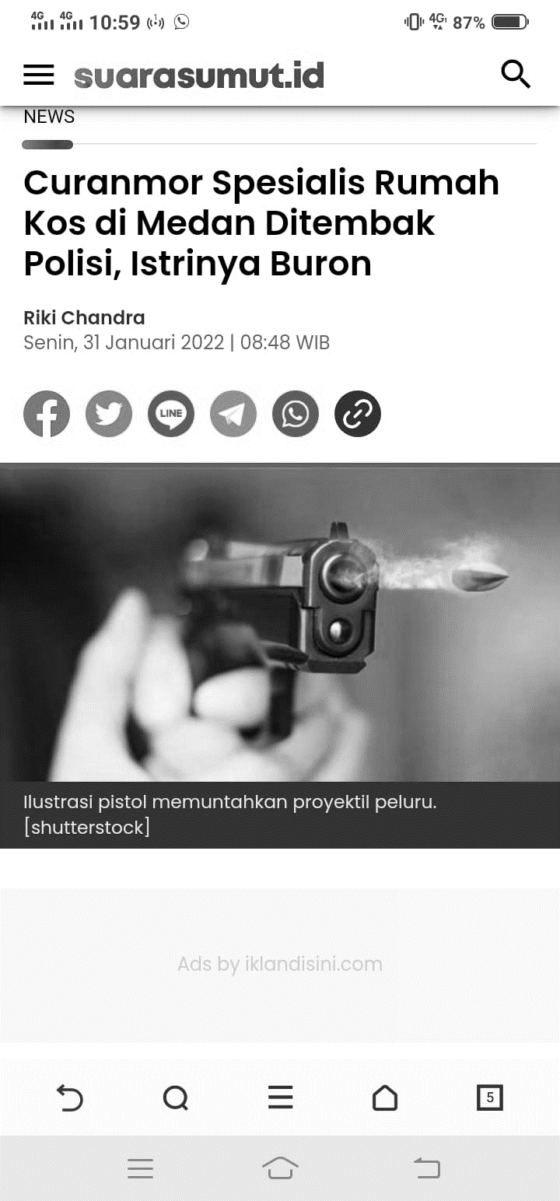
Gambar 4.4
Elemen Grafis “Curanmor Spesialis Rumah Kos di Medan Ditembak Polisi, Istrinya Buron”

Ekspresi lain yang digunakan oleh wartawan yaitu dengan elemen caption atau halaman judul. Caption tersebut untuk memberikan informasi mengenai gambar yang tertera kepada khalayak umum. Wartawan menggunakan caption “Ilustrasi pistol memuntahkan proyektil peluru. [shutterstrock].” Caption tersebut bermaksud menjelaskan pada khalayak bahwa gambar yang tertera hanya merupakan sebuah ilustrasi yang menyatakan bahwa pada gambar keluar sebuah peluru maka sesuai dengan kenyataan bahwa polisi berhasil mengeluarkan peluru sehingga berhasil menangkap pelaku pencurian. Pada caption tersebut disebutkan juga bahwa ilustrasi tersebut diambil dari situs Shutterstock. Hal tersebut agar tidak melanggar hak cipta.

4.2.5 Teks Berita “Masuk Januari-Februari 2022, Kasus Pencurian di Umbulharjo Alami Kenaikan”
a. Analisis pada Struktur Makro
Berita ini ditulis oleh Galih Priatmojo dan Muhammad Ilham Baktora pada Rabu, 9 Februari 2022. Tema ini melatarbelakangi lahirnya topik atau apa yang diungkapkan oleh wartawan dalam pemberitaannya bahwa sesuai dengan hasil catatan dari Polsek Umbulharjo pada bulan Januari hingga Maret 2022 ini mengalami kenaikan kasus pencurian yang sangat spesifik, seperti yang terdapat pada kutipan di bawah ini
“Polsek Umbulharjo mencatat sudah ada tiga tindak kejahatan pencurian selama Januari hingga awal Februari 2022 ini. Jumlah tersebut meningkat lebih banyak dibanding pada Januari 2021 lalu.”

Tema dan topik yang disimpan di bagian awal berita didukung oleh beberapa subtopik. Subtopik pertama menyampaikan mengenai penjelasan dari Kanit Reksrim Polsek Umbulharjo yaitu Iptu Nuri Aryanto mengenai dugaan terjadinya peningkatan kasus pencurian di Umbulharjo, seperti pada kutipan berikut.
“Kanit Reskrim Polsek Umbulharjo, Iptu Nuri Ariyanto menjelaskan naiknya angka kasus pencurian diprediksi dari longgarnya pembatasan aktivitas warga di tengah situasi Covid-19.
"Berbeda dengan awal 2021 lalu beberapa kasus kejahatan di Umbulharjo sangat landai. Bahkan catatan kami di Januari hanya satu laporan gangguan kemanan," ujar Nuri ditemui wartawan di Mapolsek Umbulharjo, Rabu (9/2/2022).”

Subtopik pertama ini menyampaikan penjelasan dari Iptu Nuri Aryanto yang menyatakan bahwa peningkatan kasus pencurian di Umbulharjo ini terjadi kenaikan ketika bermula dari longgarnya pembatasan aktivitas warga saat di tengah situasi covid-19. Iptu Nuri juga menjelaskan bahwa hal tersebut sangat berbeda dengan awal Januari 2021 yang menunjukkan di Umbulharjo ini kasus pencurian sangat landai bahkan hanya terdapat satu kasus. Dari penjelasan Iptu Nuri tersebut dapat disimpulkan bahwa kelonggaran yang terjadi pada saat pembatasan aktivitas warga saat masa pandemilah yang menyebabkan kasus pencurian itu sangat meningkat. Adapaun subtopik kedua yang mendukung tema dan topik tersebut adalah sebagai berikut.
“Nuri melanjutkan pada tigas kasus ini total nilai pencurian rata-rata di bawah Rp10 juta. Biasanya terjadi di dekat indekos mahasiswa dan rumah warga.
"Saat ini sudah banyak mahasiswa yang datang ke Jogja. Memang tidak dipungkiri, korban mahasiswa ini menjadi sasaran para pelaku," kata dia.
Nuri membeberkan bahwa modus pelaku sendiri cukup beragam. Namun kebanyakan pelaku pencurian berpura-pura mencari kosan ketika gerak-geriknya dicurigai.
"Modus ini yang biasanya digunakan pelaku. Maka kewaspadaan pada penghuni dan pemilik kos harus ditingkatkan lagi," ujar Nuri.”

Jika pada subtopik pertama Iptu Nuri menjelaskan mengenai penyebab kenaikan kasus pencurian di Umbulharjo, maka pada subtopik kedua ini wartawan mengungkapkan penjelasan dari Iptu Nuri mengenai total nominal yang dicuri oleh pelaku yaitu rata-rata kurang dari 10 juta dan incarannya adalah di dekat indekos mahasiswa juga rumah warga, serta Iptu Nuri pun menjelaskan mengenai modus yang dilakukan oleh pelaku itu sangatlah beragam. Tetapi pada intinya bahwa pelaku itu berpura-pura mencari kosan. Pada subotpik kedua ini wartawan menunjukkan kepada khalayak bahwa wartawan mampu mencari informasi hingga rinci sehingga hal tersebut menguntungkan pihak wartawan karena hal tersebut dapat menimbulkan citra yang baik dari pembaca. Selanjutnya subtopik terakhir yang mendukung tema dan topik tersebut adalah sebagai berikut.
“Terpisah, Kapolsek Umbulharjo, Kompol Achmad Setyo Budiantoro mengatakan bahwa dalam mengantisipasi pencurian yang mulai marak terjadi di wilayah hukumnya, pemilik kos diimbau memasang CCTV.
"Ini sifatnya imbauan, jadi dalam menjaga keamanan perlu dilakukan upaya lebih. Salah satunya dengan pemasangan CCTV ini, sehingga jika ada dugaan pencurian kami bisa menelusuri dari rekaman aktivitas TKP untuk memudahkan menangkap pelaku," terang Setyo.
Selain itu dia mengatakan bahwa pelaku pencurian cukup cepat dalam melancarkan aksinya. Sehingga saat penghuni kos keluar kamar atau tempat menginapnya lebih baik dikunci agar lebih aman.”

Melalui subtopik tersebut, wartawan mencoba menjelaskan dari sisi yang berbeda yaitu penjelasan dari Kapolsek Umbulharjo yang bernama Kompol Achmad Setyo Budiantoro. Wartawan lebih berusaha menonjolkan pendapat Kompol Achmad dalam mengantisipasi pencurian dengan memasang CCTV di area-area waran pencurian seperti di indekos, serta tidak lupa juga kesadaran para penghuni kos untuk selalu mengunci pintu agar lebih aman karena pelaku pencurian selalu beraksi dengan cepat dalam melancarkan aksinya tersebut.
Berdasarkan tema, topik, dan subtopik di atas, ada pihak yang dirugikan atas pemberitaan yaitu pelaku pencurian. Hal ini disebabkan secara dominan wartawan lebih banyak mencantumkan pernyataan-pernyataan dari satu sisi saja yaitu dari pihak kepolisian. Sedangkan pelaku pencurian tidak diberikan ruang untuk menjelaskan mengenai alasan ia mencuri serta apakah hal tersebut memang dilakukan dengan rencana yang matang atau karena adanya keteledoran dari para korban sehingga menimbulkan terjadinya pencurian.

b. Analisis pada Superstruktur
Pada bagian superstruktur yang pertama dianalisis yaitu elemen summary. Elemen summary ini terdiri atas judul dan lead. Judul wacana ini yaitu “Masuk Januari-Februari 2022, Kasus Pencurian di Umbulharjo Alami Kenaikan.” Judul berita tersebut telah mewakili sebagian isi berita yang menginformasikan bahwa di daerah Umbulharjo mengalami kenaikan kasus pencurian pada bulan Januari hingga Februari 2022. Hal tersebut tercermin dalam lead yang merupakan ringkasan singkat, padat, dan jelas dari keseluruhan isi berita yang ditulis. Seperti pada kutipan di bawah ini.
“Polsek Umbulharjo mencatat sudah ada tiga tindak kejahatan pencurian selama Januari hingga awal Februari 2022 ini. Jumlah tersebut meningkat lebih banyak dibanding pada Januari 2021 lalu.”

Pada bagian lead ini wartawan mengungkapkan bahwa jumlah kasus pencurian di Umbulharjo mengalami peningkatan. Selain itu wartawan juga membandingkan dengan bulan Januari tahun lalu yang memang ternyata kasus pencurian ini begitu meningkat.
Kategori lain dari skematik yaitu story. Story terdiri atas situasi dan komentar. Situasi yang digambarkan dalam berita ini yaitu naiknya kasus pencurian terjadi karena longgarnya pembatasan aktivitas warga di situasi pandemi ini. Seperti pada bukti kalimat di bawah ini.
“Kanit Reskrim Polsek Umbulharjo, Iptu Nuri Ariyanto menjelaskan naiknya angka kasus pencurian diprediksi dari longgarnya pembatasan aktivitas warga di tengah situasi Covid-19.”

Melalui elemen situasi, wartawan juga berusaha untuk menonjolkan informasi yang disampaikan oleh wartawan bahwa kasus pencurian ini tidak hanya murni karena memang sudah maraknya kasus pencurian saja. Pada bukti kalimat tersebut menunjukkan bahwa wartawan membuat latar tersebut di luar episode utama. Jika episode utamanya merupakan peningkatan kasus pencurian yang dilakukan oleh sejumlah orang, tetapi pada kalimat tersebut dapat menjadi penyangga kuat yang ditampilkan wartawan kepada khalayak bahwa pencurian ini didasari karena longgarnya pembatasan aktivitas pada saat situasi pandemi Covid-19. Subkatgeori story yang lainnya yaitu elemen komentar. Wartawan menampilkan reaksi tanggapan dari pihak-pihak yang terlibat dalam kasus pencurian dan penipuan ini. Bukti kalimat yang menunjukan adanya komentar verbal dari tokoh yang dikutip oleh wartawan adalah sebagai berikut.
“Ini sifatnya imbauan, jadi dalam menjaga keamanan perlu dilakukan upaya lebih. Salah satunya dengan pemasangan CCTV ini, sehingga jika ada dugaan pencurian kami bisa menelusuri dari rekaman aktivitas TKP untuk memudahkan menangkap pelaku," terang Setyo.
Selain itu dia mengatakan bahwa pelaku pencurian cukup cepat dalam melancarkan aksinya. Sehingga saat penghuni kos keluar kamar atau tempat menginapnya lebih baik dikunci agar lebih aman.”

Berdasarkan skematik yang diungkapkan pada wacana berita tersebut terdapat upaya wartawan untuk menekankan keberpihakannya kepada pihak Polsek Umbulharjo yang lebih berpihak terhadap isi berita. Dari berbagai elemen, wartawan selalu kentara menonjolkan pemberitaan dari modus yang dilakukan oleh pelaku pencurian. Sehingga kesimpulan yang dapat diambil dari wacana berita tersebut berpusat pada modus kejahatan-kejahatan yang biasa dilakukan oleh pelaku pencurian.
c. Struktur Mikro
1) Semantik
Hal pertama yang diamati dalam struktur mikro yaitu semantik. Semantik terdiri atas lima elemen yaitu latar, detil, maksud, praanggapan, dan nominalisasi. Elemen-elemen yang digunakan dalam semantik ini untuk mengetahui makna apa yang ditekankan dalam teks berita.
Pertama yaitu elemen latar. Elemen latar dapat mempengaruhi arti yang ingin disampaikan oleh wartawan kepada pembaca dalam sebuah wacana berita, sehinga menjadi cerminan ideologis wartawan. Dalam berita ini, wartawan menggunakan latar untuk menentukan pendapat dan pandangan masyarakat mengenai kasus pencurian di Umbulharjo yang semakin hari semakin meningkat. Seperti pada bukti kutipan di bawah ini.
“Nuri melanjutkan pada tigas kasus ini total nilai pencurian rata-rata di bawah Rp10 juta. Biasanya terjadi di dekat indekos mahasiswa dan rumah warga.
"Saat ini sudah banyak mahasiswa yang datang ke Jogja. Memang tidak dipungkiri, korban mahasiswa ini menjadi sasaran para pelaku," kata dia.
Nuri membeberkan bahwa modus pelaku sendiri cukup beragam. Namun kebanyakan pelaku pencurian berpura-pura mencari kosan ketika gerak-geriknya dicurigai.
"Modus ini yang biasanya digunakan pelaku. Maka kewaspadaan pada penghuni dan pemilik kos harus ditingkatkan lagi," ujar Nuri.”

Berdasarkan latar di atas, secara tidak langsung wartawan mengajak khalayak untuk lebih berhati-hati khususnya mahasiswa. Selain itu juga wartawan memaparkan modus yang dilakukan oleh pelaku untuk lebih berhati-hati apabila ada seseorang yang bersikap mencurigakan contohnya seperti orang yang sedang mencari kos-kosan. Hal tersebut didasari dari pendapat Iptu Nuri bahwa pelaku biasanya menggunakan modus tersebut. Dengan cara wartawan menyampaikan kenaikan kasus pencurian tersebut maka dapat menumbuhkan masyarakat lebih berhati-hati saat meninggalkan kediamannya serta meningkatkan kewaspadaannya.
Kedua yaitu elemen Detil. Elemen detil merupakan strategi bagaimana wartawan mengekspresikan sikapnya dengan cara yang implisit. Pada wacana ini, wartawan mengontrol informasi yang mendukung komunikator sehingga memiliki citra yang baik dari pembaca. Hal tersebut dapat dilihat dari bukti kalimat di bawah ini.
Terpisah, Kapolsek Umbulharjo, Kompol Achmad Setyo Budiantoro mengatakan bahwa dalam mengantisipasi pencurian yang mulai marak terjadi di wilayah hukumnya, pemilik kos diimbau memasang CCTV.
"Ini sifatnya imbauan, jadi dalam menjaga keamanan perlu dilakukan upaya lebih. Salah satunya dengan pemasangan CCTV ini, sehingga jika ada dugaan pencurian kami bisa menelusuri dari rekaman aktivitas TKP untuk memudahkan menangkap pelaku," terang Setyo.
Selain itu dia mengatakan bahwa pelaku pencurian cukup cepat dalam melancarkan aksinya. Sehingga saat penghuni kos keluar kamar atau tempat menginapnya lebih baik dikunci agar lebih aman.”

Dari bukti kalimat elemen detil di atas, terlihat bahwa a bagian ini wartawan menguraikannya lebih panjang lebar. Wartawan memaparkan mengenai himbauan yang disampaikan oleh Kapolsek Umbulharjo kepada masyrakat khususnya pemilik kosan untuk memasang CCTV. Secara ideologis wartawan lebih memilih menguraikan dari dimensi tersebut karena secara tidak langsung wartawan ingin menyembunyikan kelemahan dari pihak kepolisian khususnya Kapolsek Umbulharjo yang sebenarnya ia mengalami kesulitan dalam menemukan pelaku pencurian apabila tidak adanya CCTV. Sehingga dengan adanya CCTV pada setiap penjuru akan memudahkan pihak kepolisian untuk menangkap pelaku pencurian tersebut. Efek dari penguraian detil terhadap pembaca mengenai gagasan yang disampaikan oleh wartawan yaitu pemilik kos-kosan dapat mempersiapkan hal-hal yang harus dilakukan khususnya menyediakan CCTV untuk menjaga keamanan wilayahnya tersebut dari kasus pencurian.
Ketiga, elemen maksud. Elemen ini melihat informasi yang menguntungkan komunikator akan diuraikan secara eksplisit dan jelas. Sebaliknya, informasi yang merugikan akan diuraikan secara tersamar, implisit, dan tersembunyi. Bukti kalimat elemen maksud pada wacana ini yaitu sebagai berikut.
“Kanit Reskrim Polsek Umbulharjo, Iptu Nuri Ariyanto menjelaskan naiknya angka kasus pencurian diprediksi dari longgarnya pembatasan aktivitas warga di tengah situasi Covid-19.
"Berbeda dengan awal 2021 lalu beberapa kasus kejahatan di Umbulharjo sangat landai. Bahkan catatan kami di Januari hanya satu laporan gangguan kemanan," ujar Nuri ditemui wartawan di Mapolsek Umbulharjo, Rabu (9/2/2022).
Nuri melanjutkan pada tigas kasus ini total nilai pencurian rata-rata di bawah Rp10 juta. Biasanya terjadi di dekat indekos mahasiswa dan rumah warga.”

Dari bukti tersebut, elemen maksud pada wacana ini yaitu disajikan secara eksplisit. Hal tersebut terbukti karena komunikator menyajikan secara jelas, kata-kata yang digunakan pun tegas, dan menunjuk langsung pada fakta nominal yang didapatkan oleh para pelaku kurang dari 10 juta. Dari temuan tersebut maka akan menguntungkan komunikator karena komunikator akan dianggap sebagai seseorang yang begitu hebat dan berhasil karena telah sukses menangkap kejahatan dan membeberkan hingga ke akar-akarnya mengenai kasus pencurian tersebut. Selain itu juga, pemaparan kounikator mengenai modus-modus yang disampaikan kepada masyarakat (pembaca) dapat menumbuhkan rasa kepercayaan dari masyarakat kepada pihak kepolisian karena telah bekerja dengan baik dan benar. Penilaian baik yang tumbuh dari diri masyrakat akan meningkatkan citra yang baik pula pada pihak komunikator wacana ini yaitu pihak kepolisian.
2) Sintaksis
Hal yang diamati dalam sintaksis yaitu untuk mengetahui bentuk dan susunan kalimat yang dipilih oleh wartawan. Pertama, bentuk kalimat. Bentuk kalimat pada wacana berita ini menggunakan kalimat aktif.
Wartawan menggunakan bentuk kalimat ini untuk menginformasikan dan melakukan penonjolan terhadap informasi secara eksplisit. Seperti gagasan utama berita yang terdapat pada awal berita berikut ini.
“Polsek Umbulharjo mencatat sudah ada tiga tindak kejahatan pencurian selama Januari hingga awal Februari 2022 ini. Jumlah tersebut meningkat lebih banyak dibanding pada Januari 2021 lalu.”

Secara ideologis subjek yaitu Polsek Umbulharjo ditempatkan secara eksplisit oleh wartawan karena wartawan ingin menonjolkan dan memberikan kesan kepada khalayak bahwa Polsek Umbulharjo telah melakukan tugasnya dengan baik.
Kedua, koherensi. Koherensi merupakan dua buah kalimat yang menggambarkan fakta yang berbeda dapat dihubungkan sehingga tampak koheren. Pada wacana ini, terdapat elemen koherensi dibuktikan pada kalimat di bawah ini.
"Modus ini yang biasanya digunakan pelaku. Maka kewaspadaan pada penghuni dan pemilik kos harus ditingkatkan lagi," ujar Nuri.”

Pemakaian kata hubung ‘dan’ pada kalimat tersebut untuk menjelaskan suatu fakta yang dipandang memiliki peristiwa yang saling berhubungan yaitu antara penghuni kos dan pemilik kos yang sama-sama tinggal di suatu daerah untuk sama sama meningkatkan kewaspadaannya karena marak terjadi kasus pencurian.
Elemen ketiga yaitu kata ganti. Kata ganti merupakan alat yang dipakai komunikator untuk menunjukkan di mana posisi seseorang dalam wacana. Pada wacana ini terdapat dua bukti kalimat yang terdapat kata ganti. Kata ganti dibuktikan pada kalimat di bawah ini.
"Ini sifatnya imbauan, jadi dalam menjaga keamanan perlu dilakukan upaya lebih. Salah satunya dengan pemasangan CCTV ini, sehingga jika ada dugaan pencurian kami bisa menelusuri dari rekaman aktivitas TKP untuk memudahkan menangkap pelaku," terang Setyo.”

Pada bukti kalimat tersebut, Setyo menggunakan kata ganti yang jamak yaitu ‘kami’. Hal tersebut membuktikan bahwa Setyo memberikan jarak dan memisahkan antara pihak dirinya dengan pihak yang lain. Itu membuktikan bahwa ia dengan tegas imbauan yang dibeirkan kepada para pemilik kos-kosan dan warga adalah ide dari dirinya sendiri bukan dari pihak manapun. Selain itu pada wacana ini terdapat kata ganti ‘dia’ seperti pada bukti kalimat di bawah ini.
“Selain itu dia mengatakan bahwa pelaku pencurian cukup cepat dalam melancarkan aksinya. Sehingga saat penghuni kos keluar kamar atau tempat menginapnya lebih baik dikunci agar lebih aman.”

Pada bukti kalimat ini, wartawan menggunakan kata ganti ‘dia’ yang ditujukan kepada Setyo untuk menunjukkan sikap resmi pribadi dari wartawan kepada komunikator tanpa implikasi perhatian publik.
3) Stilistik
Hal yang diamati dalam stilistik yaitu leksikon. Elemen ini pada dasarnya menandakan bagaimana seseorang melakukan pemilihan kata atas berbagai kemungkinan kata yang tersedia. Pada pemberitaan ini terdapat bukti kalimat yang menunjukkan adanya leksikon. Berikut bukti kalimat elemen leksikon.
"Berbeda dengan awal 2021 lalu beberapa kasus kejahatan di Umbulharjo sangat landai. Bahkan catatan kami di Januari hanya satu laporan gangguan kemanan," ujar Nuri ditemui wartawan di Mapolsek Umbulharjo, Rabu (9/2/2022).”

Berdasarkan kalimat tersebut, terdapat kata ‘landai’. Landai memiliki arti menurun sedikit demi sedikit. Komunikator menggunakan kata ‘landai’ dalam menggambarkan kondisi kasus kejahatan di Umbulharjo pada tahun 2021. Pemilihan kata tersebut dapat diartikan bahwa kasus kejahatan di Umbulharjo tidaklah rendah atau bahkan tidak ada sama sekali kasus kejahatan, melainkan selalu ada kasus kejahatan tetapi semakin menurun dan menurun kasus kejahatannya pun masih perlahan-lahan atau tidak signifikan.
4) Retoris
Pada teks wacana ke satu ini terdapat elemen grafis yang digunakan oleh wartawan, yaitu penggunaan huruf tebal disertai dengan warna merah, dan gambar. Berikut bukti kalimat yang termasuk elemen grafis.
“Polsek Umbulharjo mencatat sudah ada tiga tindak kejahatan pencurian selama Januari hingga awal Februari 2022 ini. Jumlah tersebut meningkat lebih banyak dibanding pada Januari 2021 lalu.”

Pada kalimat di atas, wartawan menggunakan huruf berwarna merah disertai garis bawah pada kata ‘Polsek Umbulharjo’ untuk lebih menonjolkan kepada khalayak bahwa Polsek Umbulharjo sangat berperan penting dalam penyampaian informasi mengenai kasus pencurian yang meningkat di daerah Umbulharjo tersebut. Selain itu pada kata ‘kejahatan pencurian’ juga diberi garis bawah dan berwarna merah bahwa wartawan menonjolkan mengenai perbincangan saat itu merupakan kejahatan kasus pencurian yang sudah semakin marak terjadi.
“Nuri melanjutkan pada tigas kasus ini total nilai pencurian rata-rata di bawah Rp10 juta. Biasanya terjadi di dekat indekos mahasiswa dan rumah warga.”

Jika pada kalimat pertama yang ditonjolkan adalah pihak yang dianggap penting serta memiliki peran dan menonjolkan kasus yang sedang dibicarakan. Maka pada kalimat ini wartawan memberikan garis bawah disertai warna merah pada kata ‘indekos’, secara ideologis wartawan menunjukkan kepada khalayak bahwa kata tersebut merupakan kata yang penting untuk dicerna dan diingat oleh khalayak bahwa ‘indekos’ merupakan tempat yang rawan dalam melalukan aksi pencurian. Sehingga secara tidak langsung wartawan menunjukkan bahwa setiap penghuni maupun pemilik indekos haru sangat berhati-hati dan waspada.
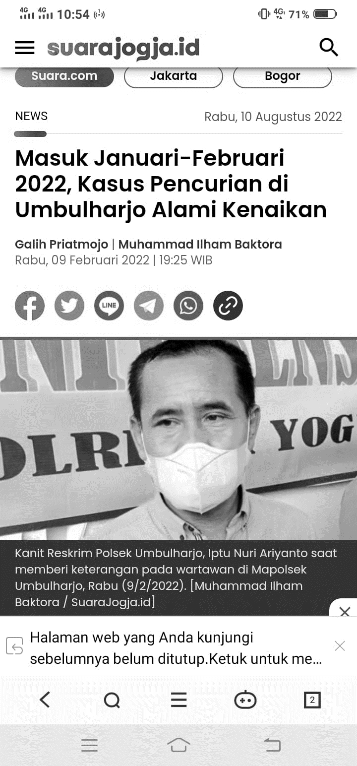
Selain wartawan menggunakan elemen grafis pemakaian garis bawah dan berwarna merah, wartawan juga menggunakan sebuah gambar. Pada gambar di bawah ini terlihat Kanit Reskrim Polse Umbulharjo yaitu Iptu Nuri Ariyanto dengan menggunakan masker. Penggunaan elemen gambar dalam berita ini bertujuan untuk menimbulkan ketertarikan khalayak atau untuk memfokuskan perhatian khalayak sehingga ideologis yang dimunculkan wartawan dapat mempengaruhi kontrol.
Gambar 4.5
Elemen Grafis “Masuk Januari-Februari 2022, Kasus Pencurian di Umbulharjo Alami Kenaikan”

Ekspresi lain yang digunakan oleh wartawan yaitu dengan elemen caption atau halaman judul yang memberikan gambaran atau penekanan kesan bahwa wartawan memang benar mendapatkan informasi tersebut secara langsung menemui Iptu Nuri disertai dengan tempat dan waktu saat dilakukannya wawancara. Wartawan menggunakan caption, “Kanit Reskrim Polsek Umbulharjo, Iptu Nuri Ariyanto saat memberi keterangan pada wartawan di Mapolsek Umbulharjo, Rabu (9/2/2022). [Muhammad Ilham Baktora/SuaraJogja.id]

4.2.6 Teks Berita “Kasus Pencurian di Masjid: Motor Honda Scoopy Ditukar Sepeda Reot”
a. Analisis pada Struktur Makro
Berita ini ditulis oleh Siswanto pada Minggu, 13 Februari 2022. Tema ini melatarbelakangi lahirnya topik dan apa yang diungkapkan oleh wartawan dalam pemberitaannya bahwa terjadinya kasus pencurian sepeda motor Honda Scoopy yang diganti dengan sepeda reot, seperti yang terdapat pada kutipan di bawah ini.
“Berangkat ke masjid dengan naik sepeda motor Honda Scoopy, tetapi ketika hendak pulang, kendaraannya hilang dan ditukar dengan sepeda angin reot.”

Tema dan topik yang disimpan di bagian awal berita didukung oleh beberapa subtopik. Subtopik pertama wartawan menyampaikan mengenai lokasi kejadian pencurian tersebut, seperti pada kutipan berikut.
“Kasus itu dialami Agus, warga Dusun Krajan, Desa Wonosobo, Kecamatan Srono, ketika pergi ke Masjid Baitrohim di desa setempat.
Seperti biasa, setiap kali pergi ke masjid, dia menaruh sepeda motor di tempat parkir pelataran masjid.
Tapi hari itu Agus terperanjat. Begitu selesai salat dan pergi ke pelataran masjid, bukan sepeda motor yang dilihatnya.”

Pada subtopik pertama wartawan memaparkan profil pelaku mulai dari nama dan tempat ia tinggal. Selain itu, wartawan menggambarkan kronologis mulai dari awal mula pergi ke masjid dan menaruh kendaraan tersebut sampai korban kembali lagi tiba-tiba motornya sudah hilang dan digantikan oleh sebuah sepeda yang sudah rusak. Adapun subtopik kedua yang mendukung tema dan topik tersebut adalah sebagai berikut.
“Kasus serupa pernah terjadi beberapa waktu yang lalu.
Seorang jemaah menjadi korban pencurian kendaraan bermotor. Pelaku mengganti sepeda motor dengan sepeda angin.
“Saya dulu pernah kehilangan motor kejadiannya mirip pencurian di masjid Baiturohim, motor saya diambil di lokasi ditinggalin sepeda ontel protolan,” kata seorang jemaah.”

Jika pada subtopik pertama wartawan memaparkan mengenai korban yang bernama Agus. Berbeda halnya pada subtopik kedua, wartawan menjelaskan mengenai kasus serupa pernah terjadi beberapa waktu lalu yang dialami oleh seorang Jemaah juga yang tidak disebutkan siapa Namanya. Pada subtopik kesatu dan kedua ini walaupun korbannya berbeda, tetapi kasusnya sangat sama yaitu sepeda motornya hilang dan digantikan oleh sebuah sepeda angin yang sudah rusak. Selain itu, ada juga subtopik ketiga yang mendukung tema dan topik tersebut pada bukti kalimat di bawah ini.
“Kasus yang menimpa Agus kemudian dilaporkan ke kantor polisi setempat. Polisi menduga pelakunya masyarakat sekitar.
“Kita dapat laporan warga telah hilang sebuah motor Honda Scopy di pelataran masjid, anehnya di tempat parkir itu terdapat sepeda ontel mini,” kata Kapolsek Srono AKP Junaidi.”

Subtopik ketiga wartawan menjelaskan mengenai korban yang bernama Agus telah melaporkan kejadian tersebut ke kantor polisi setempat. Pihak polisipun menduga bahwa pelaku kasus pencurian tersebut masih masyarakat sekitar.
Berdasarkan tema, topik, dan subtopik di atas, ada pihak yang dirugikan atas pemberitaan tersebut yaitu pelaku pencurian. Hal ini disebabkan secara dominan wartawan lebih banyak mencantumkan pernyataan-pernyataan dari satu sisi saja yaitu dari pihak korban saja. Sedangkan pelaku pencurian tidak diberikan ruang untuk menjelaskan mengenai alasan.

b. Analisis pada Superstruktur
Pada bagian superstruktur yang pertama dianalisis yaitu elemen summary. Elemen summary ini terdiri atas judul dan lead. Judul wacana ini yaitu “Kasus Pencurian di Masjid: Motor Honda Scoopy Jemaah Ditukar Sepeda Reot”. Judul berita tersebut telah mewakili isi berita yang menjelaskan bahwa terdapat kasus pencurian yang menggantikan motor curiannya dengan sepedah reot. Hal tersebut tercermin dalam lead yang merupakan ringkasan singkat dari keseluruhan isi berita yang ditulis. Seperti pada kutipan di bawah ini.
“Berangkat ke masjid dengan naik sepeda motor Honda Scoopy, tetapi ketika hendak pulang, kendaraannya hilang dan ditukar dengan sepeda angin reot.”

Pada bagian lead ini wartawan mengungkapkan bahwa seorang jemaah yang hendak datang ke masjid menggunakan kendaraan Honda Scoopy, ketika pulang kendarannya hilang dan ditukar dengan sepeda angin yang sudah reot. Kategori lain dari skematik yaitu story. Story terdiri atas situasi dan komentar. Situasi yang digambarkan dalam berita ini yaitu latar informasi bahwa kejadian pencurian ini tidak hanya dialami oleh Agus saja, melainkan ada juga jemaah lain yang mengalami hal serupa. Seperti pada bukti kalimat di bawah ini.
“Kasus serupa pernah terjadi beberapa waktu yang lalu.
Seorang jemaah menjadi korban pencurian kendaraan bermotor. Pelaku mengganti sepeda motor dengan sepeda angin.”

Melalui elemen situasi, wartawan juga berusaha untuk menonjolkan informasi yang disampaikan bahwa kasus pencurian ini dilakukan tidak hanya satu kali melainkan pernah terjadi sebelumnya. Hal tersebut terbukti pada kutipan di atas yang menyatakan bahwa ada jemaah lain yang menjadi korbannya, berarti kasus pencurian ini bukan pertama kalinya. Selain itu pada bukti kalimat tersebut menunjukkan bahwa wartawan membuat latar tersebut di luar episode utama pencurian. Jika episode utamanya yaitu kasus pencurian yang dilakukan oleh seorang pelaku, tetapi pada kalimat tersebut dapat menjadi penyangga kuat yang ditampilkan wartawan kepada khalayak dari peristiwa pencurian motor tersebut telah berulang kali terjadi. Subkatgeori story yang lainnya yaitu elemen komentar. Wartawan menampilkan reaksi tanggapan dari pihak-pihak yang terlibat dalam kasus pencurian motor scoopy ini. Bukti kalimat yang menunjukan adanya kesimpulan yang diambil oleh wartawan dari komentar berbagai tokoh pada teks berita ini adalah sebagai berikut.
“Kasus yang menimpa Agus kemudian dilaporkan ke kantor polisi setempat.
Polisi menduga pelakunya masyarakat sekitar.
“Kita dapat laporan warga telah hilang sebuah motor Honda Scopy di pelataran masjid, anehnya di tempat parkir itu terdapat sepeda ontel mini,” kata Kapolsek Srono AKP Junaidi.”

Berdasarkan skematik yang diungkapkan pada wacana berita tersebut terdapat upaya wartawan untuk menekankan keberpihakannya kepada pihak pelapor yaitu Agus sebagai yang lebih berpihak terhadap isi berita. Dari berbagai elemen, wartawan selalu kentara menonjolkan pemberitaan dari pelanggaran yang dilakukan oleh pelaku pencurian yang diduga merupakan masyrakat sekitar. Sehingga kesimpulan yang dapat diambil dari wacana berita tersebut berpusat pada kejahatan-kejahatan yang telah dilakukan oleh pelaku.
c. Struktur Mikro
1) Semantik
Pada bagian semantik terdiri atas lima elemen yaitu latar, detil, maksud, praanggapan, dan nominalisasi. Elemen-elemen yang digunakan dalam semantik ini untuk mengetahui makna apa yang ditekankan dalam teks berita.
Pertama yaitu elemen latar. Elemen latar dapat mempengaruhi arti yang ingin disampaikan oleh wartawan kepada pembaca dalam sebuah wacana berita, sehingga menjadi cerminan ideologis wartawan. Dalam berita ini, wartawan menggunakan latar untuk menentukan pendapat dan pandangan masyarakat mengenai kasus pencurian sepeda motor di Wonosobo yang menggantikan barang curiannya dengan sebuah sepeda angin.
“Kasus itu dialami Agus, warga Dusun Krajan, Desa Wonosobo, Kecamatan Srono, ketika pergi ke Masjid Baitrohim di desa setempat.
Seperti biasa, setiap kali pergi ke masjid, dia menaruh sepeda motor di tempat parkir pelataran masjid.
Tapi hari itu Agus terperanjat. Begitu selesai salat dan pergi ke pelataran masjid, bukan sepeda motor yang dilihatnya.
Di tempat tadi dia menaruh sepeda motor, hanya ada sepeda angin entah milik siapa.”

Berdasarkan latar di atas, secara tidak langsung wartawan mengajak khalayak untuk lebih berhati-hati saat pergi ke luar rumah memakai kendaraan sekalipun itu ke tempat beribadah. Maksud yang ingin disampaikan oleh wartawan pada kutipan di atas yaitu sebaiknya jika memarkirkan kendaraan harus menggunakan kunci tambahan misalnya pemasangan rantai, pemasangan alarm, atau memasang gembok pada bagian motor. Hal tersebut agar pelaku pencurian berpikir kembali saat akan mencuri kendaraan tersebut. Dengan cara wartawan menyampaikan adanya kasus pencurian di sebuah masjid maka dapat menumbuhkan masyarakat lebih berhati-hati saat meninggalkan kendaraannya di parkiran atau tempat umum lainnya.
Kedua yaitu elemen Detil. Elemen detil merupakan strategi bagaimana wartawan mengekspresikan sikapnya dengan cara yang implisit. Pada wacana ini, wartawan mengontrol informasi yang mendukung komunikator sehingga memiliki citra yang baik dari pembaca. Hal tersebut dapat dilihat dari bukti kalimat di bawah ini.
“Kasus yang menimpa Agus kemudian dilaporkan ke kantor polisi setempat.
Polisi menduga pelakunya masyarakat sekitar.
“Kita dapat laporan warga telah hilang sebuah motor Honda Scopy di pelataran masjid, anehnya di tempat parkir itu terdapat sepeda ontel mini,” kata Kapolsek Srono AKP Junaidi. [Beritajatim]”

Dari bukti kalimat elemen detil di atas, terlihat bahwa bagian ini wartawan menguraikannya lebih sedikit. Detil yang diuraikan tersebut bersifat positif terhadap pihak yang diberitakan. Pihak kepolisian menduga bahwa pelakunya masyarakat sekitar, sehingga akibat bagi pemahaman dan pemaknaan khalayak bahwa memang benar masyarakat sekitar yang melakukan kejahatan tersebut. Dengan pola penulisan semacam itu posisi masyarakat sekitar menjadi tidak legitimate, seakan masyarakat sekitar yang melakukan aksi pencurian tersebut.
Ketiga, elemen maksud. Elemen ini melihat informasi yang menguntungkan komunikator akan diuraikan secara eksplisit dan jelas. Sebaliknya, informasi yang merugikan akan diuraikan secara tersamar, implisit, dan tersembunyi. Bukti kalimat elemen maksud pada wacana ini yaitu sebagai berikut.
“Seorang jemaah menjadi korban pencurian kendaraan bermotor. Pelaku mengganti sepeda motor dengan sepeda angin.
“Saya dulu pernah kehilangan motor kejadiannya mirip pencurian di masjid Baiturohim, motor saya diambil di lokasi ditinggalin sepeda ontel protolan,” kata seorang jemaah.”

Dari bukti tersebut, elemen maksud pada wacana ini yaitu disajikan secara eksplisit. Hal tersebut terbukti karena komunikator menyajikan secara jelas, kata-kata yang digunakan pun tegas, dan menunjuk langsung pada fakta bahwa ternyata pelaku pencurian tidak semata-mata mengambil kendaraan miliknya tetapi pelaku menggantikannya dengan sebuah sepeda ontel yang sudah tidak layak pakai. Pemaparan komunikator mengenai modus yang disampaikan kepada masyarakat (pembaca) dapat menumbuhkan rasa kewaspadaan. Ungkapan dari komunikator tersebut memunculkan kesan bahwa komunikator serba tahu dalam kasus pencurian ini karena pernah mengalaminya sendiri.
Keempat, praanggapan. Praanggapan merupakan fakta yang belum terbukti kebenarannya, tetapi dijadikan dasar untuk mendukung gagasan tertentu. Bukti kalimat elemen praanggapan yaitu kalimat di bawah ini.
“Polisi menduga pelakunya masyarakat sekitar.
“Kita dapat laporan warga telah hilang sebuah motor Honda Scopy di pelataran masjid, anehnya di tempat parkir itu terdapat sepeda ontel mini,” kata Kapolsek Srono AKP Junaidi.”
Interpretasi mengenai elemen praanggapan tersebut yaitu bahwa pihak kepolisian menduga dan beranggapana bahwa pelaku dari pencurian tersebut adalah masyarakat sekitar. Walaupun pelaku pencurian belum tertangkap, tetapi dugaan pihak kepolisian itu sangat beralasan dan masuk akal. Hal tersebut terdapat pada kutipan di atas yang menjelaskan bahwa keanehan muncul ketika motor hilang ditukarkan dengan sepeda yang telah rusak. Jika didasari pada kalimat tersebut maka tidak mungkin jika pelakunya merupakan orang jauh yang sengaja datang akan mencuri dengan membawa-bawa sepeda yang rusak yang mungkin saja menyulitkan pelaku untuk melakukan aksinya. Jadi praanggapan pihak kepolisian tersebut memang memiliki dasar yang cukup masuk akal. Adanya praanggapan tersebut dapat menimbulkan orang yang membaca akan terlanjur menerimanya.
2) Sintaksis
Hal yang diamati dalam sintaksis yaitu untuk mengetahui bentuk dan susunan kalimat yang dipilih oleh wartawan. Pertama, bentuk kalimat. Bentuk kalimat pada wacana berita ini menggunakan kalimat induktif. Wartawan menggunakan bentuk kalimat ini untuk menyembunyikan inti kalimat terhadap informasi yang disampaikan. Seperti gagasan utama berita yang terdapat pada awal berita berikut ini.
“Berangkat ke masjid dengan naik sepeda motor Honda Scoopy, tetapi ketika hendak pulang, kendaraannya hilang dan ditukar dengan sepeda angin reot.”

Pada bukti kalimat di atas wartawan menempatkan inti kalimat ditempatkan di bagian akhir setelah keterangan tambahan. Dalam bentuk kalimat induktif ini maka wartawan menempatkan inti kalimat secara tersamar dan tersembunyi.
Kedua, elemen koherensi. Koherensi merupakan dua buah kalimat yang menggambarkan fakta yang berbeda dapat dihubungkan sehingga tampak koheren. Pada wacana ini, terdapat elemen koherensi pembeda dibuktikan pada kalimat di bawah ini.
“Berangkat ke masjid dengan naik sepeda motor Honda Scoopy, tetapi ketika hendak pulang, kendaraannya hilang dan ditukar dengan sepeda angin reot.”

Secara ideologis pemakaian koherensi pembeda yang ditandai dengan adanya kata ‘tetapi’ pada kalimat tersebut membuktikan bahwa peristiwa saat korban pergi ke masjid menggunakan motor dengan saat korban hendak pulang motornya sudah hilang itu membuktikan bahwa hal tersebut merupakan fakta yang bertentangan dan bersebrangan. Selain itu juga peristiwa tersebut terpisah oleh waktu saat peristiwa itu terjadi.
Selain koherensi pembeda, ada juga bukti kalimat koherensi seperti pada kalimat di bawah ini.
“Tapi hari itu Agus terperanjat. Begitu selesai salat dan pergi ke pelataran masjid, bukan sepeda motor yang dilihatnya.”

Pada kata hubung ‘dan’ dalam kalimat tersebut wartawan menunjukkan sebagai hubungan waktu. Pada peristiwa tersebut, saat Agus selesai salat dengan saat Agus pergi ke pelataran masjid menunjukkan waktu yang bersamaan. Sehingga wartawan menggunakan kata hubung ‘dan’.
Elemen ketiga yaitu elemen kata ganti. Kata ganti merupakan alat yang dipakai komunikator untuk menunjukkan di mana posisi seseorang dalam wacana. Pada wacana ini terdapat dua bukti kalimat yang terdapat kata ganti. Kata ganti dibuktikan pada kalimat di bawah ini.
“Saya dulu pernah kehilangan motor kejadiannya mirip pencurian di masjid Baiturohim, motor saya diambil di lokasi ditinggalin sepeda ontel protolan,” kata seorang jemaah.”

Kata ganti ‘saya’ yang digunakan oleh komunikator menunjukkan bahwa sikap tersebut merupakan sikap resmi komunikator dan sikap tegas dari komunikator. Bahwa ia sendiri yang memang pernah mengalami kehilangan motor mirip dengan kejadian pencurian di masjid Biaturohim seperti yang sedang dialami oleh Agus saat itu. Selain itu ada juga kata ganti ‘kita’ seperti pada bukti kalimat di bawah ini.
“Kita dapat laporan warga telah hilang sebuah motor Honda Scopy di pelataran masjid, anehnya di tempat parkir itu terdapat sepeda ontel mini,” kata Kapolsek Srono AKP Junaidi.”

Kata ganti ‘kita’ yang digunakan komunikator yaitu Junaidi menciptakan kesan bahwa apa yang menjadi sikap komunikator tersebut seolah-olah menjadi sikap khalayak lainnya. Padahal sebenarnya tidak semua khalayak memiliki sikap yang sama seperti yang ditunjukkan oleh komunikator tersebut.
3) Stilistik
Hal yang diamati dalam stilistik yaitu leksikon. Elemen ini pada dasarnya menandakan bagaimana seseorang melakukan pemilihan kata atas berbagai kemungkinan kata yang tersedia. Pada pemberitaan ini terdapat beberapa bukti yang menunjukkan adanya leksikon. Berikut bukti kalimat elemen leksikon.
“Kasus Pencurian di Masjid: Motor Honda Scoopy Jemaah Ditukar Sepeda Reot”

Pada kata ‘reot’ memiliki arti sudah sangat rusak dan akan roboh. Berdasarkan leksikon yang digunakan, secara ideologis wartawan memberi kesan pada khalayak bahwa sepeda angin yang ditukar oleh pencuri tersebut memang sudah tidak layak pakai. Kata ‘reot’ digunakan oleh wartawanpun tidak semata-mata digunakan begitu saja melainkan wartawan dapat memiliki maksud tersendiri. Misalnya, kata ‘reot’ pada judul tersebut dapat menarik perhatian khalayak untuk membaca wacana berita tersebut. selain itu juga, wartawan menggunakan kata ‘reot’ karena wartawan melihat faktanya sendiri atau mendapatkan laporan dari korban bahwa memang sepeda angin yang ditukar itu bukan lagi hanya rusak beberapa bagian saja melainkan rusak keseluruhan hingga akan mudah untuk hancur bagian onerdil dari sepeda tersebut.
4) Retoris
Pada teks wacana ke enam ini terdapat elemen grafis yang digunakan oleh wartawan, yaitu penggunaan garis bawah disertai dengan tulisan berwarna merah, dan terdapat gambar. Berikut bukti kalimat yang termasuk elemen grafis.
“Berangkat ke masjid dengan naik sepeda motor Honda Scoopy, tetapi ketika hendak pulang, kendaraannya hilang dan ditukar dengan sepeda angin reot.”

Pada bukti kalimat di atas, wartawan memberikan garis bawah dan tulisan berwarna merah pada bagian ‘ditukar dengan sepeda reot’. Hal tersebut menunjukkan bahwa sorotan penting dan utama pada wacana berita ini yaitu ditukarnya motor yang dicuri dengan sepeda angin yang sudah reot. Penonjolan kata tersebut dapat menarik minat baca khalayak untuk membaca wacana berita ini hingga selesai. Selain itu juga terdapat bukti kalimat yang menunjukan garis bawah disertai tulisan berwarna merah. Seperti pada kutipan di bawah ini.
“Kasus itu dialami Agus, warga Dusun Krajan, Desa Wonosobo, Kecamatan Srono, ketika pergi ke Masjid Baitrohim di desa setempat.
jemaah menjadi korban pencurian kendaraan bermotor. Pelaku mengganti sepeda motor dengan sepeda angin.”

Pada kata ‘Desa Wonosobo’ dan ‘pencurian’ wartawan menggunakan garis bawah dan huruf berwarna merah untuk memberikan penekanan bahwa kasus pencurian tersebut terjadi di Desa Wonosobo. Sehingga pembaca akan fokus terlebih dahulu pada kata yang memiliki kontras lebih tajam.
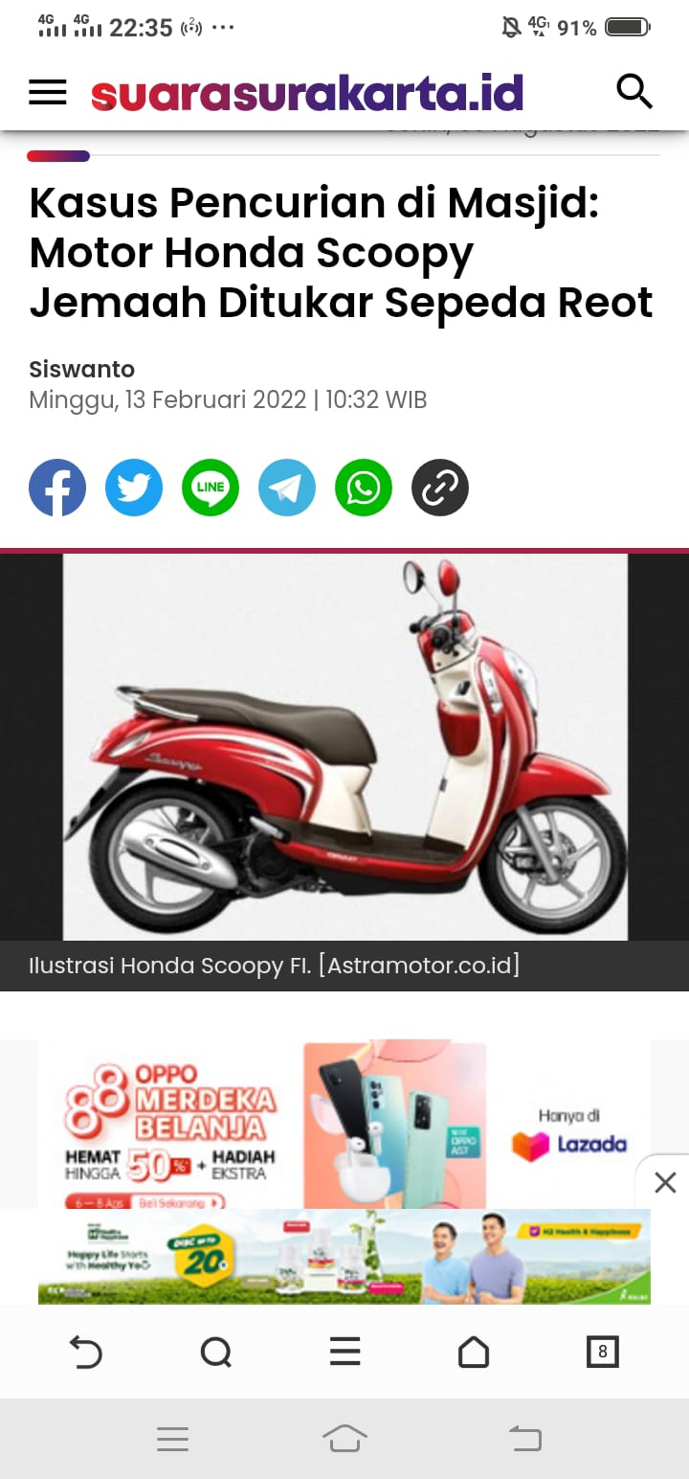
Selain wartawan menggunakan elemen grafis pemakaian garis bawah dan huruf berwarna merah, wartawan juga menggunakan sebuah gambar. Pada gambar di bawah ini terlihat sebuah ilustrasi motor bermerk Honda Scoopy FI. Penggunaan elemen gambar dalam berita ini wartawan bertujuan untuk menunjukkan dan memberitahukan bahwa kurang lebih motor seperti itulah yang dicuri oleh pelaku. Secara ideologis yang dimunculkan wartawan dapat mempengaruhi kontrol, terutama pada orang-orang yang memiliki motor ruda dua. Tidak sedikit orang yang telah memiliki kendaraan beroda dua. Sehingga pembaca dapat lebih waspada dan lebih berhati-hati lagi saat meninggalkan kendaraannya.
Gambar 4.6
Elemen Grafis “Kasus Pencurian di Masjid: Motor Honda Scoopy Ditukar Sepeda Reot”

Ekspresi lain yang digunakan oleh wartawan yaitu dengan elemen caption atau halaman judul. Caption tersebut untuk memberikan informasi mengenai gambar yang tertera kepada khalayak umum. Wartawan menggunakan caption “Ilustrasi Honda Scoopy FI. [Astramotor.co.id]”. Dapat dipastikan bahwa gambar tersebut diambil dari situs Astramotor.co.id. Situs tersebut dicantumkan agar tidak melanggar gak cipta.

4.2.7 Teks Berita “Kisah Pencurian di Tuban: Maling Tak Mau Rugi, Ambil Empat Roda Mobil Sekaligus”
a. Analisis pada Struktur Makro
Berita ini ditulis oleh Siswanto, Kamis 17 Februari 2022. Tema yang melatarbelakangi lahirnya topik yang diungkapkan oleh wartawan dalam pemberitaan ini yaitu kasus pencurian empat buah roda mobil di daerah Tuban, seperti yang terdapat pada kutipan di bawah ini.
“Komplotan pencuri di Tuban tak tanggung-tanggung, mereka membawa kabur empat buah roda mobil setelah terlebih dulu mencopotnya.”

Tema dan topik yang disimpan di bagian awal berita didukung oleh beberapa subtopik. Subtopik pertama merupakan penjelasan wartawan mengenai profil korban, seperti pada kutipan berikut.
“Seperti biasa, setiap pagi pemilik rental mobil di Kelurahan Kebonsari, Kecamatan Tuban, Rofiq (30), mengeluarkan kendaraan dari tempat parkir.
Tiba giliran mengeluarkan mobil Innova nomor S 1020 BU. Begitu mau buka pintu, Rofiq terperanjat. Dia melihat roda mobil hilang.
Dia tidak mengerti, pencuri bisa mengambil semua roda tanpa ketahuan.
Kasus pencurian yang terjadi antara Rabu (16/2/2022), malam dan Kamis (17/2/2022), dini hari, kemudian dilaporkan kepada polisi Tuban.”

Subtopik pertama ini wartawan menyampaikan kepada khalayak mengenai profil korban yaitu bernama Rofiq berumur 30 tahun dan memaparkan cerita awal mula roda mobilnya bisa hilang antara hari rabu atau kamis dini hari. Adapaun subtopik kedua yang mendukung tema dan topik tersebut adalah sebagai berikut.
“Pencuri melakukan aksi setelah mengganjal bagian bawah mobil dengan batu kumbung.
Baru setelah itu, pencuri membongkar baut roda.
Rumah Rofiq berada tak jauh dari tempat parkir rental mobil. Lingkungan sekitar selalu sepi pada malam hari.
Beberapa hari terakhir, Rofiq tidak mengunci pintu gerbang tempat parkir karena merasa aman.”

Pada subtopik kedua ini wartawan memaparkan kronologis pelaku saat melakukan aksi kejahatannya tersebut. Wartawan memaparkan secara rinci cara-cara pelaku membongkar ban hingga dapat dicuri seluruhnya. Selanjutnya subtopik terakhir yang mendukung tema dan topik tersebut adalah sebagai berikut.
“Dia berharap polisi dapat mengungkap kasus pencurian.
"Kalau kerugian, dengan hilangnya empat ban dan pelek mobil ini sekitar 10 juta keatas," katanya. [Bloktuban]”

Melalui subtopik tersebut, wartawan mengungkapkan harapan korban yaitu Rofiq agar polisi dapat mengungkap kasus pencurian tersebut hingga tuntas. Tidak tanggung-tanggung ternyata kerugian korban tersebut mencapai 10 juta rupiah karena ternyata tidak hanya ban mobilnya saja melainkan dengan bagian peleknya.
Berdasarkan tema, topik, dan subtopik di atas, bahwa wartawan lebih banyak mengungkapkan segala informasinya. Selain itu, ungkapan secara langsung dari korban pun hanya satu kalimat yaitu di akhir teks. Pada berita ini wartawan lebih banyak menguasai informasi, sehingga menimbulkan kesan bahwa wartawan adalah orang yang sangat serba tahu dibandingkan dengan korban.
b. Analisis pada Superstruktur
Pada bagian superstruktur yang pertama dianalisis yaitu elemen summary. Elemen summary ini terdiri atas judul dan lead. Judul wacana ini yaitu “Kisah Pencurian di Tuban: Maling Tak Mau Rugi, Ambil Empat Roda Mobil Sekaligus”. Judul berita tersebut telah mewakili isi berita yang menginformasikan bahwa di daerah Tuban terdapat kasus pencurian roda mobil sebanyak empat roda sekaligus. Hal tersebut tercermin dalam lead yang merupakan ringkasan singkat, padat, dan jelas dari keseluruhan isi berita yang ditulis. Seperti pada kutipan di bawah ini.
“Komplotan pencuri di Tuban tak tanggung-tanggung, mereka membawa kabur empat buah roda mobil setelah terlebih dulu mencopotnya.”

Pada bagian lead ini wartawan mengungkapkan bahwa pada pencurian ban mobil tersebut tidak hanya satu buah saja melainkan empat buah roda mobil. Selain itu juga pencuri dapat melakukan aksinya dengan cara mencopotnya terlebih dahulu. Pada lead ini dapat menumbuhkan kesan bahwa begitu lihainya para pencuri sehingga dapat beraksi tanpa tertangkap. Kategori lain dari skematik yaitu story. Story terdiri atas situasi dan komentar. Situasi yang digambarkan dalam berita ini yaitu latar informasi bahwa kejadian pencurian ini tidak dilakukan oleh satu orang saja melainkan pelaku yang beraksi cukup banyak. Seperti pada bukti kalimat di bawah ini.
“Komplotan pencuri di Tuban tak tanggung-tanggung, mereka membawa kabur empat buah roda mobil setelah terlebih dulu mencopotnya.”

Melalui elemen situasi, wartawan juga berusaha untuk menonjolkan informasi yang disampaikan bahwa kasus pencurian ini dilakukan tidak hanya oleh satu orang melainkan lebih dari satu orang. Dengan demikian, pada teks berita tersebut wartawan tidak terfokus pada kasus pencuriannya saja melainkan wartawan juga mengangkat latar di luar dari topik utama bahwa ternyata kasus pencurian ini dilakukan oleh banyaknya pelaku. Hal tersebut diungkapkan agar peristiwa yang diberitakan lebih jelas disampaikan kepada khalayak.
c. Struktur Mikro
1) Semantik
Hal pertama yang diamati dalam struktur mikro yaitu semantik. Semantik terdiri atas lima elemen yaitu latar, detil, maksud, praanggapan, dan nominalisasi. Elemen-elemen yang digunakan dalam semantik ini untuk mengetahui makna apa yang ditekankan dalam teks berita.
Pertama yaitu elemen latar. Dalam berita ini, wartawan menggunakan latar untuk menentukan pendapat dan pandangan masyarakat mengenai kasus pencurian roda mobil di Tuban. Seperti pada bukti kutipan di bawah ini.
“Rumah Rofiq berada tak jauh dari tempat parkir rental mobil. Lingkungan sekitar selalu sepi pada malam hari.
Beberapa hari terakhir, Rofiq tidak mengunci pintu gerbang tempat parkir karena merasa aman.”

Berdasarkan latar di atas, secara tidak langsung wartawan mengajak khalayak untuk lebih berhati-hati apalagi jika tempat parkir dengan rumah terpisah. Selain itu juga pada latar berita tersebut wartawan memaparkan agar masyarakat dapat lebih teliti lagi untuk menjaga kendaraannya, jangan sampai lengah seperti yang dilakukan oleh Rofiq yang tidak mengunci pintu gerbang karena telah merasa aman. Aksi pencurian dapat terjadi di mana saja dan kapan saja sehingga kita harus terus waspada dan bersikap hati-hati.
Kedua yaitu elemen Detil. Elemen detil merupakan strategi bagaimana wartawan mengekspresikan sikapnya dengan cara yang implisit. Pada wacana ini, wartawan mengontrol informasi yang mendukung komunikator sehingga memiliki citra yang baik dari pembaca. Hal tersebut dapat dilihat dari bukti kalimat di bawah ini.
“Seperti biasa, setiap pagi pemilik rental mobil di Kelurahan Kebonsari, Kecamatan Tuban, Rofiq (30), mengeluarkan kendaraan dari tempat parkir.
Tiba giliran mengeluarkan mobil Innova nomor S 1020 BU. Begitu mau buka pintu, Rofiq terperanjat. Dia melihat roda mobil hilang.
Dia tidak mengerti, pencuri bisa mengambil semua roda tanpa ketahuan.”

Dari bukti kalimat elemen detil di atas, terlihat bahwa bagian ini wartawan menguraikannya lebih panjang lebar. Wartawan memaparkan mengenai kronologis saat pertama kali korban mengetahui bahwa ternyata roda kendaraan miliknya dicuri orang. Secara ideologis wartawan lebih memilih menguraikan dari dimensi tersebut untuk memberi kesan bahwa yang memang benar-benar salah merupakan pelaku pencurian. Padahal jika ditelusuri lebih jauh, ternyata secara implisit kejadian pencurian tersebut terjadi karena keteledoran dari pemilik mobil itu. Tetapi pada detil seperti di atas, memiliki efek bahwa pencurian tersebut murni kesalahan pelaku. Selain itu pada detil ini wartawan
Ketiga, elemen maksud. Elemen ini melihat informasi yang menguntungkan komunikator akan diuraikan secara eksplisit dan jelas. Sebaliknya, informasi yang merugikan akan diuraikan secara tersamar, implisit, dan tersembunyi. Bukti kalimat elemen maksud pada wacana ini yaitu sebagai berikut.
“Kasus pencurian yang terjadi antara Rabu (16/2/2022), malam dan Kamis (17/2/2022), dini hari, kemudian dilaporkan kepada polisi Tuban.
Pencuri melakukan aksi setelah mengganjal bagian bawah mobil dengan batu kumbung.
Baru setelah itu, pencuri membongkar baut roda.”

Dari bukti tersebut, elemen maksud pada wacana ini yaitu disajikan secara eksplisit. Hal tersebut terbukti karena komunikator menyajikan secara jelas, kata-kata yang digunakan pun tegas, dan menunjuk langsung pada fakta serta barang bukti yang ada di lokasi sehingga komunikator sangat tahu dan dapat menjelaskan secara rinci bagaimana pelaku-pelaku tersebut beraksi. Pemaparan komunikator tersebut bermaksud agar masyrakat khususnya yang memiliki mobil dapat lebih berhati-hati lagi karena pelaku ternyata banyak cara untuk melakukan aksi kejahatan tersebut.
2) Sintaksis
Hal yang diamati dalam elemen sintaksis yaitu untuk mengetahui bentuk dan susunan kalimat yang dipilih oleh wartawan. Pertama, bentuk kalimat. Bentuk kalimat pada wacana berita ini menggunakan kalimat deduktif. Wartawan menggunakan bentuk kalimat ini untuk menonjolkan inti kalimat terhadap informasi yang disampaikan. Seperti gagasan utama berita yang terdapat pada awal berita berikut ini.
“Komplotan pencuri di Tuban tak tanggung-tanggung, mereka membawa kabur empat buah roda mobil setelah terlebih dulu mencopotnya.”

Pada bukti kalimat di atas wartawan menempatkan inti kalimat ditempatkan di bagian awal untuk memberikan kesan kepada khalayak umum bahwa berita tersebut menceritakan sebuah kasus pencurian yang dilakukan oleh sekomplotan orang di daerah Tuban.
Kedua, koherensi. Koherensi yang terdapat pada wacana berita ini menggunakan kata hubung ‘dan’ yang dibuktikan pada kalimat di bawah ini.
“Kasus pencurian yang terjadi antara Rabu (16/2/2022), malam dan Kamis (17/2/2022), dini hari, kemudian dilaporkan kepada polisi Tuban.”

Pemakaian kata hubung ‘dan’ pada kalimat tersebut untuk menjelaskan suatu fakta yang dipandang memiliki peristiwa yang saling berhubungan yaitu sama-sama menunjukkan waktu terjadinya pencurian.
Elemen ketiga yaitu kata ganti. Kata ganti merupakan alat yang dipakai komunikator untuk menunjukkan di mana posisi seseorang dalam wacana. Kata ganti dibuktikan pada kalimat di bawah ini.
“Komplotan pencuri di Tuban tak tanggung-tanggung, mereka membawa kabur empat buah roda mobil setelah terlebih dulu mencopotnya.”

Pada bukti kalimat tersebut, wartawan menggunakan kata ganti ‘mereka’ untuk menunjuk para pelaku. Secara idoelogis wartawan menggunakan kata ganti ‘mereka’ karena menciptakan jarak dan memisahkan antara pihak pelaku dengan wartawan.
3) Stilistik
Hal yang diamati dalam stilistik yaitu leksikon. Elemen ini pada dasarnya menandakan bagaimana seseorang melakukan pemilihan kata atas berbagai kemungkinan kata yang tersedia. Pada pemberitaan ini terdapat bukti kalimat yang menunjukkan adanya leksikon. Berikut bukti kalimat elemen leksikon.
“Komplotan pencuri di Tuban tak tanggung-tanggung, mereka membawa kabur empat buah roda mobil setelah terlebih dulu mencopotnya.”

Berdasarkan kalimat tersebut, terdapat kata ‘komplotan’. Komplotan memiliki arti persekutuan secara rahasia yang bermaksud melakukan kejahatan atau arti lainnya kompolotan adalah gerombolan penjahat secara ideologis wartawan menggunakan kata ‘komplotan’ untuk memberitahukan kepada khalayak bahwa ternyata yang melakukan aksi pencurian tersebut tidak hanya satu orang melainkan lebih dari satu orang. Hal tersebut dapat dipertegas dengan barang yang dicurinya, karena besar kecil kemungkinan orang bisa membongkar roda mobil empat sekaligus tanpa bantuan orang lain. Maka wartawan mempertegas kepada khalayak bahwa pelaku pencurian tersebut dilakukan lebih dari satu orang, sehingga dipilihlah kata ‘komplotan’.
4) Retoris
Pada teks wacana ke satu ini terdapat elemen grafis yang digunakan oleh wartawan, yaitu penggunaan garis bawah dan huruf berwarna merah. Berikut bukti kalimat yang termasuk elemen grafis.
“Komplotan pencuri di Tuban tak tanggung-tanggung, mereka membawa kabur empat buah roda mobil setelah terlebih dulu mencopotnya.”
“Seperti biasa, setiap pagi pemilik rental mobil di Kelurahan Kebonsari, Kecamatan Tuban, Rofiq (30), mengeluarkan kendaraan dari tempat parkir.”

Pada kalimat di atas, wartawan menggunakan garis bawah dan huruf berwarna merah pada kata ‘pencuri’ untuk lebih menonjolkan kepada khalayak bahwa wacana berita tersebut menceritakan tentang kasus pencurian. Selain itu pada kata ‘rental mobil di Kelurahan Kebonsari’ juga diberi garis bawah dan huruf berwarna merah untuk mempertegas bawah kasus pencurian tersebut terjadi di sebuah rentalan mobil daerah Kebonsari. Secara ideologis wartawan menunjukkan kepada khalayak bahwa kata tersebut merupakan kata yang penting bagi khalayak agar menimbulkan rasa keingintahuan tentang berita tersebut hingga dapat membaca sampai akhir, serta pembaca dapat lebih berhati-hati khususnya yang memiliki rental kendaraan.
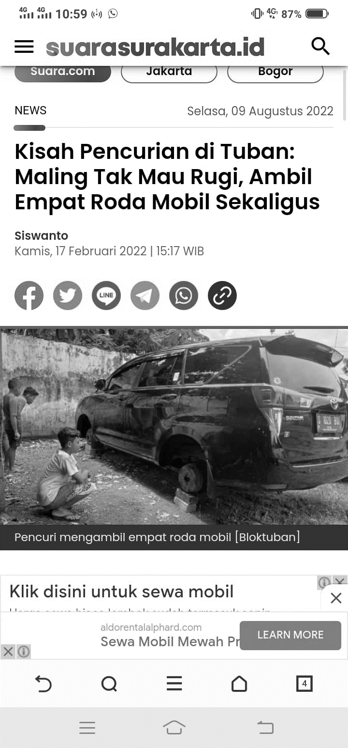
Selain wartawan menggunakan elemen grafis pemakaian garis bawah dan huruf berwarna merah, wartawan juga menggunakan sebuah gambar. Pada gambar di bawah ini terlihat sebuah mobil yang sudah tidak ada roda mobilnya. Pemberian gambar ini menunjukkan bahwa seperti itulah kondisi mobil korban setelah rodanya dicuri oleh para pelaku. Selain itu juga terlihat ada tiga orang anak-anak yang sedang melihat kondisi mobil tersebut. Hal itu membuktikan bahwa korban secara terang-terangan mengijinkan masyarakat untuk dapat menyaksikannya.
Gambar 4.7
Elemen Grafis “Kisah Pencurian di Tuban: Maling Tak Mau Rugi, Ambil Empat Roda Mobil Sekaligus”

Ekspresi lain yang digunakan oleh wartawan yaitu dengan elemen caption atau halaman judul. Caption tersebut untuk memberikan informasi mengenai gambar yang tertera kepada khalayak umum. Wartawan menggunakan caption “Pencuri mengambil empat roda mobil [Bloktuban].” Dapat dipastikan bahwa gambar tersebut memang asli hasil wartawan yang mengambil gambar di lokasi kejadian. Secara ideologis wartawan menggunakan caption tersebut agar diketahui oleh khalayak bahwa gambar tersebut menunjukkan keadaan mobil yang dicuri bannya.

4.2.8 Teks Berita “Alibi Ingin Beli Rokok, Residivis Kembali Ditangkap Lantaran Curi Kotak Amal di Kubu Raya”
a. Analisis pada Struktur Makro
Berita ini ditulis oleh Denada S Putri, pada Jumat 25 Februari 2022. Tema ini melatarbelakangi lahirnya topik dan apa yang diungkapkan oleh wartawan dalam pemberitaannya bahwa kasus pencurian kotak amal ini pelakunya merupakan seorang residivis, seperti yang terdapat pada kutipan di bawah ini
“HD merupakan resedivis pencurian kotak amal. Ia kembali beraksi dengan melakukan aksi yang sama. Kali ini nasibnya kembali nahas. Pasalnya, aksinya itu dipergoki oleh warga.”

Tema dan topik yang disimpan di bagian awal berita didukung oleh beberapa subtopik. Subtopik pertama menyampaikan mengenai tempat kejadian pencurian tersebut serta laporan dari warga mengenai adanya pencurian kotak amal. seperti pada bukti kalimat di bawah ini.
Semula ia hendak menjalankan aksinya di dalam sebuah masjid yang ada di Desa Jawa Tengah, Kecamatan Sungai Ambawang, Kubu Raya.
Sebelum berhasil diamankan petugas, ia sempat di amuk masa yang kesal dengan ulahnya. Kapolres Kubu Raya melalui Kapolsek Ambawang, Iptu Teuku Rivanda membenarkan kejadian tersebut.
Pihanya mendapati laporan bahwa warga telah mengamankan seseorang yang telah membobol kotak amal pada Kamis (24/02/2022) dini hari sekitar pukul 00:30 WIB.

Subtopik pertama ini menyampaikan penjelasan dari wartawan mengenai lokasi kejadian pencurian kotak amal yaitu di Desa Jawa Tengah, Kubu Raya. Wartawan juga menjelaskan kronologis sebelum pelaku diamankan petugas, pelaku di amuk masa karena terlanjur kesal dengan perbuatan pelaku. Pada subtopik pertama juga wartawan menegaskan bahwa pelaku tidak langsung diamankan oleh pihak kepolisian, melainkan diamankan oleh warga sehingga warga dapat main hakim sendiri terhadap pelaku. Dari penjelasan wartawan dapat disimpulkan bahwa wargalah yang memiliki peran penting tertangkapnya pelaku pencurian itu. Adapaun subtopik kedua yang mendukung tema dan topik tersebut adalah sebagai berikut.
Berdasarkan data Kepolisian, benar saja bahwa HD merupakan residivis dengan kasus yang sama. Yakni, pencurian kotak amal.
“Hasil penyelidikan kami, pelaku ini merupakan seorang residivis dengan kasus yang sama. namun pelaku mengaku baru kali ini melakukan pencurian,” ungkapnya.
Sementara itu HD hanya bisa pasrah saat berada di Mapolsek Ambawang Jumat (25/2/2022) sore. Kesehariannya, HD menjadi juru parkir di salah satu tempat biliard di Kota pontianak.
HD mengaku, dirinya nekad mencuri kotak amal di masjid untuk membeli rokok. Bahkan ia juga mengaku, baru kali pertama melakukan hal ini.
“Untuk beli rokok, saya kerja parkir di tempat bilyar dan saya baru kali ini (mencuri) “tuturnya.

Jika pada subtopik pertama wartawan menjelaskan mengenai tempat kejadian dan informasi yang didapatkan dari warga sekitar, maka pada subtopik kedua ini warwartawan mengungkapkan informasi yang didapatkan dari kepolisian mengenai pelaku pencurian kotak amal tersebut yang ternyata pelaku berinisial HD ini merupakan seorang residivis. Selain itu, pada subtopik kedua wartawan menggambarkan keadaan pelaku saat ditangkap oleh pihak kepolisian dan menjelaskan alasan HD mencuri kotak amal. Selanjutnya subtopik terakhir yang mendukung tema dan topik tersebut adalah sebagai berikut.
“Adanya aksi main hakim sendiri yang di lakukan oleh warga, Kapolsek Ambawang pun menghimbau kepada masyarakat agar lebih menahan diri dan menyerahkan segala proses hukum pada pihak yang berwajib.”

Melalui subtopik tersebut, wartawan memaparkan mengenai himbauan yang ditujukan kepada khalayak ramai agar dapat menahan diri dan tidak main hakim sendiri. Kapolsek Ambawang pun menyarankan agar masyarakat dapat menyerahkan segala proses hokum kepada pihak yang berwajib. Pada subtopik ini dapat terlihat bahwa Kapolsek Ambawang cukup menyayangkan adanya main hakim sendiri yang dilakukan oleh masyarakat setempat.
b. Analisis pada Superstruktur
Pada bagian superstruktur terdapat dua elemen yaitu elemen judul dan elemen lead. Judul wacana ini yaitu “Alibi Ingin Beli Rokok, Residivis Kembali Ditangkap Lantaran Curi Kotak Amal di Kubu Raya”. Judul berita ini telah mewakili isi berita yang menginformasikan bahwa pelaku yang mencuri kotak amal di Kubu Raya ini merupakan seorang residivis atau seseorang yang pernah melakukan suatu tindakan kejahatan yang sama.
Hal tersebut tercermin dalam lead yang merupakan ringkasan singkat dari keseluruhan isi berita yang ditulis. Seperti pada kutipan di bawah ini.
“HD merupakan resedivis pencurian kotak amal. Ia kembali beraksi dengan melakukan aksi yang sama. Kali ini nasibnya kembali nahas. Pasalnya, aksinya itu dipergoki oleh warga.”

Pada bagian lead ini wartawan mengungkapkan bahwa orang yang mencuri kotak amal tersebut adalah seorang residivis atau orang yang pernah melakukan tindakan kejahatan yang sama. Selain itu juga wartawan menjelaskan ternyata pelaku pencurian itu dipergoki warga. Secara ideologis wartawan sudah menjelaskan secara rinci mengenai kasus pencurian ini, sehingga pembaca sudah dapat memahami inti dari berita tersebut. Kategori lain dari skematik yaitu story. Story terdiri atas situasi dan komentar. Situasi yang digambarkan dalam berita ini yaitu latar informasi bahwa pelaku bukan kali pertamanya melakukan kejahatan khususnya kasus pencurian ternyata pelaku pernah melakukan hal yang sama. Seperti pada bukti kalimat di bawah ini.
“Hasil penyelidikan kami, pelaku ini merupakan seorang residivis dengan kasus yang sama. namun pelaku mengaku baru kali ini melakukan pencurian,” ungkapnya.

Melalui elemen situasi, wartawan juga berusaha untuk menonjolkan informasi yang disampaikan bahwa kasus pencurian ini dilakukan tidak hanya satu kali melainkan pernah terjadi sebelumnya. Hal tersebut terbukti pada kutipan di atas yang menyatakan bahwa pelaku merupakan residivis pencurian kotak amal, yang berarti bahwa pelaku pernah melakukan hal yang sama. Hanya saja ternyata HD atau pelaku tidak mengaku, mungkin saja karena ia takut ancaman hukumannya akan lebih berat lagi. Sehingga pada elemen situasi ini secara ideologis wartawan tidak hanya menyampaikan informasi kepada pelaku bahwa gagasan utama berita ini adalah telah terjadi pencurian kotak amal di Masjid Kubu Raya melainkan wartawan juga menginformasikan kepada khalayak bahwa ternyata HD merupakan seseorang yang pernah melakukan kejahatan yang sama sebelumnya.
Subkatgeori story yang lainnya yaitu elemen komentar. Wartawan menampilkan reaksi tanggapan dari pihak-pihak yang terlibat dalam kasus pencurian kotak amal ini. Bukti kalimat yang menunjukan adanya kesimpulan yang diambil oleh wartawan dari komentar berbagai tokoh pada teks berita ini adalah sebagai berikut.
Pihanya mendapati laporan bahwa warga telah mengamankan seseorang yang telah membobol kotak amal pada Kamis (24/02/2022) dini hari sekitar pukul 00:30 WIB.
“Kami menerima laporan adanya seseorang yang telah melakukan pencurian di sebuah Masjid, namun aksinya berhasil di gagalkan warga,” jelasnya, melansir dari SuaraKalbar.co.id--Jaringan Suara.com, Jumat (25/2/2022).
Berdasarkan data Kepolisian, benar saja bahwa HD merupakan residivis dengan kasus yang sama. Yakni, pencurian kotak amal.
“Hasil penyelidikan kami, pelaku ini merupakan seorang residivis dengan kasus yang sama. namun pelaku mengaku baru kali ini melakukan pencurian,” ungkapnya.

Berdasarkan skematik yang diungkapkan pada wacana berita tersebut terdapat upaya wartawan untuk menekankan keberpihakannya kepada pihak pelapor yaitu warga sebagai yang lebih berpihak terhadap isi berita. Dari berbagai elemen, wartawan selalu kentara menonjolkan pemberitaan dari pelanggaran yang dilakukan oleh pelaku pencurian yang merupakan seorang residivis. Sehingga kesimpulan yang dapat diambil dari wacana berita tersebut berpusat pada kejahatan-kejahatan yang telah dilakukan oleh pelaku yaitu HD.

c. Struktur Mikro
- Semantik
Pada struktur mikro terdapat semantik yang terdiri atas lima elemen yaitu latar, detil, maksud, praanggapan, dan nominalisasi. Elemen-elemen yang digunakan dalam semantik ini untuk mengetahui makna apa yang ditekankan dalam teks berita.
Pertama yaitu elemen latar. Elemen latar dapat mempengaruhi arti yang ingin disampaikan oleh wartawan kepada pembaca dalam sebuah wacana berita. Dalam berita ini, wartawan menggunakan latar untuk menentukan pendapat dan pandangan masyarakat mengenai kasus pencurian kotak amal di Kubu Raya. Seperti pada bukti kutipan di bawah ini.
“Sebelum berhasil diamankan petugas, ia sempat di amuk masa yang kesal dengan ulahnya. Kapolres Kubu Raya melalui Kapolsek Ambawang, Iptu Teuku Rivanda membenarkan kejadian tersebut.”

Berdasarkan latar di atas, secara tidak langsung wartawan mengajak khalayak untuk dapat menahan emosi ketika mendapati kejadian seperti dalam berita tersebut. Hal tersebut karena orang yang berhak menentukan dan menindaklanjuti permasalahan termasuk kasus pencurian yang dilakukan oleh HD itu merupakan ranah dari pihak kepolisian. Pemberian latar seperti pada bukti kalimat di atas akan membentuk kesadaran khalayak bahwa amukan warga tersebut merupakan bentuk kemarahan warga pada pelaku pencurian dan hal tersebut jelas merupakan tindakan yang salah.
Kedua yaitu elemen Detil. Elemen detil merupakan strategi bagaimana wartawan mengekspresikan sikapnya dengan cara yang implisit. Pada wacana ini, wartawan mengontrol informasi yang mendukung komunikator sehingga memiliki citra yang baik dari pembaca. Hal tersebut dapat dilihat dari bukti kalimat di bawah ini.
“Kami menerima laporan adanya seseorang yang telah melakukan pencurian di sebuah Masjid, namun aksinya berhasil di gagalkan warga,” jelasnya, melansir dari SuaraKalbar.co.id--Jaringan Suara.com, Jumat (25/2/2022).

Berdasarkan data Kepolisian, benar saja bahwa HD merupakan residivis dengan kasus yang sama. Yakni, pencurian kotak amal.
“Hasil penyelidikan kami, pelaku ini merupakan seorang residivis dengan kasus yang sama. namun pelaku mengaku baru kali ini melakukan pencurian,” ungkapnya.

Dari bukti kalimat elemen detil di atas, terlihat bahwa bagian ini wartawan menguraikannya lebih panjang lebar. Wartawan memaparkan mengenai keberhasilan warga dalam menggagalkan seorang pelaku pencurian kotak amal. Secara ideologis wartawan lebih memilih menguraikan dari dimensi tersebut karena secara tidak langsung wartawan ingin menonjolkan bahwa warga di sekitar Kubu Raya merupakan warga yang kompak dalam membrantas kejahatan sehingga memiliki citra yang baik dari pembaca. Efek dari penguraian detil terhadap pembaca mengenai gagasan yang disampaikan oleh wartawan yaitu masyarakat sekitar juga sebaiknya dapat lebih sigap dalam membrantas kejahatan.
Ketiga, elemen maksud. Elemen ini melihat informasi yang menguntungkan komunikator akan diuraikan secara eksplisit dan jelas. Sebaliknya, informasi yang merugikan akan diuraikan secara tersamar, implisit, dan tersembunyi. Bukti kalimat elemen maksud pada wacana ini yaitu sebagai berikut.
Berdasarkan data Kepolisian, benar saja bahwa HD merupakan residivis dengan kasus yang sama. Yakni, pencurian kotak amal.
“Hasil penyelidikan kami, pelaku ini merupakan seorang residivis dengan kasus yang sama. namun pelaku mengaku baru kali ini melakukan pencurian,” ungkapnya.

Dari bukti tersebut, elemen maksud pada wacana ini yaitu disajikan secara eksplisit. Hal tersebut terbukti karena komunikator menyajikan secara jelas dan menunjuk langsung pada data yang terbukti kebenarannya bahwa ternyata pelaku pencuri kotak amal ini bukan pertama kalinya tetapi sudah pernah ia melakukan pencurian serupa. Pemaparan komunikator mengenai data bahwa ternyata HD merupakan seorang residivis bermaksud agar masyarakat dapat lebih waspada dan tidak semudah itu percaya kepada orang yang sebelumnya pernah melakukan kejahatan karena tidak menutup kemungkinan bahwa orang tersebut belum benar-benar sadar dan dapat mengubah dirinya sendiri. Ungkapan dari komunikator mengenai data tersebut memunculkan kesan bahwa komunikator serba tahu karena merujuk pada data yang ada di kantor kepolisian.
- Sintaksis
Hal yang diamati dalam sintaksis yaitu untuk mengetahui bentuk dan susunan kalimat yang dipilih oleh wartawan. Pertama, bentuk kalimat. Bentuk kalimat pada wacana berita ini menggunakan kalimat deduktif. Wartawan menggunakan bentuk kalimat ini untuk menonjolkan inti kalimat terhadap informasi yang disampaikan. Seperti gagasan utama berita yang terdapat pada awal berita berikut ini.
“HD merupakan resedivis pencurian kotak amal. Ia kembali beraksi dengan melakukan aksi yang sama. Kali ini nasibnya kembali nahas. Pasalnya, aksinya itu dipergoki oleh warga.”

Pada bukti kalimat di atas wartawan menempatkan inti kalimat ditempatkan di bagian awal untuk memberikan kesan kepada khalayak umum bahwa berita tersebut menceritakan sebuah kasus pencurian yang dilakukan oleh seorang residivis pencurian kotak amal. Secara ideologis wartawan menempatkan inti kalimat di awal paragraf untuk menonjolkan bahwa pelaku pencurian kotak amal itu merupakan seorang residivis.
Kedua, koherensi. Koherensi merupakan dua buah kalimat yang menggambarkan fakta yang berbeda dapat dihubungkan sehingga tampak koheren. Pada wacana ini, terdapat elemen koherensi dibuktikan pada kalimat di bawah ini.
“Sebelum berhasil diamankan petugas, ia sempat di amuk masa yang kesal dengan ulahnya. Kapolres Kubu Raya melalui Kapolsek Ambawang, Iptu Teuku Rivanda membenarkan kejadian tersebut.”

Pemakaian kata hubung ‘yang’ pada kalimat tersebut untuk menjelaskan sebuah fakta bahwa penyebab kesalnya masa hingga mengamuk karena ulah dari pelaku itu sendiri. Elemen ketiga yaitu kata ganti. Kata ganti merupakan alat yang dipakai komunikator untuk menunjukkan di mana posisi seseorang dalam wacana. Pada wacana ini terdapat dua bukti kalimat yang terdapat kata ganti. Kata ganti dibuktikan pada kalimat di bawah ini.
“Hasil penyelidikan kami, pelaku ini merupakan seorang residivis dengan kasus yang sama. namun pelaku mengaku baru kali ini melakukan pencurian,” ungkapnya.”

Pada kalimat tersebut, komunikator menggunakan kata ganti yang jamak yaitu ‘kami’. Hal tersebut membuktikan bahwa pihak kepolisian memberikan jarak dan memisahkan antara pihak dirinya dengan pihak yang lain. Itu membuktikan bahwa pihak polisi dengan tegas bahwa informasi yang diberikan itu adalah hasil penyelidikan dari pihak kepolisian sendiri tanpa adanya campur tanga dari pihak manapun.
- Stilistik
Hal yang diamati dalam stilistik yaitu leksikon. Elemen ini pada dasarnya menandakan bagaimana seseorang melakukan pemilihan kata atas berbagai kemungkinan kata yang tersedia. Pada pemberitaan ini terdapat bukti kalimat yang menunjukkan adanya leksikon. Berikut bukti kalimat elemen leksikon.
“Pihanya mendapati laporan bahwa warga telah mengamankan seseorang yang telah membobol kotak amal pada Kamis (24/02/2022) dini hari sekitar pukul 00:30 WIB.”

Berdasarkan kalimat tersebut, terdapat kata ‘membobol’. Membobol memiliki arti menjebol atau merusak. Secara ideologis wartawan memilih kata membobol untuk menunjukkan kepada khalayak bahwa pelaku pencurian itu melakukan penjebolan dan membuka secara paksa kotak amal tersebut hingga rusak. Sehingga menimbulkan interpretasi dari pembaca bahwa pelaku pencurian tersebut sangat kejam.
- Retoris
Pada teks wacana ke satu ini terdapat elemen grafis yang digunakan oleh wartawan, yaitu penggunaan garis bawah dan huruf berwarna merah, dan gambar. Berikut bukti kalimat yang termasuk elemen grafis.
“HD merupakan resedivis pencurian kotak amal. Ia kembali beraksi dengan melakukan aksi yang sama. Kali ini nasibnya kembali nahas. Pasalnya, aksinya itu dipergoki oleh warga.
Semula ia hendak menjalankan aksinya di dalam sebuah masjid yang ada di Desa Jawa Tengah, Kecamatan Sungai Ambawang, Kubu Raya.”

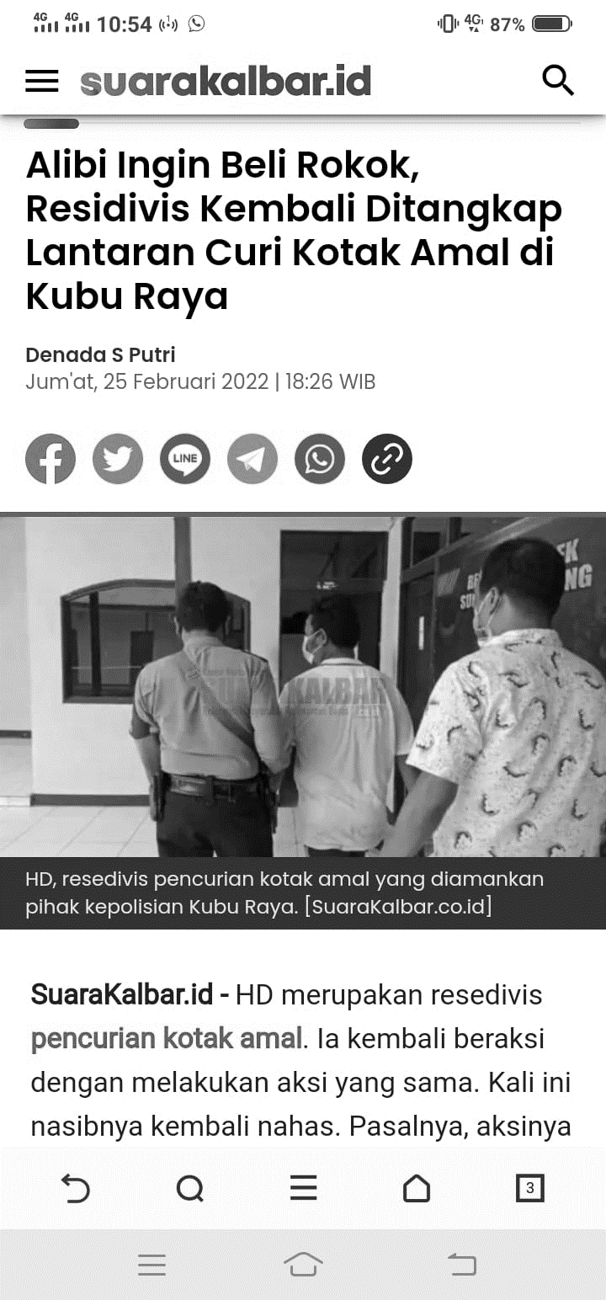
Pada kalimat di atas, penggunaan garis bawah dan huruf berwarna merah yang digunakan wartawan pada kata ‘pencurian kotak amal’ dan ‘Kubu Raya’ untuk lebih menonjolkan kepada khalayak bahwa kasus pencurian pada wacana berita kali ini yaitu mengenai pencurian kotak amal yang terjadi di Kubu Raya. Secara ideologis wartawan menggunakan grafis tersebut agar pembaca khususnya penjaga masjid atau orang-orang yang berada di lingkungan masjid dapat lebih waspada karena kasus pencurian kini tidak terjadi di jalanan saja melainkan telah merambak ke area masjid yang semua orang tahu bahwa masjid merupakan tempat beribadah dan suci. Selain penggunaan elemen grafis tersebut, wartawan menggunakan menggunakan sebuah gambar. Pada gambar di bawah ini terlihat tiga orang laki-laki yang diantaranya satu seorang polisi yang memakai seragam dengan menggandeng satu orang yang merupakan pelaku, serta satu orang lagi menggunakan kemeja corak yang kemungkinan adalah bagian dari pihak kepolisian.
Gambar 4.8
Alibi Ingin Beli Rokok, Residivis Kembali Ditangkap Lantaran Curi Kotak Amal di Kubu Raya”

Selain itu pada gambar tersebut disertai dengan caption “HD, resedivis pencurian kotak amal yang diamankan pihak kepolisian Kubu Raya”. Pada caption, wartawan menuliskan inisial pelaku serta menyebutkan bahwa HD merupakan residivis. Tujuan dari penulisan caption tersebut dapat mempertegas kepada khalayak bahwa pelaku yang saat ini tertangkap, sebelumnya juga pernah melakukan hal yang serupa. Tidak sedikit pembaca yang akan terfokus pada gambar terlebih dahulu karena pada bagian gambar merupakan hal yang sangat mencolok untuk dipandang pertama kalinya.

4.2.9 Teks Berita “Teror Maling Kotak Amal Masjid di Situbondo, Aksi Pencuriam Sempat Terekam CCTV”
a. Analisis pada Struktur Makro
Berita ini ditulis oleh Muhammad Taufiq, Senin 7 Maret 2022. Tema dalam pemberitaan ini mengenai terjadinya pencurian kotak amal yang terekam CCTV, seperti yang terdapat pada kutipan di bawah ini.
“Pencurian kotak amal masjid di daerah Situbondo Jawa Timur kembali membuat geger. Aksi maling tersebut sempat terekam kamera CCTV.”

Tema dan topik yang disimpan di bagian awal berita didukung oleh beberapa subtopik. Subtopik pertama menggambarkan mengenai kronologis pelaku membobol kotak amal tersebut, seperti pada kutipan di bawah ini.
Aksi maling tertangkap kamera CCTV ini saat beraksi di Masjid Besar Baitul Muttaqin di Jalan Raya Pelabuhan Jangkar Kecamatan Jangkar Situbondo.
Dalam rekaman tersebut nampak pelaku berhasil masuk masjid pada Sabtu malam (5/3/2022) pukul 23.23 WIB dengan cara membuka jendela depan kanan masjid.
Setelah itu pelaku dengan leluasa menjebol kunci kotak amal dan mengambil uang yang berada di dalamnya. Usai menguras uang di dalam kotak amal tersebut, pelaku meninggalkan kotaknya di masjid.

Subtopik pertama wartawan menjelaskan mengenai tempat kejadian dan menjelaskan secara rinci mulai dari pelaku masuk ke dalam masjid hingga pelaku melakukan aksi jahatnya tersebut. Dari gambaran wartawan tersebut dapat disimpulkan bahwa pelaku tidak mengetahui bahwa di dalam masjid tersebut terpasang CCTV. Adapaun subtopik kedua yang mendukung tema dan topik tersebut adalah sebagai berikut.
Ketua panitia pembangunan Masjid Besar Baitul Muttaqin, H Subairi mengungkapkan, dirinya baru mengetahui uang didalam kotak amal tersebut hilang pada Minggu (6/3/2022) pagi.
"Saat masuk masjid, mendapati uang yang ada di kotak amal sudah raib. Namun yang dicuri hanya pecahan 50 ribu dan 100 ribu, kurang lebih sekitar Rp 3 juta," katanya seperti dikutip dari suarajatimpost.com jejaring media suara.com, Senin (07/03/2022) siang.

Jika pada subtopik pertama lebih banyak wartawan yang memaparkan informasi, maka pada subtopik kedua ini wartawan memunculkan tuturan dari seorang panitia pembangunan masjid yang bernama H. Subairi. H. Subairi mengungkapkan bahwa pencurian tersebut baru diketahuinya pada hari Minggu. Selain itu H. Subairi juga menjelaskan nominal uang yang hilang, sehingga setelah kejadian tersebut ia melaporkannya ke Mapolsek Jangkar. Selanjutnya subtopik terakhir yang mendukung tema dan topik tersebut adalah sebagai berikut.
“Kapolsek Jangkar, Iptu Budhiarto membenarkan, berdasarkan rekaman CCTV yang terpasang di masjid tersebut. Pihak masjid baru melaporkan peristiwa tersebut hari ini.
"Untuk langkah selanjutnya, kami akan berkoordinasi dengan pengurus masjid, selain melakukan olah TKP, kami juga melakukan penyelidikan, terhadap siapa pelaku yang terekam dalam CCTV tersebut," kata Iptu Budhiarti menegaskan.”

Melalui subtopik tersebut, wartawan mencoba menjelaskan dari sisi yang berbeda yaitu penjelasan dari Mapolsek Jangkar yang membenarkan bahwa memang ada laporan masuk mengenai peristiwa pencurian itu. Lalu pada subtopik ini Mapolsek akan menyelidiki lebih lanjut terhadap siapa pelaku yang terekam pada CCTV Masjid tersebut. sehingga dapat disimpulkan bahwa peristiwa pencurian kotak amal di Masjid Situbondo itu benar adanya karena sudah ada bukti akurat yaitu rekaman CCTV.
Berdasarkan tema, topik, dan subtopik di atas, ada pihak yang dirugikan atas pemberitaan yaitu pelaku pencurian. Hal ini disebabkan secara dominan wartawan lebih banyak mencantumkan pernyataan-pernyataan dari satu sisi saja yaitu dari pihak ketua panitia pembangunan masjid, dan pihak kepolisian. Pada wacana ini pelaku pencurian tidak dimunculkan sama sekali karena pelaku dianggap melanggar hukum. Apalagi sampai saat ini pelaku masih belum berhasil ditangkap.
b. Analisis pada Superstruktur
Judul wacana ini yaitu “Teror Maling Kotak Amal di Masjid Situbondo, Aksi Pencurian Sempat Terekam CCTV”. Judul tersebut telah mewakili sebagian isi berita yang menginformasikan bahwa di Masjid Situbondo terdapat pencurian kotak amal. Hal tersebut tercermin dalam lead yang merupakan ringkasan singkat, padat, dan jelas dari keseluruhan isi berita yang ditulis. Seperti pada kutipan di bawah ini.
“Pencurian kotak amal masjid di daerah Situbondo Jawa Timur kembali membuat geger. Aksi maling tersebut sempat terekam kamera CCTV.”

Pada bagian lead ini wartawan mengungkapkan bahwa pencurian kotak amal di Masjid terekam oleh CCTV. Secara ideologis wartawan sudah menjelaskan secara rinci mengenai kasus pencurian ini, sehingga pembaca sudah dapat memahami inti dari berita tersebut. Kategori lain dari skematik yaitu story. Story terdiri atas situasi dan komentar. Situasi yang digambarkan dalam berita ini yaitu latar informasi bahwa pelaku mencuri pecahan uang dengan nominal besar. Seperti pada bukti kalimat di bawah ini.
"Saat masuk masjid, mendapati uang yang ada di kotak amal sudah raib. Namun yang dicuri hanya pecahan 50 ribu dan 100 ribu, kurang lebih sekitar Rp 3 juta," katanya seperti dikutip dari suarajatimpost.com jejaring media suara.com, Senin (07/03/2022) siang.

Jika episode utama dari berita ini merupakan pencurian kotak amal yang terekam oleh CCTV, maka melalui elemen situasi ini dapat terlihat bahwa wartawan menyampaikan latar informasi di luar episode utama. Seperti pada kutipan di atas, wartawan menonjolkan latar informasi bahwa nominal yang dicuri sebesar 3 juta dengan pecahan uang yang besar seperti 50 ribu dan 100 ribu. Sehingga pada elemen situasi ini secara ideologis wartawan tidak hanya menyampaikan informasi kepada pembaca bahwa gagasan utama berita ini adalah telah terjadi pencurian kotak amal di masjid melainkan wartawan juga menginformasikan kepada khalayak bahwa ternyata pelaku mencuri uang di otak amal dengan pecahan yang besarnya saja.
Subkatgeori story yang lainnya yaitu elemen komentar. Wartawan menampilkan reaksi tanggapan dari pihak-pihak yang terlibat dalam kasus pencurian kotak amal ini. Bukti kalimat yang menunjukan adanya kesimpulan yang diambil oleh wartawan dari komentar berbagai tokoh pada teks berita ini adalah sebagai berikut.
“Dia menuturkan, setelah melihat dari rekaman CCTV yang terpasang di Masjid, pelakunya seorang pria dengan leluasa menguras uang yang ada di kotak amal tersebut.
"Berdasar dari rekaman CCTV tersebut, hari ini saya melaporkan peristiwa pencurian tersebut ke Mapolsek Jangkar," tutur H Subairi.
Kapolsek Jangkar, Iptu Budhiarto membenarkan, berdasarkan rekaman CCTV yang terpasang di masjid tersebut. Pihak masjid baru melaporkan peristiwa tersebut hari ini.
"Untuk langkah selanjutnya, kami akan berkoordinasi dengan pengurus masjid, selain melakukan olah TKP, kami juga melakukan penyelidikan, terhadap siapa pelaku yang terekam dalam CCTV tersebut," kata Iptu Budhiarti menegaskan.”

Berdasarkan skematik yang diungkapkan pada wacana berita tersebut terdapat upaya wartawan untuk menekankan keberpihakannya kepada pihak pelapor yaitu H. Subairi sebagai yang lebih berpihak terhadap isi berita. Dari berbagai elemen, wartawan selalu kentara menonjolkan pemberitaan dari pelanggaran yang dilakukan oleh pelaku pencurian yang merupakan seorang laki-laki. Sehingga kesimpulan yang dapat diambil dari wacana berita tersebut berpusat pada kejahatan-kejahatan yang telah dilakukan oleh pelaku pencurian.
c. Struktur Mikro
1) Semantik
Hal pertama yang diamati dalam struktur mikro yaitu semantik. Semantik terdiri atas lima elemen yaitu latar, detil, maksud, praanggapan, dan nominalisasi. Elemen-elemen yang digunakan dalam semantik ini untuk mengetahui makna apa yang ditekankan dalam teks berita.
Pertama yaitu elemen latar. Elemen latar dapat mempengaruhi arti yang ingin disampaikan oleh wartawan kepada pembaca dalam sebuah wacana berita, sehinga menjadi cerminan ideologis wartawan. Dalam berita ini, wartawan menggunakan latar untuk menentukan pendapat dan pandangan masyarakat mengenai kasus pencurian kotak amal. Seperti pada bukti kutipan di bawah ini.
“Aksi maling tertangkap kamera CCTV ini saat beraksi di Masjid Besar Baitul Muttaqin di Jalan Raya Pelabuhan Jangkar Kecamatan Jangkar Situbondo.
Dalam rekaman tersebut nampak pelaku berhasil masuk masjid pada Sabtu malam (5/3/2022) pukul 23.23 WIB dengan cara membuka jendela depan kanan masjid.
Setelah itu pelaku dengan leluasa menjebol kunci kotak amal dan mengambil uang yang berada di dalamnya. Usai menguras uang di dalam kotak amal tersebut, pelaku meninggalkan kotaknya di masjid.”

Berdasarkan latar di atas, secara tidak langsung wartawan mengajak khalayak untuk lebih berhati-hati khususnya masyarakat sekitar masjid dan penjaga masjid. Selain itu juga wartawan menjelaskan cara pelaku dapat masuk ke dalam masjid. Hal tersebut didasari dari rekaman CCTV yang ada di masjid tersebut. Cara wartawan mengungkapkan latar tersebut agar masjid-masjid di luar sana dapat memiliki kunci ganda atau hal lainnya yang dapat mencegah masuknya maling ke dalam masjid, misalnya dengan penggunaan tralis pada jendela masjid.
Kedua yaitu elemen Detil. Elemen detil merupakan strategi bagaimana wartawan mengekspresikan sikapnya dengan cara yang implisit. Pada wacana ini, wartawan mengontrol informasi yang mendukung komunikator sehingga memiliki citra yang baik dari pembaca. Hal tersebut dapat dilihat dari bukti kalimat di bawah ini.
“Dia menuturkan, setelah melihat dari rekaman CCTV yang terpasang di Masjid, pelakunya seorang pria dengan leluasa menguras uang yang ada di kotak amal tersebut.
"Berdasar dari rekaman CCTV tersebut, hari ini saya melaporkan peristiwa pencurian tersebut ke Mapolsek Jangkar," tutur H Subairi.
Kapolsek Jangkar, Iptu Budhiarto membenarkan, berdasarkan rekaman CCTV yang terpasang di masjid tersebut. Pihak masjid baru melaporkan peristiwa tersebut hari ini.
"Untuk langkah selanjutnya, kami akan berkoordinasi dengan pengurus masjid, selain melakukan olah TKP, kami juga melakukan penyelidikan, terhadap siapa pelaku yang terekam dalam CCTV tersebut," kata Iptu Budhiarti menegaskan.”

Dari bukti kalimat elemen detil di atas, terlihat bahwa bagian ini wartawan menguraikannya lebih panjang lebar mengenai keberhasilan dan keberanian pelapor dalam mengungkapkan kejahatan tersebut dengan cara melaporkannya ke pihak kepolisian. Selain itu juga wartawan memaparkan secara jelas bahwa Kapolsek Jangkar akan menyelidiki kasus pencurian kotak amal tersebut dengan melakukan langkah selanjutnya yaitu melakukan olah TKP. Melakukan penyelidikan, hingga mengungkap siapa pelakunya. Secara ideologis detil tersebut dapat menumbuhkan citra yang baik kepada pihak kepolisian di mata masyarakat. Selain itu juga menumbuhkan rasa percaya masyarakat terhadap pihak kepolisian khususnya Kapolsek Jangkar dalam mengungkap kasus-kasus kejahatan.
Ketiga, elemen maksud. Elemen ini melihat informasi yang menguntungkan komunikator akan diuraikan secara eksplisit dan jelas. Sebaliknya, informasi yang merugikan akan diuraikan secara tersamar, implisit, dan tersembunyi. Bukti kalimat elemen maksud pada wacana ini yaitu sebagai berikut.
“Dalam rekaman tersebut nampak pelaku berhasil masuk masjid pada Sabtu malam (5/3/2022) pukul 23.23 WIB dengan cara membuka jendela depan kanan masjid.
Setelah itu pelaku dengan leluasa menjebol kunci kotak amal dan mengambil uang yang berada di dalamnya. Usai menguras uang di dalam kotak amal tersebut, pelaku meninggalkan kotaknya di masjid.
Dalam rekaman CCTV, awalnya maling terlihat mengawasi situasi sekitar masjid terlebih dahulu. Ketika situasi aman, maling tersebut membuka kotak amal didekat tembok didalam masjid. Maling berhasil membobol kotak amal dengan cara merusak kunci.
Ketua panitia pembangunan Masjid Besar Baitul Muttaqin, H Subairi mengungkapkan, dirinya baru mengetahui uang didalam kotak amal tersebut hilang pada Minggu”

Dari bukti tersebut, elemen maksud pada wacana ini yaitu disajikan secara implisit. Hal yang dapat merugikan komunikator akan diungkapkan secara tersembunyi atau tersamar. Pada bukti kalimat di atas secara implisit bahwa ternyata H. Subairi yang merupakan ketua panitia Masjid Besar Baitul Muttaqin tidak selalu cek CCTV secara berkala sehingga terlambat untuk menangkap pelaku secara langsung. Selain itu juga secara tersembunyi mengungkapkan bahwa keamanan di masjid tersebut terbilang kurang karena selain CCTV yang terpasang, seharusnya pihak masjid dapat lebih memperketat keamanan masjid dengan memasang gembok atau tralis pada jendela masjid. Selain itu jika kotak amal terlihat sudah cukup banyak jumlahnya, maka sebaiknya diamankan oleh orang yang dipercaya untuk menyimpan uang kotak amal. Hal tersebut agar tidak terjadinya pencurian kotak amal dengan jumlah yang sangat besar.

2) Sintaksis
Hal yang diamati dalam sintaksis yaitu untuk mengetahui bentuk dan susunan kalimat yang dipilih oleh wartawan. Pertama, bentuk kalimat. Bentuk kalimat pada wacana berita ini menggunakan kalimat deduktif. Wartawan menggunakan bentuk kalimat ini untuk menonjolkan inti kalimat terhadap informasi yang disampaikan. Seperti gagasan utama berita yang terdapat pada awal berita berikut ini.
“Pencurian kotak amal masjid di daerah Situbondo Jawa Timur kembali membuat geger. Aksi maling tersebut sempat terekam kamera CCTV”

Pada bukti kalimat di atas wartawan menempatkan inti kalimat ditempatkan di bagian awal untuk memberikan kesan kepada khalayak umum bahwa berita tersebut menceritakan sebuah kasus pencurian yang dilakukan di sebuah masjid. Secara ideologis wartawan menempatkan inti kalimat di awal paragraf untuk menonjolkan bahwa berita tersebut menceritakan sebuah kasus pencurian kotak amal.
Elemen ketiga yaitu kata ganti. Kata ganti merupakan alat yang dipakai komunikator untuk menunjukkan di mana posisi seseorang dalam wacana. Berikut bukti kalimat yang menunjukkan kata ganti.
"Untuk langkah selanjutnya, kami akan berkoordinasi dengan pengurus masjid, selain melakukan olah TKP, kami juga melakukan penyelidikan, terhadap siapa pelaku yang terekam dalam CCTV tersebut," kata Iptu Budhiarti menegaskan.”

Pada bukti kalimat tersebut, Iptu Budhiarti menggunakan kata ganti yang jamak yaitu ‘kami’. Kata ganti ‘kami’ pada kalimat tersebut membuktikan adanya jarak antara komunikator dengan pihak lainnya. Komunikator mempertegas bahwa yang akan melakukan penyelidikan adalah pihak dirinya sendiri dan tidak ada campur tangan pihak lain.
3) Stilistik
Hal yang diamati dalam stilistik yaitu leksikon. Pada pemberitaan ini terdapat bukti kalimat yang menunjukkan adanya leksikon. Berikut bukti kalimat elemen leksikon.
“Dalam rekaman CCTV, awalnya maling terlihat mengawasi situasi sekitar masjid terlebih dahulu. Ketika situasi aman, maling tersebut membuka kotak amal didekat tembok didalam masjid. Maling berhasil membobol kotak amal dengan cara merusak kunci.”

Berdasarkan kalimat tersebut, terdapat kata ‘membobol’. Membobol memiliki arti menjebol atau merusak. Secara ideologis wartawan memilih kata membobol untuk menunjukkan kepada khalayak bahwa pelaku pencurian itu melakukan penjebolan dan membuka secara paksa kunci dari kotak amal tersebut hingga rusak. Pemilihan kata tersebut tidak semata-mata digunakan begitu saja, melainkan informasi yang disampaikan wartawan sesuai dengan fakta dan keadaan yang sebenarnya terjadi di tempat kejadian.
4) Retoris
Pada wacana berita ini terdapat elemen grafis yang digunakan oleh wartawan, yaitu penggunaan garis bawah dan huruf berwarna merah, dan gambar. Berikut bukti kalimat yang termasuk elemen grafis.
“Pencurian kotak amal masjid di daerah Situbondo Jawa Timur kembali membuat geger. Aksi maling tersebut sempat terekam kamera CCTV.
"Saat masuk masjid, mendapati uang yang ada di kotak amal sudah raib. Namun yang dicuri hanya pecahan 50 ribu dan 100 ribu, kurang lebih sekitar Rp 3 juta," katanya seperti dikutip dari suarajatimpost.com jejaring media suara.com, Senin (07/03/2022) siang.”

Pada kalimat di atas, wartawan menggunakan garis bawah dan huruf berwarna merah pada kata ‘pencurian kotak amal’ ini untuk memberikan penekanan karena kata tersebut merupakan hal yang sangat penting untuk diketahui oleh khalayak umum. Lalu ada kata ‘Situbondo’ wartawan menekankan pada khalayak bahwa terjadinya peristiwa pencurian tersebut terjadi di daerah Situbondo. Secara ideologis wartawan menekankan tempat kejadian agar masyarakat khususnya daerah Situbondo dapat lebih berhati-hati lagi.
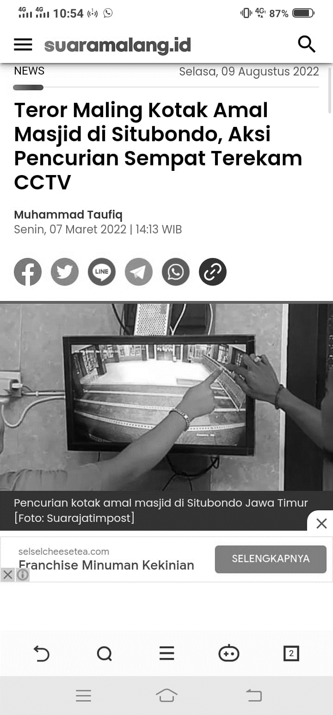
Selain wartawan menggunakan elemen grafis pemakaian garis bawah dan huruf berwarna merah, wartawan juga menggunakan sebuah gambar dan caption. Pada gambar di bawah ini terlihat ada dua tangan yang menunjuk ke arah layar yang sedang menayangkan video CCTV di area masjid. Sehingga dapat dipastikan bahwa memang benar pelaku pencurian kotak amal itu telah terekam CCTV sehingga pelaku tidak bisa berkutik lagi.
Gambar 4.9
Elemen Grafis “Teror Maling Kotak Amal Masjid di Situbondo, Aksi Pencuriam Sempat Terekam CCTV”

Ekspresi lain yang digunakan oleh wartawan yaitu dengan elemen caption atau halaman judul yang memberikan kesan bahwa wartawan memang benar mendapatkan informasi tersebut secara langsung ke masjid tempat pelaku beraksi. Wartawan menggunakan caption “Pencurian Kotak Amal Masjid di Situbondo Jawa Timur [Foto:Suarajatimpost]”. Secara ideologis wartawan membuktikan kepada khalayak bahwa gambar yang tertera di sana merupakan gambar hasil sendiri dan bukan sekedar ilustrasi belaka. Adanya gambar dan caption tersebut memperkuat memang kasus pencurian tersebut benar adanya dan faktual yang didukung oleh berbagai fakta.

4.2.10 Teks Berita “Polisi Tembak Otak Pencurian di Pariaman, Ternyata Residivis Kasus Pembunuhan”
a. Analisis pada Struktur Makro
Berita ini ditulis oleh Riki Chandra pada Kamis, 10 Maret 2022. Tema ini melatarbelakangi lahirnya topik atau apa yang diungkapkan oleh wartawan dalam pemberitaannya bahwa pelaku pencurian di Pariaman sebanayak dua orang dan merupakan residivis. seperti yang terdapat pada kutipan di bawah ini.
“Jajaran Polres Kota Pariaman, Sumatera Barat, menembak dua pelaku pencurian onderdil. Polisi juga mengungkap bahwa otak pelaku pencurian tersebut residivis kasus pembunuhan.”

Tema dan topik yang disimpan di bagian awal berita didukung oleh beberapa subtopik. Subtopik pertama menyampaikan penjelasan dari Kasat Reskrim Polres Kota Pariaman, seperti pada kutipan berikut.
“Otak pencurian ini berinisial HY. Dia pernah dua kali masuk penjara,” kata Kasat Reskrim Polres Kota Pariaman, AKP Muhammad Arvi, dikutip dari Klikpositif.com - jaringan Suara.com, Kamis (10/3/2022).
Pelaku HY masuk penjara pertama kali karena kasus pembunuhan. Kedua, dia terjerat kasus pencurian. Pelaku HY ini diduga otak yang mengatur dalam setiap aksi kejahatan.
“Malam saat penangkapan, mereka mengakui akan melakukan pencurian lagi,” katanya.

Subtopik pertama ini menyampaikan penjelasan dari Kasat Reskrim Polres Kota Pariaman mengenai otak pencurian pada kasus pencurian ini merupakan residivis kasus pembunuhan, Dari penjelasan tersebut dapat disimpulkan bahwa HY merupakan orang yang benar-benar harus bertanggung jawab atas perbuatannya. Adapaun subtopik kedua yang mendukung tema dan topik tersebut adalah sebagai berikut.
“Menurutnya, dua pelaku pencurian tersebut terpaksa dilumpuhkan dengan timah panas karena melawan saat diciduk Tim Sparta Reskrim Polres Kota Pariaman.
“Pelaku yang tertangkap 3 orang dan 1 orang penadah,” ungkapnya.
Para pelaku ini berasal dari Solok Selatan. Sementara penadah hasil curian (1 orang) adalah warga Kabupaten Solok.
“Mereka komplotan pencuri spesialis ruko. Komplotan ini membobol ruko korban dan merampas barang dagang. Mereka beraksi menggunakan mobil bak terbuka,” sebut Arvi.”

Jika pada subtopik pertama, AKP Muhammad Arvi menjelaskan mengenai otak pencurian di Pariaman, maka pada subtopik kedua ini wartawan mengungkapkan penjelasan bahwa ternyata kedua pelaku tersebut ditembak oleh pihak kepolisian karena para pelaku melawan saat diciduk. Secara ideologis wartawan terus saja membeberkan keburukan-keburukan dari para pelaku untuk memberikan kesan yang sangat buruk bagi pelaku di hadapan masryrakat.
Berdasarkan tema, topik, dan subtopik di atas, ada pihak yang dirugikan atas pemberitaan yaitu kedua pelaku pencurian terutama HY. Hal ini disebabkan secara dominan wartawan lebih banyak mencantumkan kejahatan-kejahatan yang pernah dilakukan oleh HY. Selain itu wartawan pun sama sekali tidak memberikan ruang untuk para pelaku berbicara mengenai alasan mereka mencuri.
b. Analisis pada Superstruktur
Judul wacana ini yaitu “Polisi Tembak Otak Pencurian di Pariaman, Ternyata Residivis Kasus Pembunuhan”. Judul berita tersebut telah mewakili sebagian isi berita yang menginformasikan bahwa di daerah Pariaman terdapat kasus pencurian. Hal tersebut tercermin dalam lead yang merupakan ringkasan singkat, padat, dan jelas dari keseluruhan isi berita yang ditulis. Seperti pada kutipan di bawah ini.
“Jajaran Polres Kota Pariaman, Sumatera Barat, menembak dua pelaku pencurian onderdil. Polisi juga mengungkap bahwa otak pelaku pencurian tersebut residivis kasus pembunuhan.”

Pada bagian lead ini wartawan mengungkapkan bahwa jumlah kasus pencurian di Umbulharjo mengalami peningkatan. Selain itu wartawan juga membandingkan dengan bulan Januari tahun lalu yang memang ternyata kasus pencurian ini begitu meningkat.kategori lain dari skematik yaitu story. Story terdiri atas situasi dan komentar. Situasi yang digambarkan dalam berita ini yaitu latar informasi bahwa pelaku pencuri di Pariaman merupakan seorang residivis. Seperti pada bukti kalimat di bawah ini.
“Otak pencurian ini berinisial HY. Dia pernah dua kali masuk penjara,” kata Kasat Reskrim Polres Kota Pariaman, AKP Muhammad Arvi, dikutip dari Klikpositif.com - jaringan Suara.com, Kamis (10/3/2022).
Pelaku HY masuk penjara pertama kali karena kasus pembunuhan. Kedua, dia terjerat kasus pencurian. Pelaku HY ini diduga otak yang mengatur dalam setiap aksi kejahatan.

Jika episode utama dari berita ini merupakan pencurian onerdil, maka melalui elemen situasi ini dapat terlihat bahwa wartawan menyampaikan latar informasi di luar episode utama. Seperti pada kutipan di atas, wartawan menonjolkan latar informasi bahwa pelaku pencurian yaitu HY merupakan seorang residivis atau orang yang pernah dua kali masuk penjara. Jika kasus sekarang merupakan kasus pencurian, kasus pertamanya ia terjerat hokum karena kasus pembunuhan. Hal tersebut di luar episode utama, tetapi pada berita ini wartawan menjelaskan informasi kepada khalayak mengenai latar belakang HY agar masyarakat dapat mengetahui lebih jelas mengenai pelaku pencurian tersebut.
Subkatgeori story yang lainnya yaitu elemen komentar. Wartawan menampilkan reaksi tanggapan dari pihak-pihak yang terlibat dalam kasus pencurian kotak amal ini. Bukti kalimat yang menunjukan adanya kesimpulan yang diambil oleh wartawan dari komentar berbagai tokoh pada teks berita ini adalah sebagai berikut.
Menurutnya, dua pelaku pencurian tersebut terpaksa dilumpuhkan dengan timah panas karena melawan saat diciduk Tim Sparta Reskrim Polres Kota Pariaman.
“Pelaku yang tertangkap 3 orang dan 1 orang penadah,” ungkapnya.
Para pelaku ini berasal dari Solok Selatan. Sementara penadah hasil curian (1 orang) adalah warga Kabupaten Solok.
“Mereka komplotan pencuri spesialis ruko. Komplotan ini membobol ruko korban dan merampas barang dagang. Mereka beraksi menggunakan mobil bak terbuka,” sebut Arvi.

Berdasarkan skematik yang diungkapkan pada wacana berita tersebut terdapat upaya wartawan untuk menekankan keberpihakannya kepada pihak yang menangkap pelaku yaitu pihak kepolisian sebagai yang lebih berpihak terhadap isi berita. Dari berbagai elemen, wartawan selalu kentara menonjolkan pemberitaan dari pelanggaran yang dilakukan oleh pelaku pencurian yang merupakan seorang residivis. Sehingga kesimpulan yang dapat diambil dari wacana berita tersebut berpusat pada kejahatan-kejahatan yang telah dilakukan oleh pelaku pencurian yaitu HY.
c. Struktur Mikro
1) Semantik
Hal pertama yang diamati dalam struktur mikro yaitu semantik. Semantik terdiri atas lima elemen yaitu latar, detil, maksud, praanggapan, dan nominalisasi. Elemen-elemen yang digunakan dalam semantik ini untuk mengetahui makna apa yang ditekankan dalam teks berita.
Pertama yaitu elemen latar. Elemen latar dapat mempengaruhi arti yang ingin disampaikan oleh wartawan kepada pembaca dalam sebuah wacana berita, sehinga menjadi cerminan ideologis wartawan. Dalam berita ini, wartawan menggunakan latar untuk menentukan pendapat dan pandangan masyarakat mengenai kasus pencuri onerdil di Pariaman. Seperti pada bukti kutipan di bawah ini.
“Malam saat penangkapan, mereka mengakui akan melakukan pencurian lagi,” katanya.
Menurutnya, dua pelaku pencurian tersebut terpaksa dilumpuhkan dengan timah panas karena melawan saat diciduk Tim Sparta Reskrim Polres Kota Pariaman.

Berdasarkan latar di atas, secara tidak langsung latar semacam ini akanmembentuk kesadaran khalayak bahwa ditembaknya pelaku pencurian tersebut oleh pihak kepolisian merupakan bentuk ketegasan pihak kepolisian karena pelaku pencurian tidak bersikap kooperatif atau malah melawan saat diciduk oleh polisi.
Kedua yaitu elemen Detil. Elemen detil merupakan strategi bagaimana wartawan mengekspresikan sikapnya dengan cara yang implisit. Pada wacana ini, wartawan mengontrol informasi yang mendukung komunikator sehingga memiliki citra yang baik dari pembaca. Hal tersebut dapat dilihat dari bukti kalimat di bawah ini.
“Pelaku yang tertangkap 3 orang dan 1 orang penadah,” ungkapnya.
Para pelaku ini berasal dari Solok Selatan. Sementara penadah hasil curian (1 orang) adalah warga Kabupaten Solok.
“Mereka komplotan pencuri spesialis ruko. Komplotan ini membobol ruko korban dan merampas barang dagang. Mereka beraksi menggunakan mobil bak terbuka,” sebut Arvi.

Dari bukti kalimat elemen detil di atas, terlihat bahwa bagian ini wartawan menguraikannya lebih panjang lebar. Wartawan memaparkan mengenai keberhasilan pihak kepolisian dalam menangkap pelaku pencurian di Pariaman. Secara ideologis wartawan mengungkapkan keberhasilan pihak kepolisian dalam menangkap kejahatan untuk menumbuhkan citra yang baik kepada pihak kepolisian di mata masyarakat. Selain itu juga menimbulkan sikap positif dan tumbuh kepercayaan masyarakat terhadap pihak kepolisian karena telah melakukan pekerjaannya dengan baik.
Ketiga, elemen maksud. Elemen ini melihat informasi yang menguntungkan komunikator akan diuraikan secara eksplisit dan jelas. Sebaliknya, informasi yang merugikan akan diuraikan secara tersamar, implisit, dan tersembunyi. Bukti kalimat elemen maksud pada wacana ini yaitu sebagai berikut.
“Otak pencurian ini berinisial HY. Dia pernah dua kali masuk penjara,” kata Kasat Reskrim Polres Kota Pariaman, AKP Muhammad Arvi, dikutip dari Klikpositif.com - jaringan Suara.com, Kamis (10/3/2022).
Pelaku HY masuk penjara pertama kali karena kasus pembunuhan. Kedua, dia terjerat kasus pencurian. Pelaku HY ini diduga otak yang mengatur dalam setiap aksi kejahatan.

Dari bukti tersebut, elemen maksud pada wacana ini yaitu disajikan secara implisit. Informasi yang menguntungkan disajikan secara jelas, contohnya yaitu pihak kepolisian dapat menangkap pelaku pencurian. Di sisi lain terdapat informasi yang merugikan pihak kepolisian disajikan secara tersembunyi. Maksud yang disajikan secara implisit ini merupakan kegagalan pihak kepolisian dalam melakukan dan menindak pelaku kejahatan selama di penjara. Dalam hal tersebut jelas-jelas membuktikan bahwa pihak kepolisian ternyata menghukum pelaku kejahatan hanya semata-mata karena bersalah, tetapi tidak menumbuhkan sikap sadar dan menumbuhkan sikap agar pelaku tidak melakukan kejahatan lagi.
2) Sintaksis
Hal yang diamati dalam sintaksis yaitu untuk mengetahui bentuk dan susunan kalimat yang dipilih oleh wartawan. Pertama, bentuk kalimat. Bentuk kalimat pada wacana berita ini menggunakan kalimat aktif.
“Jajaran Polres Kota Pariaman, Sumatera Barat, menembak dua pelaku pencurian onderdil. Polisi juga mengungkap bahwa otak pelaku pencurian tersebut residivis kasus pembunuhan.”

Pada kalimat di atas yang menjadi subjek yaitu ‘Jajaran Polres Kota Pariaman Sumatera Barat’, predikatnya yaitu ‘menembak’, sedangkan objeknya yaitu ‘dua pelaku’. Secara ideologis subjek yaitu jajaran Polres Kota Pariaman diekspresikan secara eksplisit oleh wartawan karena wartawan ingin menonjolkan dan memberikan kesan kepada khalayak bahwa Polres Kota Pariaman telah melakukan tugasnya dengan baik.
Kedua, koherensi. Koherensi merupakan dua buah kalimat yang menggambarkan fakta yang berbeda dapat dihubungkan sehingga tampak koheren. Pada wacana ini, terdapat elemen koherensi dibuktikan pada kalimat di bawah ini.
“Mereka komplotan pencuri spesialis ruko. Komplotan ini membobol ruko korban dan merampas barang dagang. Mereka beraksi menggunakan mobil bak terbuka,” sebut Arvi.

Pemakaian kata hubung ‘dan’ pada kalimat tersebut menjelaskan suatu fakta yang dipandang memiliki peristiwa yang saling berhubungan untuk membuktikan bahwa selain komplotan pencuri itu membobol ruko korban, pelaku juga merampas barang dagangan yang ada di dalam ruko tersebut.
Elemen ketiga yaitu kata ganti. Kata ganti merupakan alat yang dipakai komunikator untuk menunjukkan di mana posisi seseorang dalam wacana. Pada wacana ini terdapat dua bukti kalimat yang terdapat kata ganti. Kata ganti dibuktikan pada kalimat di bawah ini.
“Mereka komplotan pencuri spesialis ruko. Komplotan ini membobol ruko korban dan merampas barang dagang. Mereka beraksi menggunakan mobil bak terbuka,” sebut Arvi.

Pada bukti kalimat tersebut, Setyo menggunakan kata ganti yang jamak yaitu ‘mereka’. Hal tersebut membuktikan bahwa Arvi memberikan jarak dan memisahkan antara pihak dirinya dengan pihak yang lain. Itu membuktikan dengan tegas bahwa yang melakukan pencurian itu hanyalah dua pelaku tersebut dan tidak ada pihak lain yang terlibat.
3) Stilistik
Hal yang diamati dalam stilistik yaitu leksikon. Elemen ini pada dasarnya menandakan bagaimana seseorang melakukan pemilihan kata atas berbagai kemungkinan kata yang tersedia. Pada pemberitaan ini terdapat bukti kalimat yang menunjukkan adanya leksikon. Berikut bukti kalimat elemen leksikon.
“Jajaran Polres Kota Pariaman, Sumatera Barat, menembak dua pelaku pencurian onderdil. Polisi juga mengungkap bahwa otak pelaku pencurian tersebut residivis kasus pembunuhan.”

Berdasarkan kalimat tersebut, terdapat kata ‘menembak’. Menembak memiliki arti melepaskan peluru dan sebagainya dari senjata api. Secara ideologis wartawan menggunakan kata menembak karena didasari oleh fakta di lapangan bahwa pihak kepolisian memang sengaja melepaskan peluru kepada pelaku dan secara sadar. Hal tersebut dilakukan pihak kepolisian karena kedua pencuri tersebut melawan saat diciduk oleh tim kepolisian.

4) Retoris
Pada wacana berita ini terdapat elemen grafis yang digunakan oleh wartawan yaitu penggunaan garis bawah dan huruf berwarna merah, dan gambar. Berikut bukti kalimat yang termasuk elemen grafis.
“Jajaran Polres Kota Pariaman, Sumatera Barat, menembak dua pelaku pencurian onderdil. Polisi juga mengungkap bahwa otak pelaku pencurian tersebut residivis kasus pembunuhan.
“Otak pencurian ini berinisial HY. Dia pernah dua kali masuk penjara,” kata Kasat Reskrim Polres Kota Pariaman, AKP Muhammad Arvi, dikutip dari Klikpositif.com - jaringan Suara.com, Kamis (10/3/2022).

Pada kalimat di atas, wartawan menggunakan garis bawah dan huruf berwarna pada kata ‘Polres Kota Pariaman’ dan ‘residivis kasus pembunuhan’ untuk lebih menonjolkan kepada khalayak bahwa Polres Koa Pariaman sangat berperan penting dalam penangkapan kasus pencurian ini, apalagi pelaku yang ditangkap itu ternyata seorang residivis kasus pembunuhan. Penonjolan pada pihak kepolisian tersebut dapat meningkatkan citra yang baik dari masyarakat terhadap Polres Kota Pariaman karena telah berhasil melumpuhkan seseorang yang sangat merugikan tersebut. Selanjutnya ada kata ‘Pariaman’ yang diberikan garis bawah dan huruf berwarna merah untuk memberi tanda kepada khalayak bahwa kasus pencurian tersebut terjadi di Kota Pariaman. Sehingga masyarakat daerah sekitar Kota Pariaman agar dapat ditingkatkan lagi kewaspadaannya.
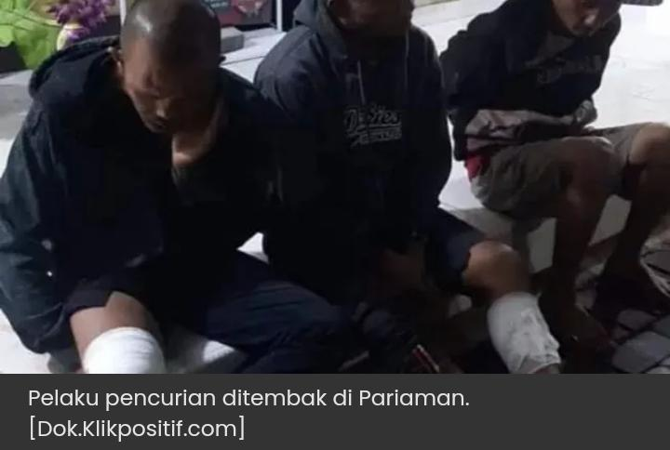
Selain wartawan menggunakan elemen grafis pemakaian garis bawah dan huruf berwarna merah, wartawan juga menggunakan sebuah gambar dan caption. Pada gambar di bawah ini terlihat ada tiga orang yang sedang duduk dengan kondisi kaki diperban berwarna putih dan satu orang di depan memegang wajah seperti kesakitan. Dapat dipastikan bahwa tiga orang yang ada di dalam gambar adalah pelaku-pelaku pencurian. Dua orang yang diperban merupakan residivis dan satu orang lainnya yang berada di sisi kanan merupaka seorang penadah. Adanya gambar tersebut memperkuat bukti kepada khalayak bahwa ternyata memang benar pelaku-pelaku pencurian itu ditembak oleh pihak kepolisian.
Gambar 4.10
Elemen Grafis “Polisi Tembak Otak Pencurian di Pariaman, Ternyata Residivis Kasus Pembunuhan”

Ekspresi lain yang digunakan oleh wartawan yaitu dengan elemen caption atau halaman judul yang memberikan kesan bahwa memang benar pihak kepolisian telah menangkap para pelaku di Pariaman serta mengeluarkan tembakan. Wartawan menggunakan caption “Pelaku Pencurian Ditembak di Pariaman”.

4.2.11 Teks Berita “Lagi-lagi Pencurian Ternak di Kulon Progo, Sapi Limousin Raib Buat Pemilik Rugi Belasan Juta”
a. Analisis pada Struktur Makro
Berita ini ditulis oleh Eleonora PEW pada Minggu 20 Maret 2022. Tema dalam pemberitaan ini mengenai terjadinya pencurian ternak yang terjadi di wilayah Kulon Progo, seperti yang terdapat pada kutipan di bawah ini.
“Pencurian ternak kembali lagi terjadi di wilayah Kulon Progo. Terbaru kandang sapi milik Kelompok Tani Manunggal di Pedukuhan Gununggempal, Kalurahan Giripeni, Kapanewon Wates yang menjadi sasarannya.”

Tema dan topik yang disimpan di bagian awal berita didukung oleh beberapa subtopik. Subtopik pertama menggambarkan mengenai waktu kejadian pencurian ternak itu terjadi, seperti pada kutipan di bawah ini.
Informasi ini dibenarkan oleh Kasi Humas Polres Kulon Progo, Iptu I Nengah Jeffry Prana Widnyana. Ia menuturkan bahwa kejadian pencurian ternak itu diketahui pada Sabtu (19/3/2022) sekira pukul 06.30 WIB.
Dalam peristiwa ini korban adalah Mardiyono (47), warga asal Pedukuhan Gununggempal, Kalurahan Giripeni, Kapanewon Wates. Ia melaporkan kepada pihak kepolisian bahwa hewan ternak yang dititipkan di kandang milik kelompok tani tadi hilang.

Subtopik pertama wartawan menjelaskan mengenai tempat kejadian dan menjelaskan informasi korban yang kehilangan hewan ternak tersebut. Dari gambaran wartawan tersebut dapat disimpulkan bahwa korban sangat memiliki kepercayaan penuh kepada pihak kepolisian. Sehingga korban begitu mempercayakan kepada pihak kepolisian untuk dapat menindak lanjuti kasus pencurian ini. Adapaun subtopik kedua yang mendukung tema dan topik tersebut adalah sebagai berikut.
“Berdasarkan informasi yang berhasil dihimpun dari korban dan saksi, satu sapi yang hilang itu adalah betina dan berjenis limousin dengan umur 1,5 tahun. Merasa sapinya hilang korban lantas memberi tahu warga lain untuk kemudian melaporkan hal tersebut ke Polsek Wates agar bisa ditindaklanjuti.
Jika dari hasil pemeriksan di TKP diketahui kandang sapi terletak tepat di pinggir jalan kalurahan Giripeni. Lalu saat dicek pintu kandang sapi diikat menggunakan potongan kabel dan kawat.”

Jika pada subtopik pertama lebih banyak wartawan yang memaparkan secara informasi tentang waktu kejadian, maka pada subtopik kedua ini wartawan menceritakan keterangan dari korban mengenai kronologis saat pertama kalinya sapi tersebut hilang. Selanjutnya subtopik terakhir yang mendukung tema dan topik tersebut adalah sebagai berikut.
Sekarang peristiwa ini masih ditangani jajaran kepolisian untuk menemukan pelaku. Korban sendiri ditaksir mengalami kerugian hingga belasan juta.
"Atas kejadian tersebut korban mengalami kerugian sebesar lebih kurang Rp13 juta," tandasnya.
Dalam kesempatan ini, Jeffry kembali mengimbau agar masyarakat untuk lebih berhati-hati dengan upaya-upaya pencurian hewan ternak di wilayahnya. Di samping juga terus melakukan pengamanan secara maksimal pada kandang-kandangnya.
"Masyarakat agar bisa lebih berhati-hati terhadap upaya pencurian ternak. Terlebih kemudian bisa mengamankan ternaknya dengan maksimal. Sehingga, upaya pencurian bisa diantisipasi," tandasnya.

Melalui subtopik tersebut, wartawan memaparkan himbauan kepada masyarakat umum dari Kasi Humas Polres Kulon Progo yaitu Jeffry agar masyarkat bisa lebih berhati-hati dalam menjaga hewan ternaknya. Apalagi ternyata pencurian hewan ternak kini telah marak. Berdasarkan tema, topik, dan subtopik di atas, ada pihak yang dirugikan atas pemberitaan yaitu pelaku pencurian. Hal ini disebabkan secara dominan wartawan lebih banyak mencantumkan pernyataan-pernyataan dari satu sisi saja yaitu dari pihak kepolisian. Pada wacana ini pelaku pencurian tidak dimunculkan sama sekali karena pelaku dianggap melanggar hukum. Apalagi sampai saat ini pelaku masih belum berhasil ditangkap.
b. Analisis pada Superstruktur
Judul wacana ini yaitu “Lagi-lagi Pencurian Ternak di Kulon Progo, Sapi Limousin Raib Buat Pemilik Rugi Belasan Juta”. Judul tersebut telah mewakili sebagian isi berita yang menginformasikan bahwa di Kulon Progo terdapat pencurian hewan ternak yaitu sapi. Hal tersebut tercermin dalam lead yang merupakan ringkasan singkat dari keseluruhan isi berita yang ditulis. Seperti pada kutipan di bawah ini.
“Pencurian ternak kembali lagi terjadi di wilayah Kulon Progo. Terbaru kandang sapi milik Kelompok Tani Manunggal di Pedukuhan Gununggempal, Kalurahan Giripeni, Kapanewon Wates yang menjadi sasarannya.

Pada bagian lead ini wartawan mengungkapkan bahwa ternyata pencurian ternak kembali lagi terjadi. Jadi dapat disimpulkan dari lead tersebut bahwa ternyata pencurian hewan ternak ini bukan pertama kalinya terjadi melainkan sudah yang kesekian kalinya. Selain itu, pada bagian lead ini wartawan memaparkan secara jelas alamat terjadinya kasus pencurian tersebut. Kategori lain dari skematik yaitu story. Story terdiri atas situasi dan komentar. Kategori lain dari skematik yaitu story. Story terdiri atas situasi dan komentar. Situasi yang digambarkan dalam berita ini yaitu latar informasi bahwa kejadian pencurian ini tidak hanya sekali melainkan pernah terjadi sebelumnya. Seperti pada bukti kalimat di bawah ini.
Pencurian ternak kembali lagi terjadi di wilayah Kulon Progo. Terbaru kandang sapi milik Kelompok Tani Manunggal di Pedukuhan Gununggempal, Kalurahan Giripeni, Kapanewon Wates yang menjadi sasarannya.”

Melalui elemen situasi, wartawan juga berusaha untuk menonjolkan informasi yang disampaikan bahwa kasus pencurian ini dilakukan tidak hanya satu kali melainkan pernah terjadi sebelumnya. Hal tersebut terbukti pada kutipan di atas yang menyatakan bahwa pencurian ternak kembali terjadi yang meyakinkan bahwa memang pencurian ini memang pernah terjadi sebelumnya. Selain itu pada bukti kalimat tersebut menunjukkan bahwa wartawan membuat latar tersebut di luar episode utama pencurian. Jika episode utamanya yaitu kasus pencurian yang dilakukan oleh seorang pelaku, tetapi pada kalimat tersebut dapat menjadi penyangga kuat yang ditampilkan wartawan kepada khalayak dari peristiwa pencurian ternak tersebut telah berulang kali terjadi.
Subkatgeori story yang lainnya yaitu elemen komentar. Wartawan menampilkan reaksi tanggapan dari pihak-pihak yang terlibat dalam kasus pencurian motor scoopy ini. Bukti kalimat yang menunjukan adanya kesimpulan yang diambil oleh wartawan dari komentar berbagai tokoh pada teks berita ini adalah sebagai berikut.
Dalam peristiwa ini korban adalah Mardiyono (47) ,warga asal Pedukuhan Gununggempal, Kalurahan Giripeni, Kapanewon Wates. Ia melaporkan kepada pihak kepolisian bahwa hewan ternak yang dititipkan di kandang milik kelompok tani tadi hilang.
"Jadi pada hari Sabtu, 19 Maret 2022 sekira pukul 06.00 WIB korban datang ke kandang sapi berniat untuk memberi pakan. Namun setelah sampai kandang, korban mendapati bahwa satu ekor sapinya sudah tidak ada dalam kandang," kata Jeffry saat dikonfirmasi awak media, Minggu (20/3/2022).
Padahal sebelum itu, tepatnya pada Jumat (18/3/2022) sekira pukul 19.00 WIB, korban masih ke kandang sapi itu untuk memberi makan. Setelah selesai memberi makan pun korban juga sempat duduk di kandang hingga pukul 20.00 WIB sebelum akhirnya pulang ke rumahnya yang berjarak kurang lebih 1 km dari kandang itu.
Berdasarkan informasi yang berhasil dihimpun dari korban dan saksi, satu sapi yang hilang itu adalah betina dan berjenis limousin dengan umur 1,5 tahun. Merasa sapinya hilang korban lantas memberi tahu warga lain untuk kemudian melaporkan hal tersebut ke Polsek Wates agar bisa ditindaklanjuti.

Berdasarkan skematik yang diungkapkan pada wacana berita tersebut terdapat upaya wartawan untuk menekankan keberpihakannya kepada pihak pelapor seklaigus korban yaitu Mardiyono sebagai yang lebih berpihak terhadap isi berita. Dari berbagai elemen, wartawan selalu kentara menonjolkan pemberitaan dari pelanggaran yang dilakukan oleh pelaku pencurian yang diduga pernah terjadi sebelumnya. Sehingga kesimpulan yang dapat diambil dari wacana berita tersebut berpusat pada kejahatan-kejahatan yang telah dilakukan oleh pelaku.
c. Struktur Mikro
1) Semantik
Hal pertama yang diamati dalam struktur mikro yaitu semantik. Semantik terdiri atas enam elemen yaitu latar, detil, maksud, praanggapan, dan nominalisasi. Elemen-elemen yang digunakan dalam semantik ini untuk mengetahui makna apa yang ditekankan dalam teks berita.
Pertama yaitu elemen latar. Elemen latar dapat mempengaruhi arti yang ingin disampaikan oleh wartawan kepada pembaca dalam sebuah wacana berita, sehingga menjadi cerminan ideologis wartawan. Dalam berita ini, wartawan menggunakan latar untuk menentukan pendapat dan pandangan masyarakat mengenai kasus pencurian ternak di Kulon Progo. Seperti pada bukti kutipan di bawah ini.
Informasi ini dibenarkan oleh Kasi Humas Polres Kulon Progo, Iptu I Nengah Jeffry Prana Widnyana. Ia menuturkan bahwa kejadian pencurian ternak itu diketahui pada Sabtu (19/3/2022) sekira pukul 06.30 WIB.
Dalam peristiwa ini korban adalah Mardiyono (47), warga asal Pedukuhan Gununggempal, Kalurahan Giripeni, Kapanewon Wates. Ia melaporkan kepada pihak kepolisian bahwa hewan ternak yang dititipkan di kandang milik kelompok tani tadi hilang
"Jadi pada hari Sabtu, 19 Maret 2022 sekira pukul 06.00 WIB korban datang ke kandang sapi berniat untuk memberi pakan. Namun setelah sampai kandang, korban mendapati bahwa satu ekor sapinya sudah tidak ada dalam kandang," kata Jeffry saat dikonfirmasi awak media, Minggu (20/3/2022).

Berdasarkan latar di atas, secara tidak langsung wartawan mengajak khalayak untuk percaya kepada pihak kepolisian dalam menangani kasus pencurian tersebut. Selain itu, pada latar tersebut wartawan membawa kita sebagai pembaca untuk dapat bergerak cepat melaporkan apabila ada kejahatan yang terjadi. Sehingga pihak kepolisian memiliki peranan yang sangat penting khsusunya dalam menyelidiki kasus kejahatan. Dengan cara wartawan menyampaikan latar tersebut maka dapat menumbuhkan masyarakat lebih percaya lagi terhadap pihak kepolisian.
Kedua yaitu elemen Detil. Elemen detil merupakan strategi bagaimana wartawan mengekspresikan sikapnya dengan cara yang implisit. Pada wacana ini, wartawan mengontrol informasi yang mendukung komunikator sehingga memiliki citra yang baik dari pembaca. Hal tersebut dapat dilihat dari bukti kalimat di bawah ini.
Berdasarkan informasi yang berhasil dihimpun dari korban dan saksi, satu sapi yang hilang itu adalah betina dan berjenis limousin dengan umur 1,5 tahun. Merasa sapinya hilang korban lantas memberi tahu warga lain untuk kemudian melaporkan hal tersebut ke Polsek Wates agar bisa ditindaklanjuti.
Jika dari hasil pemeriksan di TKP diketahui kandang sapi terletak tepat di pinggir jalan kalurahan Giripeni. Lalu saat dicek pintu kandang sapi diikat menggunakan potongan kabel dan kawat.
"Setelah sapi diketahui hilang, tali pengikat pintu kandang sudah dalam keadaan dibuka atau dilepas. Namun masih berada atau menempel di tiang kandang," terangnya.
Sekarang peristiwa ini masih ditangani jajaran kepolisian untuk menemukan pelaku. Korban sendiri ditaksir mengalami kerugian hingga belasan juta.

Dari bukti kalimat elemen detil di atas, terlihat bahwa bagian ini wartawan menguraikannya lebih panjang lebar. Wartawan memaparkan secara jelas mengenai hasil temuan-temuannya di lapangan seakan-akan bahwa ia merupakan orang yang serba tahu mengenai kejadian pencurian hewan ternak tersebut. Secara ideologis pemaparan detil tersebut menumbuhkan efek citra yang baik dari pembaca kepada wartawan apalagi dalam detil tersebut terdapat data-data yang dapat dipertanggungjawabkan kebenarannya.
Ketiga, elemen maksud. Elemen ini melihat informasi yang menguntungkan komunikator akan diuraikan secara eksplisit dan jelas. Sebaliknya, informasi yang merugikan akan diuraikan secara tersamar, implisit, dan tersembunyi. Bukti kalimat elemen maksud pada wacana ini yaitu sebagai berikut.
Dalam kesempatan ini, Jeffry kembali mengimbau agar masyarakat untuk lebih berhati-hati dengan upaya-upaya pencurian hewan ternak di wilayahnya. Di samping juga terus melakukan pengamanan secara maksimal pada kandang-kandangnya.
"Masyarakat agar bisa lebih berhati-hati terhadap upaya pencurian ternak. Terlebih kemudian bisa mengamankan ternaknya dengan maksimal. Sehingga, upaya pencurian bisa diantisipasi," tandasnya.

Dari bukti tersebut, elemen maksud pada wacana ini yaitu disajikan secara implisit. Hal tersebut terbukti karena komunikator berbicara secara tersamar dan berbelit-belit. Pada bukti kalimat di atas pihak kepolisian menghimbau masyarakat untuk dapat lebih berhati-hati dalam penjagaannya terhadap hewan ternaknya, tetapi jika dianalisis lebih dalam bahwa pihak kepolisian menyampaikan himbauan tersebut agar pihaknya dapat lebih mudah dalam melakukan pencarian. Selain itu, dengan seluruh pemilik ternak dapat lebih berhati-hati menjaga seluruh hewan ternaknya, setidaknya pihak kepolisian tidak perlu lelah-lelah untuk mencari pelaku.
2) Sintaksis
Hal yang diamati dalam sintaksis yaitu untuk mengetahui bentuk dan susunan kalimat yang dipilih oleh wartawan. Pertama, bentuk kalimat. Bentuk kalimat pada wacana berita ini menggunakan kalimat deduktif. Wartawan menggunakan bentuk kalimat ini untuk menginformasikan dan melakukan penonjolan terhadap informasi secara eksplisit. Seperti gagasan utama berita yang terdapat pada awal berita berikut ini.
“Pencurian ternak kembali lagi terjadi di wilayah Kulon Progo. Terbaru kandang sapi milik Kelompok Tani Manunggal di Pedukuhan Gununggempal, Kalurahan Giripeni, Kapanewon Wates yang menjadi sasarannya.”

Pada bukti kalimat di atas wartawan menempatkan inti kalimat yang ditempatkan di bagian depan yaitu terjadinya aksi pencurian ternak yang terjadi di wilayah Kulon Progo. Kemudian disusul dengan keterangan tambahan (khusus) bahwa ternyata tempat pencurian yang sekarang ini baru lagi dibandingkan dengan yang sebelumnya. Dalam bentuk kalimat deduktif ini maka aspek penonjolannya lebih kentara dibandingkan dengan bentuk kalimat induktif dengan inti kalimat yang ditempatkan tersamar atau tersembunyi. Pada kalimat ini wartawan lebih menonjolkan mengenai kejahatan yang dilakukan oleh pelaku kejahatan tersebut yaitu kasus pencurian ternak.
Kedua, koherensi. Koherensi merupakan dua buah kalimat yang menggambarkan fakta yang berbeda dapat dihubungkan sehingga tampak koheren. Pada wacana ini, terdapat elemen koherensi dibuktikan pada kalimat di bawah ini.
“Berdasarkan informasi yang berhasil dihimpun dari korban dan saksi, satu sapi yang hilang itu adalah betina dan berjenis limousin dengan umur 1,5 tahun”

Pemakaian kata hubung ‘dan’ pada kalimat tersebut untuk menjelaskan suatu fakta yang dipandang memiliki peristiwa yang saling berhubungan yaitu antara korban serta saksi yang sama-sama memiliki peran penting bagi wartawan dalam mendapatkan informasi mengenai pencurian ternak tersebut.
3) Stilistik
Hal yang diamati dalam stilistik yaitu leksikon. Pada pemberitaan ini terdapat bukti kalimat yang menunjukkan adanya leksikon. Berikut bukti kalimat elemen leksikon.
“Lagi-lagi Pencurian Ternak di Kulon Progo, Sapi Limousin Raib Buat Pemilik Rugi Belasan Juta”

Berdasarkan kalimat tersebut, terdapat kata ‘raib’. Raib memiliki arti hilang atau ghaib. Secara ideologis wartawan memilih kata raib untuk menunjukkan kepada khalayak bahwa sapi limousin yang ada di kandang itu tiba-tiba hilang begitu saja tanpa ada jejaknya. Sehingga korban dan warga lainnya tidak menemukan titik terang sehingga harus lapor pada pihak kepolisian. Digunakannya kata raib dapat menimbulkan kesan dari masyarakat bahwa hewan ternak yang hilang itu menimbulkan rugi yang cukup besar.
4) Retoris
Pada wacana berita ini terdapat elemen grafis yang digunakan oleh wartawan, yaitu penggunaan garis bawah dan huruf berwarna merah, dan gambar. Berikut bukti kalimat yang termasuk elemen grafis.
“Pencurian ternak kembali lagi terjadi di wilayah Kulon Progo. Terbaru kandang sapi milik Kelompok Tani Manunggal di Pedukuhan Gununggempal, Kalurahan Giripeni, Kapanewon Wates yang menjadi sasarannya.”

Pada kalimat di atas, wartawan menggunakan garis bawah dan huruf berwarna merah pada kata ‘pencurian ternak’ dan ‘Kulon Progo’ untuk memberikan penekanan kepada khalayak bahwa kata tersebut merupakan hal yang sangat penting untuk diketahui. Bahwa pada berita tersebut membahas mengenai kasus pencurian ternak di daerah ‘Kulon Progo’. Penekanan kata tersebut dapat berfunsgi sebagai pengingat bagi para masyarakat khususnya yang memiliki ternak untuk lebih berhati-hati lagi dalam menjaga hewan ternaknya.
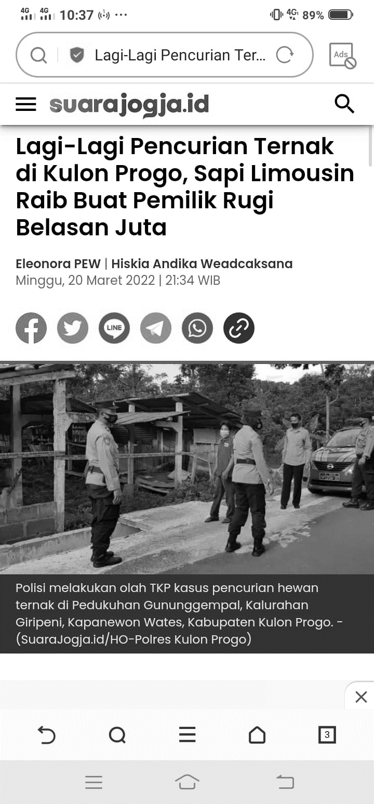
Selain wartawan menggunakan elemen grafis pemakaian garis bawah dan huruf berwarna merah, wartawan juga menggunakan sebuah gambar dan caption. Pada gambar di bawah ini terlihat ada lima orang berdiri. Empat diantaranya menggunakan seragam polisi dan satu orang lagi memakai baju berwarna ungu. Selain itu juga di dalam gambar terlihat adanya garis polisi yang mengitari area peternakan tersebut.
Gambar 4.11
Elemen Grafis “Lagi-lagi Pencurian Ternak di Kulon Progo, Sapi Limousin Raib Buat Pemilik Rugi Belasan Juta”

Ekspresi lain yang digunakan oleh wartawan yaitu dengan elemen caption atau halaman judul yang memberikan kesan bahwa wartawan memang benar mendapatkan informasi tersebut secara langsung sesuai dengan fakta di lapangan. Wartawan menggunakan caption “Polisi melakukan olah TKP kasus pencurian hewan ternak di Pedukuhan Gununggempal, Kelurahan Giripeni, Kapanewon Wates, Kabupaten Gulong Progo (Suara.Jogja.id/HO-Polres Kulon Progo). Secara ideologis wartawan memberikan penjelasan kepada khalayak bahwa pada gambar tersebut merupakan gambar hasil sendiri dan bukan sekedar ilustrasi belaka. Adanya gambar dan caption tersebut memperkuat memang kasus pencurian tersebut benar adanya dan faktual yang didukung oleh berbagai fakta.

4.2.12 Teks Berita “Setelah 21 Kali Beraksi Lolos Terus, Petualangan Putra Sebagai Maling Motor Berakhir di Tangan Polisi”
a. Analisis pada Struktur Makro
Berita ini ditulis oleh Muhammad Taufiq pada Rabu, 23 Maret 2022. Tema dalam pemberitaan ini mengenai tertangkapanya seorang pencuri motor di Denpasar Bali, seperti yang terdapat pada kutipan di bawah ini.
“Sepandai-pandai tupai melompat akhirnya jatuh juga. Inilah yang terjadi pada I Putu Purnama Putra (23), maling spesialis pencurian motor di Denpasar Bali.”

Tema dan topik yang disimpan di bagian awal berita didukung oleh beberapa subtopik. Subtopik pertama menggambarkan mengenai kronologis pelaku membobol kotak amal tersebut, seperti pada kutipan di bawah ini.
“Setelah beraksi sebanyak 21 kali dan lolos terus akhirnya petualangan Putu berakhir. Ia akhirnya dibekuk kepolisian Denpasar. Demikian disampaikan Kapolresta Denpasar Bali AKBP Bambang Yugo Pamungkas.
Menurut Bambang Yugo, selama ini maling motor yang masih berusia muda itu menjalankan aksinya di daerah Denpasar saja. Hasil curian kemudian dijual di media sosial.
"Modusnya pelaku mengambil motor dengan anak kunci sepeda motor palsu kemudian hasil curiannya dijual melalui media sosial dengan akunnya bernama Putra Yasa," kata Bambang seperti dikutip dari Antara, Rabu (23/03/2022).”

Subtopik pertama wartawan menjelaskan mengenai laporan dari Kapolresta Denpasar Bali yaitu Bambang Yugo Pamungkas. Pada subtopik ini Kapolresta Denpasar menjelaskan bahwa pelaku pencurian itu berusia sangat muda tetapi aksi yang sudah dijalankannya sudah samai 21 kali dan lolos terus. Bambang juga menjelaskan modus yang digunakan oleh pelaku. Selain itu juga Bambang menyebutkan tempat-tempat pelaku beraksi mulai dari Denpasar bagian Timur, Denpasar Selatan hingga Denpasar Barat. Dari gambaran wartawan tersebut dapat disimpulkan bahwa Bambang Yugo telah mengetahui informasi tersebut sampai dasar-dasarnya. Adapaun subtopik kedua yang mendukung tema dan topik tersebut adalah sebagai berikut.
“Setelah menerima laporan terkait kehilangan sepeda motor di wilayah Denpasar Selatan, Denpasar Timur dan Denpasar Barat, Satreskrim Polresta Denpasar langsung menangkap pelaku pada Kamis, 17 Maret 2022 sekira pukul 04.30 Wita di Jalan Surapati Denpasar.
Saat ditangkap pelaku sempat mencoba melarikan diri sehingga dilakukan tindakan tegas terukur terhadap pelaku.
Atas perbuatannya pelaku dikenakan Pasal 363 KUHP tentang Pencurian yang dilakukan dengan merusak atau memakai anak kunci palsu, dengan ancaman pidana penjara paling lama tujuh tahun.”

Jika pada subtopik pertama wartawan lebih banyak mengungkapkan hasil laporan yang didapatkan dari Bambang Yugo, maka pada subtopik kedua ini wartawan menjelaskan mengenai kronologis penangkapan pelaku. Mulai dari Satreskrim Polresta Denpasar menerima laporan terkait kehilangan sepeda motor, kronologis saat penangkapan berlangsung hingga penetapan Pasal yang akan didapatkan oleh pelaku. Selanjutnya subtopik terakhir yang mendukung tema dan topik tersebut adalah sebagai berikut.
“Kapolresta mengimbau bagi masyarakat yang merasa kehilangan sepeda motor dari rentang waktu Januari hingga Maret 2022, untuk mendatangi Polresta Denpasar dengan membawa STNK dan BPKB, guna memastikan kendaraan yang berhasil disita tersebut.”

Melalui subtopik tersebut, wartawan mengungkapkan himbauan yang diungkapkan oleh Kapolresta Denpasar kepada masyarakat Denpasar khususnya yang kehilangan sepeda motor dari bulan Januari hingga Maret 2022 untuk mendatangi Polresta Denpasar guna memastikan kendaraan yang berhasil disita tersebut.
Berdasarkan tema, topik, dan subtopik di atas, ada pihak yang dirugikan atas pemberitaan yaitu pelaku pencurian. Hal ini disebabkan secara dominan wartawan lebih banyak mengungkapkan pernyataan-pernyataan dari satu sisi saja yaitu dari pihak kepolisian. Pada wacana ini pelaku pencurian hanya sedikiti diberikan ruang untuk berbicara. Padahal seharusnya pelaku dapat dimunculkan juga secara dominan untuk mengetahui apa penyebab pelaku mencuri dan bagaimana kehidupan pelaku tersebut. Sehingga khalayak dapat mengetahui latar belakang pelaku. Selain itu, pihak yang dirugikan atas pemberitaan ini yaitu pemberi laporan terkait kehilangan sepeda motor. Seharusnya wartawan dapat memunculkan pihak pelapor karena pelapor memiliki jasa yang sangat berharga. Pihak kepolisian dapat menangkap kasus pencurian tersebut karena adanya pihak yang melaporkan. Tetapi pada wacana ini, pihak pelapor sama sekali tidak dimunculkan dan tidak diberi ruang untuk berbicara bagaimana kronologis ia melaporkan kasus pencurian tersebut.
b. Analisis pada Superstruktur
Judul wacana ini yaitu “Setelah 21 Kali Beraksi Lolos Terus, Petualangan Putra Sebagai Maling Motor Berakhir di Tangan Polisi”. Judul tersebut telah mewakili sebagian isi berita yang menginformasikan bahwa di Denpasar Bali terdapat kasus pencurian motor. Hal tersebut tercermin dalam lead yang merupakan ringkasan singkat, padat, dan jelas dari keseluruhan isi berita yang ditulis. Seperti pada kutipan di bawah ini.
“Sepandai-pandai tupai melompat akhirnya jatuh juga. Inilah yang terjadi pada I Putu Purnama Putra (23), maling spesialis pencurian motor di Denpasar Bali.

Pada bagian lead ini wartawan mengungkapkan bahwa pencurian motor ini bukan kali pertamanya melainkan pelaku sudah sering melakukan aksi pencurian khususnya mencuri motor. Kategori lain dari skematik yaitu story. Story terdiri atas situasi dan komentar. Situasi yang digambarkan dalam berita ini yaitu latar informasi bahwa kejadian pencurian ini tidak hanya dilakukan selama satu kali melainkan 21 kali. Seperti pada bukti kalimat di bawah ini.
“Setelah beraksi sebanyak 21 kali dan lolos terus akhirnya petualangan Putu berakhir. Ia akhirnya dibekuk kepolisian Denpasar. Demikian disampaikan Kapolresta Denpasar Bali AKBP Bambang Yugo Pamungkas.”

Melalui elemen situasi, wartawan juga berusaha untuk menonjolkan informasi yang disampaikan bahwa kasus pencurian ini dilakukan tidak hanya satu kali melainkan pernah terjadi sebelumnya bahkan sampai 21kali. Hal tersebut terbukti pada kutipan di atas yang menyatakan bahwa pelaku sudah 21 kali melakukan pencurian dan selalu lolos seoerti yang disampaikan oleh Kapolresta. Selain itu pada bukti kalimat tersebut menunjukkan bahwa wartawan membuat latar tersebut di luar episode utama pencurian. Jika episode utamanya yaitu kasus pencurian yang dilakukan oleh seorang pelaku, tetapi pada kalimat tersebut dapat menjadi penyangga kuat yang ditampilkan wartawan kepada khalayak dari peristiwa pencurian motor tersebut telah berulang kali terjadi hingga 21 kali.
Subkatgeori story yang lainnya yaitu elemen komentar. Wartawan menampilkan reaksi tanggapan dari pihak-pihak yang terlibat dalam kasus pencurian motor scoopy ini. Bukti kalimat yang menunjukan adanya kesimpulan yang diambil oleh wartawan dari komentar berbagai tokoh pada teks berita ini adalah sebagai berikut.
"Modusnya pelaku mengambil motor dengan anak kunci sepeda motor palsu kemudian hasil curiannya dijual melalui media sosial dengan akunnya bernama Putra Yasa," kata Bambang seperti dikutip dari Antara, Rabu (23/03/2022).
"Dari 21 TKP itu pelaku 14 kali melakukan pencurian di Denpasar Timur, 6 TKP di Denpasar Selatan, dan satu TKP di Denpasar Barat," katanya menambahkan.
Ia mengatakan hasil curian tersebut digunakan pelaku untuk memenuhi kebutuhan sehari-hari dan juga untuk main judi online. Kata dia, pelaku menjual motor tersebut melalui media sosial dengan kisaran harga dari Rp 1,2 sampai 1,5 juta.

Berdasarkan skematik yang diungkapkan pada wacana berita tersebut terdapat upaya wartawan untuk menekankan keberpihakannya kepada pihak kepolisian sebagai yang lebih berpihak terhadap isi berita. Dari berbagai elemen, wartawan selalu kentara menonjolkan pemberitaan dari pelanggaran yang dilakukan oleh pelaku pencurian yang diduga merupakan masyrakat sekitar. Sehingga kesimpulan yang dapat diambil dari wacana berita tersebut berpusat pada kejahatan-kejahatan yang telah dilakukan oleh pelaku.
c. Struktur Mikro
1) Semantik
Hal pertama yang diamati dalam struktur mikro yaitu semantik. Semantik terdiri atas lima elemen yaitu latar, detil, maksud, praanggapan, dan nominalisasi. Elemen-elemen yang digunakan dalam semantik ini untuk mengetahui makna apa yang ditekankan dalam teks berita.
Pertama yaitu elemen latar. Elemen latar dapat mempengaruhi arti yang ingin disampaikan oleh wartawan kepada pembaca dalam sebuah wacana berita, sehinga menjadi cerminan ideologis wartawan. Dalam berita ini, wartawan menggunakan latar untuk menentukan pendapat dan pandangan masyarakat mengenai kasus pencurian di Denpasar Bali. Seperti pada bukti kutipan di bawah ini.
“Menurut Bambang Yugo, selama ini maling motor yang masih berusia muda itu menjalankan aksinya di daerah Denpasar saja. Hasil curian kemudian dijual di media sosial.
"Modusnya pelaku mengambil motor dengan anak kunci sepeda motor palsu kemudian hasil curiannya dijual melalui media sosial dengan akunnya bernama Putra Yasa," kata Bambang seperti dikutip dari Antara, Rabu (23/03/2022).”

Berdasarkan latar di atas, secara tidak langsung wartawan mengajak khalayak untuk lebih berhati-hati khususnya yang memiliki kendaraan bermotor. Selain itu juga wartawan memaparkan modus yang dilakukan oleh pelaku, hal tersebut agar masyarakat dapat mencegahnya dengan menggunakan kunci ganda atau rantai yang terikat di bagian roda untuk menyulitkan aksi pencuri. Hal tersebut didasari dari pendapat Bambang Yugo. Dengan cara wartawan menyampaikan kasus pencurian sepeda motor ini maka dapat menumbuhkan masyarakat lebih berhati-hati saat meninggalkan kendaraannya serta meningkatkan kewaspadaannya.
Kedua yaitu elemen Detil. Elemen detil merupakan strategi bagaimana wartawan mengekspresikan sikapnya dengan cara yang implisit. Pada wacana ini, wartawan mengontrol informasi yang mendukung komunikator sehingga memiliki citra yang baik dari pembaca. Hal tersebut dapat dilihat dari bukti kalimat di bawah ini.
“Setelah menerima laporan terkait kehilangan sepeda motor di wilayah Denpasar Selatan, Denpasar Timur dan Denpasar Barat, Satreskrim Polresta Denpasar langsung menangkap pelaku pada Kamis, 17 Maret 2022 sekira pukul 04.30 Wita di Jalan Surapati Denpasar.
Saat ditangkap pelaku sempat mencoba melarikan diri sehingga dilakukan tindakan tegas terukur terhadap pelaku.
Atas perbuatannya pelaku dikenakan Pasal 363 KUHP tentang Pencurian yang dilakukan dengan merusak atau memakai anak kunci palsu, dengan ancaman pidana penjara paling lama tujuh tahun”

Dari bukti kalimat elemen detil di atas, terlihat bahwa bagian ini wartawan menguraikannya lebih panjang lebar. Wartawan memaparkan mengenai keberhasilan pihak kepolisian dalam menangkap pelaku pencurian. Secara ideologis detil tersebut menumbuhkan citra yang baik kepada pihak kepolisian dari masyarakat karena kepolisian telah melakukan tugasnya dengan baik. Apalagi pihak kepolisian akan menindaklanjuti dengan cara menghukum pelaku sesuai dengan pasal yang ada.
Ketiga, elemen maksud. Elemen ini melihat informasi yang menguntungkan komunikator akan diuraikan secara eksplisit dan jelas. Sebaliknya, informasi yang merugikan akan diuraikan secara tersamar, implisit, dan tersembunyi. Bukti kalimat elemen maksud pada wacana ini yaitu sebagai berikut.
“Setelah beraksi sebanyak 21 kali dan lolos terus akhirnya petualangan Putu berakhir. Ia akhirnya dibekuk kepolisian Denpasar. Demikian disampaikan Kapolresta Denpasar Bali AKBP Bambang Yugo Pamungkas.
Menurut Bambang Yugo, selama ini maling motor yang masih berusia muda itu menjalankan aksinya di daerah Denpasar saja. Hasil curian kemudian dijual di media sosial.”

Dari bukti tersebut, elemen maksud pada wacana ini yaitu disajikan secara implisit. Jika wartawan lebih banyak mengungkapkan kesalahan-kesalahan yang dilakukan oleh pelaku, maka secara implisit wartawan menyembunyikan kelemahan dari komunikator tersebut. Pada bukti kalimat di atas, secara implisit memiliki maksud bahwa pihak kepolisian sangat kecolongan dan terlambat dalam melakukan penangkapan dalam kasus pencurian motor tersebut. Apalagi pencurian tersebut hanya dilakukan dalam satu tempat yaitu daerah Denpasar saja. Kelemahan pihak kepolisian tersebut disembunyikan oleh wartawan dan menonjolkan keberhasilan-keberhasilan pelaku dalam melakukan aksinya dalam mencuri kendaraan bermotor.
2) Sintaksis
Hal yang diamati dalam sintaksis yaitu untuk mengetahui bentuk dan susunan kalimat yang dipilih oleh wartawan. Pertama, bentuk kalimat. Bentuk kalimat pada wacana berita ini menggunakan kalimat induktif. Wartawan menggunakan bentuk kalimat ini untuk menyembunyikan inti kalimat terhadap informasi yang disampaikan. Seperti gagasan utama berita yang terdapat pada awal berita berikut ini.
“Sepandai-pandai tupai melompat akhirnya jatuh juga. Inilah yang terjadi pada I Putu Purnama Putra (23), maling spesialis pencurian motor di Denpasar Bali.”

Pada bukti kalimat di atas wartawan menempatkan inti kalimat ditempatkan di bagian akhir setelah keterangan tambahan. Dalam bentuk kalimat induktif ini maka wartawan menempatkan inti kalimat secara tersamar dan tersembunyi. Hal tersebut agar pembaca penasaran dengan apa yang akan dibicarakan pada teks berita ini.
Kedua, koherensi. Koherensi yang terdapat pada wacana berita ini menggunakan kata hubung ‘dan’ yang dibuktikan pada kalimat di bawah ini.
“Ia mengatakan hasil curian tersebut digunakan pelaku untuk memenuhi kebutuhan sehari-hari dan juga untuk main judi online.”

Pemakaian kata hubung ‘dan’ pada kalimat tersebut untuk menjelaskan suatu fakta yang dipandang memiliki peristiwa yang saling berhubungan yaitu sama-sama menunjukkan alasan pelaku mencuri.
3) Stilistik
Hal yang diamati dalam stilistik yaitu leksikon. Pada pemberitaan ini terdapat bukti kalimat yang menunjukkan adanya leksikon. Berikut bukti kalimat elemen leksikon.
“Setelah beraksi sebanyak 21 kali dan lolos terus akhirnya petualangan Putu berakhir. Ia akhirnya dibekuk kepolisian Denpasar. Demikian disampaikan Kapolresta Denpasar Bali AKBP Bambang Yugo Pamungkas.”
Berdasarkan kalimat tersebut, terdapat kata ‘dibekuk’. Dibekuk memiliki arti ditangkap. Secara ideologis wartawan memilih kata dibekuk untuk menunjukkan kepada khalayak bahwa pelaku pencurian itu telah berhasil tertangkap oleh pihak kepolisian sehingga tidak dapat lolos lagi.
4) Retoris
Pada wacana berita ini terdapat elemen grafis yang digunakan oleh wartawan, yaitu penggunaan garis bawah dan huruf berwarna merah, dan gambar. Berikut bukti kalimat yang termasuk elemen grafis.
“Sepandai-pandai tupai melompat akhirnya jatuh juga. Inilah yang terjadi pada I Putu Purnama Putra (23), maling spesialis pencurian motor di Denpasar Bali.”

Pada kalimat di atas, wartawan menggunakan garis bawah dan huruf berwarna merah pada kata ‘pencurian motor’ untuk memberikan penekanan karena kata tersebut merupakan hal yang sangat penting untuk diketahui oleh khalayak umum. Secara ideologis wartawan menekankan bahwa pada wacana berita ini membahas mengenai kasus pencurian motor.
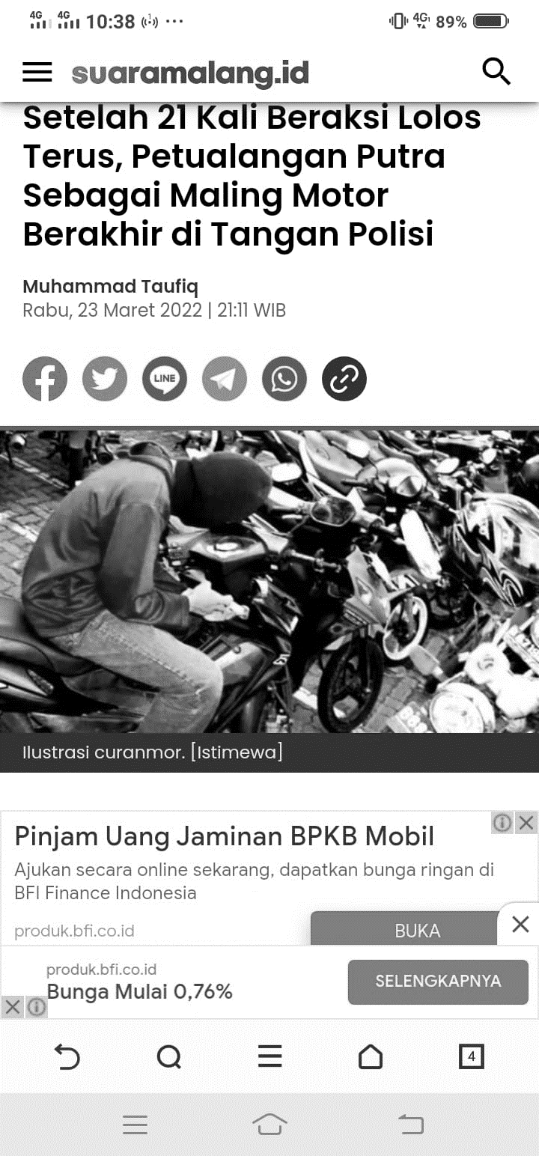
Selain wartawan menggunakan elemen grafis pemakaian garis bawah dan huruf berwarna merah, wartawan juga menggunakan sebuah gambar dan caption. Pada gambar di bawah ini merupakan sebuah ilustrasi satu orang menggunakan tutup kepala sedang mencongkel bagiang tempat kunci motor.
Gambar 4.12
Elemen Grafis “Setelah 21 Kali Beraksi Lolos Terus, Petualangan Putra Sebagai Maling Motor Berakhir di Tangan Polisi”

Ekspresi lain yang digunakan oleh wartawan yaitu dengan elemen caption atau halaman judul. Caption tersebut untuk memberikan informasi mengenai gambar yang tertera kepada khalayak umum. Wartawan menggunakan caption “Ilustrasi Curanomro’. Dapat dipastikan bahwa gambar terseut merupakan hanya ilustrasi saja. Secara ideologis wartawan menggunakan ilutsrasi tersebut karena wartawan tidak memiliki gambar yang sebenarnya saat penangkapan pelaku di kantor kepolisian. Sehingga wartawan menggunakan gambar ilustrasi saja. Caption tersebut dapat berfungsi sebagai pesan wartawan kepada pemabaca mengenai gambar yang ada bahwa gambar tersebut bukan hasil wartawan liputan secara langsung melainkan gambaran bahwa kurang lebih seperti itulah saat pencurian tersebut beraksi.

4.3 Pembahasan
4.3.1 Pembahasan Struktur Makro
Pada 12 berita daring yang dianalisis, wartawan menggunakan struktur makro untuk mengungkapkan makna global pada teks berita tersebut kepada pembaca. Seluruh berita yang dianalisis memiliki tema atau topik yang digunakan oleh wartawan mulai dari menggambarkan isi keseluruhan masalah serta persoalan yang ingin diungkapkan oleh wartawan kepada pembaca. Selain tema yang dianalisis dalam struktur makro, wartawan menggunakan subtopik untuk menggambarkan dan memperkuat topik utama dari sebuah berita.
Berdasarkan analisis elemen tematik yang terdapat pada 12 berita daring yang dianalisis, dapat diketahui tindakan-tindakan yang diungkapkan oleh wartawan dalam teks berita. Ada beberapa berita yang dianalisis menunjukkan bahwa wartawan memosisikan sebagai pihak yang serba tahu dan mengontrol seluruh peristiwa dalam teks berita tersebut. Ada juga pihak lain yang begitu menguasai seluruh peristiwa sehingga dengan leluasanya mengkritisi peristiwa dalam sebuah teks berita. Hasil analisis tersebut sejalan dengan pernyataan Eriyanto (2000, hlm.229), bahwa topik menggambarkan apa yang ingin diungkapkan oleh wartawan dalam pemberitaannya. Topik menunjukkan konsep dominan, sentral dan paling penting dari isi suatu berita. Oleh karena itu, ia sering disebut sebagai tema atau topik.
Jika menggunakan kerangka Teun A Van Dijk dalam teks, topik akan didukung oleh beberapa subtopik. Pada berita yang dianalisis tiap-tiap subtopik berita saling mendukung dan membentuk topik utama berita tersebut. Tema yang diunggah pada harian Suara.com tersebut melatarbelakangi lahirnya topik atau apa yang diungkapkan oleh wartawan dalam pemberitaannya. Pada teks-teks berita tersebut terdapat kolerasi antara subtopik satu dengan subtopik lainnya. Tema dan topik yang disimpan di awal berita didukung oleh subtopik pertama yang saling berkaitan.
Berdasarkan tema, topik, dan subtopik berita yang dianalisis ada tokoh dan sebuah kubu yang dirugikan atas pemberitaan. Hal ini disebabkan oleh pernyataan wartawan yang dominan menuliskan beritanya dari salah satu sudut pandang saja tanpa menyertakan atau menghadirkan tanggapan dari pihak yang dirugikan. Hasil penelitian ini sejalan dengan hasil penelitian dari Humaira, H.W. (2018, hlm.32) bahwa secara umum tema dari teks berita “Pemilih Pemula Dinilai Pasif” pada masing-masing topik berita yang memang merujuk pada tema besarnya.

4.3.2 Pembahasan Supersrtuktur
Tema atau topik berita pada 12 teks berita bertema pencurian pada harian Suara.com, didukung dengan proses pembentukan alur informasi berita yang skematik yaitu bagaimana bagian dan urutan berita diskemakan dalam bentuk teks berita yang utuh (Humaira, 2018). Berdasarkan hasil analisis elemen superstruktur (skematik) pada 12 teks berita daring dapat diketahui skema atau alur berita yang ditulis oleh wartawan. Penulisan alur berita dari pendahuluan sampai akhir menunjukan sikap wartawan dalam menyampaikan sebuah peristiwa yang mencerminkan ideologinya. Hal tersebut sejalan dengan pendapat van Dijk (dalam Eriyanto, 2011:234), arti penting dari skematik adalah strategi wartawan untuk mendukung topik tertentu yang ingin disampaikan dengan menyusun bagian-bagian dengan urutan-urutan tertentu. Skematik memberikan tekanan mana yang didahulukan, dan bagian mana yang bisa kemudian sebagai strategi untuk menyembunyikan informasi penting.
Dari 12 berita daring yang dianalisis terdapat upaya wartawan membentuk struktur skematik dengan menempatkan bagian tertentu yang didahulukan dan bagian mana yang disetelahkan sebagai sebagai strategi untuk menyembunyikan informasi penting. Selain itu, setiap judul yang ditulis diungkapkan dan diperjelas kembali pada bagian lead atau teras berita.
Kategori lain dari skematik yaitu story. Story terdiri atas situasi dan komentar. Situasi yang digambarkan dalam berita-berita yang dianalisis tersebut yaitu kasus pencurian yang bermacam-macam motifnya. Ada yang didasari hanya mencuri saja tetapi ada juga yang didasari oleh kasus penipuan yang dilakukan hanya oleh satu orang.
Melalui elemen situasi (story), wartawan juga berusaha menyampaikan dua informasi penting yang dapat mempertegas informasi kepada para pembaca. Selain itu, melalui elemen tersebut wartawan dapat memberikan pemberitaan agar suatu peristiwa lebih jelas disampaikan dan dapat diterima khalayak. Khalayak diajak agar seolah pembaca mengalami peristiwa tersebut sehingga timbul kebencian terhadap pelaku-pelaku pencurian.
Berdasarkan skematik yang diungkapkan pada teks-teks berita yang telah dianalisis tersebut, terdapat upaya wartawan untuk menekankan keberpihakannya kepada pihak pelapor dan memosisikan pelapor sebagai yang lebih berpihak terhadap isi berita. Dari berbagai elemen, wartawan selalu kentara menonjolkan pemberitaan dari pelanggaran yang dilakukan oleh pelaku. Sehingga kesimpulan yang dapat diambil dari wacana berita tersebut berpusat pada kejahatan-kejahatan yang telah dilakukan oleh pelaku pencurian.

4.3.3 Pembahasan Struktur Mikro
Struktur mikro pada 12 berita daring yang dianalisis menampilkan isi berita yang memengaruhi pendapat khalayak dan memperkuat legitimasi. Hal tersebut dapat diketahui berdasarkan elemen semantik, sintaksis, stilistik dan retoris yang digunakan wartawan dalam berita tersebut. Struktur mikro pada 12 berita daring ini digunakan wartawan untuk melihat proses retorika dan persuasi yang dilakukan oleh wartawan dalam menyampaikan gagasannya ketika memandang suatu peristiwa.
Seluruh strategi semantik yang digunakan pada berita mencerminkan diri sendiri atau suatu kelompok secara positif dan menggambarkan suatu kelompok lain secara buruk sehingga menghasilkan makna yang berlawanan. Selain itu kebaikan atau hal-hal baik mengenai diri sendiri digambarkan dengan detail yang eksplisit, tegas, dan jelas. Sebaliknya, jika kita menggambarkan kebaikan suatu kelompok lain disajikan dengan detail yang pendek, implisit, dan berbelit-belit.
Hal tersebut sejalan dengan strategi dari teori Teun A Van Dijk yang menggambarkan semantik dengan kategori sebagai makna lokal yakni akna yang muncul dari hubungan antarkalimat dan membangun makna tertentu dalam suatu teks. Dengan kata lain, semantik tidak hanya menggambarkan bagian terpenting pada suatu teks berita tetapi juga menggiring ke arah bagian tertentu dari suatu peristiwa.
Pada berita-berita daring yang telah dianalisis juga terdapat strategi wartawan untuk menampilkan diri sendiri secara positif sedangkan menggambarkan lawan secara negatif. Hal tersebut dilakukan agar wartawan dan pihak pendukung lainnya memiliki citra yang baik dalam pandangan masyarakat dengan menggunakan sintaksis (kalimat) seperti pada pemakaian kata ganti, pemakaian bentuk kalimat aktif atau pasif, pemakaian bentuk kalimat deduktif atau induktif, dan sebagainya.
Wartawan juga menggunakan elemen stilistik pada berita-berita yang telah dianalisis. Pusat perhatian stilistika adalah style, yaitu cara yang digunakan seorang penulis untuk menjelaskan maksudnya dengan menggunakan bahasa sebagai sarana.
Selanjutnya, Retoris. Strategi pada bagian elemen retoris ini juga digunakan oleh wartawan. Misalnya, dengan pemakaian kata yang berlebihan (hiperbolik), atau bertele-tele. Retoris yang terdapat pada berita-berita yang telah dianalisis mempunyai fungsi persuasif dan berhubungan erat dengan bagaimana pesan itu ingin disampaikan kepada khalayak. Bentuk gaya retoris lain adalah melebihkan sesuatu yang positif mengenai diri sendiri dan melebihkan keburukan pihak lawan.
Hasil analisis ini sejalan dengan pendapat Suciarti (Wahyudi, N., dkk., 2021, hlm.127) Semantik dalam model analisis Teun A. Van Dijk dikategorikan sebagai makna lokal. Maksudnya adalah makna yang muncul merupakan hasil dari hubungan antar kalimat dan antar proposisi yang membangun makna tertentu dalam suatu konstruksi wacana.

4.3.4 Pembahasan Representasi Ideologi
Representasi ideologi dalam sebuah teks berita dapat diketahui melalui penggunaan bahasa yang digunakan oleh wartawan. Bahasa dapat menggambarkan proses legitimasi dari kelompok dominan terhadap kelompok minoritas. Selain itu ideologi juga dapat menggambarkan keberpihakan seorang wartawan dalam sebuah teks berita. Hal tersebut disebabkan bahasa memiliki peran yang sangat penting dalam membentuk suatu subjek, tema, dan strategi yang ada di dalam sebuah pemberitaan
Seperti representasi ideologi yang terdapat pada 12 berita daring yang telah dianalisis, bahwa ideologi yang ingin ditampilkan dari teks berita tersebut adalah bagaimana wacana dapat menggiring opini pembaca untuk menyetujui isi dari keseluruhan teks berita yang ditulis oleh wartawan. Hasil penelitian tersebut sejalan dengan pendapat Van Dijk, Fairclough, dan Wodak yang disajikan oleh Eriyanto (Putu, N: 2000) menyatakan bahwa sebuah teks tidak pernah lepas dari ideologi dan memiliki kemampuan untuk memanipulasi pembaca ke arah situasi ideologi. Ideologi merupakan suatu konsep yang sentral dalam analisis wacana yang bersifat kritis. Hal tersebut karena teks dan lainnya adalah bentuk dari praktik ideologi atau pencerminan dari ideologi tertentu.
Hasil penelitian ini sejalan dengan hasil penelitian yang lalu yang ditulis oleh Wahab dengan judul tesis “Analisis Wacana Kritis pada Pemberitaan Media Online Kumparan.com dan ArrahmahNews.com Tentang Penolakan Pengajian Khalid Basalamah di Sidoarjo, Jawa Timur” yang menyatakan bahwa media online memiliki ideologinya masing-masing, sehingga bisa dimaklumui bahwa setiap media tidak bisa dipastikan akan bersifat netral pada laman media tersebut.

BAB V
SIMPULAN DAN SARAN

Bab V ini menyajikan hasil temuan dari analisis dan penelitian yang dilakukan peneliti. Selain kesimpulan, bab ini juga memaparkan saran yang berkenaan dengan hasil penelitian analisis wacana kritis Teun A. Van Dijk.

5.1 Simpulan
Berdasarkan hasil analisis dan pembahasan mengenai analisis wacana kritis model Teun A. Van Dijk dalam berita kasus pencurian pada harian Suara.com, maka dapat diambil empat kesimpulan di bawah ini.
Pertama, dari segi struktur makro yang ditemukan terdapat dalam berita-berita bertema kasus pencurian yang disajikan oleh harian Suara.com cenderung menampilkan bahwa wartawan memosisikan dirinya sebagai pihak yang serba tahu dalam mengontrol seluruh peristiwa dalam teks berita tersebut. Subtopik-subtopik yang digambarkan dalam seluruh teks berita harian Suara.com yang telah dianalisis saling mendukung dan membentuk topik utama berita. Sehingga antara tema dengan subtopik yang tersaji dalam keseluruhan isi teks berita saling berhubungan erat.
Kedua, dari segi superstruktur yang terdapat dalam berita-berita bertema kasus pencurian yang disajikan oleh Suara.com digambarkan secara rinci inti dari teks berita pada bagian lead. Wartawan menempatkan bagian tersebut di bagian pendahuluan untuk menyampaikan kepada khalayak mengenai isi dari teks berita tersebut. Selain itu pada berita harian Suara.com cenderung terdapat elemen situasi dan story untuk memberikan penjelasan diluar topik utama yang diberitakan. Hal tersebut untuk memberikan informasi lebih untuk para pembaca.
Ketiga, dari segi struktur mikro yang ditemukan dalam berita-berita kasus pencurian pada harian Suara.com ini memberikan informasi dari segi semantik, sintaksis, stilistik, dan retoris yang digunakan wartawan dalam menampilkan sebuah berita. Pada elemen semantik wartawan cenderung menggiring pembaca ke arah yang lebih baik yaitu menggiring pembaca untuk lebih berhati-hati dalam menjaga barang yang dimilikinya karena semakin hari, pencurian semakin marak. Selain dari elemen semantik yaitu elemen sintaksis. Pada bagian elemen sintaksis wartawan cenderung menggunakan kalimat induktif yaitu menyembunyikan inti kalimat terhadap informasi yang disampaikan. Selanjutnya yaitu stilistika dengan elemen leksikon. Berita harian Suara.com cenderung menggunakan beberapa pilihan kata dalam setiap teks beritanya yaitu untuk menunjukkan kepada khalayak mengenai kecenderungan atau keberpihakan wartawan. Terakhir yaitu retoris yang terdapat pada berita harian Suara.com cenderung banyak menggunakan elemen grafis pada kata-kata yang menunjukkan penonjolan kasus yang hendak diberitakan serta tempat kejadian dengan menggunakan tinta berwarna merah dan garis bawah. Selain dari elemen grafis juga terdapat foto dan caption untuk memberikan keterangan yang lebih jelas.
Keempat, dari segi ideologi yang ditemukan dalam berita-berita harian Suara.com sesuai dengan ideologi dan slogan yang dimilikinya. Harian Suara.com memiliki ideologi yang jujur, berimbang, dan independen. Hal tersebut sesuai dengan yang dianalisis dari seluruh berita bertema kasus pencurian pada harian Suara.com yang telah diteliti bahwa wartawan jujur dalam penyampaiannya karena berita yang disampaikan sesuai dengan kenyataan karena didasari oleh bukti-bukti serta komunikator yang dikumpulkan oleh wartawan. Selain itu pada pemberitan harian Suara.com cenderung berimbang dalam menyampaikan berita yang disampaikan, serta bebas dalam menyampaikan suatu pendapat yang akan ditujukan kepada masyarakat.
Kelima, dari segi hubungan hasil penelitian ini dengan hasil penelitian yang telah dilakukan orang lain mengenai analisis wacana kritis pada teks berita ini sudah sejalan dengan analisis wacana kritis model Teun A. Van Dijk. Dalam teks berita yang telah dianalisis, peneliti menemukan tiga dimensi analisis wacana kritis menurut Teun A. Van Dijk yaitu struktur makro superstruktur, dan struktur mikro.
5.2 Saran
Berdasarkan hasil analisis, pembahasan, dan kesimpulan yang telah dipaparkan sebelumnya, maka ada beberapa saran yang diharapkan dapat bermanfaat. Pertama, dengan adanya penelitian ini diharapkan agar pembaca berita tidak mudah terpengaruh begitu saja oleh pemberitaan yang ada, yaitu dengan cara menelaah terlebih dahulu maksud dan tujuan berita tersebut. Kedua, penelitian ini disarankan untuk dimanfaatkan oleh mahasiswa sebagai rujukan mata kuliah studi waca, terutama pada materi analisis wacana kritis. Ketiga, penelitian ini disarankan dapat digunakan oleh pendidik dalam memilih teks berita untuk diberikan kepada peserta didik sebagai bahan ajar, agar peserta didik tidak menerima berita secara mentah.

DAFTAR PUSTAKA

Ade, W.A. (2022). Wanita Gendong Bayi Nangis Usai Kepergok Mencuri di Minimarket, Warganet Tak Tega Sama Anaknya. Suara.com (Daring). Tersedia: https://www.suara.com/news/2022/01/17/170129/wanita-gendong-bayi-kepergok-mencuri-di-minimarket-auto-minta-ampun-sampai-cium-tangan (5 Februari 2022)

Arsyandikayani dan Sumarlam. (2019). “Wacana Opini People Power, Akhirnya Akan Mencari Legitimasi Kontitusional (Pendekatan Analisis Wacana Kritis Van Dijk”. Dalam Jurnal Pendidikan Bahasa dan Sastra (Daring). 19 (2). 164-172.
Tersedia:https://doi.org/10.17509/bs_jpbsp.v19i2.24780

Chandra, R. (2022). Polisi Tembak Otak Pencurian di Pariaman, Ternyata Residivis Kasus Pembunuhan. Suara.com (Daring). Tersedia: https://sumbar.suara.com/read/2022/03/10/152619/polisi-tembak-otak-pencurian-di-pariaman-ternyata-residivis-kasus-pembunuhan . (29 Maret 2022)

Chandra, Riki. (2022). Curanmor Spesialis Rumah Kos di Medan Ditembak Polisi, Istrinya Buron. Suara.com (Daring). Tersedia: https://sumut.suara.com/read/2022/01/31/084819/curanmor-spesialis-rumah-kos-di-medan-ditembak-polisi-istrinya-buron . (29 Maret 2022)

Eriyanto. (2001). Analisis Wacana: Pengantar Analisis Teks Media. Yogyakarta: LKiS Pelangi Aksara.

Salma, N.F. (2019). Exploring Van Dijk: Critical Discourse Analysis’s Aims. Riau: Universitas Lancang Kuning. (Daring). 9 halaman.

Humaira, H.W. (2018). “Analisis Wacana Kritis (AWK) Model Teun A. Van Dijk pada Pemberitaan Surat Kabar Repbulika”. Jurnal Literasi. 2 (1) 32-40

Heryadi, Dedi. (2010). Metode Penelitian Pendidikan Bahasa. Bandung: Pusbill.

Imas, dan Sani, Berlin. Teknik dan Cara Mudah Membuat Penelitian Tindakan Kelas. Jakarta: Kata Pena.

Juwito. (2008). Menulis Berita dan Features. Jawa Timur: Unesa University Pers

M Romli, Asep Syamsul. (2014). Jurnalistik Online. Bandung: Nuansa Cendikia.

PEW, E. dan Weadcaksana, H.A. (2022). Lagi-lagi Pencurian Ternak di Kulon Progo, Sapi Limousin Raib Buat Pemilik Rugi Belasan Juta. Suara.com (Daring). Tersedia: https://jogja.suara.com/read/2022/03/20/213458/lagi-lagi-pencurian-ternak-di-kulon-progo-sapi-limousin-raib-buat-pemilik-rugi-belasan-juta . (29 Maret 2022)

Pramitasari, A. dan Clarasida, N.A. (2022). Analisis Wacana Kritis Model Teun A. Van Dijk pada Pemberitaan “Satgas Covid-19 Ingatkan Prokes Wajib Ditaati” dalam Media Cetak Suara Merdeka”. Jurnal Cendekia Ilmiah. 1 (2) 113-123

Priatmojo, G. dan Baktora, M.I. (2022). Masuk JanuariFebruari 2022, Kasus Pencurian di Umbulharjo Alami Kenaikan. Suara.com (Daring). Tersedia: https://jogja.suara.com/read/2022/02/09/192529/masuk-januari-februari-2022-kasus-pencurian-di-umbulharjo-alami-kenaikan . (29 Maret 2022)

Putri, S.D. (2022). Alibi Ingin Beli Rokok, Residivis Kembali Ditangkap Lantaran Curi Kotak Amal di Kubu Raya. Suara.com (Daring). Tersedia: https://kalbar.suara.com/read/2022/02/25/182617/alibi-ingin-beli-rokok-residivis-kembali-ditangkap-lantaran-curi-kotak-amal-di-kubu-raya . (29 Maret 2022)

Putu, D.E.Y. et al. (2019). “Analisis Wacana Kritis Teun A. Van Dijk Pada Teks Pidato Klaim Kemenangan Pilpres 2019.” Jurnal Ilmiah Pendidikan dan Pembelajaran. 3 (3) 356-362

Santoso, Bangun. (2022). Waduh! Benda Pusaka Bersejarah Peninggalan Raja Bone Ludes Digasak Pencuri, Polisi Buru Pelaku. Suara.com (Daring). Tersedia: https://www.suara.com/news/2022/01/18/082546/waduh-benda-pusaka-bersejarah-peninggalan-raja-bone-ludes-digasak-pencuri-polisi-buru-pelaku (5 Februari 2022)

Schiffrin, Deborah. et al. (2001). The Handbook of Discourse Analysis. USA: Graphicraft Limited

Siswanto. (2022). Kisah Pencurian di Tuban: Maling Tak Mau Rugi, Ambil Empat Roda Mobil Sekaligus. Suara.com (Daring). Tersedia: https://surakarta.suara.com/read/2022/02/17/151723/kisah-pencurian-di-tuban-maling-tak-mau-rugi-ambil-empat-roda-mobil-sekaligus . (4 April 2022)

Siswanto. (2022). Kasus Pencurian di Masjid: Motor Honda Scoopy Ditukar Sepeda Reot. Suara.com (Daring). Tersedia: https://surakarta.suara.com/read/2022/02/13/103201/kasus-pencurian-di-masjid-motor-honda-scoopy-jemaah-ditukar-sepeda-reot . (4 April 2022)

Suhardiman. (2022). Tipu Muslihat SA, Ngaku Aparat Bawa Kabur Motor Teman Wanitanya. (Daring). Tersedia: https://sumut.suara.com/read/2022/01/26/114910/tipu-muslihat-sa-ngaku-aparat-bawa-kabur-motor-teman-wanitanya . (5 Februari 2022).

Suherdiana, Dadan. (2020). Jurnalistik Kotemporer. Bandung: CV. Mimbar Pustaka

Suryawati, Indah. (2011). Jurnalistik Suatu Pengantar Teori dan Praktik. Bogor: Ghalia Indonesia.

Taufiq, Muhammad. (2022). Setelah 21 Kali Beraksi Lolos Terus, Petualangan Putra Sebagai Maling Motor Berakhir di Tangan Polisi. Suara.com (Daring). Tersedia: https://malang.suara.com/read/2022/03/23/211135/setelah-21-kali-beraksi-lolos-terus-petualangan-putra-sebagai-maling-motor-berakhir-di-tangan-polisi (20 April 2022)

Taufiq, Muhammad. (2022). Teror Maling Kotak Amal Masjid di Situbondo, Aksi Pencuriam Sempat Terekam CCTV. Suara.com (Daring). Tersedia: https://malang.suara.com/read/2022/03/07/141329/teror-maling-kotak-amal-masjid-di-situbondo-aksi-pencurian-sempat-terekam-cctv . (29 Maret 2022)

Utami, D.P. et al. (2021). “Iklim Organisasi Kelurahan Dalam Perspektif Ekologi”. Jurnal Inovasi Penelitian. 1 (12) 2735-2742.

Wahab, A. (2019). Analisis Wacana Kritis Pada Pemberitaan Media Online Kumparan.com dan ArrahmahNews.com Tentang Penolakan Pengajian Khalid Basalamah di Sidoarjo, Jawa Timur. Tesis Magister UIN Syarif Hidayatullah. Tersedia: https://repository.uinjkt.ac.id ›.

Wahjuwibowo, I.S. (2000). Pengantar Jurnalistik, Teknik Penulisan Berita, Artikel dan Feature. Tersedia: https://www.rso/go.id

Wahyudi, N. et. al. (2021). “Pemberitaan Tirto.id Tentang Kekerasan di Papua: Analisis Wacana Kritis Teun A. Van Dijk”. Jurnal Pesona. 7 (2) 123-136

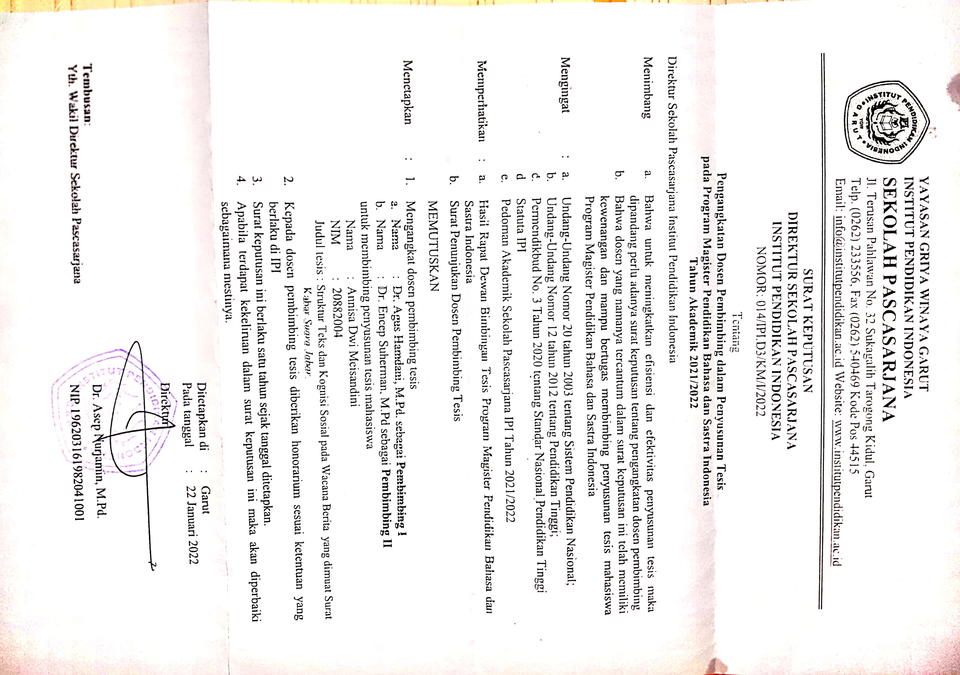
Lampiran 1

Lampiran 2
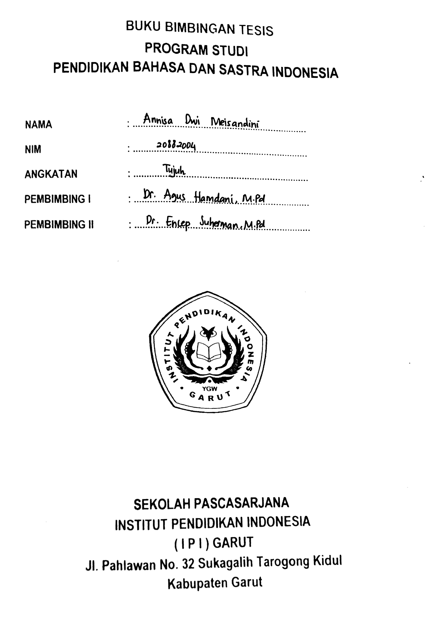
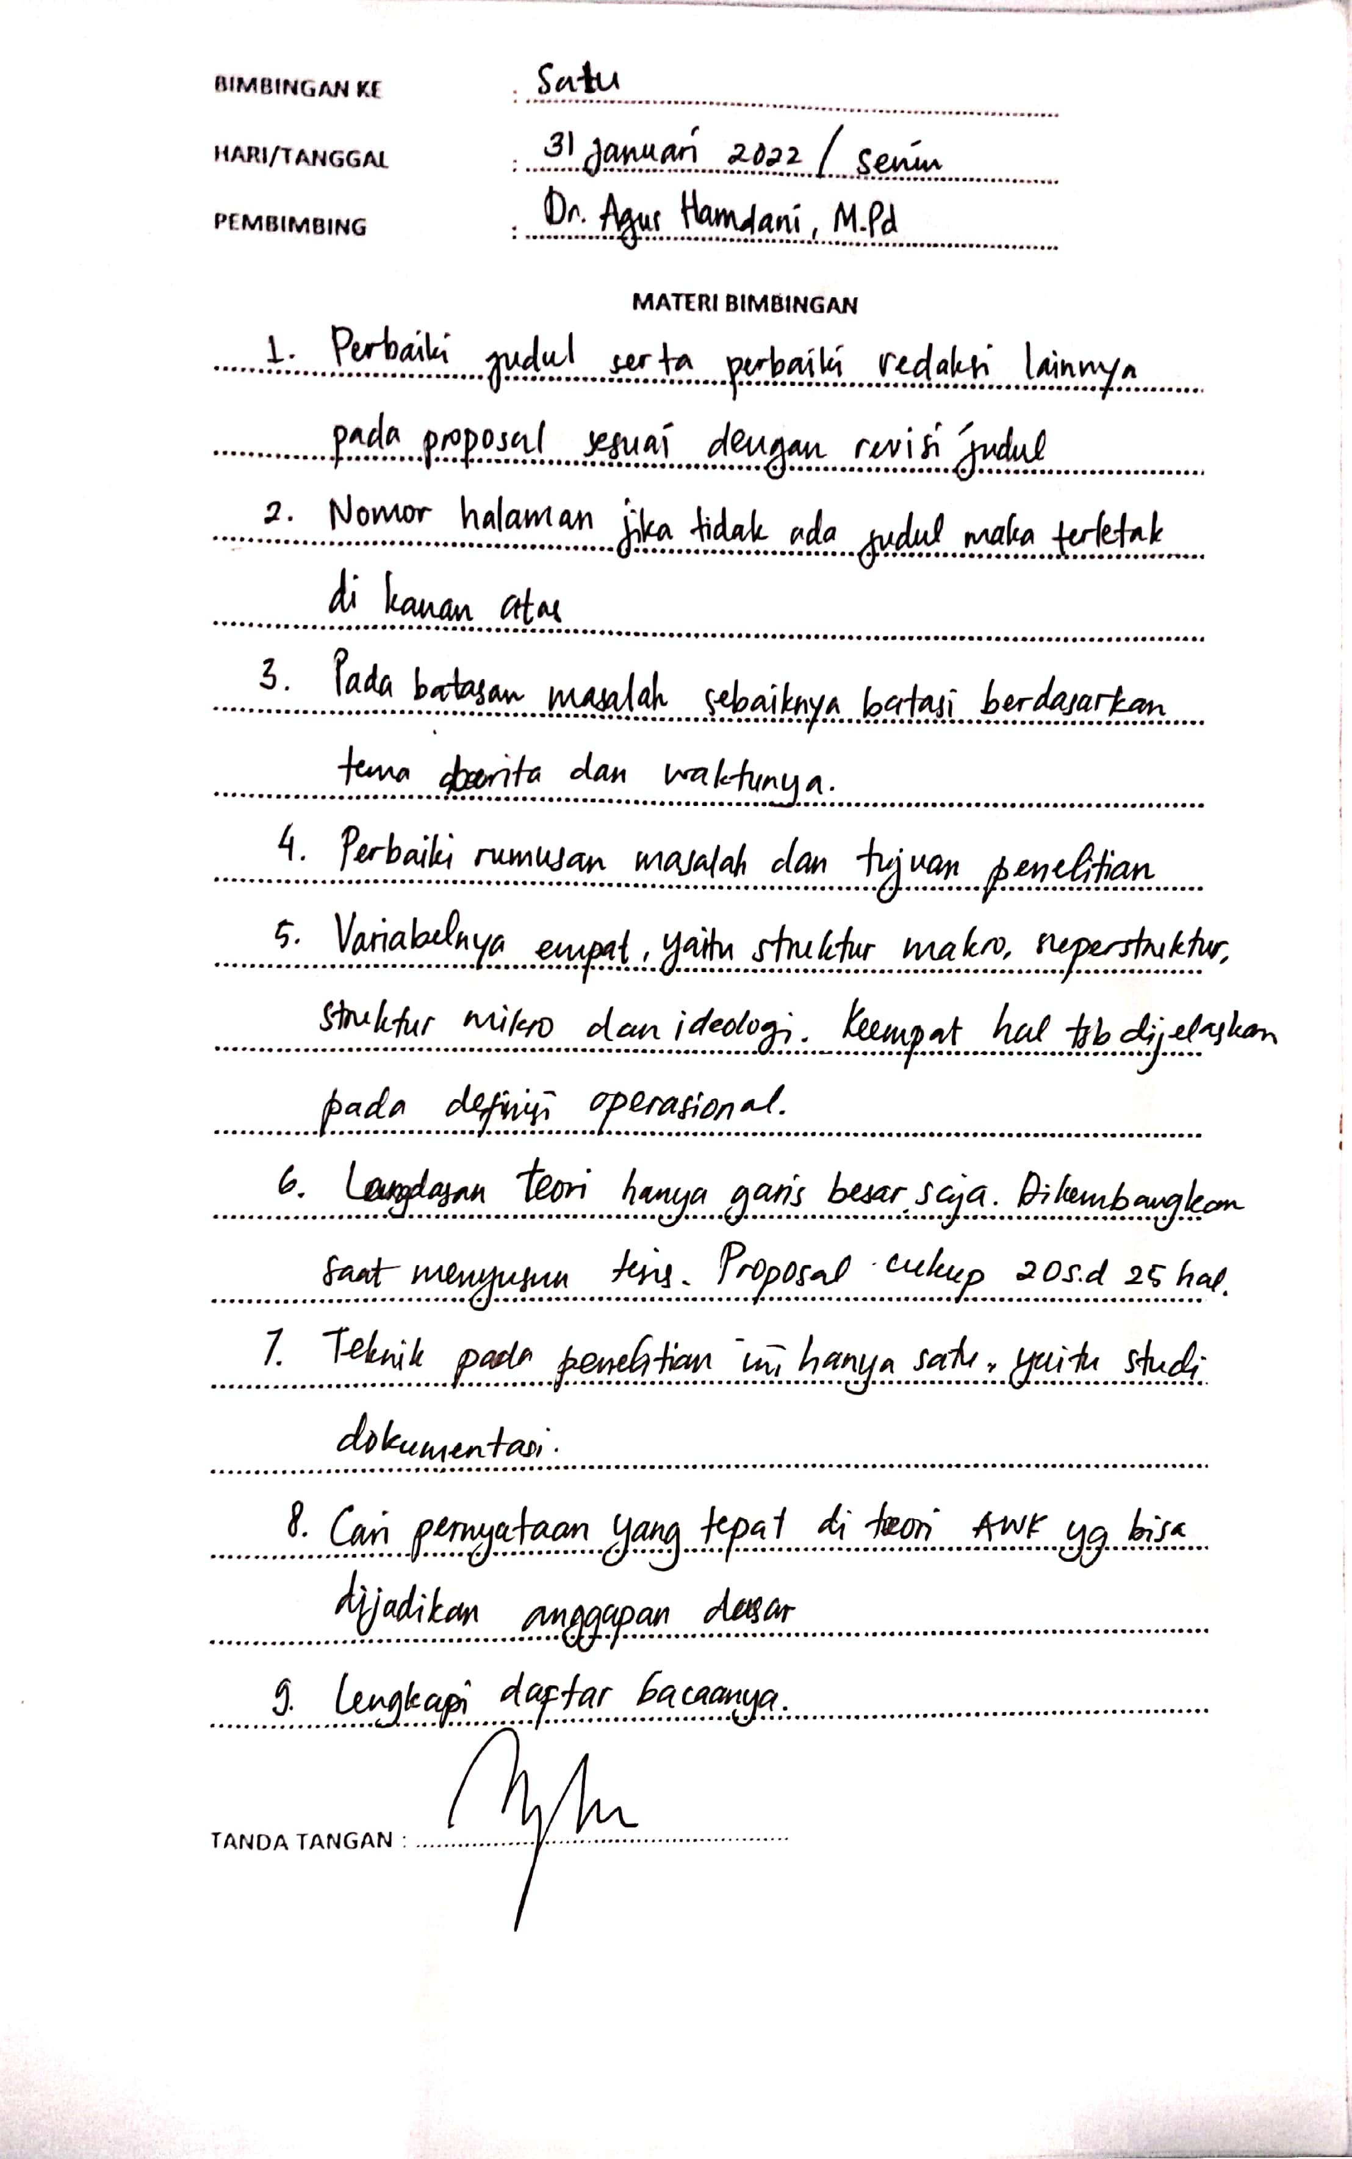
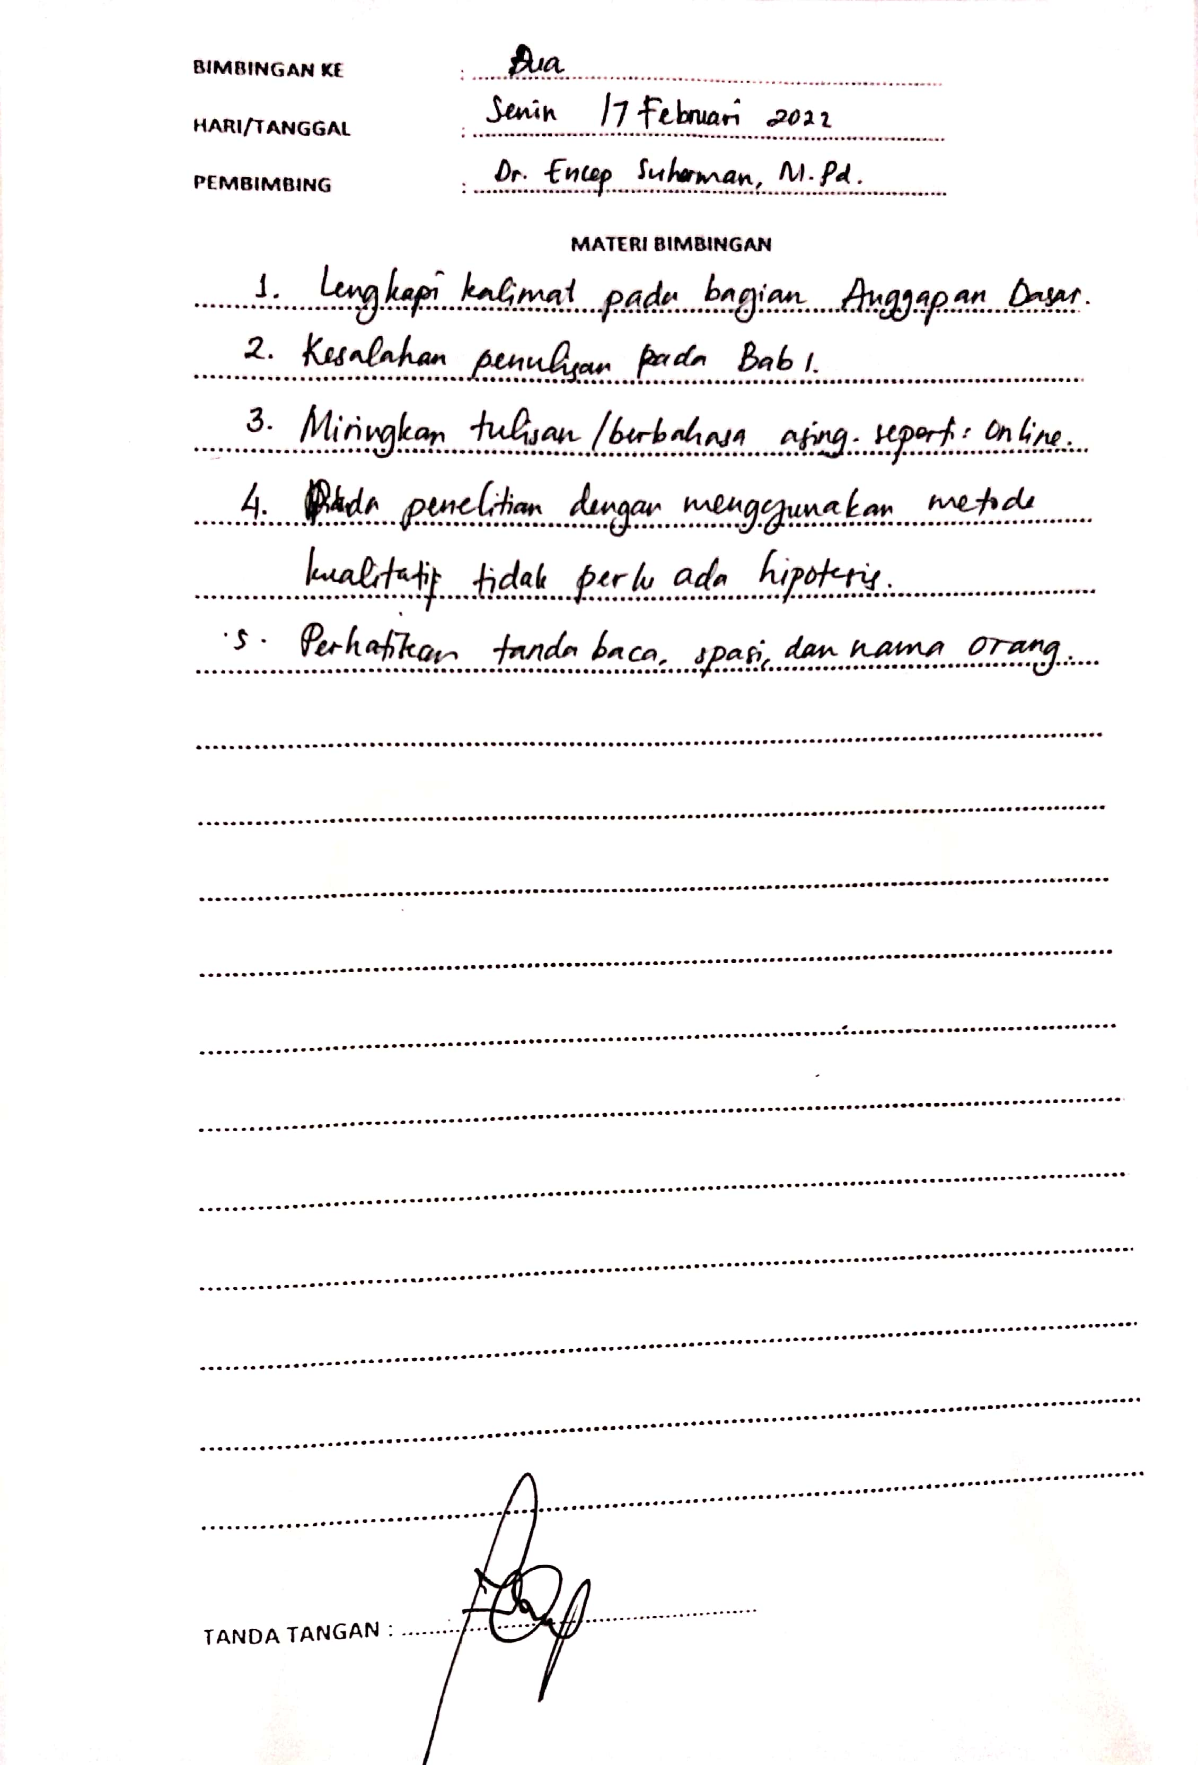

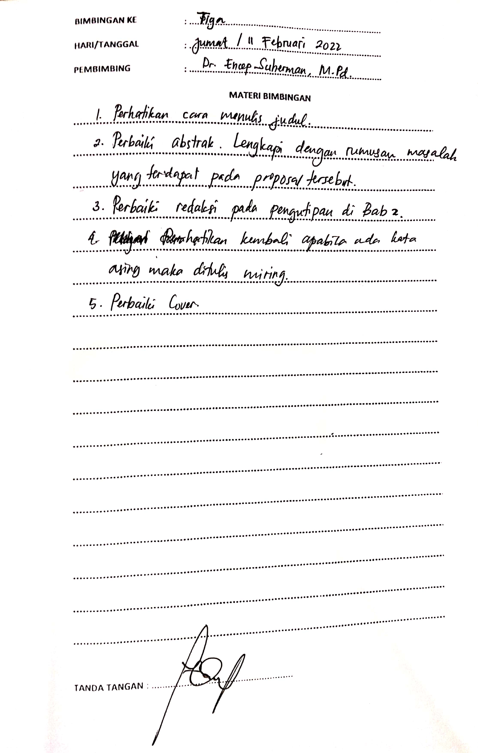
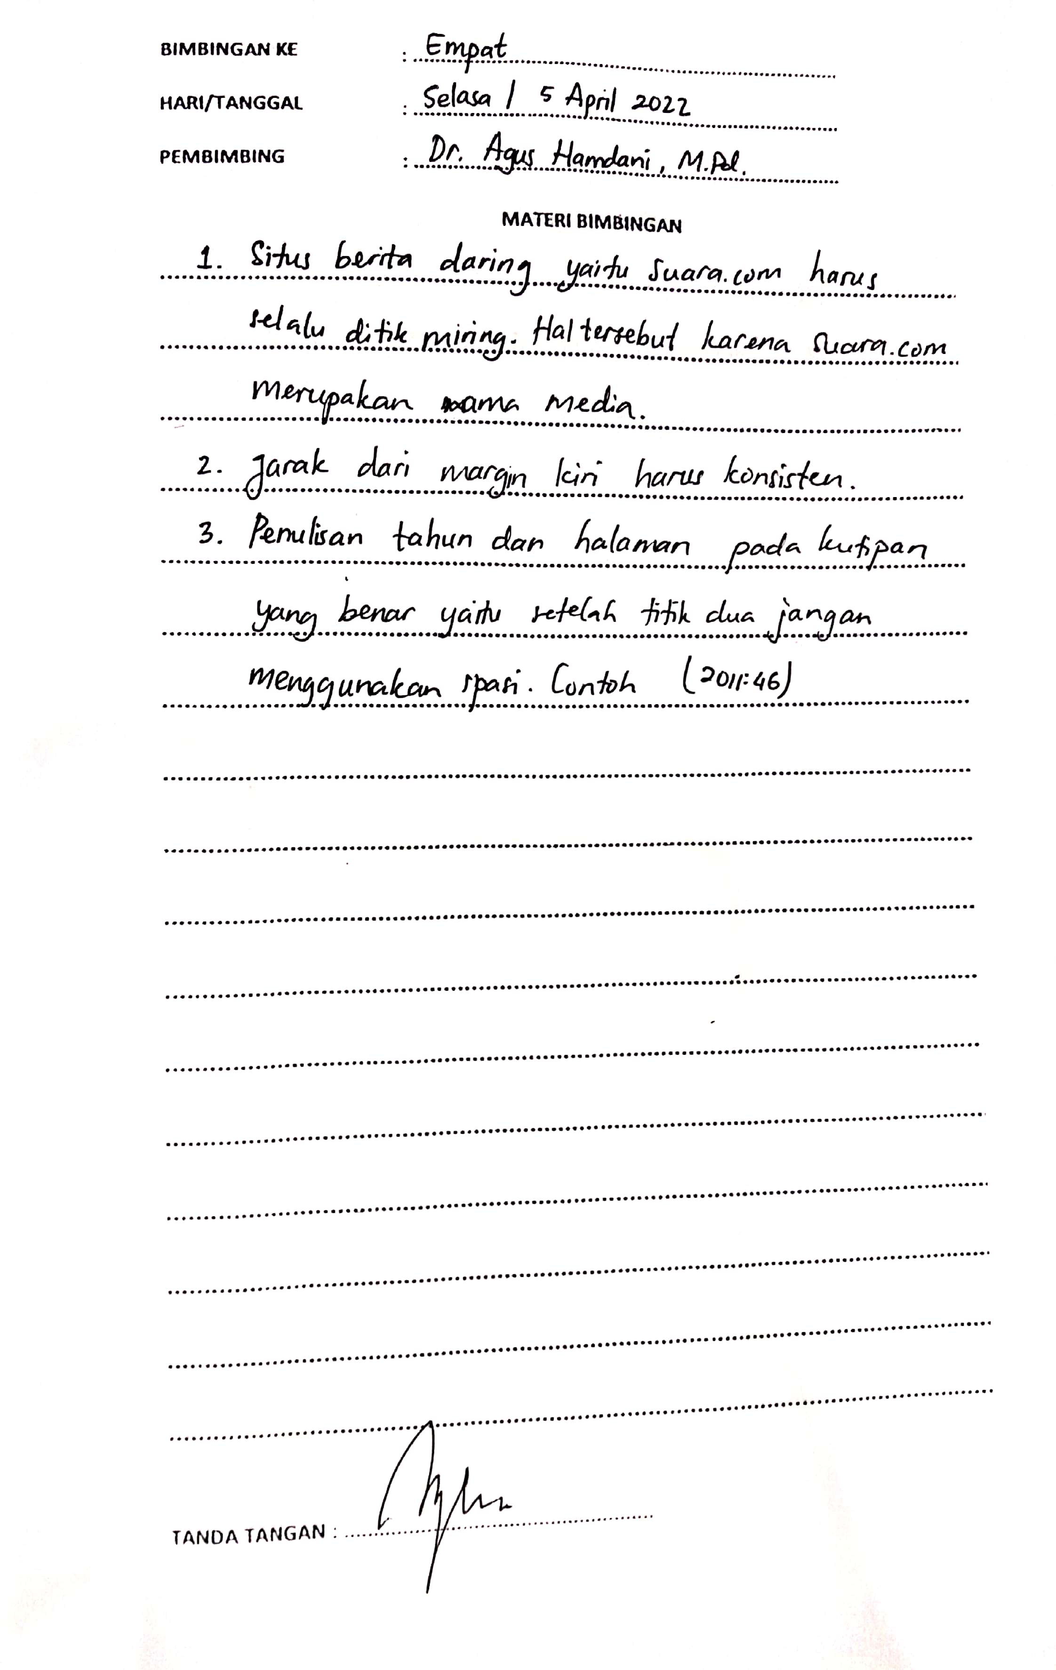

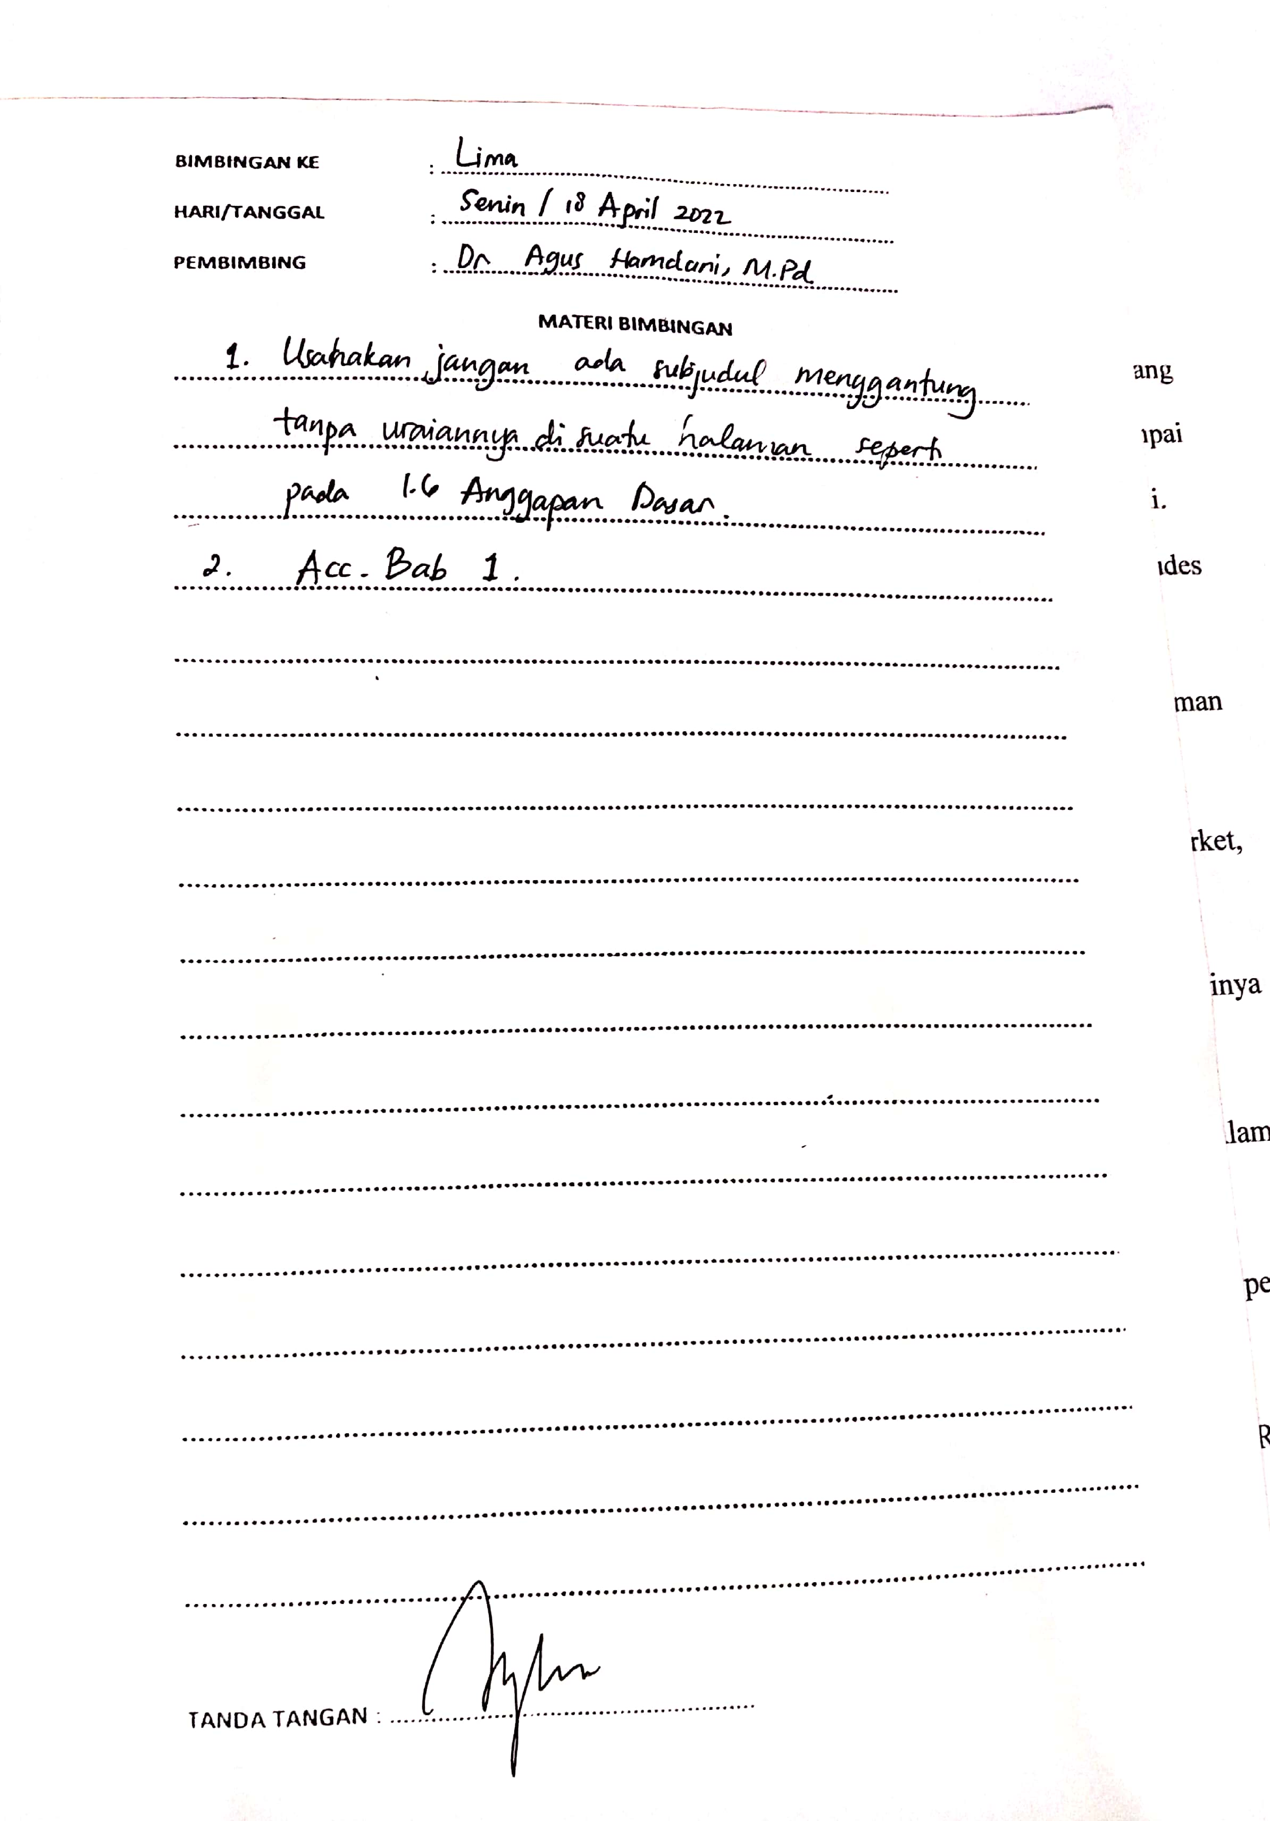

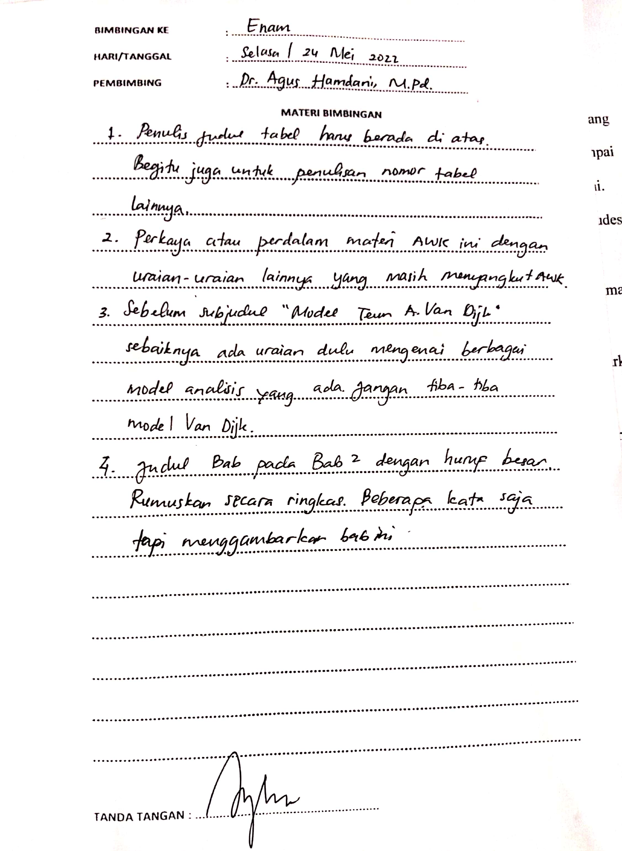
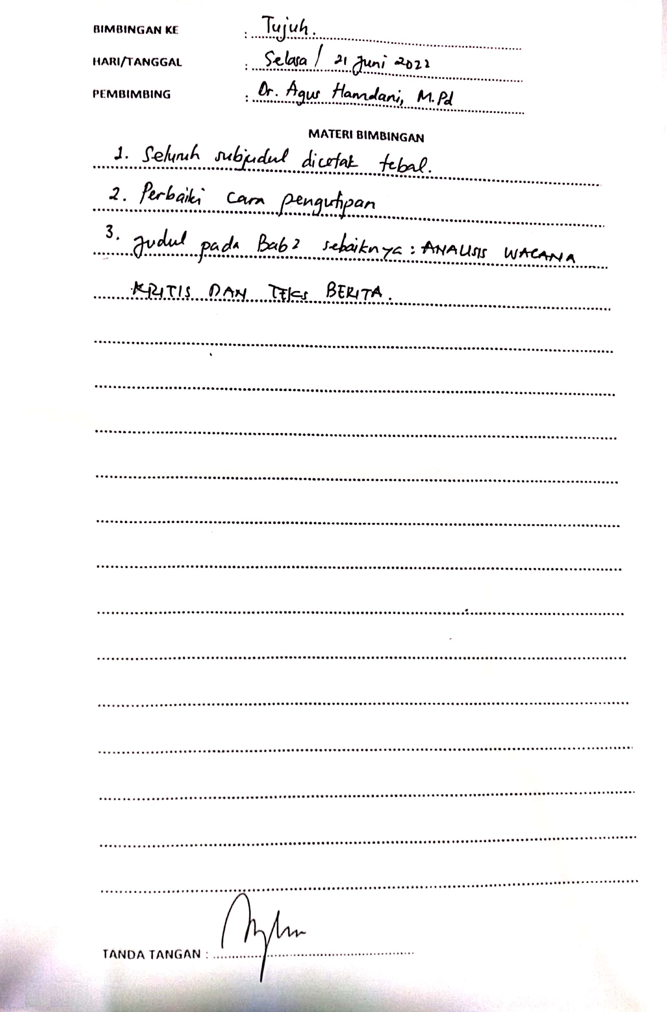
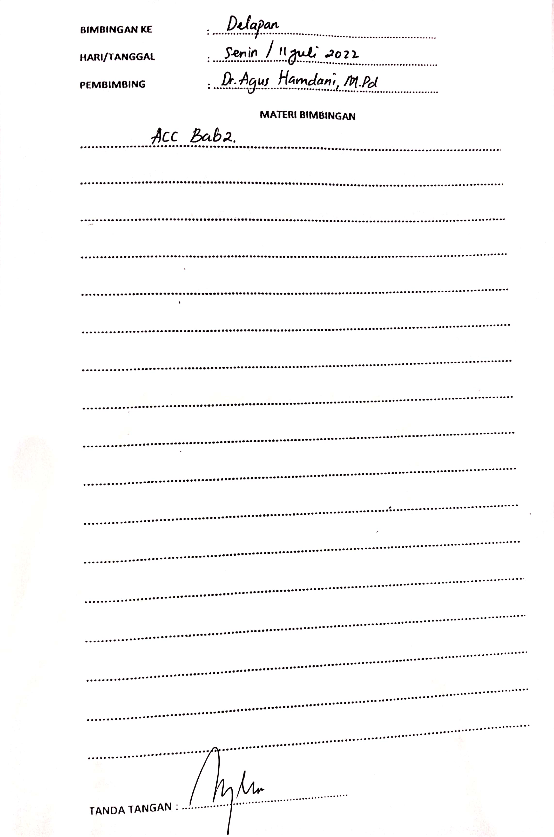
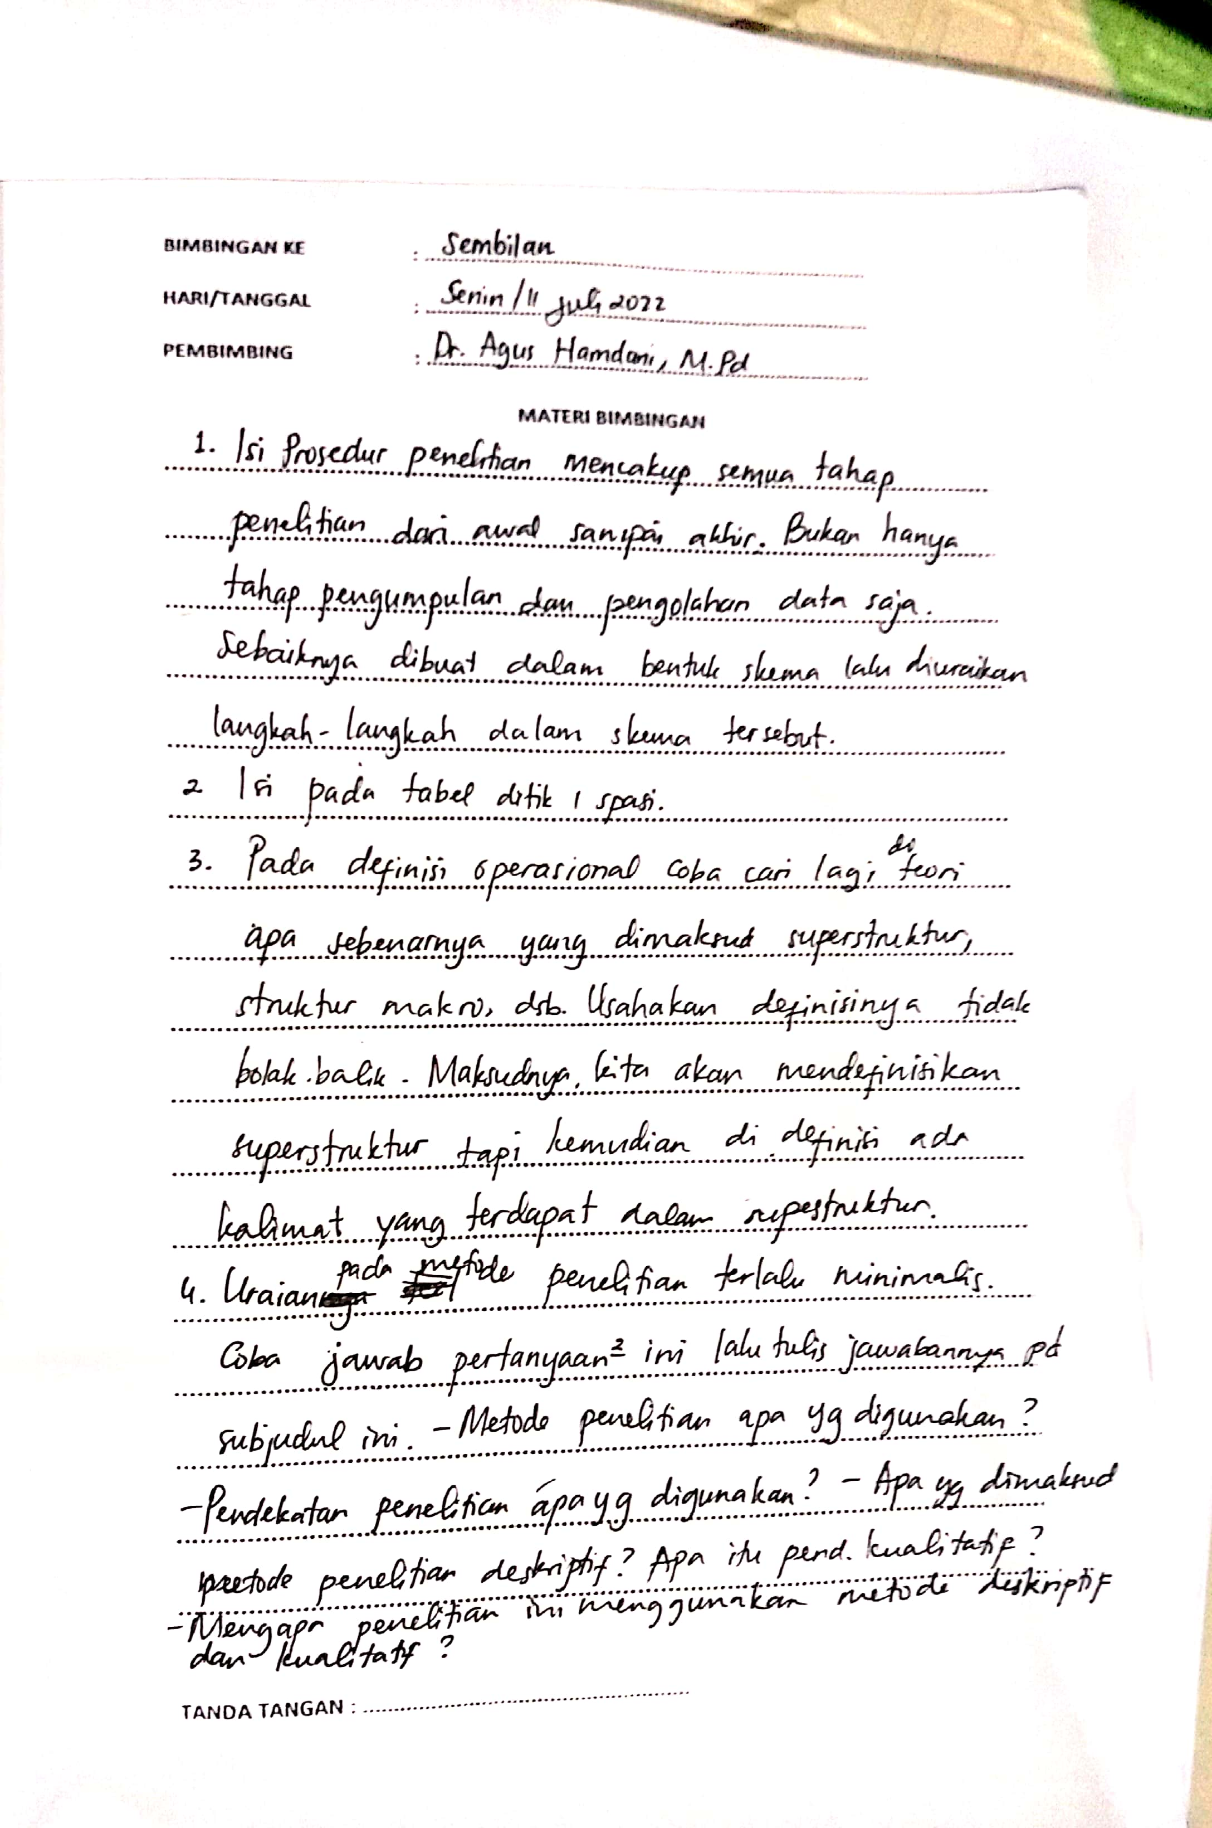

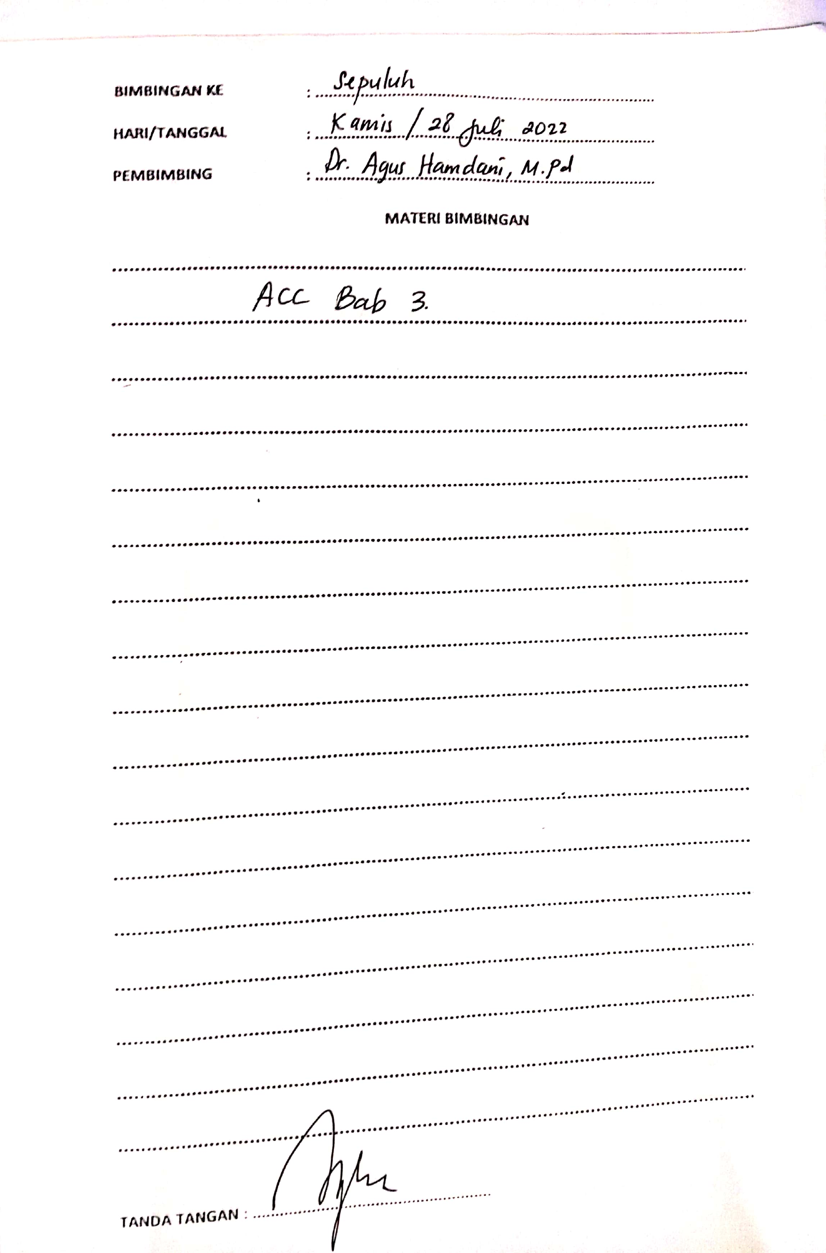
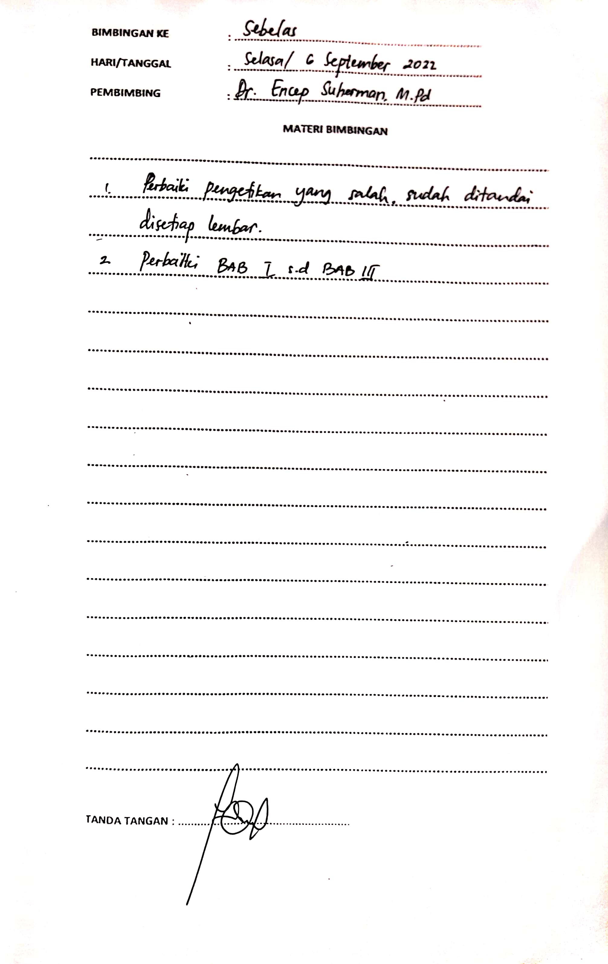
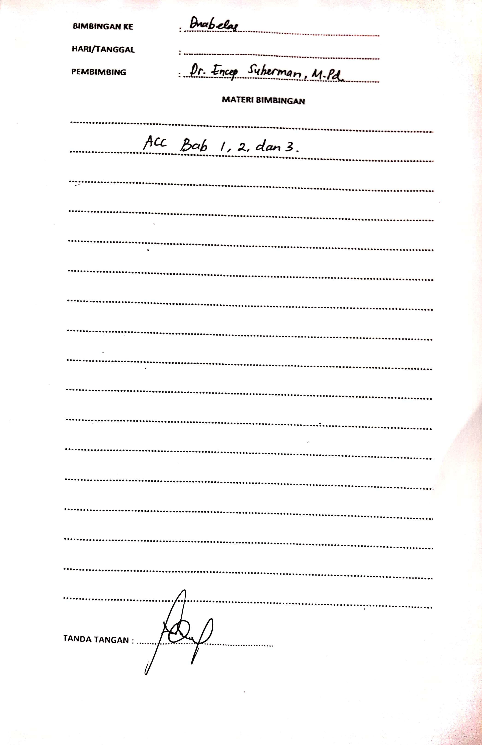

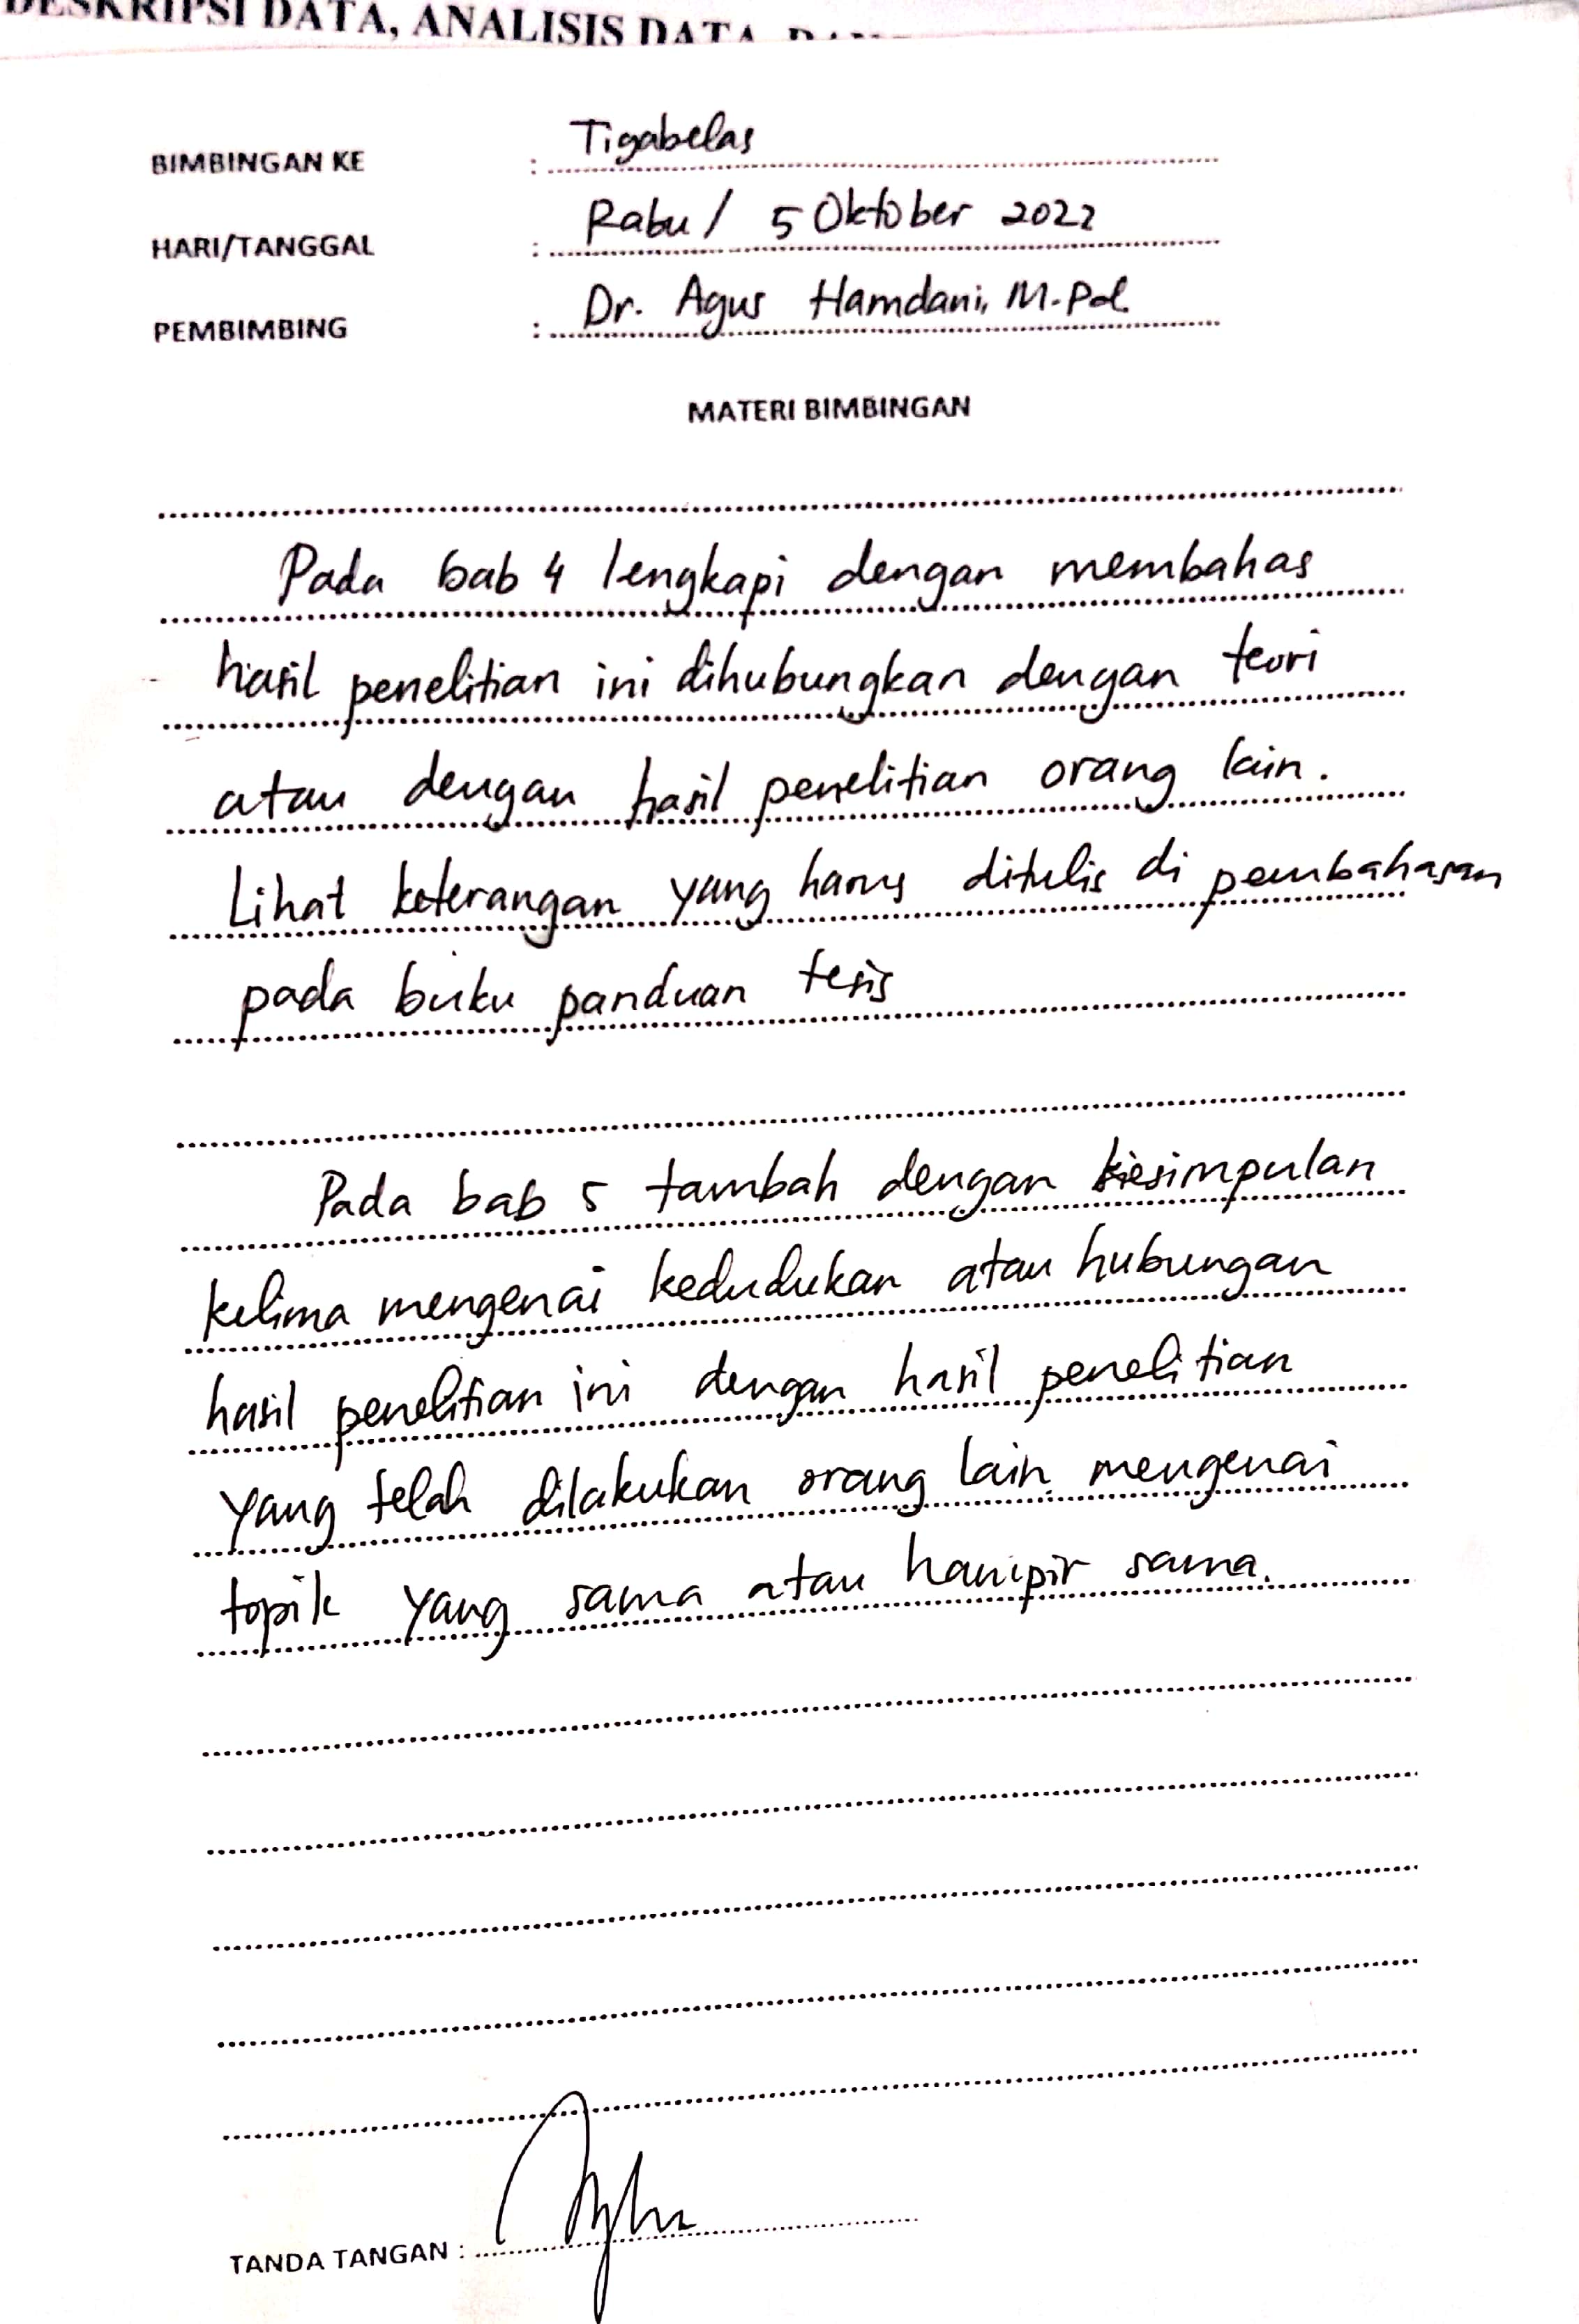
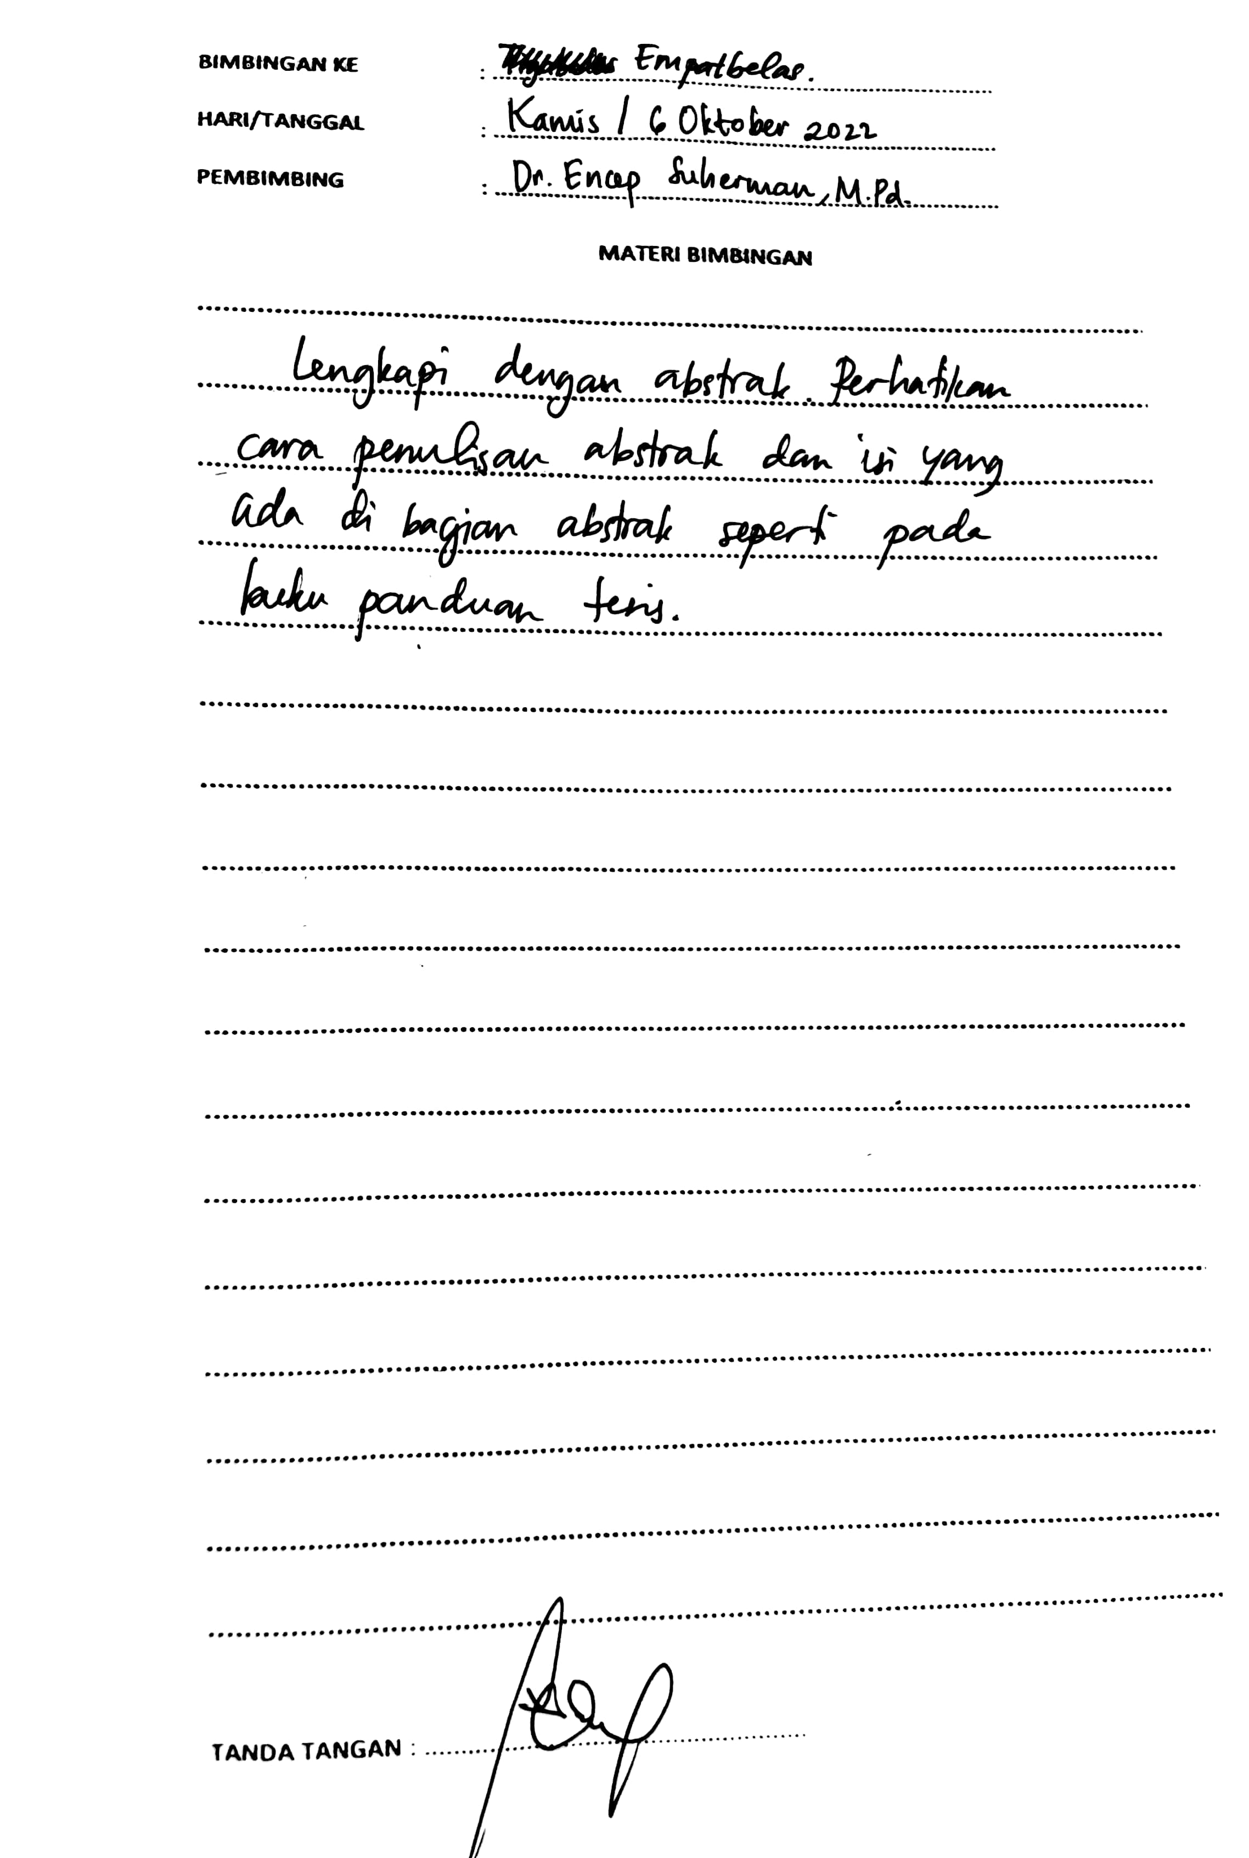

Lampiran 3

Waduh! Benda Pusaka Bersejarah Peninggalan Raja Bone Ludes Digasak Pencuri, Polisi Buru Pelaku
Bangun Santoso
Selasa, 18 Januari 2022 | 08:25 WIB
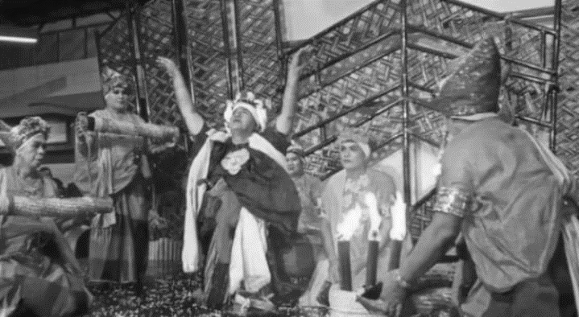
ILUSTRASI: Pertunjukan tarian Bissu Bone pada pertemuan akbar para wija (keturunan) Raja Bone ke-XVI La Patau Matanna Tikka yang digelar di Watampone, Kabupaten Bone, Sulawesi Selatan, Sabtu malam (20/11/2021). [SuaraSulsel.id/Antara]

Suara.com - Polres Bone, Sulawesi Selatan, tengah menyelidiki pencurian benda pusaka bersejarah Kerajaan Bone di Museum La Pawowi, Jalan MH Thamrin Kecamatan Tanete Riantang, Kabupaten Bone.

"Benar, kami sudah terima laporannya. Saat ini masih dalam penyelidikan," ujar Kapolres Bone AKBP Ardiansyah saat dihubungi wartawan, Sabtu (16/1/2022).

Kasat Reskrim Polres Bone, AKP Benny Pornika yang dikonfirmasi terpisah menyatakan tim telah melaksanakan olah TKP guna memastikan kasus pencurian benda bersejarah itu dicuri atau tidak, termasuk mengumpulkan saksi-saksinya.

"Ini masih dalam proses analisa dan penyelidikan tim," ujarnya singkat.

Sementara itu, Kepala Bidang Humas Polda Sulsel Kombes Pol Komang Suartana mengatakan pihaknya sudah berkoordinasi dengan Tim Polres Bone atas dugaan pencurian benda bersejarah di museum setempat.

"Saya sudah telepon kapolres, itu masih dicek anggota Reskrim Polres Bone, apakah benar ada kasus pencurian. Selanjutnya, kalau memang ada laporan akan segera dilakukan penyelidikan," tambah Kombes Pol. Komang.

Sebelumnya, Kepala Dinas Kebudayaan Pemkab Bone, Andi Ansar Amal saat dihubungi wartawan menyebutkan barang-barang yang hilang itu mencapai 95 persen. Kejadian diperkirakan pada Sabtu (15/1) malam karena staf museum saat itu masih berkantor pada Sabtu dan pulang pukul 15.30 WITA.

Ia memperkirakan kejadian pencurian tersebut pada malam hari karena banyak barang pusaka yang hilang tidak ternilai harganya dibawa kabur pencuri. Dugaan sementara pelakunya orang yang pernah tinggal di belakang museum setempat setelah diminta pindah.

"Di sana tidak ada satpam. Dulu memang, ada orang tinggal di belakang. Kami panggil yang bersangkutan agar mengosongkan lokasi karena penertiban aset. Tapi, itu satu minggu lalu sebelum kejadian, mereka tinggalkan (museum)," bebernya.

Diketahui, Museum La Pawawoi memiliki koleksi kurang lebih 331 benda pusaka, seperti peralatan dapur, pakaian adat, koin, dan senjata, termasuk koleksi keramik yang sebagian besar dari peralatan makan para Raja Bone.

Di museum itu ada stempel Kerajaan Bone dan miniatur perahu Pinisi, termasuk silsilah Kerajaan Bone dari awal hingga akhir.

Museum La Pawawoi diambil dari nama seorang Raja Bone Ke-31 yang telah mendapat pengakuan sebagai pahlawan nasional yakni La Pawawoi Karaeng Sigeri. Museum ini dulunya merupakan bekas Istana Andi Mappanyukki Raja Bone Ke-32 yang didirikan pada 5 Januari 1971 oleh Bupati Bone, H Suaib. (Sumber: Antara)

Tipu Muslihat SA, Ngaku Aparat Bawa Kabur Motor Teman Wanitanya.

SuaraSumut.id - Berakhir sudah sepak terjang SA (25). Pria yang mengaku aparat dan membawa kabur motor teman wanitanya ditangkap polisi saat berada di Jalan Sisingamangaraja Medan.
SA kemudian dibawa ke Polsek Helvetia guna menjalani pemeriksaan lebih lanjut.

Kapolsek Medan Helvetia AKP Heri Sihombing mengatakan, penangkapan SA berawal dari laporan korban seorang wanita berinisial DU (24) yang kehilangan satu unit motor.
"Korban dan pelaku berkenalan lewat Facebook," katanya kepada SuaraSumut.id, Rabu (26/1/2022).

Setelah berkenalan pelaku mengajak korban berjumpa pada Senin (17/1/2022). Setelah keduanya bertemu, pelaku kemudian melancarkan tipu muslihatnya.
"Pelaku meminjam motor korban dengan beralasan hendak ganti pakaian. Namun motor korban tak kunjung dikembalikan. Korban mengalami kerugian sekitar Rp 30 juta," ungkapnya.
Petugas lalu melakukan penyelidikan dan menangkap pelaku bersama barang bukti satu unit handphone, pistol manis dan dompet.
"Pelaku mengaku menggadaikan motor korban di kawasan Tembung seharga Rp 3 juta. Uangnya untuk membeli handphone, pistol mancis dan kebutuhan sehari-hari," pungkasnya.

Wanita Gendong Bayi Nangis Usai Kepergok Mencuri di Minimarket, Warganet Tak Tega Sama Anaknya
Aprilo Ade WismoyoSenin, 17 Januari 2022 | 17:01 WIB
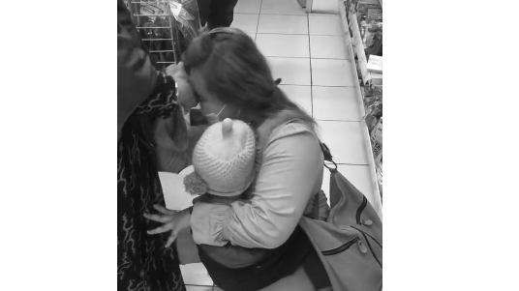

Wanita ini ketahuan mencuri (TikTok/@sausageblackpepper)

Suara.com - Pada 15 Januari 2022 kemarin terjadi aksi pencurian di salah satu gerai Indomaret. Untungnya aksi pencurian ini berhasil digagalkan.

Pelaku pencurian tersebut yakni seorang wanita muda. Ketika mencuri di Indomaret, wanita ini melakukannya sambil menggendong sang bayi.

Seorang pengguna jejaring media sosial TikTok @sausageblackpepper mengunggah video wanita tersebut menangis usai ketahuan mencuri.

"Ketahuan maling di Indomaret," tulis pengunggah dalam videonya seperti dikutip oleh Beritahits.id, Senin (17/01/2022).

Rekaman video ini memperlihatkan wanita yang mencuri tadi menangis dihadapan seorang ibu. Ia menangis mengakui perbuatannya.

"Iya bu, iya saya nyuri," ucap wanita itu menangis sambil mencium tangan seorang ibu.
"Jangan mencuri! Kerja kalau enggak punya uang itu ya?" nasihat ibu tersebut.
"Iya bu iya," sahut wanita ini.
Wanita ini memohon maaf TikTok @sausageblackpepper
Seorang karyawan Indomaret mengungkapkan kekesalannya terhadap aksi pencurian di sana.
"Ini banyak di Indomaret bu, nyolong coklat nyolong semua barang," ungkap karyawan dengan nada kesal.

Sejak diunggah video ini telah ditonton sebanyak 3, 6 juta kali oleh pengguna TikTok. Warganet pun membanjiri kolom komentar video itu.

Banyak warganet yang menyinggung penampilan wanita pencuri ini.
"Enggak malu sama warna rambutnya ash grey," komentar seorang warganet.
"Kebiasaan mungkin masa penampilan kayak begitu enggak ada uang," imbuh yang lain.
"Enggak punya uang buat anak tapi punya uang buat dandan, wes angel," tulis lainnya.

Beberapa warganet kasihan dengan anak wanita ini yang diajaknya ikut mencuri.
"Kalau mau berbuat jahat ingat anak. Ingat dampak ke anak kita," ucap salah satu pengguna TikTok.
"Enggak cuma enggak tega sama anaknya, takut anaknya mengerti," tulis yang lain.
"Prihatin sama anaknya, jadi ingat sama anak saya sendiri," timpal pengguna TikTok lain.

Warganet lainnya juga kasihan dengan karyawan Indomaret jika ada aksi pencurian seperti ini.

"Kasihan yang kerja di Indomaret pada tombok, tidak bisa seperti ini dibiarkan," kata seorang warganet.
"Mungkin dia penampilan begitu skin care dan alat make up hasil dari Indomaret. Wallahu alam kasihan sih tapi kasihan juga pegawainya dipotong gaji," sahut warganet lain.

Curanmor Spesialis Rumah Kos di Medan Ditembak Polisi, Istrinya Buron
Riki Chandra Senin, 31 Januari 2022 | 08:48 WIB

SuaraSumut.id - Seorang pencuri sepeda motor di Kota Medan, Sumatera Utara (Sumut), ditembak polisi karena melawan saat diciduk. Tersangka berinisial RH itu diduga spesialis curanmor di rumah kos yang telah lama meresahkan.

Kasat Reskrim Polrestabes Medan Kompol M Firdaus mengatakan, dalam pengungkapan kasus pencurian tersebut, petugas turut menangkap seorang penadah berinisial PMS (42).

Penangkapan kedua tersangka berawal dari laporan korban bernama Geby (20) yang kehilangan satu unit sepeda motornya di Kecamatan Medan Petisah pada Senin (15/11/2021).
Saat itu, korban memarkirkan sepeda motornya di halaman rumah kos temannya. Namun saat hendak pulang, korban melihat sepeda motornya telah hilang.
Berdasarkan laporan tersebut, petugas melakukan penyelidikan dan berhasil menangkap tersangka RH di kediamannya di kawasan Jalan Pelita IV, Medan pada Sabtu (29/1/2022).
Saat pengembangan mencari barang bukti, tersangka mencoba melarikan diri dengan cara melukai petugas sehingga terpaksa dilumpuhkan dengan ditembak pada bagian kakinya.

"Saat ini kita masih mengejar satu tersangka lainnya yang tak lain merupakan istri tersangka yang terlibat dalam pencurian ini," katanya.
Petugas kembali melakukan pengembangan dan berhasil menangkap pelaku PMS di kawasan Gajah Mada, Medan.
"Mereka dikenakan Pasal 363 KUHPidana tentang pencurian dengan ancaman hukuman di atas lima tahun penjara," ujar Firdaus. (Antara)

Masuk Januari-Februari 2022, Kasus Pencurian di Umbulharjo Alami Kenaikan

Galih Priatmojo | Muhammad Ilham Baktora Rabu, 09 Februari 2022 | 19:25 WIB

SuaraJogja.id - Polsek Umbulharjo mencatat sudah ada tiga tindak kejahatan pencurian selama Januari hingga awal Februari 2022 ini. Jumlah tersebut meningkat lebih banyak dibanding pada Januari 2021 lalu.
Kanit Reskrim Polsek Umbulharjo, Iptu Nuri Ariyanto menjelaskan naiknya angka kasus pencurian diprediksi dari longgarnya pembatasan aktivitas warga di tengah situasi Covid-19.

"Berbeda dengan awal 2021 lalu beberapa kasus kejahatan di Umbulharjo sangat landai. Bahkan catatan kami di Januari hanya satu laporan gangguan kemanan," ujar Nuri ditemui wartawan di Mapolsek Umbulharjo, Rabu (9/2/2022).

Nuri melanjutkan pada tigas kasus ini total nilai pencurian rata-rata di bawah Rp10 juta. Biasanya terjadi di dekat indekos mahasiswa dan rumah warga.
"Saat ini sudah banyak mahasiswa yang datang ke Jogja. Memang tidak dipungkiri, korban mahasiswa ini menjadi sasaran para pelaku," kata dia.
Nuri membeberkan bahwa modus pelaku sendiri cukup beragam. Namun kebanyakan pelaku pencurian berpura-pura mencari kosan ketika gerak-geriknya dicurigai.

"Modus ini yang biasanya digunakan pelaku. Maka kewaspadaan pada penghuni dan pemilik kos harus ditingkatkan lagi," ujar Nuri.

Terpisah, Kapolsek Umbulharjo, Kompol Achmad Setyo Budiantoro mengatakan bahwa dalam mengantisipasi pencurian yang mulai marak terjadi di wilayah hukumnya, pemilik kos diimbau memasang CCTV.

"Ini sifatnya imbauan, jadi dalam menjaga keamanan perlu dilakukan upaya lebih. Salah satunya dengan pemasangan CCTV ini, sehingga jika ada dugaan pencurian kami bisa menelusuri dari rekaman aktivitas TKP untuk memudahkan menangkap pelaku," terang Setyo.

Selain itu dia mengatakan bahwa pelaku pencurian cukup cepat dalam melancarkan aksinya. Sehingga saat penghuni kos keluar kamar atau tempat menginapnya lebih baik dikunci agar lebih aman.

Kasus Pencurian di Masjid: Motor Honda Scoopy Jemaah Ditukar Sepeda Reot
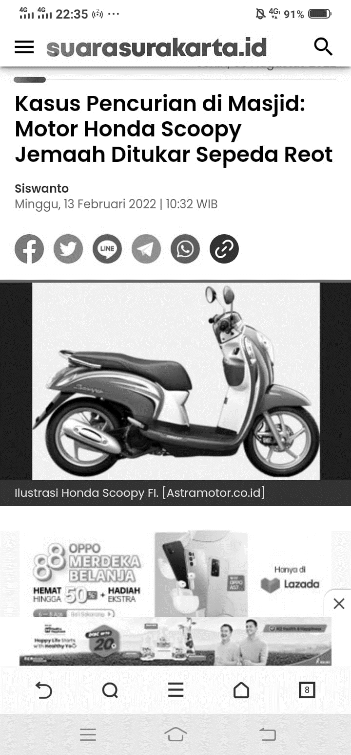
Siswanto Minggu, 13 Februari 2022 | 10:32 WIB

SuaraSurakarta.id - Berangkat ke masjid dengan naik sepeda motor Honda Scoopy, tetapi ketika hendak pulang, kendaraannya hilang dan ditukar dengan sepeda angin reot.

Kasus itu dialami Agus, warga Dusun Krajan, Desa Wonosobo, Kecamatan Srono, ketika pergi ke Masjid Baitrohim di desa setempat.
Seperti biasa, setiap kali pergi ke masjid, dia menaruh sepeda motor di tempat parkir pelataran masjid.

Tapi hari itu Agus terperanjat. Begitu selesai salat dan pergi ke pelataran masjid, bukan sepeda motor yang dilihatnya.

Di tempat tadi dia menaruh sepeda motor, hanya ada sepeda angin entah milik siapa.
“Setelah keluar dari masjid tiba di pelataran, Agus langsung bingung. Dirinya menunjuk tadi motor saya di sini tapi sekarang kok nggak ada,” kata Bejo Madrias, seorang pengurus Masjid Baiturohim, hari ini.
Kasus serupa pernah terjadi beberapa waktu yang lalu.
Seorang jemaah menjadi korban pencurian kendaraan bermotor. Pelaku mengganti sepeda motor dengan sepeda angin.

“Saya dulu pernah kehilangan motor kejadiannya mirip pencurian di masjid Baiturohim, motor saya diambil di lokasi ditinggalin sepeda ontel protolan,” kata seorang jemaah.

Kasus yang menimpa Agus kemudian dilaporkan ke kantor polisi setempat.
Polisi menduga pelakunya masyarakat sekitar.
“Kita dapat laporan warga telah hilang sebuah motor Honda Scopy di pelataran masjid, anehnya di tempat parkir itu terdapat sepeda ontel mini,” kata Kapolsek Srono AKP Junaidi. [Beritajatim]

Kisah Pencurian di Tuban: Maling Tak Mau Rugi, Ambil Empat Roda Mobil Sekaligus
Siswanto Kamis, 17 Februari 2022 | 15:17 WIB
SuaraSurakarta.id - Komplotan pencuri di Tuban tak tanggung-tanggung, mereka membawa kabur empat buah roda mobil setelah terlebih dulu mencopotnya.

Seperti biasa, setiap pagi pemilik rental mobil di Kelurahan Kebonsari, Kecamatan Tuban, Rofiq (30), mengeluarkan kendaraan dari tempat parkir.
Tiba giliran mengeluarkan mobil Innova nomor S 1020 BU. Begitu mau buka pintu, Rofiq terperanjat. Dia melihat roda mobil hilang.
Dia tidak mengerti, pencuri bisa mengambil semua roda tanpa ketahuan.

Kasus pencurian yang terjadi antara Rabu (16/2/2022), malam dan Kamis (17/2/2022), dini hari, kemudian dilaporkan kepada polisi Tuban.
Pencuri melakukan aksi setelah mengganjal bagian bawah mobil dengan batu kumbung.
Baru setelah itu, pencuri membongkar baut roda.
Rumah Rofiq berada tak jauh dari tempat parkir rental mobil. Lingkungan sekitar selalu sepi pada malam hari.
Beberapa hari terakhir, Rofiq tidak mengunci pintu gerbang tempat parkir karena merasa aman.
Dia berharap polisi dapat mengungkap kasus pencurian.
"Kalau kerugian, dengan hilangnya empat ban dan pelek mobil ini sekitar 10 juta keatas," katanya. [Bloktuban]

Alibi Ingin Beli Rokok, Residivis Kembali Ditangkap Lantaran Curi Kotak Amal di Kubu Raya
Denada S Putri Jum'at, 25 Februari 2022 | 18:26 WIB
SuaraKalbar.id - HD merupakan resedivis pencurian kotak amal. Ia kembali beraksi dengan melakukan aksi yang sama. Kali ini nasibnya kembali nahas. Pasalnya, aksinya itu dipergoki oleh warga.

Semula ia hendak menjalankan aksinya di dalam sebuah masjid yang ada di Desa Jawa Tengah, Kecamatan Sungai Ambawang, Kubu Raya.

Sebelum berhasil diamankan petugas, ia sempat di amuk masa yang kesal dengan ulahnya. Kapolres Kubu Raya melalui Kapolsek Ambawang, Iptu Teuku Rivanda membenarkan kejadian tersebut.
Pihanya mendapati laporan bahwa warga telah mengamankan seseorang yang telah membobol kotak amal pada Kamis (24/02/2022) dini hari sekitar pukul 00:30 WIB.

“Kami menerima laporan adanya seseorang yang telah melakukan pencurian di sebuah Masjid, namun aksinya berhasil di gagalkan warga,” jelasnya, melansir dari SuaraKalbar.co.id--Jaringan Suara.com, Jumat (25/2/2022).
Berdasarkan data Kepolisian, benar saja bahwa HD merupakan residivis dengan kasus yang sama. Yakni, pencurian kotak amal.
“Hasil penyelidikan kami, pelaku ini merupakan seorang residivis dengan kasus yang sama. namun pelaku mengaku baru kali ini melakukan pencurian,” ungkapnya.

Sementara itu HD hanya bisa pasrah saat berada di Mapolsek Ambawang Jumat (25/2/2022) sore. Kesehariannya, HD menjadi juru parkir di salah satu tempat biliard di Kota pontianak.

HD mengaku, dirinya nekad mencuri kotak amal di masjid untuk membeli rokok. Bahkan ia juga mengaku, baru kali pertama melakukan hal ini.
“Untuk beli rokok, saya kerja parkir di tempat bilyar dan saya baru kali ini (mencuri) “tuturnya.

Adanya aksi main hakim sendiri yang di lakukan oleh warga, Kapolsek Ambawang pun menghimbau kepada masyarakat agar lebih menahan diri dan menyerahkan segala proses hukum pada pihak yang berwajib.

Teror Maling Kotak Amal Masjid di Situbondo, Aksi Pencurian Sempat Terekam CCTV
Muhammad Taufiq Senin, 07 Maret 2022 | 14:13 WIB

SuaraMalang.id - Pencurian kotak amal masjid di daerah Situbondo Jawa Timur kembali membuat geger. Aksi maling tersebut sempat terekam kamera CCTV.

Aksi maling tertangkap kamera CCTV ini saat beraksi di Masjid Besar Baitul Muttaqin di Jalan Raya Pelabuhan Jangkar Kecamatan Jangkar Situbondo.

Dalam rekaman tersebut nampak pelaku berhasil masuk masjid pada Sabtu malam (5/3/2022) pukul 23.23 WIB dengan cara membuka jendela depan kanan masjid.

Setelah itu pelaku dengan leluasa menjebol kunci kotak amal dan mengambil uang yang berada di dalamnya. Usai menguras uang di dalam kotak amal tersebut, pelaku meninggalkan kotaknya di masjid.
Dalam rekaman CCTV, awalnya maling terlihat mengawasi situasi sekitar masjid terlebih dahulu. Ketika situasi aman, maling tersebut membuka kotak amal didekat tembok didalam masjid. Maling berhasil membobol kotak amal dengan cara merusak kunci.
Ketua panitia pembangunan Masjid Besar Baitul Muttaqin, H Subairi mengungkapkan, dirinya baru mengetahui uang didalam kotak amal tersebut hilang pada Minggu (6/3/2022) pagi.

"Saat masuk masjid, mendapati uang yang ada di kotak amal sudah raib. Namun yang dicuri hanya pecahan 50 ribu dan 100 ribu, kurang lebih sekitar Rp 3 juta," katanya seperti dikutip dari suarajatimpost.com jejaring media suara.com, Senin (07/03/2022) siang.
Dia menuturkan, setelah melihat dari rekaman CCTV yang terpasang di Masjid, pelakunya seorang pria dengan leluasa menguras uang yang ada di kotak amal tersebut.

"Berdasar dari rekaman CCTV tersebut, hari ini saya melaporkan peristiwa pencurian tersebut ke Mapolsek Jangkar," tutur H Subairi.
Kapolsek Jangkar, Iptu Budhiarto membenarkan, berdasarkan rekaman CCTV yang terpasang di masjid tersebut. Pihak masjid baru melaporkan peristiwa tersebut hari ini.
"Untuk langkah selanjutnya, kami akan berkoordinasi dengan pengurus masjid, selain melakukan olah TKP, kami juga melakukan penyelidikan, terhadap siapa pelaku yang terekam dalam CCTV tersebut," kata Iptu Budhiarti menegaskan.

Polisi Tembak Otak Pencurian di Pariaman, Ternyata Residivis Kasus Pembunuhan
Riki Chandra Kamis, 10 Maret 2022 | 15:26 WIB

SuaraSumbar.id - Jajaran Polres Kota Pariaman, Sumatera Barat, menembak dua pelaku pencurian onderdil. Polisi juga mengungkap bahwa otak pelaku pencurian tersebut residivis kasus pembunuhan.

“Otak pencurian ini berinisial HY. Dia pernah dua kali masuk penjara,” kata Kasat Reskrim Polres Kota Pariaman, AKP Muhammad Arvi, dikutip dari Klikpositif.com - jaringan Suara.com, Kamis (10/3/2022).
Pelaku HY masuk penjara pertama kali karena kasus pembunuhan. Kedua, dia terjerat kasus pencurian. Pelaku HY ini diduga otak yang mengatur dalam setiap aksi kejahatan.

“Malam saat penangkapan, mereka mengakui akan melakukan pencurian lagi,” katanya.
Menurutnya, dua pelaku pencurian tersebut terpaksa dilumpuhkan dengan timah panas karena melawan saat diciduk Tim Sparta Reskrim Polres Kota Pariaman.

“Pelaku yang tertangkap 3 orang dan 1 orang penadah,” ungkapnya.
Para pelaku ini berasal dari Solok Selatan. Sementara penadah hasil curian (1 orang) adalah warga Kabupaten Solok.
“Mereka komplotan pencuri spesialis ruko. Komplotan ini membobol ruko korban dan merampas barang dagang. Mereka beraksi menggunakan mobil bak terbuka,” sebut Arvi.

Lagi-Lagi Pencurian Ternak di Kulon Progo, Sapi Limousin Raib Buat Pemilik Rugi Belasan Juta
Eleonora PEW | Hiskia Andika Weadcaksana Minggu, 20 Maret 2022 | 21:34 WIB

SuaraJogja.id - Pencurian ternak kembali lagi terjadi di wilayah Kulon Progo. Terbaru kandang sapi milik Kelompok Tani Manunggal di Pedukuhan Gununggempal, Kalurahan Giripeni, Kapanewon Wates yang menjadi sasarannya.

Informasi ini dibenarkan oleh Kasi Humas Polres Kulon Progo, Iptu I Nengah Jeffry Prana Widnyana. Ia menuturkan bahwa kejadian pencurian ternak itu diketahui pada Sabtu (19/3/2022) sekira pukul 06.30 WIB.

Dalam peristiwa ini korban adalah Mardiyono (47), warga asal Pedukuhan Gununggempal, Kalurahan Giripeni, Kapanewon Wates. Ia melaporkan kepada pihak kepolisian bahwa hewan ternak yang dititipkan di kandang milik kelompok tani tadi hilang.
"Jadi pada hari Sabtu, 19 Maret 2022 sekira pukul 06.00 WIB korban datang ke kandang sapi berniat untuk memberi pakan. Namun setelah sampai kandang, korban mendapati bahwa satu ekor sapinya sudah tidak ada dalam kandang," kata Jeffry saat dikonfirmasi awak media, Minggu (20/3/2022).

Padahal sebelum itu, tepatnya pada Jumat (18/3/2022) sekira pukul 19.00 WIB, korban masih ke kandang sapi itu untuk memberi makan. Setelah selesai memberi makan pun korban juga sempat duduk di kandang hingga pukul 20.00 WIB sebelum akhirnya pulang ke rumahnya yang berjarak kurang lebih 1 km dari kandang itu.

Berdasarkan informasi yang berhasil dihimpun dari korban dan saksi, satu sapi yang hilang itu adalah betina dan berjenis limousin dengan umur 1,5 tahun. Merasa sapinya hilang korban lantas memberi tahu warga lain untuk kemudian melaporkan hal tersebut ke Polsek Wates agar bisa ditindaklanjuti.

Jika dari hasil pemeriksan di TKP diketahui kandang sapi terletak tepat di pinggir jalan kalurahan Giripeni. Lalu saat dicek pintu kandang sapi diikat menggunakan potongan kabel dan kawat.
"Setelah sapi diketahui hilang, tali pengikat pintu kandang sudah dalam keadaan dibuka atau dilepas. Namun masih berada atau menempel di tiang kandang," terangnya.

Sekarang peristiwa ini masih ditangani jajaran kepolisian untuk menemukan pelaku. Korban sendiri ditaksir mengalami kerugian hingga belasan juta.

"Atas kejadian tersebut korban mengalami kerugian sebesar lebih kurang Rp13 juta," tandasnya.
Dalam kesempatan ini, Jeffry kembali mengimbau agar masyarakat untuk lebih berhati-hati dengan upaya-upaya pencurian hewan ternak di wilayahnya. Di samping juga terus melakukan pengamanan secara maksimal pada kandang-kandangnya.
"Masyarakat agar bisa lebih berhati-hati terhadap upaya pencurian ternak. Terlebih kemudian bisa mengamankan ternaknya dengan maksimal. Sehingga, upaya pencurian bisa diantisipasi," tandasnya.

Setelah 21 Kali Beraksi Lolos Terus, Petualangan Putra Sebagai Maling Motor Berakhir di Tangan Polisi
Muhammad Taufiq Rabu, 23 Maret 2022 | 21:11 WIB

SuaraMalang.id - Sepandai-pandai tupai melompat akhirnya jatuh juga. Inilah yang terjadi pada I Putu Purnama Putra (23), maling spesialis pencurian motor di Denpasar Bali.

Setelah beraksi sebanyak 21 kali dan lolos terus akhirnya petualangan Putu berakhir. Ia akhirnya dibekuk kepolisian Denpasar. Demikian disampaikan Kapolresta Denpasar Bali AKBP Bambang Yugo Pamungkas.
Menurut Bambang Yugo, selama ini maling motor yang masih berusia muda itu menjalankan aksinya di daerah Denpasar saja. Hasil curian kemudian dijual di media sosial.

"Modusnya pelaku mengambil motor dengan anak kunci sepeda motor palsu kemudian hasil curiannya dijual melalui media sosial dengan akunnya bernama Putra Yasa," kata Bambang seperti dikutip dari Antara, Rabu (23/03/2022).
"Dari 21 TKP itu pelaku 14 kali melakukan pencurian di Denpasar Timur, 6 TKP di Denpasar Selatan, dan satu TKP di Denpasar Barat," katanya menambahkan.
Ia mengatakan hasil curian tersebut digunakan pelaku untuk memenuhi kebutuhan sehari-hari dan juga untuk main judi online. Kata dia, pelaku menjual motor tersebut melalui media sosial dengan kisaran harga dari Rp 1,2 sampai 1,5 juta.
"Pelaku merupakan residivis kasus penganiayaan, sudah melakukan aksi pencurian sejak Januari hingga Maret 2022 ini. Pelaku menyasar kendaraan roda dua yang terparkir di pinggir jalan dan dalam kos-kosan dengan posisi tidak terkunci," katanya.

Setelah menerima laporan terkait kehilangan sepeda motor di wilayah Denpasar Selatan, Denpasar Timur dan Denpasar Barat, Satreskrim Polresta Denpasar langsung menangkap pelaku pada Kamis, 17 Maret 2022 sekira pukul 04.30 Wita di Jalan Surapati Denpasar.
Saat ditangkap pelaku sempat mencoba melarikan diri sehingga dilakukan tindakan tegas terukur terhadap pelaku.
Atas perbuatannya pelaku dikenakan Pasal 363 KUHP tentang Pencurian yang dilakukan dengan merusak atau memakai anak kunci palsu, dengan ancaman pidana penjara paling lama tujuh tahun.
"Dari 21 unit sepeda motor yang dicuri, ada delapan motor yang disita, sementara lainnya sudah dijual oleh pelaku. Dari keterangannya, pelaku melakukan aksi ini sendirian dan merasa ketagihan (mencuri motor) karena judi online itu," kata Kapolresta.

Kapolresta mengimbau bagi masyarakat yang merasa kehilangan sepeda motor dari rentang waktu Januari hingga Maret 2022, untuk mendatangi Polresta Denpasar dengan membawa STNK dan BPKB, guna memastikan kendaraan yang berhasil disita tersebut.


RIWAYAT HIDUP

Annisa Dwi Meisandini lahir di Garut pada tanggal 11 Mei 1997 dari pasangan Didin Saprudin dan Yeni Rachman. Penulis merupakan anak kedua dari dua bersaudara. Penulis kini tinggal di Jalan Rengganis Lebak Rt.03 Rw. 17, Desa Paminggir, Kecamatan Garut Kota. Penulis menikah dengan Asep Moch. Muchlis pada tahun 2020 dan telah dikaruniai seorang anak bernama Khanza Abidah Maryam.
Adapun riwayat Pendidikan yang ditempuh. Penulis menempuh Sekolah TK di Taman Kanak-kanak Tunas Harapan Garut dan lulus pada tahun 2003. Selanjutnya menempuh sekolah dasar di SD Negeri Regol XIII dan lulus pada tahun 2009. Pada tahun 2012, penulis lulus dari SMP Negeri 2 Garut. Pada tahun 2015, penulis menamatkan Sekolah Menengah Atas di SMA Negeri 6 Garut. Selanjutnya, menamatkan pendidikan di S1 pada tahun 2019 di Universitas Siliwangi Tasikmalaya Program Studi Pendidikan Bahasa Indonesia. Pada tahun 2020, penulis menempuh pendidikan pascasarjana Program Studi Pendidikan Bahasa dan Sastra Indonesia di Institut Pendidikan Indonesia Garut. Saat ini penulis tercatat sebagai pengajar di MTS Darul Arham Cibunar Garut sejak tahun 2021.

